Tribunal de Justiça do Estado do Ceará - 2º Grau
Processo Judicial Eletrônico
Processos em pauta de julgamento
Sessão de 22/04/2026 às 09:00:00
Emitido em 17/04/2026 07:02
Processo
3018198-21.2025.8.06.0000
Número de ordem
Órgão julgador
Órgão julgador colegiado
Relator
1
1º Gabinete da 3ª Câmara de Direito Privado
3ª Câmara de Direito Privado
RAIMUNDO NONATO SILVA SANTOS
AGRAVO DE INSTRUMENTO
Contratos de Consumo
Classe judicial
Assunto principal
Polo ativo
COMPANHIA DE AGUA E ESGOTO DO CEARA CAGECE
Advogado(s) - Polo ativo
KENIA RIOS DE LIMA - (CE21769-A)
MARIA RACHEL DE ANDRADE COSTA - (CE14437-A)
JOSE ALEXANDRE XIMENES ARAGAO - (CE14456-A)
Polo passivo
ANTONIO DA SILVA LIMA
Advogado(s) - Polo passivo PEDRO DO NASCIMENTO LIMA FILHO - (CE38368-A)
Terceiros
Não informado
Voto proferido pelo relator
Voto não liberado
Processo
3069649-82.2025.8.06.0001
2
Número de ordem
Órgão julgador
Órgão julgador colegiado
Relator
1º Gabinete da 3ª Câmara de Direito Privado
3ª Câmara de Direito Privado
RAIMUNDO NONATO SILVA SANTOS
APELAÇÃO CÍVEL
Classe judicial
Assunto principal
Polo ativo
PASEP
MARIA AGACILDA MACEDO SATIRO
TULIO FRED CAVALCANTE DA SILVA - (CE53502-A)
BANCO DO BRASIL SA
Advogado(s) - Polo ativo
Polo passivo
Advogado(s) - Polo passivo DAVID SOMBRA PEIXOTO - (CE16477-A)
Terceiros
THAIS MOITAS CAVALCANTE
Não informado
Voto proferido pelo relator
Processo
0227313-67.2024.8.06.0001
3
Número de ordem
Órgão julgador
Órgão julgador colegiado
Relator
1º Gabinete da 3ª Câmara de Direito Privado
3ª Câmara de Direito Privado
RAIMUNDO NONATO SILVA SANTOS
APELAÇÃO CÍVEL
Classe judicial
Assunto principal
Polo ativo
Rescisão / Resolução
FRANCISCA FELIPE DA SILVA BANDEIRA
Não informado
Advogado(s) - Polo ativo
Polo passivo
EMPRESA BRASILEIRA DE LANCAMENTOS LTDA
Advogado(s) - Polo passivo FRANCISCO FELIPE DE ALENCAR VIEIRA - (CE39014-A)
GIOVANNA ABREU CERQUEIRA - (CE38634-A)
Terceiros
Não informado
Não informado
Voto proferido pelo relator
1
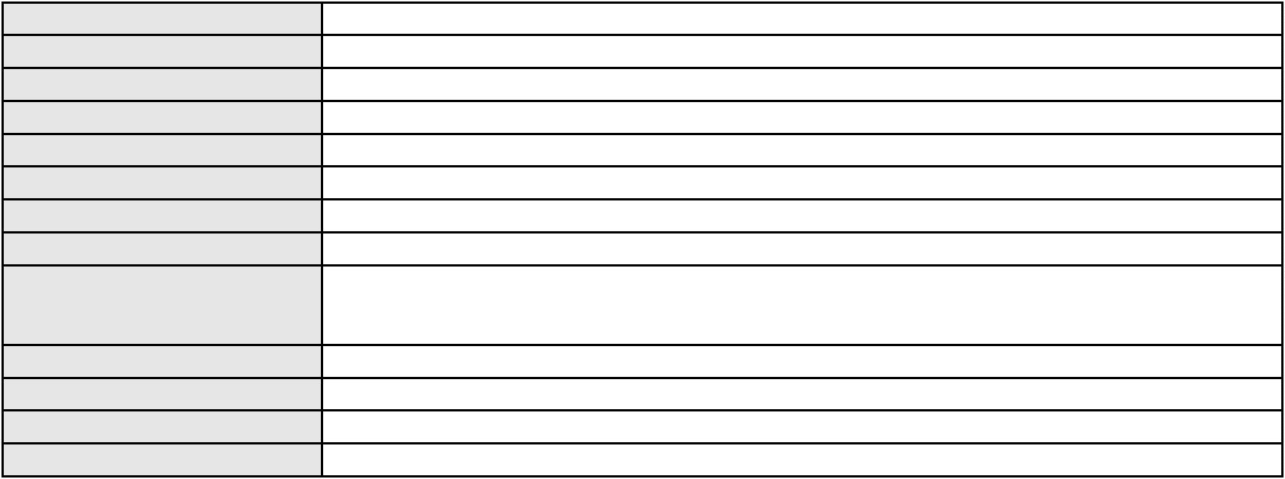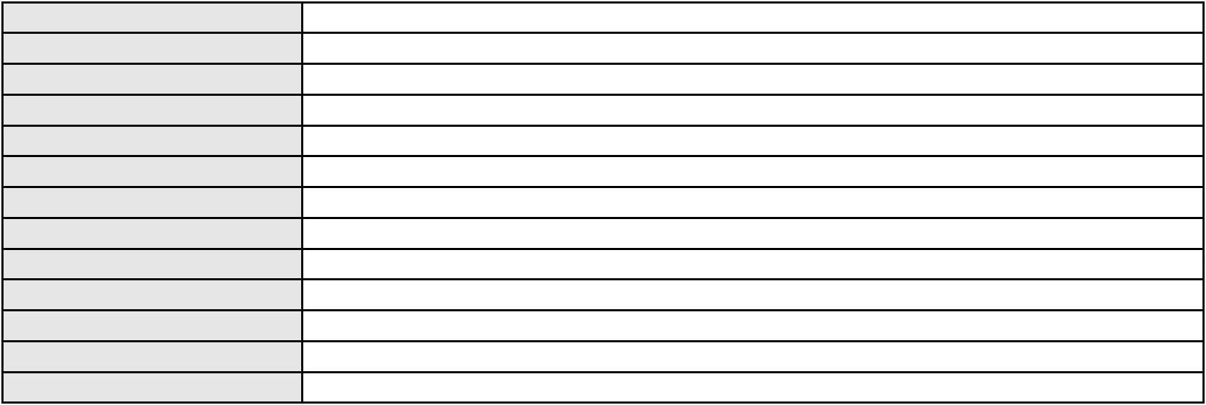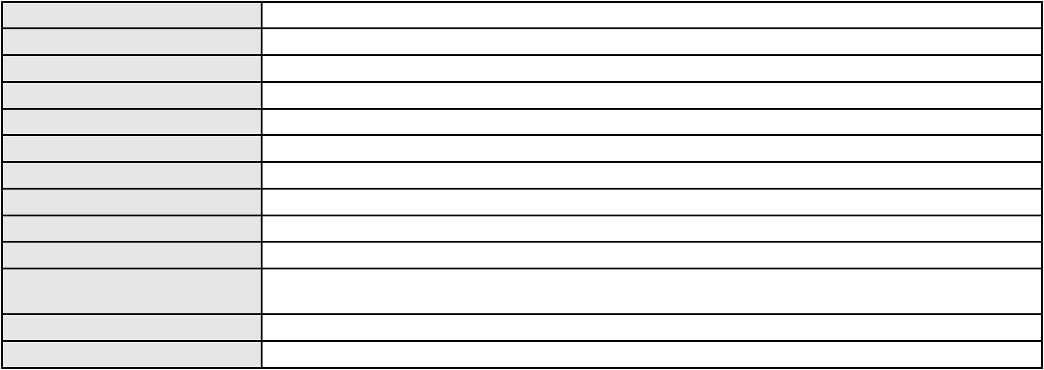

Processo
0244434-11.2024.8.06.0001
4
Número de ordem
Órgão julgador
Órgão julgador colegiado
Relator
1º Gabinete da 3ª Câmara de Direito Privado
3ª Câmara de Direito Privado
RAIMUNDO NONATO SILVA SANTOS
APELAÇÃO CÍVEL
Classe judicial
Assunto principal
Polo ativo
Leve
M. L. C. C.
LARA RAYCA MARTINS DE LIMA BESERRA
Advogado(s) - Polo ativo
Polo passivo
Não informado
MINISTERIO PUBLICO DO ESTADO DO CEARA
Advogado(s) - Polo passivo Não informado
Terceiros
MINISTERIO PUBLICO DO ESTADO DO CEARA
Voto proferido pelo relator
Não informado
Processo
3003757-50.2024.8.06.0071
5
Número de ordem
Órgão julgador
Órgão julgador colegiado
Relator
1º Gabinete da 3ª Câmara de Direito Privado
3ª Câmara de Direito Privado
RAIMUNDO NONATO SILVA SANTOS
APELAÇÃO CÍVEL
Classe judicial
Assunto principal
Polo ativo
Obrigação de Fazer / Não Fazer
BANCO BRADESCO S/A
Advogado(s) - Polo ativo
Polo passivo
THIAGO BARREIRA ROMCY - (CE23900-A)
DIOGO RODRIGUES SOUZA
Advogado(s) - Polo passivo PAOLO GIORGIO QUEZADO GURGEL E SILVA - (CE16629-A)
Terceiros
Não informado
Não informado
Voto proferido pelo relator
Processo
0201760-39.2024.8.06.0091
6
Número de ordem
Órgão julgador
Órgão julgador colegiado
Relator
1º Gabinete da 3ª Câmara de Direito Privado
3ª Câmara de Direito Privado
RAIMUNDO NONATO SILVA SANTOS
APELAÇÃO CÍVEL
Classe judicial
Assunto principal
Polo ativo
Indenização por Dano Material
ALISSON FERREIRA ALVES
ALISSON FERREIRA ALVES - (CE41131-A)
BANCO SANTANDER (BRASIL) S.A.
Advogado(s) - Polo ativo
Polo passivo
Advogado(s) - Polo passivo SUELLEN PONCELL DO NASCIMENTO DUARTE - (PE28490-A)
Terceiros
Não informado
Não informado
Voto proferido pelo relator
Processo
0103365-50.2008.8.06.0001
Número de ordem
Órgão julgador
Órgão julgador colegiado
Relator
7
1º Gabinete da 3ª Câmara de Direito Privado
3ª Câmara de Direito Privado
RAIMUNDO NONATO SILVA SANTOS
APELAÇÃO CÍVEL
Classe judicial
Assunto principal
Polo ativo
Fornecimento de Energia Elétrica
COMPANHIA ENERGETICA DO CEARA
MAXIMIANO AGUIAR CAMARA - (CE5879-A)
INSTITUTO DE MEDICINA INFANTIL
Advogado(s) - Polo ativo
Polo passivo
2
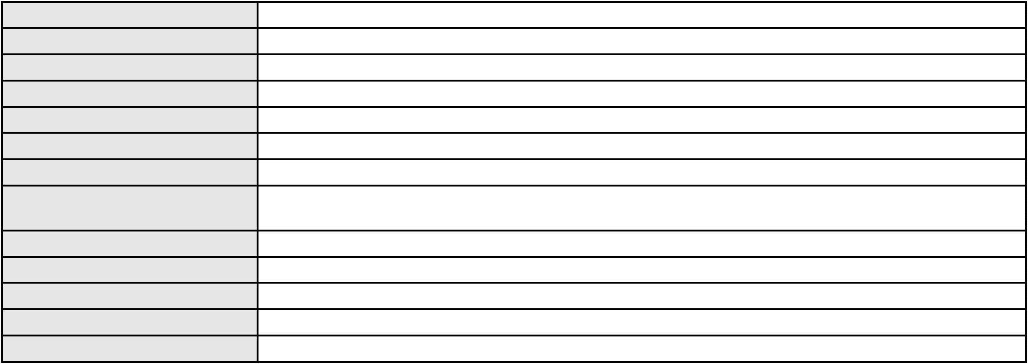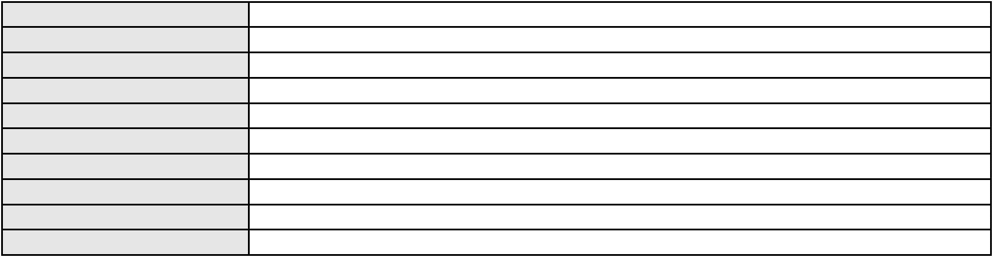

Processo
0103365-50.2008.8.06.0001
Advogado(s) - Polo passivo ANDRE MOTA FERNANDES VIEIRA - (CE10042-A)
LUIZ RONALDO PEREIRA RIBEIRO - (CE6109-A)
Terceiros
Não informado
Não informado
Voto proferido pelo relator
Processo
0261667-55.2023.8.06.0001
8
Número de ordem
Órgão julgador
Órgão julgador colegiado
Relator
1º Gabinete da 3ª Câmara de Direito Privado
3ª Câmara de Direito Privado
RAIMUNDO NONATO SILVA SANTOS
APELAÇÃO CÍVEL
Classe judicial
Assunto principal
Polo ativo
Promessa de Compra e Venda
TRATO INCORPORACOES LTDA
Advogado(s) - Polo ativo
NATALIA PINTO TORRES DE MELO - (CE27342-A)
MARIA MANUELLA DANTAS FREITAS - (CE42803-A)
RUBENS MARTINS DE OLIVEIRA FILHO - (CE30566-A)
CARLOS EFREM PINHEIRO FREITAS - (CE7613-A)
CAMILA PONTES EGYDIO - (CE26515-A)
Polo passivo
RICARDO LEITE TIMBO
Advogado(s) - Polo passivo RAÍSSA CHAVES DOS SANTOS RAMOS TIMBÓ - (CE32114-A)
Terceiros
GUILHERME DE QUEIROZ RIBEIRO
Não informado
Voto proferido pelo relator
Processo
0000399-57.2014.8.06.0111
9
Número de ordem
Órgão julgador
Órgão julgador colegiado
Relator
1º Gabinete da 3ª Câmara de Direito Privado
3ª Câmara de Direito Privado
RAIMUNDO NONATO SILVA SANTOS
APELAÇÃO CÍVEL
Classe judicial
Assunto principal
Polo ativo
Esbulho / Turbação / Ameaça
MARIA EUNICE FERREIRA DE LIMA
JOSE VALDENI FERREIRA
JOSE CARLOS FERREIRA
JOSE EZIO FERREIRA
EDMAR MARQUES FERREIRA
PAULO JOSE FERREIRA
FRANCISCO DE ASSIS FERREIRA
MARIA DO SOCORRO FERREIRA DE MARIA
Advogado(s) - Polo ativo
Polo passivo
ZENILSON BRITO VERAS COELHO - (CE21746-A)
ANTONIO GILSON DE SOUZA DIVINO - (CE28671-A)
SERGIO HERRERO GIMENEZ
Advogado(s) - Polo passivo ERNANI BARREIRA PORTO - (CE1393-A)
JORGE LUIZ FARIAS MONTE - (CE8295-A)
MARCIO NE DE MENDONCA FREIRE - (CE10702-A)
Terceiros
LUCAS ANDRE HERRERO GIMENEZ
FRANCISCA SOUSA MORAIS
JORGE UMBELINO DA SILVA
FRANCISCA SOUSA MORAIS
JORGE UMBELINO DA SILVA
Voto proferido pelo relator
Não informado
Processo
0009671-43.2015.8.06.0175
10
Número de ordem
Órgão julgador
Órgão julgador colegiado
Relator
1º Gabinete da 3ª Câmara de Direito Privado
3ª Câmara de Direito Privado
RAIMUNDO NONATO SILVA SANTOS
APELAÇÃO CÍVEL
Classe judicial
Assunto principal
Antecipação de Tutela / Recebimento como Cautelar
3
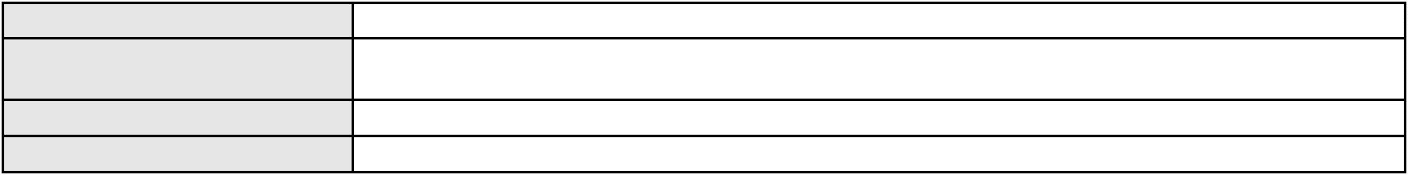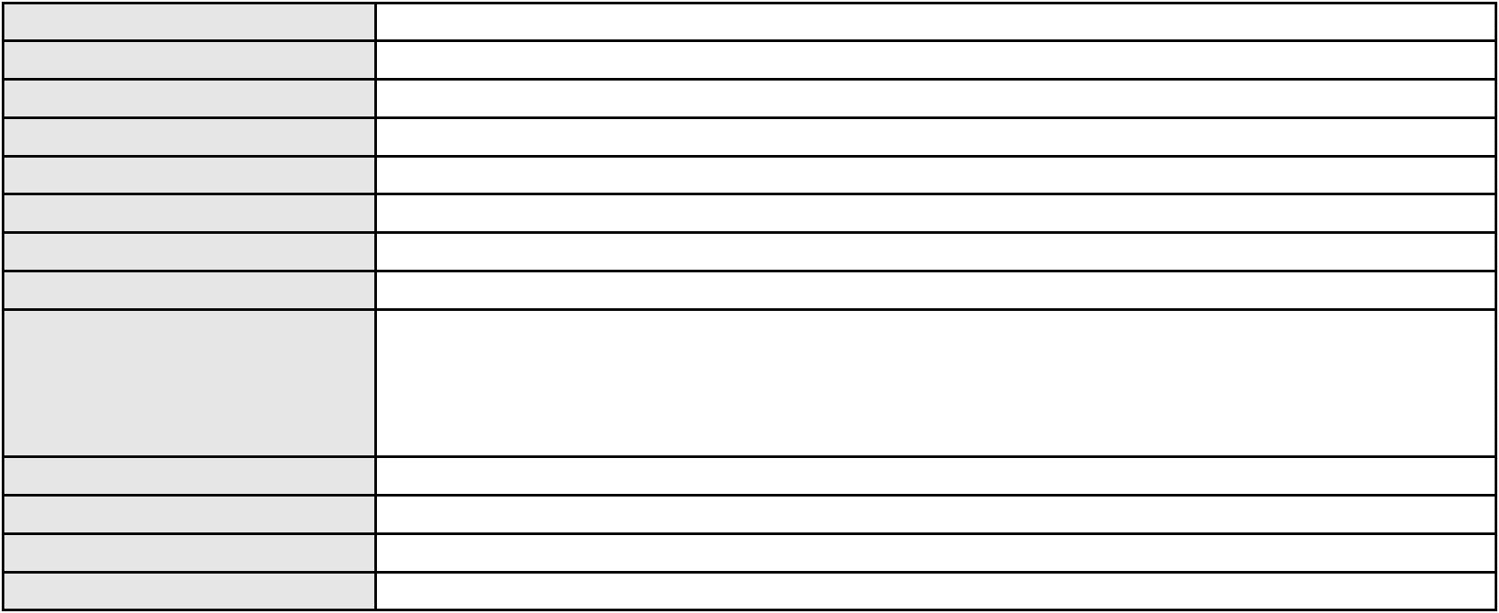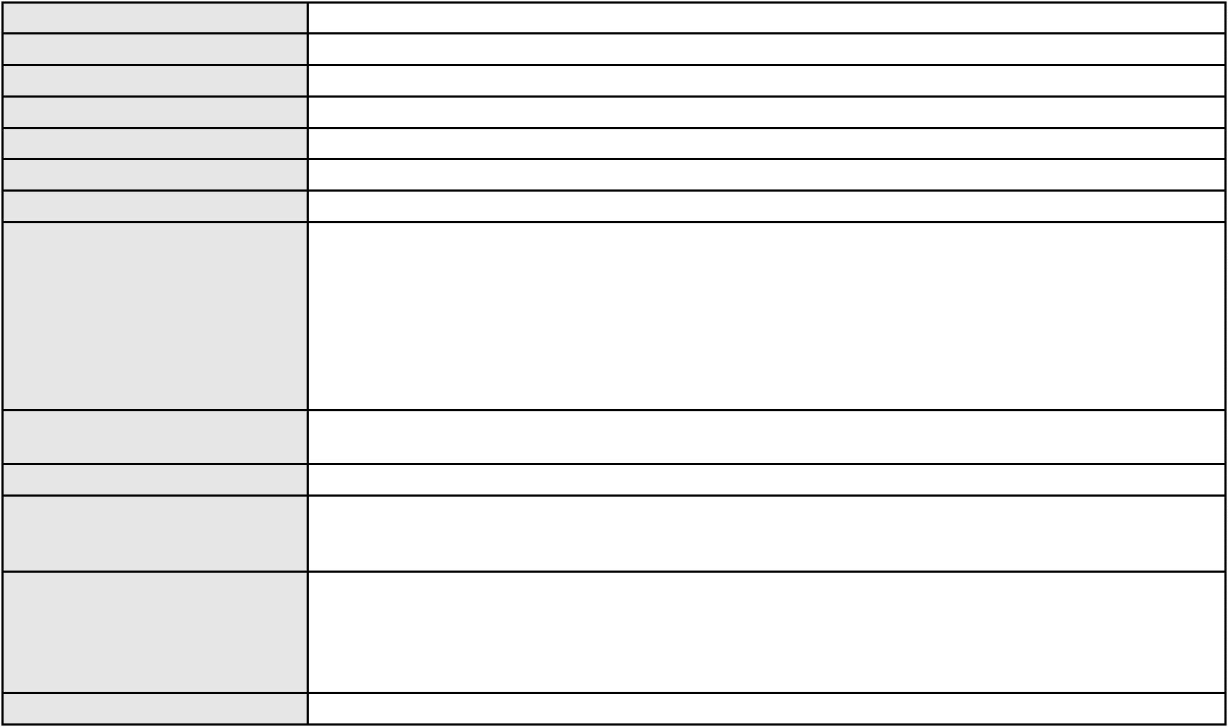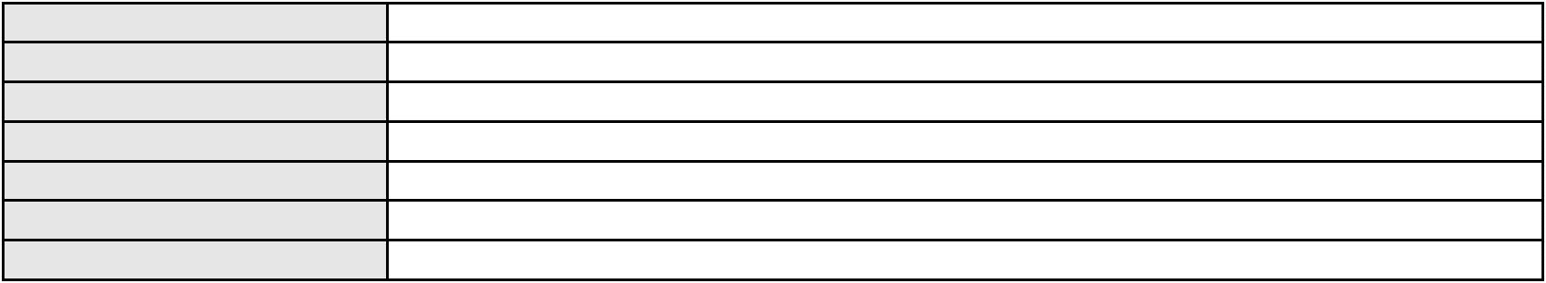

Processo
0009671-43.2015.8.06.0175
Polo ativo
COMPANHIA ENERGETICA DO CEARA
ANTONIO CLETO GOMES - (CE5864-A)
CLEBER JOSE DE CASTRO MOURA
Advogado(s) - Polo ativo
Polo passivo
Advogado(s) - Polo passivo WALQUIRIA LEDA OLIVEIRA VIEIRA - (CE24159-A)
Terceiros
Não informado
Não informado
Voto proferido pelo relator
Processo
0008194-93.2019.8.06.0126
11
Número de ordem
Órgão julgador
Órgão julgador colegiado
Relator
1º Gabinete da 3ª Câmara de Direito Privado
3ª Câmara de Direito Privado
RAIMUNDO NONATO SILVA SANTOS
APELAÇÃO CÍVEL
Classe judicial
Assunto principal
Polo ativo
Defeito, nulidade ou anulação
ANTONIO OSMAR ALVES DE ARAUJO
BANCO ITAU CONSIGNADO S.A
Advogado(s) - Polo ativo
Polo passivo
ROKYLANE GONCALVES BRASIL - (CE31058-A)
ROKYLANE GONCALVES BRASIL - (CE31058-A)
BANCO ITAU CONSIGNADO S.A
ANTONIO OSMAR ALVES DE ARAUJO
Advogado(s) - Polo passivo WILSON SALES BELCHIOR - (CE17314-A)
WILSON SALES BELCHIOR - (CE17314-A)
Terceiros
Não informado
Não informado
Voto proferido pelo relator
Processo
0201198-04.2024.8.06.0035
Número de ordem
Órgão julgador
Órgão julgador colegiado
Relator
12
1º Gabinete da 3ª Câmara de Direito Privado
3ª Câmara de Direito Privado
RAIMUNDO NONATO SILVA SANTOS
APELAÇÃO CÍVEL
Classe judicial
Assunto principal
Polo ativo
Indenização por Dano Moral
ARIONIO MORAES DA SILVA
RODRIGO ANDRADE DO NASCIMENTO - (RN11195-A)
COMPANHIA ENERGETICA DO CEARA
Advogado(s) - Polo ativo
Polo passivo
Advogado(s) - Polo passivo ANTONIO CLETO GOMES - (CE5864-A)
Terceiros
Não informado
Não informado
Voto proferido pelo relator
Processo
0008627-27.2012.8.06.0164
13
Número de ordem
Órgão julgador
Órgão julgador colegiado
Relator
1º Gabinete da 3ª Câmara de Direito Privado
3ª Câmara de Direito Privado
RAIMUNDO NONATO SILVA SANTOS
APELAÇÃO CÍVEL
Classe judicial
Assunto principal
Polo ativo
Obrigação de Fazer / Não Fazer
EOLICA TRAIRI LTDA
Advogado(s) - Polo ativo
GIULIANO PIMENTEL FERNANDES - (CE14241-A)
MARCUS VINICIUS DE ALMEIDA - (CE33806-A)
Polo passivo
Maria de Fatima Mesquita
Advogado(s) - Polo passivo Não informado
Terceiros
MINISTERIO PUBLICO DO ESTADO DO CEARA
Não informado
Voto proferido pelo relator
4
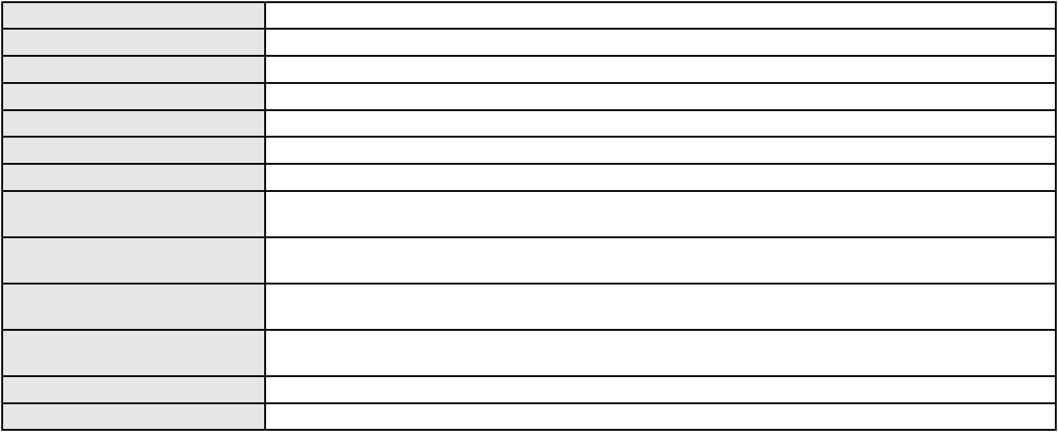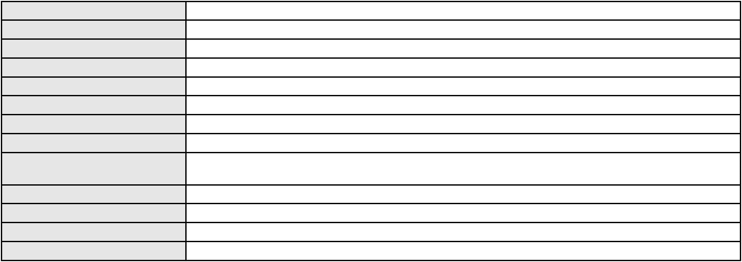

Processo
0185603-48.2016.8.06.0001
14
Número de ordem
Órgão julgador
Órgão julgador colegiado
Relator
1º Gabinete da 3ª Câmara de Direito Privado
3ª Câmara de Direito Privado
RAIMUNDO NONATO SILVA SANTOS
APELAÇÃO CÍVEL
Classe judicial
Assunto principal
Polo ativo
Atraso na Entrega do Imóvel
SOBI EMPREENDIMENTOS IMOBILIARIOS LTDA
OI NEGOCIOS IMOBILIARIOS LTDA - ME
LAGOS RESIDENCE EMPREENDIMENTOS IMOBILIARIOS LTDA
RENER GARCIA DUTRA
Advogado(s) - Polo ativo
Polo passivo
GAUDENIO SANTIAGO DO CARMO - (CE20944-A)
GAUDENIO SANTIAGO DO CARMO - (CE20944-A)
SOBI EMPREENDIMENTOS IMOBILIARIOS LTDA
VIP IMOBILIARIA LTDA - EPP
RENER GARCIA DUTRA
Advogado(s) - Polo passivo GAUDENIO SANTIAGO DO CARMO - (CE20944-A)
GAUDENIO SANTIAGO DO CARMO - (CE20944-A)
Terceiros
Não informado
Não informado
Voto proferido pelo relator
Processo
3029960-31.2025.8.06.0001
15
Número de ordem
Órgão julgador
Órgão julgador colegiado
Relator
1º Gabinete da 3ª Câmara de Direito Privado
3ª Câmara de Direito Privado
RAIMUNDO NONATO SILVA SANTOS
APELAÇÃO CÍVEL
Classe judicial
Assunto principal
Polo ativo
Exoneração
FERNANDO GERMANO DOS SANTOS
ALEXANDRE BARBOSA COSTA - (CE30098-A)
Advogado(s) - Polo ativo
Polo passivo
FERNANDA NOGUEIRA BITU DOS SANTOS
JUAN NOGUEIRA BITU DOS SANTOS
Advogado(s) - Polo passivo RUBENS GOMES DA SILVA JUNIOR - (CE43347-A)
Terceiros
Não informado
Não informado
Voto proferido pelo relator
Processo
0202165-45.2024.8.06.0101
Número de ordem
Órgão julgador
Órgão julgador colegiado
Relator
16
1º Gabinete da 3ª Câmara de Direito Privado
3ª Câmara de Direito Privado
RAIMUNDO NONATO SILVA SANTOS
APELAÇÃO CÍVEL
Classe judicial
Assunto principal
Polo ativo
Defeito, nulidade ou anulação
SUL AMERICA SEGUROS DE PESSOAS E PREVIDENCIA S.A.
BRUNO HENRIQUE DE OLIVEIRA VANDERLEI - (PE21678-A)
RAIMUNDO LIMA FERREIRA
Advogado(s) - Polo ativo
Polo passivo
Advogado(s) - Polo passivo ITALO BARBOSA FERREIRA - (CE40247-A)
Terceiros
Não informado
Não informado
Voto proferido pelo relator
Processo
0132960-45.2018.8.06.0001
17
Número de ordem
Órgão julgador
Órgão julgador colegiado
Relator
1º Gabinete da 3ª Câmara de Direito Privado
3ª Câmara de Direito Privado
RAIMUNDO NONATO SILVA SANTOS
5
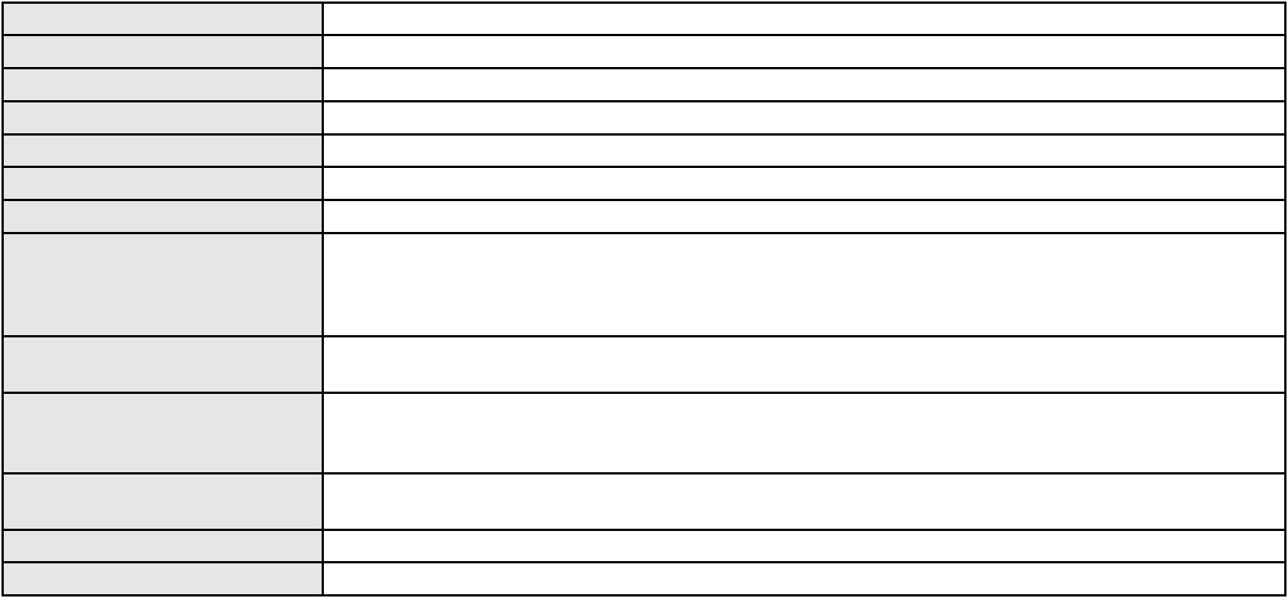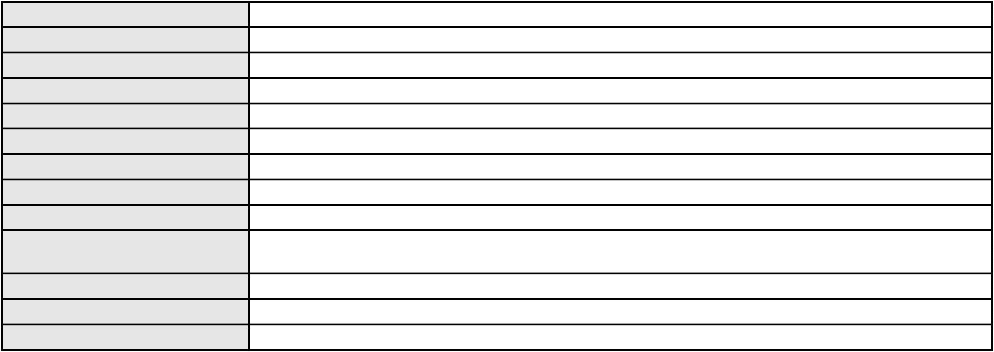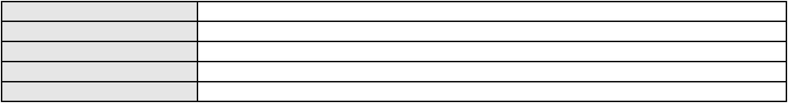

Processo
0132960-45.2018.8.06.0001
APELAÇÃO CÍVEL
Classe judicial
Assunto principal
Polo ativo
Despesas Condominiais
CONDOMINIO RESIDENCIAL SALINAS
Advogado(s) - Polo ativo
TIAGO GUEDES DA SILVEIRA NOGUEIRA - (CE25696-A)
ANTONIO LUIZ DE HOLLANDA ROCHA - (CE32329-A)
PRISCILA DA SILVA TAVARES - (CE45002-A)
DANNY MEMORIA SOARES - (CE30539-A)
JOSE WILLAME RODRIGUES DA SILVA JUNIOR - (CE25214-A)
ANTONIA ALINE GUERRA E SOUSA - (CE31599-A)
HERBET DE CARVALHO CUNHA - (CE25241-A)
Polo passivo
Wagner Matos da Rocha
Advogado(s) - Polo passivo JOAO REGIS PONTES REGO - (CE6105-A)
Terceiros
Não informado
Não informado
Voto proferido pelo relator
Processo
0241522-12.2022.8.06.0001
18
Número de ordem
Órgão julgador
Órgão julgador colegiado
Relator
1º Gabinete da 3ª Câmara de Direito Privado
3ª Câmara de Direito Privado
RAIMUNDO NONATO SILVA SANTOS
APELAÇÃO CÍVEL
Classe judicial
Assunto principal
Polo ativo
Cessão de Direitos
LUIS CARLOS DOS SANTOS
FRANCISCO ADAILTON BARBOSA DA SILVA
ARIANA MOREIRA DA SILVA BARBOSA
Advogado(s) - Polo ativo
Polo passivo
MARCUS FELIX DA SILVA LEITAO - (CE23295-A)
MARCUS FELIX DA SILVA LEITAO - (CE23295-A)
FRANCISCA ROSINETE BARBOSA DA SILVA
SANDRA MARIA SOARES DE OLIVEIRA
FRANCISCO ADAILTON BARBOSA DA SILVA
ARIANA MOREIRA DA SILVA BARBOSA
LUIS CARLOS DOS SANTOS
Advogado(s) - Polo passivo GUSTAVO HENRIQUE CAVALCANTE DE AMORIM - (CE39343-A)
Terceiros
Não informado
Não informado
Voto proferido pelo relator
Processo
0595871-58.2000.8.06.0001
19
Número de ordem
Órgão julgador
Órgão julgador colegiado
Relator
1º Gabinete da 3ª Câmara de Direito Privado
3ª Câmara de Direito Privado
RAIMUNDO NONATO SILVA SANTOS
APELAÇÃO CÍVEL
Classe judicial
Assunto principal
Polo ativo
Honorários Advocatícios
JOSE DANILO MARTINS CARNEIRO
SARAFINA FROTA CALDAS MARTINS CARNEIRO
Advogado(s) - Polo ativo
Polo passivo
REGINALDO CASTELO BRANCO ANDRADE - (CE9975-A)
Marcus Vinicius Cavalcanti Soares
Advogado(s) - Polo passivo MARCUS VINICIUS CAVALCANTI SOARES - (CE1959-A)
MARCUS VINICIUS CAVALCANTI SOARES JUNIOR - (CE17073-A)
Terceiros
Não informado
Não informado
Voto proferido pelo relator
Processo
0200532-38.2022.8.06.0143
20
Número de ordem
Órgão julgador
1º Gabinete da 3ª Câmara de Direito Privado
3ª Câmara de Direito Privado
Órgão julgador colegiado
6
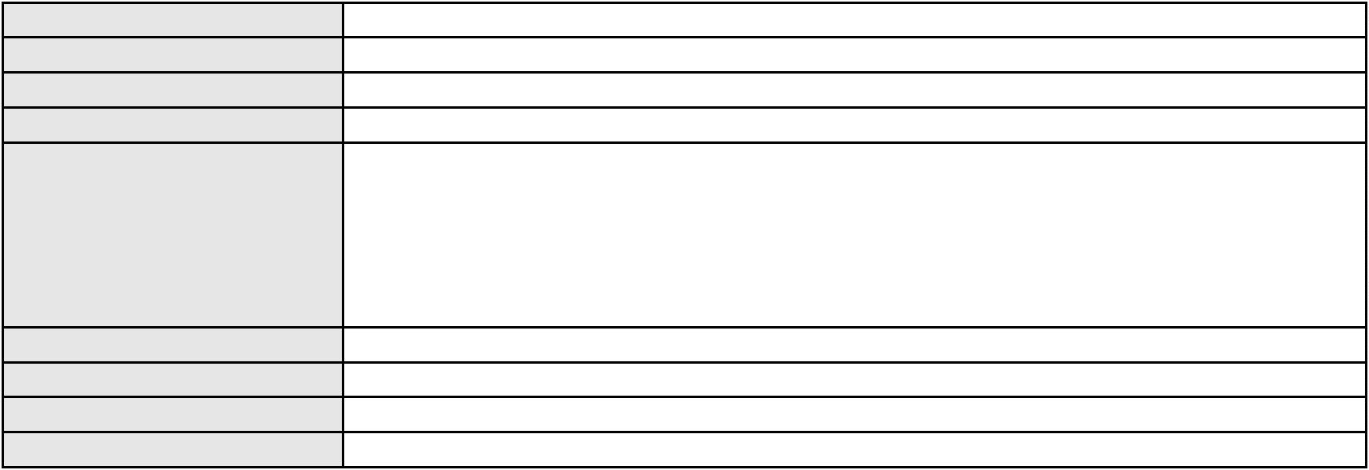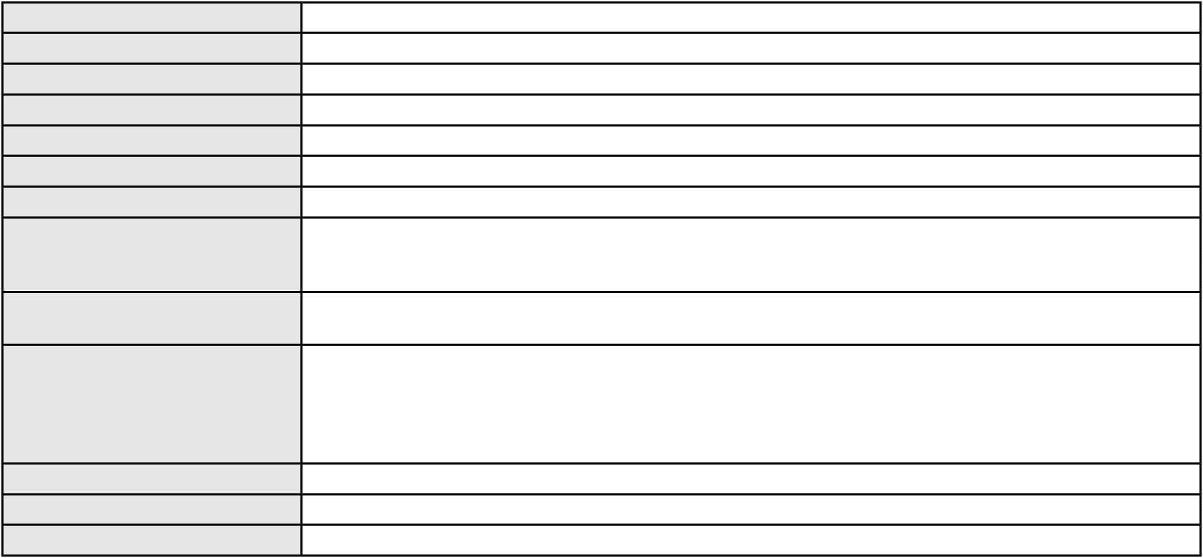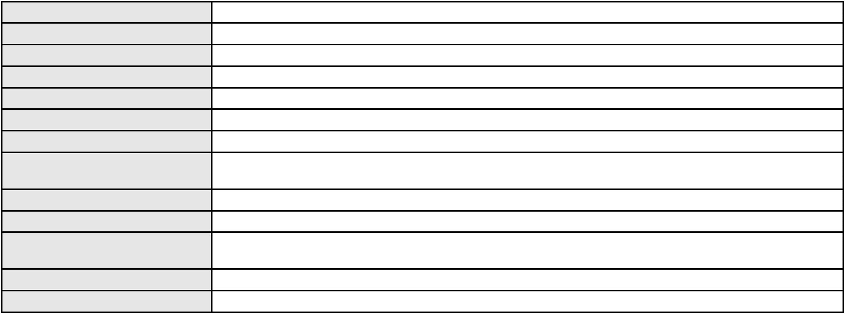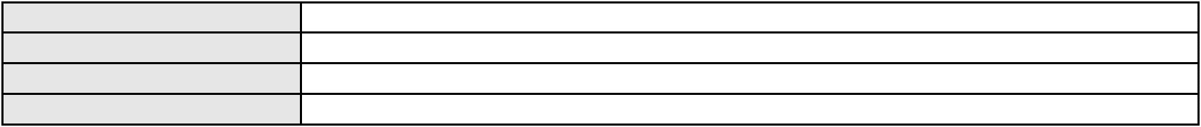

Processo
0200532-38.2022.8.06.0143
RAIMUNDO NONATO SILVA SANTOS
APELAÇÃO CÍVEL
Relator
Classe judicial
Assunto principal
Polo ativo
Contratos Bancários
FRANCISCA FELICIANO RODRIGUES
Advogado(s) - Polo ativo
RAYNE DA SILVA - (CE36050-A)
LEANDRO TEIXEIRA GOMES - (CE27462-A)
Polo passivo
BANCO BRADESCO FINANCIAMENTOS S.A.
Advogado(s) - Polo passivo ROBERTO DOREA PESSOA - (BA12407-A)
Terceiros
Não informado
Não informado
Voto proferido pelo relator
Processo
3001986-14.2025.8.06.0035
21
Número de ordem
Órgão julgador
Órgão julgador colegiado
Relator
1º Gabinete da 3ª Câmara de Direito Privado
3ª Câmara de Direito Privado
RAIMUNDO NONATO SILVA SANTOS
APELAÇÃO CÍVEL
Classe judicial
Assunto principal
Polo ativo
Indenização por Dano Moral
JESSELIO BARBOSA LOPES
RODRIGO ANDRADE DO NASCIMENTO - (RN11195-A)
ENEL BRASIL S.A
Advogado(s) - Polo ativo
Polo passivo
Advogado(s) - Polo passivo ANTONIO CLETO GOMES - (CE5864-A)
Terceiros
Não informado
Não informado
Voto proferido pelo relator
Processo
3002808-11.2025.8.06.0000
Número de ordem
Órgão julgador
Órgão julgador colegiado
Relator
22
1º Gabinete da 3ª Câmara de Direito Privado
3ª Câmara de Direito Privado
RAIMUNDO NONATO SILVA SANTOS
AGRAVO DE INSTRUMENTO
Despejo por Inadimplemento
Classe judicial
Assunto principal
Polo ativo
IGOR AUGUSTO DA SILVA GILHO
CARLOS HENRIQUE DA ROCHA CRUZ - (CE5496-A)
SARAH MARIA DE OLIVEIRA
Advogado(s) - Polo ativo
Polo passivo
Advogado(s) - Polo passivo ELIENE BRITO DE VASCONCELOS - (CE6216-A)
Terceiros
Não informado
Não informado
Voto proferido pelo relator
Processo
0293799-05.2022.8.06.0001
23
Número de ordem
Órgão julgador
Órgão julgador colegiado
Relator
1º Gabinete da 3ª Câmara de Direito Privado
3ª Câmara de Direito Privado
RAIMUNDO NONATO SILVA SANTOS
APELAÇÃO CÍVEL
Classe judicial
Assunto principal
Polo ativo
Acidente de Trânsito
HOREB EMPREENDIMENTOS IMOBILIARIOS E PARTICIPACOES LTDA
BRUNO EVANGELISTA BENEVIDES CAVALCANTE
Advogado(s) - Polo ativo
Polo passivo
AUGUSTO RANIERI BRITO - (CE9532-A)
PORTO SEGURO COMPANHIA DE SEGUROS GERAIS
Advogado(s) - Polo passivo CELSO LUIZ HASS DA SILVA - (SP196421-A)
RENAN HASS SOUZA SILVA - (SP345874-A)
Terceiros
Não informado
7
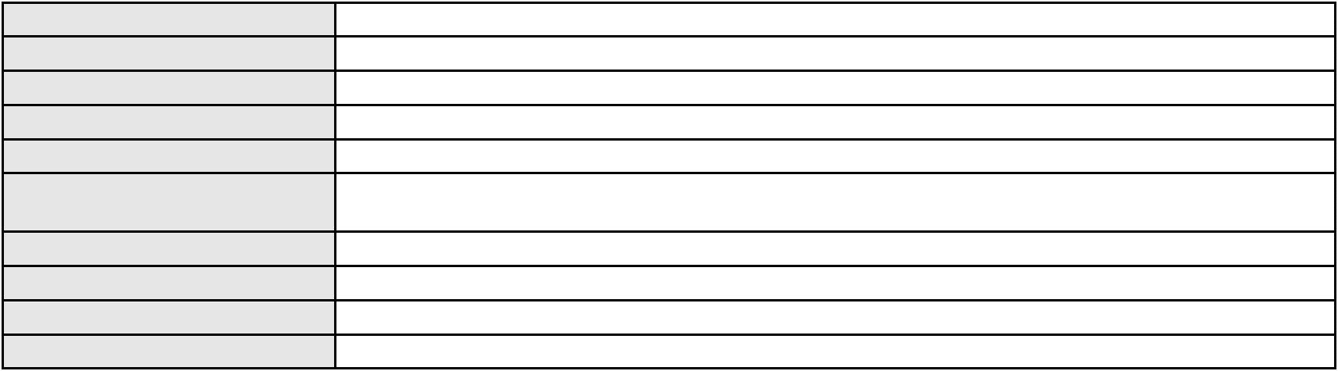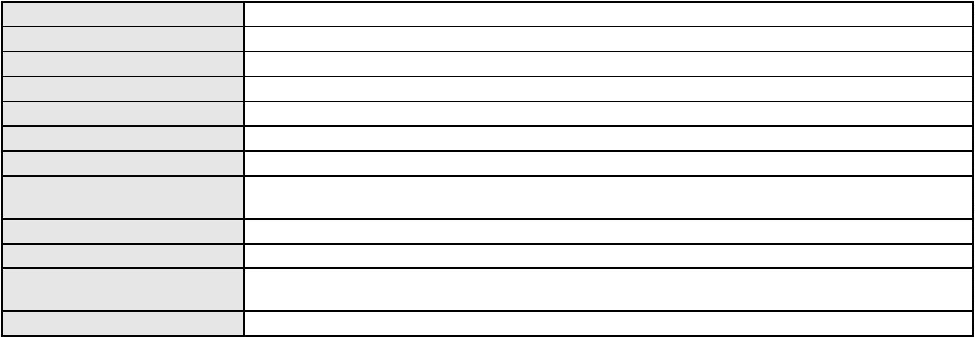

Processo
0293799-05.2022.8.06.0001
Não informado
Voto proferido pelo relator
Processo
3014688-97.2025.8.06.0000
Número de ordem
Órgão julgador
Órgão julgador colegiado
Relator
24
1º Gabinete da 3ª Câmara de Direito Privado
3ª Câmara de Direito Privado
RAIMUNDO NONATO SILVA SANTOS
AGRAVO DE INSTRUMENTO
Partilha
Classe judicial
Assunto principal
Polo ativo
ALESSANDRA HELEN MAGACHO VIEIRA
GAUDENIO SANTIAGO DO CARMO - (CE20944-A)
MARCIO FIGUEIREDO SAMPAIO
Advogado(s) - Polo ativo
Polo passivo
Advogado(s) - Polo passivo JAIME DE MORAIS VERAS JUNIOR - (CE16921-A)
Terceiros
Não informado
Não informado
Voto proferido pelo relator
Processo
3003061-05.2024.8.06.0171
25
Número de ordem
Órgão julgador
Órgão julgador colegiado
Relator
1º Gabinete da 3ª Câmara de Direito Privado
3ª Câmara de Direito Privado
RAIMUNDO NONATO SILVA SANTOS
APELAÇÃO CÍVEL
Classe judicial
Assunto principal
Polo ativo
Atualização de Conta
MARIA NEIDE DE JESUS LO
Advogado(s) - Polo ativo
RAY DONNEY JOSE GOMES DOS SANTOS - (CE49338-A)
NAVILA CAROLINE DE SOUSA FONSECA - (CE53689-A)
Polo passivo
BANCO DO BRASIL SA
Advogado(s) - Polo passivo NEI CALDERON - (SP114904-A)
Terceiros
Não informado
Voto proferido pelo relator
Voto não liberado
Processo
3001168-19.2025.8.06.0114
Número de ordem
Órgão julgador
Órgão julgador colegiado
Relator
26
1º Gabinete da 3ª Câmara de Direito Privado
3ª Câmara de Direito Privado
RAIMUNDO NONATO SILVA SANTOS
APELAÇÃO CÍVEL
Classe judicial
Assunto principal
Polo ativo
Empréstimo consignado
FRANCISCA SOARES LEANDRO
MARCUS ANDRE FORTALEZA DE SOUSA - (CE19091-A)
BANCO ITAU CONSIGNADO S.A
Advogado(s) - Polo ativo
Polo passivo
Advogado(s) - Polo passivo Não informado
Terceiros
Não informado
Não informado
Voto proferido pelo relator
Processo
0001076-22.2007.8.06.0115
27
Número de ordem
Órgão julgador
Órgão julgador colegiado
Relator
1º Gabinete da 3ª Câmara de Direito Privado
3ª Câmara de Direito Privado
RAIMUNDO NONATO SILVA SANTOS
APELAÇÃO CÍVEL
Classe judicial
Assunto principal
Polo ativo
Perdas e Danos
Antonio Kennedy de Vasconcelos Linhares
8
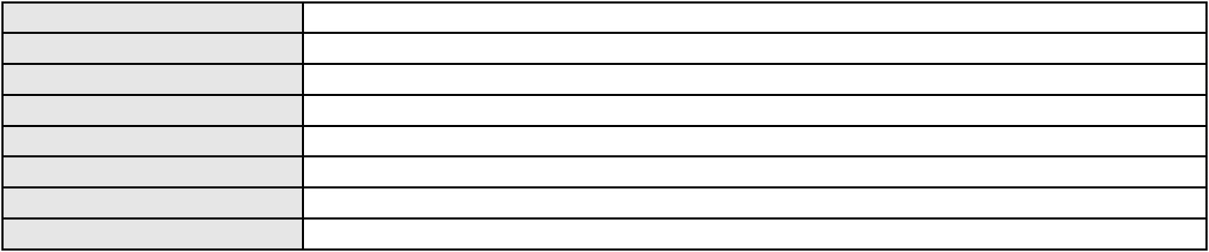

Processo
0001076-22.2007.8.06.0115
Advogado(s) - Polo ativo
ALFREDO ANTUNES NEGREIROS - (CE43475-A)
ABDIAS DE CARVALHO RABELO - (CE41943-A)
Polo passivo
Francisco Ricardo Rodrigues de Franca
JOSE CUNHA SALDANHA
Vanessa Ferreira Franca
Advogado(s) - Polo passivo FRANCISCO DAS CHAGAS CRUZ - (CE9264-A)
CIBELE FAUSTINO DE SOUSA - (CE28696-A)
ANTONIO EVILAZIO SOARES - (CE8334)
Terceiros
Não informado
Não informado
Voto proferido pelo relator
Processo
3018484-96.2025.8.06.0000
28
Número de ordem
Órgão julgador
Órgão julgador colegiado
Relator
1º Gabinete da 3ª Câmara de Direito Privado
3ª Câmara de Direito Privado
RAIMUNDO NONATO SILVA SANTOS
AGRAVO DE INSTRUMENTO
Assistência Judiciária Gratuita
Classe judicial
Assunto principal
Polo ativo
JVS IMPORTADORA E DISTRIBUIDORA LTDA
ANA FLORA FERNANDES SANTANA
Advogado(s) - Polo ativo
Polo passivo
HENRIQUE ROCHA TRIGUEIRO - (CE9407-A)
BANCO DO BRASIL S.A.
Advogado(s) - Polo passivo Não informado
Terceiros
Não informado
Não informado
Voto proferido pelo relator
Processo
0919343-24.2014.8.06.0001
29
Número de ordem
Órgão julgador
Órgão julgador colegiado
Relator
1º Gabinete da 3ª Câmara de Direito Privado
3ª Câmara de Direito Privado
RAIMUNDO NONATO SILVA SANTOS
APELAÇÃO CÍVEL
Classe judicial
Assunto principal
Polo ativo
Condomínio
POLIANA BRUNO FALCAO
JULIANA DE ABREU TEIXEIRA - (CE13463-A)
ALCIO MARCELO ALVES TAVORA
Advogado(s) - Polo ativo
Polo passivo
Advogado(s) - Polo passivo MARINA JATAI GADELHA BARROS LIMA - (CE25612-A)
ARI DE ARAUJO ABREU FILHO - (CE34205-A)
JOSE ALVES CUNHA NETO - (CE22446-A)
Terceiros
MINISTERIO PUBLICO DO ESTADO DO CEARA
Não informado
Voto proferido pelo relator
Processo
0205424-33.2022.8.06.0064
30
Número de ordem
Órgão julgador
Órgão julgador colegiado
Relator
1º Gabinete da 3ª Câmara de Direito Privado
3ª Câmara de Direito Privado
RAIMUNDO NONATO SILVA SANTOS
APELAÇÃO CÍVEL
Classe judicial
Assunto principal
Polo ativo
Usucapião da L 6.969/1981
SAULO EUGENIO PONTES
CLAILSON CARDOSO RIBEIRO - (CE13125-A)
CASA DA ESPUMA LIMITADA
Advogado(s) - Polo ativo
Polo passivo
Advogado(s) - Polo passivo PEDRO ROBSTON QUARIGUASI VASCONCELOS - (CE15700-A)
SUZY ANNE CATONHO DE BRITO QUARIGUASI - (CE14575-A)
Terceiros
Não informado
9
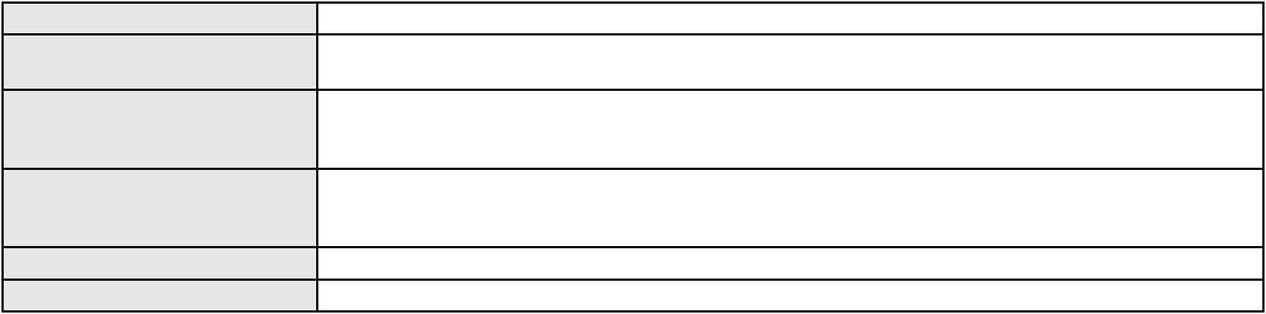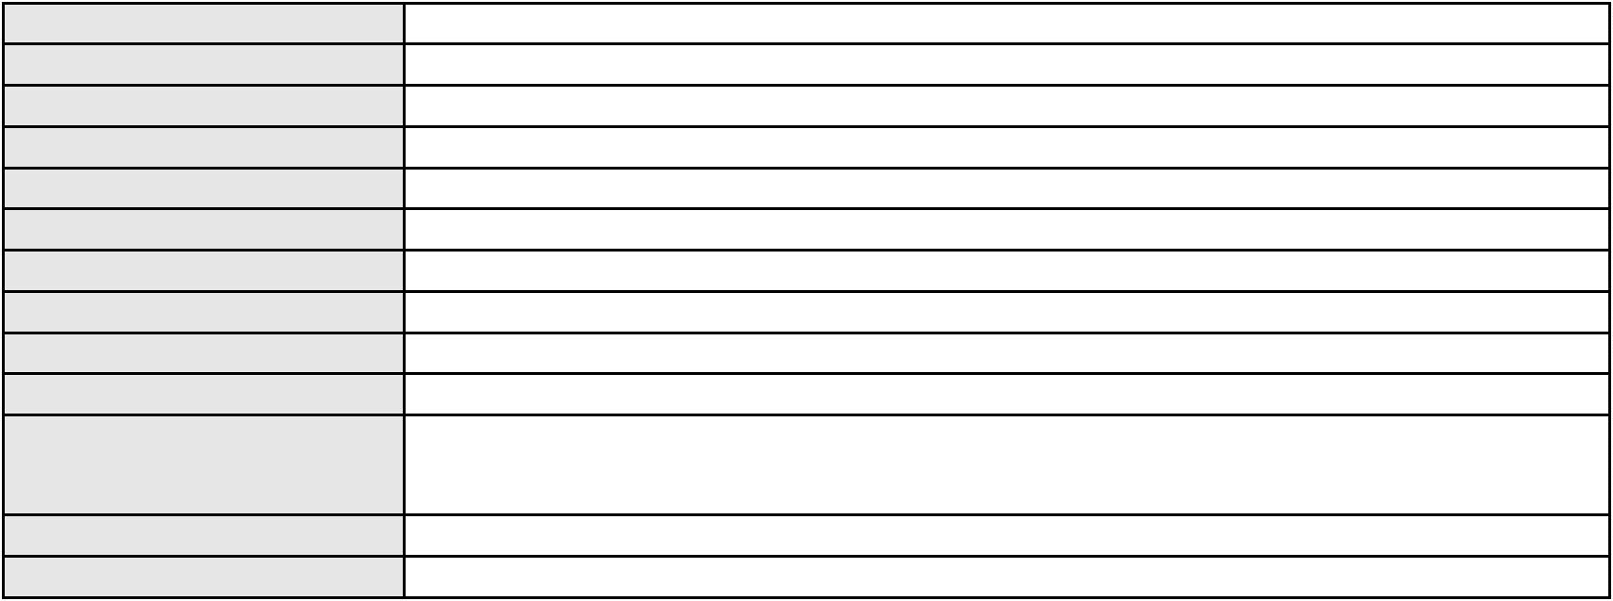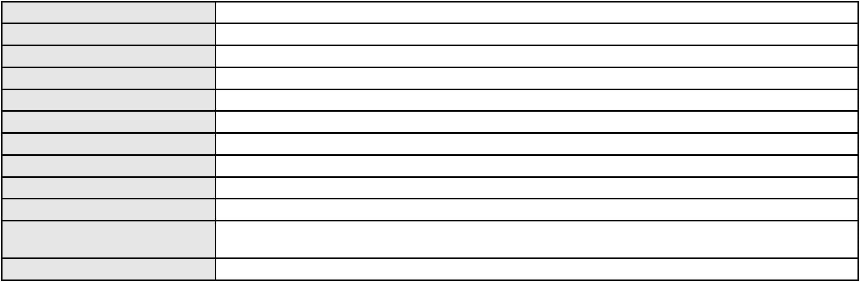

Processo
0205424-33.2022.8.06.0064
Não informado
Voto proferido pelo relator
Processo
0637449-66.2021.8.06.0000
Número de ordem
Órgão julgador
Órgão julgador colegiado
Relator
31
1º Gabinete da 3ª Câmara de Direito Privado
3ª Câmara de Direito Privado
RAIMUNDO NONATO SILVA SANTOS
AGRAVO DE INSTRUMENTO
Duplicata
Classe judicial
Assunto principal
Polo ativo
NAZARENO LEITE DE ABREU
RODRIGO FEIJO ABUD - (CE22093-A)
SP INDUSTRIA E DISTRIBUIDORA DE PETROLEO LTDA
Advogado(s) - Polo ativo
Polo passivo
Advogado(s) - Polo passivo LILIAN LUSITANO CYSNE - (CE6459-A)
Terceiros
Não informado
Não informado
Voto proferido pelo relator
Processo
0277168-20.2021.8.06.0001
32
Número de ordem
Órgão julgador
Órgão julgador colegiado
Relator
1º Gabinete da 3ª Câmara de Direito Privado
3ª Câmara de Direito Privado
RAIMUNDO NONATO SILVA SANTOS
APELAÇÃO CÍVEL
Classe judicial
Assunto principal
Polo ativo
Enriquecimento sem Causa
SJ ADMINISTRACAO DE IMOVEIS LTDA
Advogado(s) - Polo ativo
LARA COSTA DE ALMEIDA - (CE18775-A)
FRANCISCO WELVIO URBANO CAVALCANTE - (CE14814-A)
Polo passivo
HENRIQUE SERGIO DE ARAUJO BATISTA
GLAUCIA MARA BATISTA POLEMIS
FRANCISCO DAS CHAGAS NOGUEIRA BATISTA
THERESA CHRISTINA FERNANDES TAVORA
Advogado(s) - Polo passivo Não informado
Terceiros
Não informado
Não informado
Voto proferido pelo relator
Processo
0285671-25.2024.8.06.0001
33
Número de ordem
Órgão julgador
Órgão julgador colegiado
Relator
1º Gabinete da 3ª Câmara de Direito Privado
3ª Câmara de Direito Privado
RAIMUNDO NONATO SILVA SANTOS
APELAÇÃO CÍVEL
Classe judicial
Assunto principal
Polo ativo
PASEP
INES MARIA DE SA SALES
THIAGO MENDES MACEDO - (CE51836-A)
BANCO DO BRASIL SA
Advogado(s) - Polo ativo
Polo passivo
Advogado(s) - Polo passivo DAVID SOMBRA PEIXOTO - (CE16477-A)
Terceiros
Não informado
Não informado
Voto proferido pelo relator
Processo
0141122-29.2018.8.06.0001
34
Número de ordem
Órgão julgador
Órgão julgador colegiado
Relator
1º Gabinete da 3ª Câmara de Direito Privado
3ª Câmara de Direito Privado
RAIMUNDO NONATO SILVA SANTOS
APELAÇÃO CÍVEL
Classe judicial
10
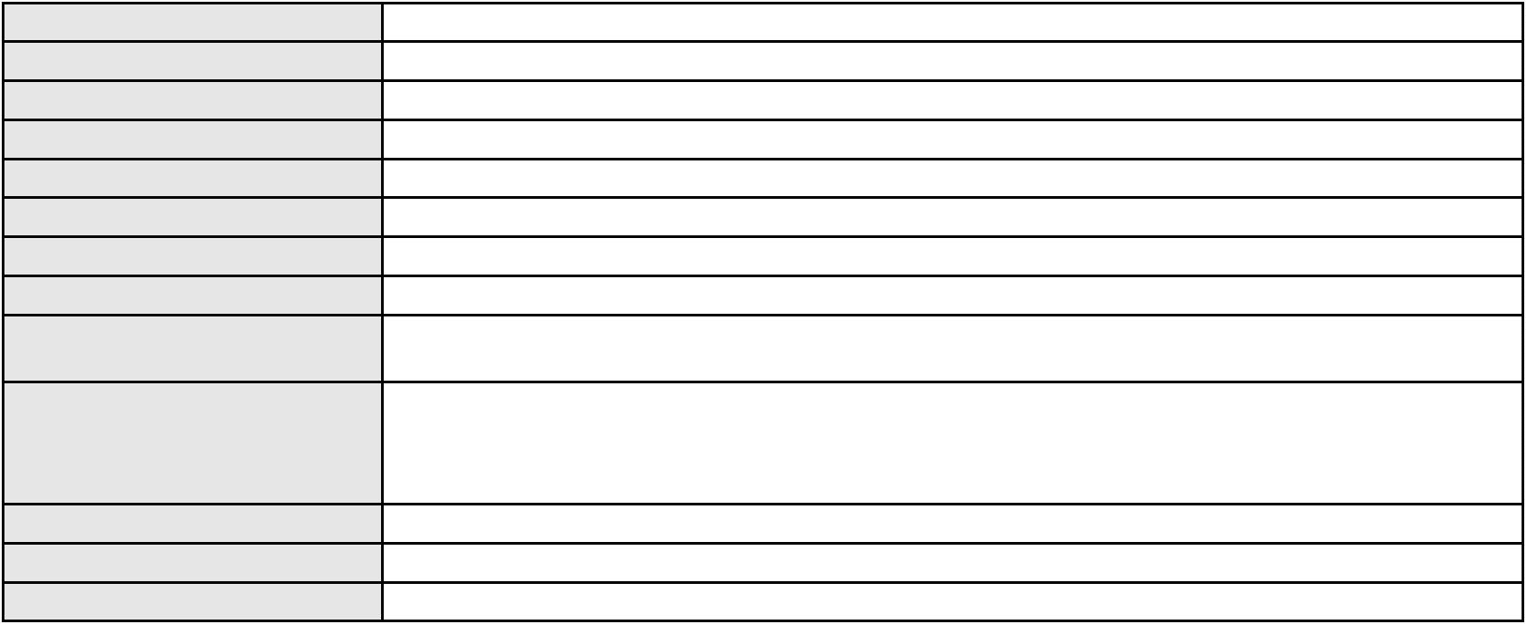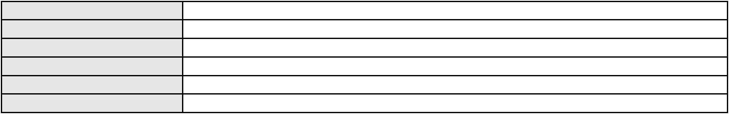

Processo
0141122-29.2018.8.06.0001
Dissolução
Assunto principal
Polo ativo
ALEXSANDRA BORGES FONTENELE
ANDRE MARINONI RIBEIRO DE SOUSA
Advogado(s) - Polo ativo
DAIANE CRISTINA NUNES LIRA - (CE35827-A)
DANIEL ROCHA CHAVES - (CE49691)
RODRIGO RAMOS FREIRE DE CASTRO - (CE31868-A)
RAPHAEL GOMES VIANA - (CE22926-A)
DAIANE CRISTINA NUNES LIRA - (CE35827-A)
DANIEL ROCHA CHAVES - (CE49691)
RODRIGO RAMOS FREIRE DE CASTRO - (CE31868-A)
RAPHAEL GOMES VIANA - (CE22926-A)
Polo passivo
ANDRE MARINONI RIBEIRO DE SOUSA
ALEXSANDRA BORGES FONTENELE
Advogado(s) - Polo passivo MURILO FIGUEIREDO OLIVEIRA GONÇALVES - (CE27833-A)
DENISE MARIA MAIA NOGUEIRA - (CE39613-A)
MURILO FIGUEIREDO OLIVEIRA GONÇALVES - (CE27833-A)
DENISE MARIA MAIA NOGUEIRA - (CE39613-A)
Terceiros
MINISTERIO PUBLICO DO ESTADO DO CEARA
Não informado
Voto proferido pelo relator
Processo
3004404-30.2025.8.06.0000
Número de ordem
Órgão julgador
Órgão julgador colegiado
Relator
35
1º Gabinete da 3ª Câmara de Direito Privado
3ª Câmara de Direito Privado
RAIMUNDO NONATO SILVA SANTOS
AGRAVO DE INSTRUMENTO
Provas em geral
Classe judicial
Assunto principal
Polo ativo
MILFRIOS DISTRIBUIDORA DE PRODUTOS ALIMENTICIOS LTDA
Advogado(s) - Polo ativo
PEDRO FELIPE ROLIM MILITAO - (CE25091-A)
JULIO NOGUEIRA MILITAO NETO - (CE3144-A)
VICTORIA ROLIM MEDEIROS - (CE46713-A)
Polo passivo
VENEZA CAPITAL S.A.
BANCO SANTANDER (BRASIL) S.A.
Advogado(s) - Polo passivo ALEXANDRE SOARES BARTILOTTI - (PE16380)
MATEUS CORDEIRO PEREIRA - (PE63386)
Terceiros
Não informado
Não informado
Voto proferido pelo relator
Processo
3005157-81.2025.8.06.0001
36
Número de ordem
Órgão julgador
Órgão julgador colegiado
Relator
1º Gabinete da 3ª Câmara de Direito Privado
3ª Câmara de Direito Privado
RAIMUNDO NONATO SILVA SANTOS
APELAÇÃO CÍVEL
Classe judicial
Assunto principal
Polo ativo
Empréstimo consignado
FRANCISCO GUTEMBERG PONTES MARTINS
Advogado(s) - Polo ativo
JULIO MANUEL URQUETA GOMEZ JUNIOR - (SC52867-A)
FABIO JOEL COVOLAN DAUM - (SC34979-A)
Polo passivo
BANCO BMG SA
Advogado(s) - Polo passivo FERNANDA RAFAELLA OLIVEIRA DE CARVALHO - (PE32766-A)
Terceiros
Não informado
Não informado
Voto proferido pelo relator
Processo
3001030-10.2025.8.06.0128
37
Número de ordem
Órgão julgador
1º Gabinete da 3ª Câmara de Direito Privado
3ª Câmara de Direito Privado
Órgão julgador colegiado
11
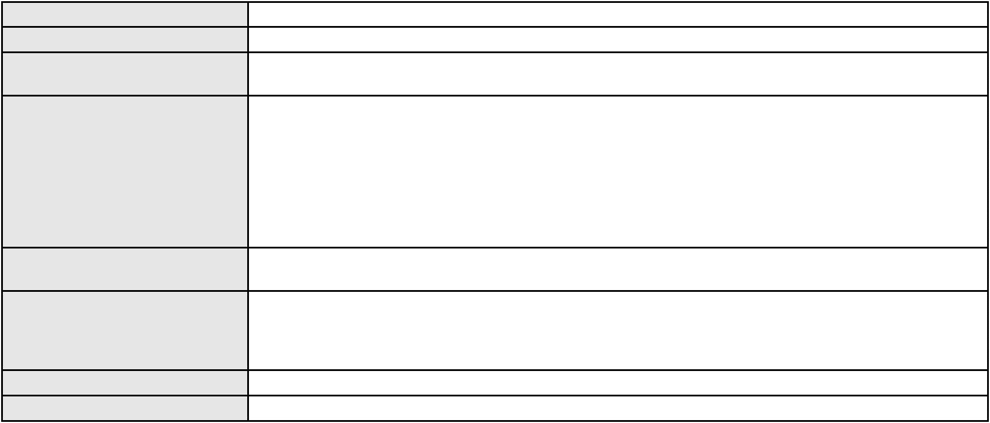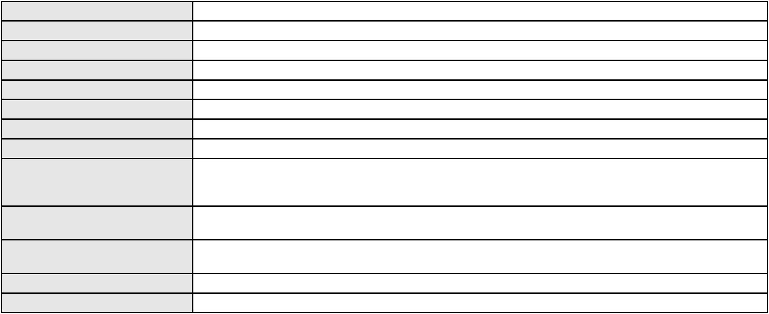

Processo
3001030-10.2025.8.06.0128
Relator
RAIMUNDO NONATO SILVA SANTOS
APELAÇÃO CÍVEL
Classe judicial
Assunto principal
Polo ativo
Defeito, nulidade ou anulação
FRANCISCO PAIXAO DA SILVA
JOSE IDEMBERG NOBRE DE SENA - (CE14260-A)
ITAU UNIBANCO S.A.
Advogado(s) - Polo ativo
Polo passivo
Advogado(s) - Polo passivo ANTONIO DE MORAES DOURADO NETO - (PE23255-A)
FRANCISCO ANTONIO FRAGATA JUNIOR - (SP39768-A)
Terceiros
Não informado
Não informado
Voto proferido pelo relator
Processo
0008048-52.2019.8.06.0126
Número de ordem
Órgão julgador
Órgão julgador colegiado
Relator
38
1º Gabinete da 3ª Câmara de Direito Privado
3ª Câmara de Direito Privado
RAIMUNDO NONATO SILVA SANTOS
APELAÇÃO CÍVEL
Classe judicial
Assunto principal
Polo ativo
Defeito, nulidade ou anulação
MANOEL CORREIA DE SALES
ROKYLANE GONCALVES BRASIL - (CE31058-A)
BANCO MERCANTIL DO BRASIL SA
Advogado(s) - Polo ativo
Polo passivo
Advogado(s) - Polo passivo AMANDA ALVARENGA CAMPOS VELOSO - (MG99054-A)
ANDRE RENNO LIMA GUIMARAES DE ANDRADE - (MG78069-A)
LUIS ANDRE DE ARAUJO VASCONCELOS - (MG118484-A)
Terceiros
Não informado
Não informado
Voto proferido pelo relator
Processo
0206703-70.2023.8.06.0112
39
Número de ordem
Órgão julgador
Órgão julgador colegiado
Relator
1º Gabinete da 3ª Câmara de Direito Privado
3ª Câmara de Direito Privado
RAIMUNDO NONATO SILVA SANTOS
APELAÇÃO CÍVEL
Classe judicial
Assunto principal
Polo ativo
Repetição do Indébito
FRANCISCA LUCIO SOUSA
Advogado(s) - Polo ativo
TERESA LUISA SAMPAIO FERNANDES TAVORA - (CE50914-A)
MARAISA DE LIMA SILVA - (CE51352-A)
REBECA ALVES FERREIRA - (CE50361-A)
Polo passivo
BANCO PAN S.A.
Advogado(s) - Polo passivo RONALDO NOGUEIRA SIMOES - (CE17801-A)
JOAO VITOR CHAVES MARQUES DIAS - (CE30348-A)
Terceiros
Não informado
Não informado
Voto proferido pelo relator
Processo
0108746-50.2015.8.06.0112
40
Número de ordem
Órgão julgador
Órgão julgador colegiado
Relator
1º Gabinete da 3ª Câmara de Direito Privado
3ª Câmara de Direito Privado
RAIMUNDO NONATO SILVA SANTOS
APELAÇÃO CÍVEL
Classe judicial
Assunto principal
Polo ativo
Esbulho / Turbação / Ameaça
Cloves Deodato Ferreira
Advogado(s) - Polo ativo
REGINALDO GOMES DOS SANTOS - (CE33067-A)
12
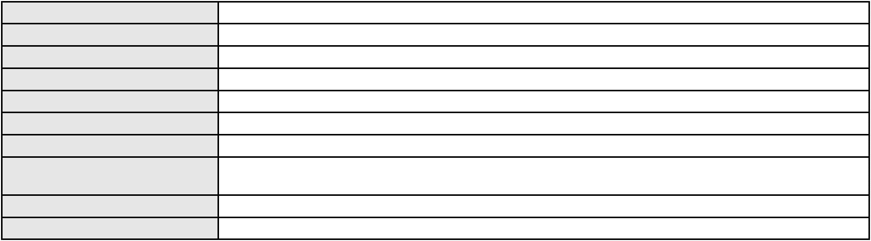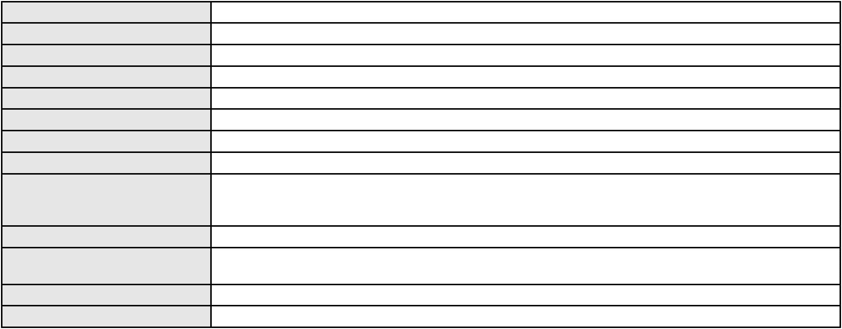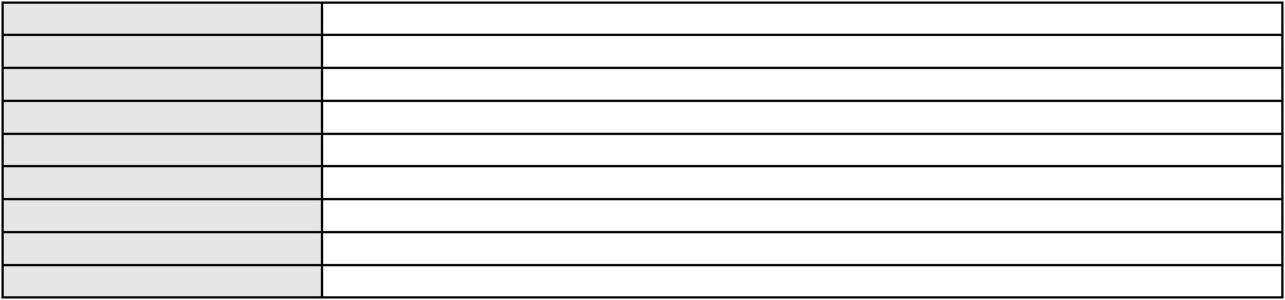

Processo
0108746-50.2015.8.06.0112
Polo passivo
Maria Auxiliadora Deodato Ferreira
Francisca Deodato Ferreira
Maria do Socorro Ferreira Cavalcante
Advogado(s) - Polo passivo JOSSYLENE RODRIGUES ALVES DO NASCIMENTO - (CE25154-A)
Terceiros
Não informado
Não informado
Voto proferido pelo relator
Processo
3018516-04.2025.8.06.0000
Número de ordem
Órgão julgador
Órgão julgador colegiado
Relator
41
1º Gabinete da 3ª Câmara de Direito Privado
3ª Câmara de Direito Privado
RAIMUNDO NONATO SILVA SANTOS
AGRAVO DE INSTRUMENTO
Inexequibilidade do Título / Inexigibilidade da Obrigação
Classe judicial
Assunto principal
Polo ativo
MILFRIOS DISTRIBUIDORA DE PRODUTOS ALIMENTICIOS LTDA
JOSE NOGUEIRA MILITAO SOBRINHO
VERA ALBERTO MILITAO
Advogado(s) - Polo ativo
Polo passivo
VICTORIA ROLIM MEDEIROS - (CE46713-A)
JULIO NOGUEIRA MILITAO NETO - (CE3144-A)
VENEZA CAPITAL S.A.
Advogado(s) - Polo passivo ALEXANDRE SOARES BARTILOTTI - (PE16380)
EVELINE GUEDES FERREIRA LIMA BARTILOTTI - (PE21615)
MATEUS CORDEIRO PEREIRA - (PE63386)
Terceiros
Não informado
Não informado
Voto proferido pelo relator
Processo
0003238-18.2003.8.06.0151
Número de ordem
Órgão julgador
Órgão julgador colegiado
Relator
42
1º Gabinete da 3ª Câmara de Direito Privado
3ª Câmara de Direito Privado
RAIMUNDO NONATO SILVA SANTOS
APELAÇÃO CÍVEL
Classe judicial
Assunto principal
Polo ativo
Interpretação / Revisão de Contrato
Antonia Soares do Nascimento
ROMERO DE SOUSA LEMOS - (CE12257-A)
Companhia de Seguros Alianca do Brasil
Advogado(s) - Polo ativo
Polo passivo
Advogado(s) - Polo passivo PEDRO DA SILVA DINAMARCO - (SP126256-A)
FRANCISCO RAMON HOLANDA DOS SANTOS - (CE24164-A)
CANDIDO DA SILVA DINAMARCO - (SP102090-A)
Terceiros
Não informado
Não informado
Voto proferido pelo relator
Processo
0800030-93.2022.8.06.0064
43
Número de ordem
Órgão julgador
Órgão julgador colegiado
Relator
1º Gabinete da 3ª Câmara de Direito Privado
3ª Câmara de Direito Privado
RAIMUNDO NONATO SILVA SANTOS
APELAÇÃO CÍVEL
Classe judicial
Assunto principal
Polo ativo
Guarda
ZENILDA RODRIGUES DE SOUSA
Advogado(s) - Polo ativo
RAISSA NEVES MILERIO - (CE26001-A)
LEONARDO JORGE SALES VIEIRA - (CE21464-A)
Polo passivo
MINISTERIO PUBLICO DO ESTADO DO CEARA
Advogado(s) - Polo passivo Não informado
Terceiros
MINISTERIO PUBLICO DO ESTADO DO CEARA
13
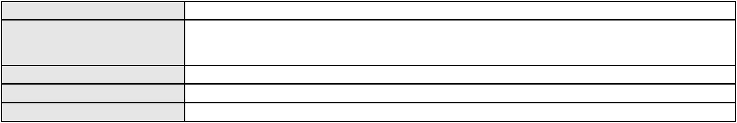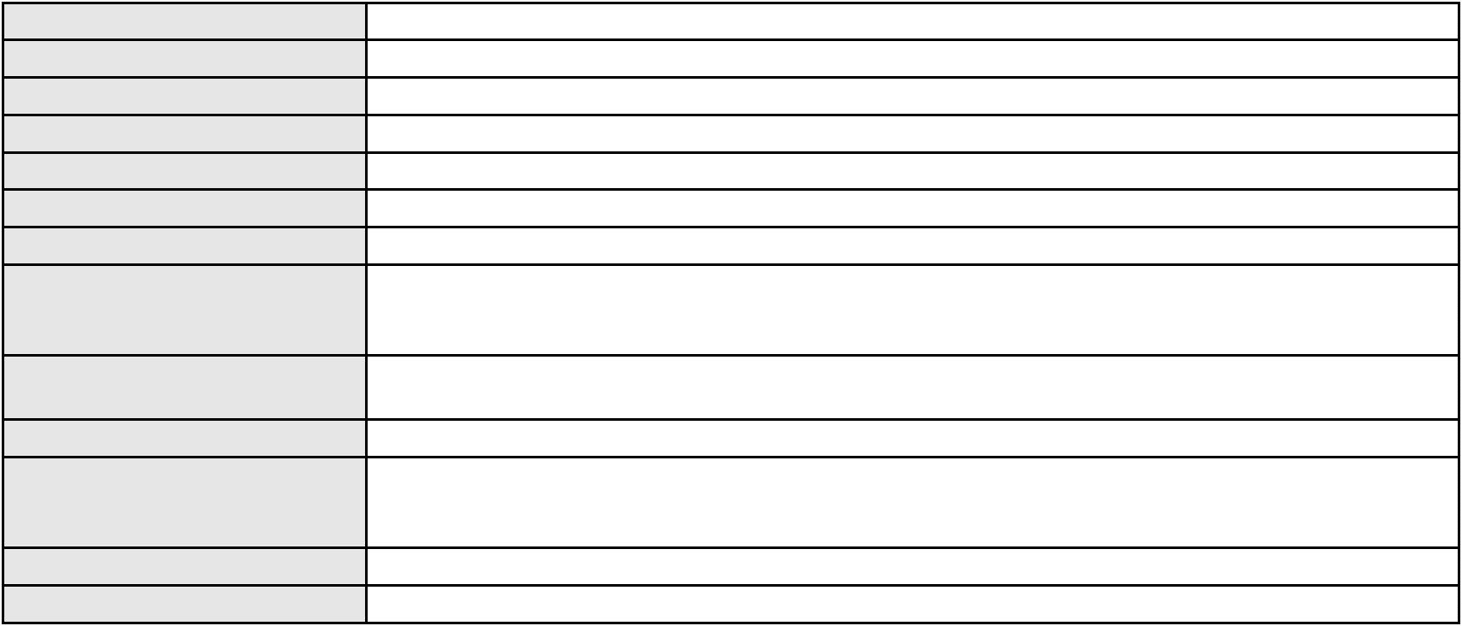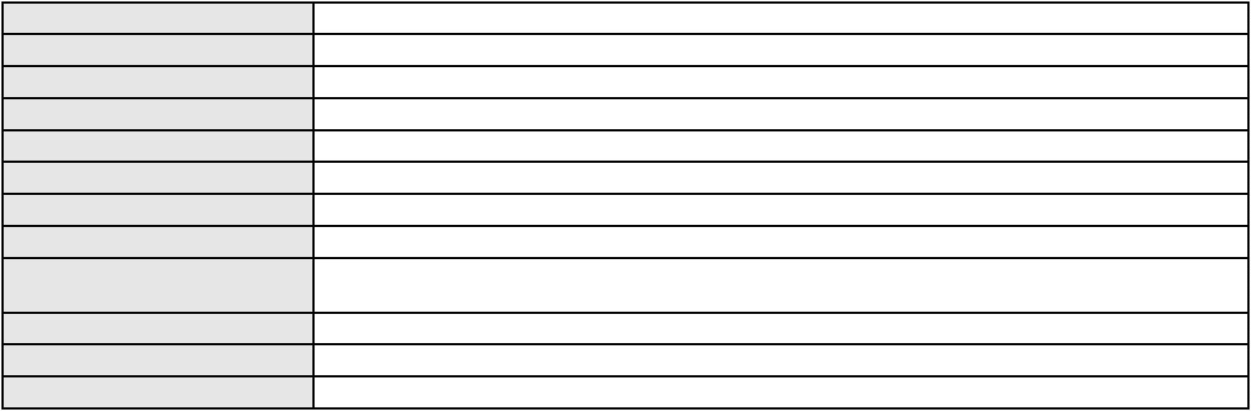

Processo
0800030-93.2022.8.06.0064
Não informado
Voto proferido pelo relator
Processo
0267383-63.2023.8.06.0001
Número de ordem
Órgão julgador
Órgão julgador colegiado
Relator
44
1º Gabinete da 3ª Câmara de Direito Privado
3ª Câmara de Direito Privado
RAIMUNDO NONATO SILVA SANTOS
APELAÇÃO CÍVEL
Classe judicial
Assunto principal
Polo ativo
Contratos Bancários
BANCO C6 CONSIGNADO
Advogado(s) - Polo ativo
Polo passivo
FERNANDA RAFAELLA OLIVEIRA DE CARVALHO - (PE32766-A)
ANTONIA SOARES DA COSTA RIBEIRO
Advogado(s) - Polo passivo DANIELE DE SOUZA SILVA - (CE43366-A)
Terceiros
Não informado
Não informado
Voto proferido pelo relator
Processo
0000092-98.2016.8.06.0187
Número de ordem
Órgão julgador
Órgão julgador colegiado
Relator
45
1º Gabinete da 3ª Câmara de Direito Privado
3ª Câmara de Direito Privado
RAIMUNDO NONATO SILVA SANTOS
APELAÇÃO CÍVEL
Classe judicial
Assunto principal
Polo ativo
Perdas e Danos
FRANCISCA DE SOUZA GUALTER
ARMANDO MARTINS DE OLIVEIRA - (CE16297-A)
BANCO BRADESCO FINANCIAMENTOS S.A.
Advogado(s) - Polo ativo
Polo passivo
Advogado(s) - Polo passivo WILSON SALES BELCHIOR - (CE17314-A)
ANASTACIO JORGE MATOS DE SOUSA MARINHO - (CE8502-A)
Terceiros
Não informado
Voto proferido pelo relator
Não informado
Processo
0178859-71.2015.8.06.0001
46
Número de ordem
Órgão julgador
Órgão julgador colegiado
Relator
1º Gabinete da 3ª Câmara de Direito Privado
3ª Câmara de Direito Privado
RAIMUNDO NONATO SILVA SANTOS
APELAÇÃO CÍVEL
Classe judicial
Assunto principal
Polo ativo
Serviços de Saúde
MARIA DAS GRACAS DE SOUSA OLIVEIRA
Advogado(s) - Polo ativo
FRANCISCO ADALBERTO DA SILVA FILHO - (CE27268-A)
FRANCISCO REGIS OLIVEIRA ABREU - (CE31631-A)
Polo passivo
LUIZ ANTONIO NOLETO GUIMARAES
UNIMED DE FORTALEZA COOPERATIVA DE TRABALHO MEDICO LTDA
Advogado(s) - Polo passivo FRANCISCO SALES NETO - (CE2355-A)
PAULO EDUARDO GIFONI MAIA - (CE12606-A)
Terceiros
UNIMED DE FORTALEZA COOPERATIVA DE TRABALHO MEDICO LTDA
Bruno Tavares de Andrade
JOSEBSON SILVA DIAS
HILTON AGUIAR CANUTO
Voto proferido pelo relator
Não informado
Processo
3035295-65.2024.8.06.0001
47
Número de ordem
Órgão julgador
1º Gabinete da 3ª Câmara de Direito Privado
3ª Câmara de Direito Privado
Órgão julgador colegiado
14
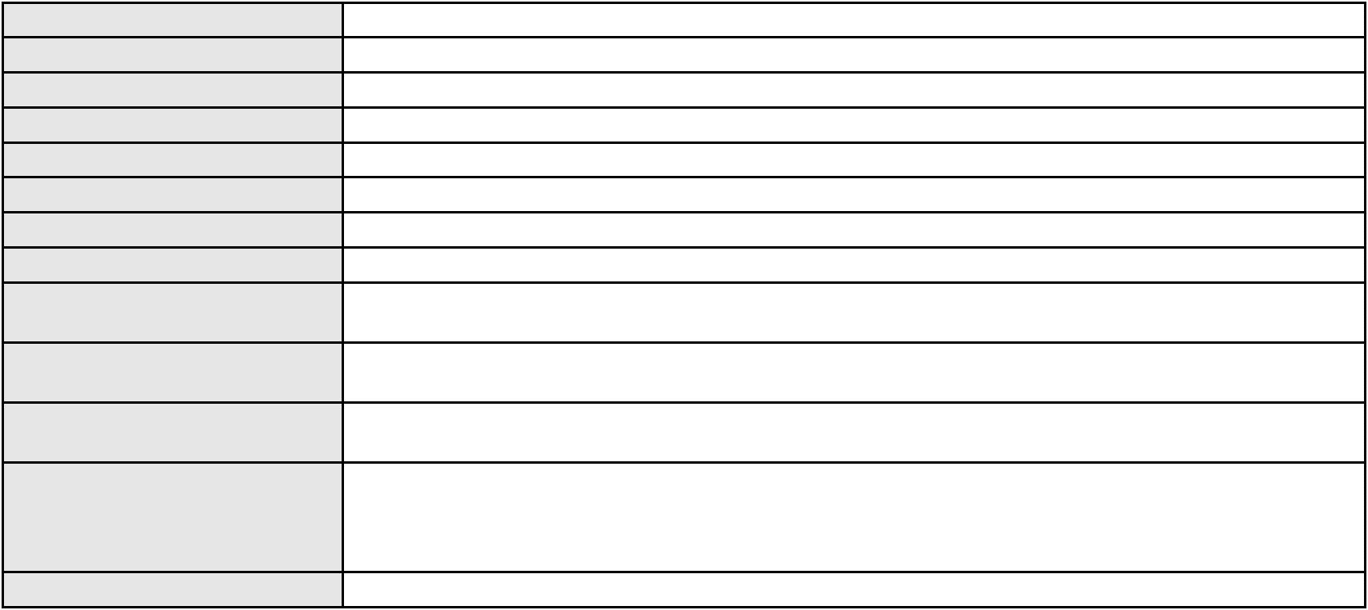

Processo
3035295-65.2024.8.06.0001
Relator
RAIMUNDO NONATO SILVA SANTOS
APELAÇÃO CÍVEL
Classe judicial
Assunto principal
Polo ativo
Indenização por Dano Material
MARIA DARCI DE LIMA VENCESLAU
FRANCISCO EDIVAL LUCENA DE OLIVEIRA - (CE23468-A)
BANCO DO BRASIL SA
Advogado(s) - Polo ativo
Polo passivo
Advogado(s) - Polo passivo NEI CALDERON - (SP114904-A)
Terceiros
Não informado
Não informado
Voto proferido pelo relator
Processo
0204063-18.2024.8.06.0029
48
Número de ordem
Órgão julgador
Órgão julgador colegiado
Relator
1º Gabinete da 3ª Câmara de Direito Privado
3ª Câmara de Direito Privado
RAIMUNDO NONATO SILVA SANTOS
APELAÇÃO CÍVEL
Classe judicial
Assunto principal
Polo ativo
Defeito, nulidade ou anulação
JOSE PEREIRA LIMA
Advogado(s) - Polo ativo
Polo passivo
ADRIANO SILVA LIMA - (CE47780-A)
BANCO C6 CONSIGNADO
Advogado(s) - Polo passivo ENY ANGE SOLEDADE BITTENCOURT DE ARAUJO - (BA29442-A)
Terceiros
Não informado
Não informado
Voto proferido pelo relator
Processo
0235873-03.2021.8.06.0001
49
Número de ordem
Órgão julgador
Órgão julgador colegiado
Relator
1º Gabinete da 3ª Câmara de Direito Privado
3ª Câmara de Direito Privado
RAIMUNDO NONATO SILVA SANTOS
APELAÇÃO CÍVEL
Classe judicial
Assunto principal
Polo ativo
Direito de Imagem
DANIEL OLIVEIRA MAGALHAES DE AGUIAR
Advogado(s) - Polo ativo
SILVANA MARIA FLORENCIO DE CARVALHO RIBEIRO - (CE6083-A)
JOSE FELICIANO DE CARVALHO - (CE1094-A)
IGOR DE CARVALHO RAMOS - (CE23688-A)
Polo passivo
FACEBOOK SERVICOS ONLINE DO BRASIL LTDA.
ANDREIA PEREIRA MENDES
Advogado(s) - Polo passivo CELSO DE FARIA MONTEIRO - (CE30086-A)
Terceiros
MINISTERIO PUBLICO DO ESTADO DO CEARA
Não informado
Voto proferido pelo relator
Processo
3065657-16.2025.8.06.0001
Número de ordem
Órgão julgador
Órgão julgador colegiado
Relator
50
1º Gabinete da 3ª Câmara de Direito Privado
3ª Câmara de Direito Privado
RAIMUNDO NONATO SILVA SANTOS
APELAÇÃO CÍVEL
Classe judicial
Assunto principal
Polo ativo
Contratos Bancários
DAVI EMMANUEL OLIVEIRA RODRIGUES
BRUNO BOYADJIAN SOBREIRA - (CE38828-A)
AYMORE CREDITO, FINANCIAMENTO E INVESTIMENTO S.A.
Advogado(s) - Polo ativo
Polo passivo
Advogado(s) - Polo passivo REGINA MARIA FACCA - (SC3246-A)
Terceiros
Não informado
15
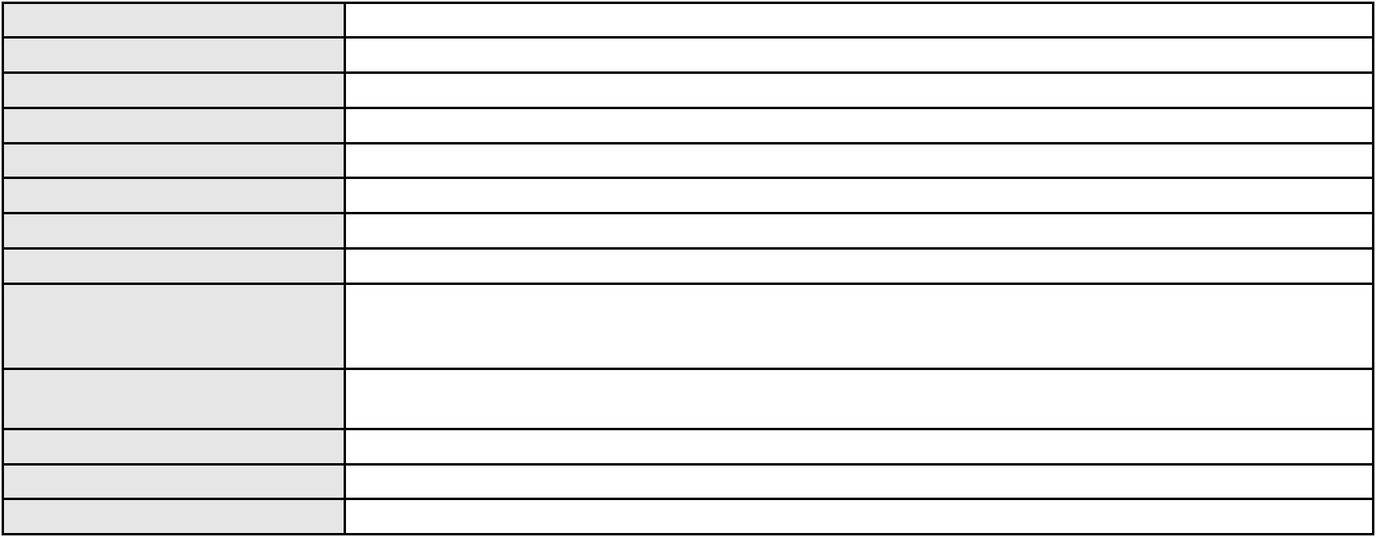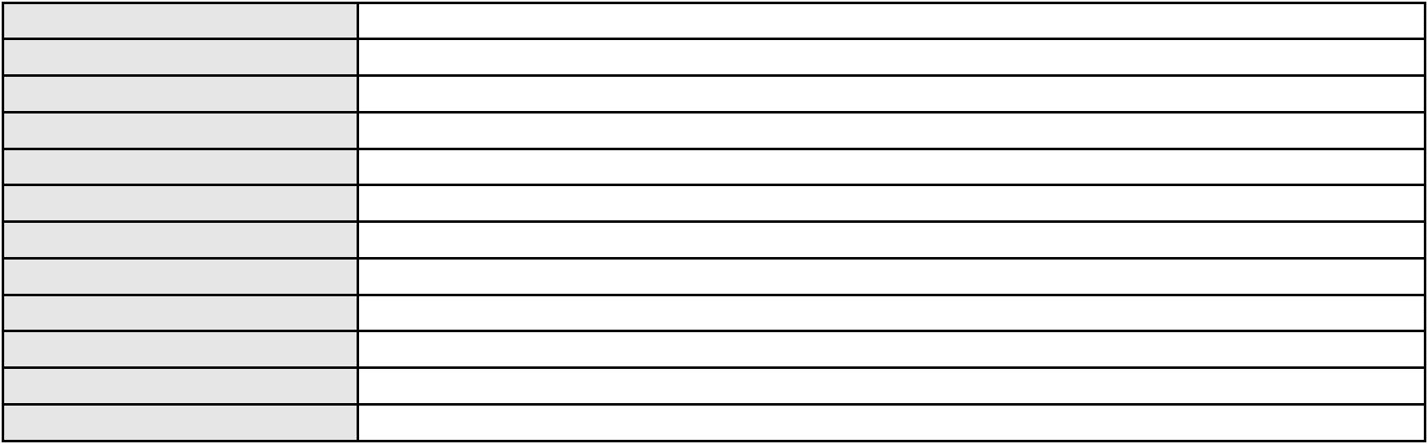

Processo
3065657-16.2025.8.06.0001
Não informado
Voto proferido pelo relator
Processo
3034523-05.2024.8.06.0001
51
Número de ordem
Órgão julgador
Órgão julgador colegiado
Relator
1º Gabinete da 3ª Câmara de Direito Privado
3ª Câmara de Direito Privado
RAIMUNDO NONATO SILVA SANTOS
APELAÇÃO CÍVEL
Classe judicial
Assunto principal
Polo ativo
Empréstimo consignado
FRANCISCA VILANIR NUNES MORAIS
Não informado
Advogado(s) - Polo ativo
Polo passivo
UNIK S.A.
Advogado(s) - Polo passivo SERGIO MIRISOLA SODA - (SP257750-A)
Terceiros
Não informado
Não informado
Voto proferido pelo relator
Processo
0009507-89.2019.8.06.0126
52
Número de ordem
Órgão julgador
Órgão julgador colegiado
Relator
1º Gabinete da 3ª Câmara de Direito Privado
3ª Câmara de Direito Privado
RAIMUNDO NONATO SILVA SANTOS
APELAÇÃO CÍVEL
Classe judicial
Assunto principal
Polo ativo
Defeito, nulidade ou anulação
JOAO PINHEIRO JOTA
Advogado(s) - Polo ativo
Polo passivo
ROKYLANE GONCALVES BRASIL - (CE31058-A)
BANCO BRADESCO FINANCIAMENTOS S.A.
BANCO BRADESCO FINANCIAMENTOS S.A.
Advogado(s) - Polo passivo FRANCISCO SAMPAIO DE MENEZES JUNIOR - (CE9075-A)
PAULO EDUARDO PRADO - (CE24314-A)
Terceiros
Não informado
Não informado
Voto proferido pelo relator
Processo
0216259-41.2023.8.06.0001
Número de ordem
Órgão julgador
Órgão julgador colegiado
Relator
53
1º Gabinete da 3ª Câmara de Direito Privado
3ª Câmara de Direito Privado
RAIMUNDO NONATO SILVA SANTOS
APELAÇÃO CÍVEL
Classe judicial
Assunto principal
Polo ativo
Alienação Fiduciária
BANCO BRADESCO FINANCIAMENTOS S.A.
ROSANGELA DA ROSA CORREA - (CE27988-A)
FRANCISCO CLODOALDO MARTINS ADEODATO
Advogado(s) - Polo ativo
Polo passivo
Advogado(s) - Polo passivo Não informado
Terceiros
Não informado
Não informado
Voto proferido pelo relator
Processo
0268737-31.2020.8.06.0001
54
Número de ordem
Órgão julgador
Órgão julgador colegiado
Relator
1º Gabinete da 3ª Câmara de Direito Privado
3ª Câmara de Direito Privado
RAIMUNDO NONATO SILVA SANTOS
APELAÇÃO CÍVEL
Classe judicial
Assunto principal
Esbulho / Turbação / Ameaça
16
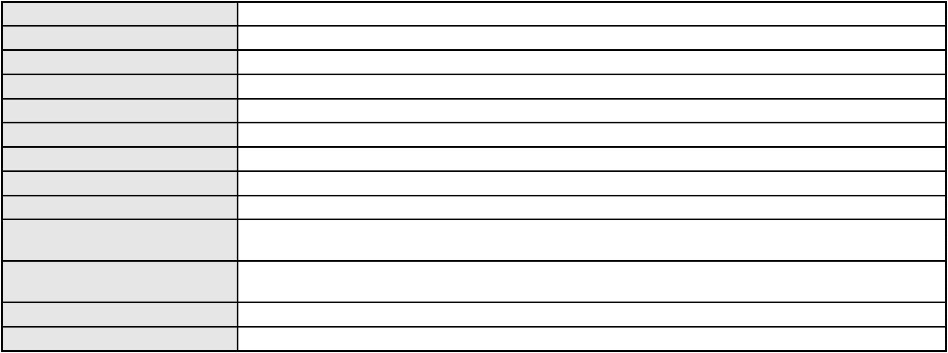

Processo
0268737-31.2020.8.06.0001
Polo ativo
MARIA PATRICIA SILVA DAMASCENO
MARIA JOSE RABELO AMARAL LIMA - (CE6606-A)
DOMENICO VITALE
Advogado(s) - Polo ativo
Polo passivo
Advogado(s) - Polo passivo DARLA VIVIANI SABOIA FIGUEREDO - (CE31352-A)
ANA TAHBATA SABOIA GURGEL - (CE44044-A)
PAULA CRISTIANA PINHO CAMPOS - (CE29843-A)
Terceiros
Não informado
Não informado
Voto proferido pelo relator
Processo
3020535-80.2025.8.06.0000
55
Número de ordem
Órgão julgador
Órgão julgador colegiado
Relator
1º Gabinete da 3ª Câmara de Direito Privado
3ª Câmara de Direito Privado
RAIMUNDO NONATO SILVA SANTOS
AGRAVO DE INSTRUMENTO
Fixação
Classe judicial
Assunto principal
Polo ativo
MARIA ALCILANDIA DA SILVA
DIONARA DA SILVA COSTA - (CE51094)
FRANCISCO ERIVANIO DANTAS DE ALMEIDA
Advogado(s) - Polo ativo
Polo passivo
Advogado(s) - Polo passivo BRUNO ROMANO DO AMORIM GAUDENCIO - (PB22151-B)
Terceiros
MINISTERIO PUBLICO DO ESTADO DO CEARA
Não informado
Voto proferido pelo relator
Processo
0241652-65.2023.8.06.0001
Número de ordem
Órgão julgador
Órgão julgador colegiado
Relator
56
1º Gabinete da 3ª Câmara de Direito Privado
3ª Câmara de Direito Privado
RAIMUNDO NONATO SILVA SANTOS
APELAÇÃO CÍVEL
Classe judicial
Assunto principal
Polo ativo
Superendividamento
FINANCEIRA ALFA S.A. CREDITO, FINANCIAMENTO E INVESTIMENTOS
JOSE GUILHERME CARNEIRO QUEIROZ - (CE41111-A)
RAUL LANDIM CRISOSTOMO
Advogado(s) - Polo ativo
Polo passivo
Advogado(s) - Polo passivo PAULO ROMULO OLIVEIRA CRISOSTOMO - (CE34573-A)
Terceiros
Não informado
Não informado
Voto proferido pelo relator
Processo
0045210-15.2012.8.06.0001
Número de ordem
Órgão julgador
Órgão julgador colegiado
Relator
57
1º Gabinete da 3ª Câmara de Direito Privado
3ª Câmara de Direito Privado
RAIMUNDO NONATO SILVA SANTOS
APELAÇÃO CÍVEL
Classe judicial
Assunto principal
Polo ativo
Inclusão Indevida em Cadastro de Inadimplentes
MARCONDES MARQUES BENTEMULLER
FRANCISCO JOSE ALVES TELES - (CE12417-A)
BANCO VOTORANTIM S.A.
Advogado(s) - Polo ativo
Polo passivo
Advogado(s) - Polo passivo ANTONIO DE MORAES DOURADO NETO - (PE23255-A)
Terceiros
Não informado
Não informado
Voto proferido pelo relator
Processo
0200934-76.2023.8.06.0049
58
Número de ordem
17
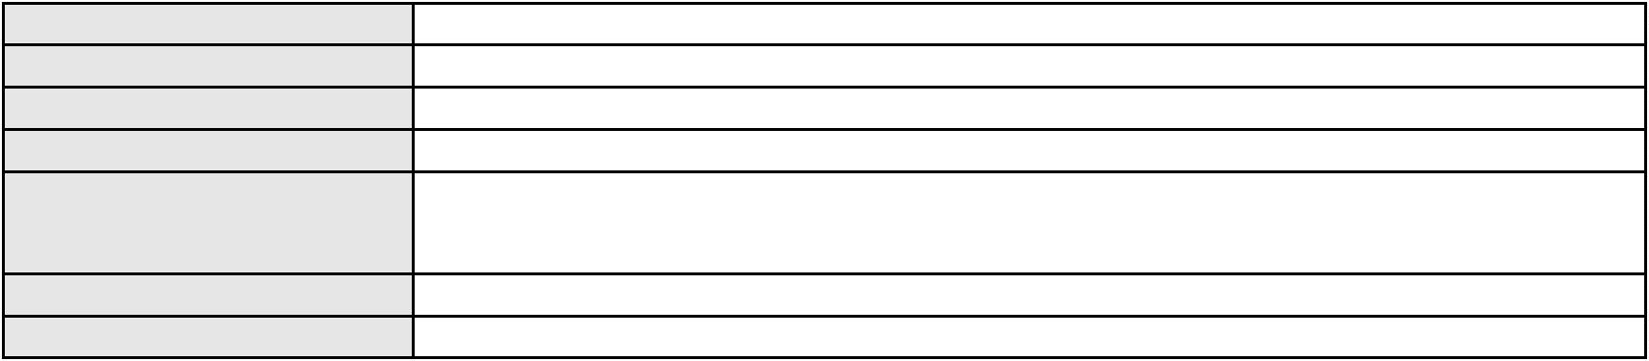

Processo
0200934-76.2023.8.06.0049
Órgão julgador
Órgão julgador colegiado
Relator
1º Gabinete da 3ª Câmara de Direito Privado
3ª Câmara de Direito Privado
RAIMUNDO NONATO SILVA SANTOS
APELAÇÃO CÍVEL
Classe judicial
Assunto principal
Polo ativo
Dissolução
ANTONIA CREUSA CIRILO BARROS
LIVIA MONTEIRO LIMA - (CE36370-A)
FRANCISCO ROCHA DE BARROS
Advogado(s) - Polo ativo
Polo passivo
Advogado(s) - Polo passivo FRANCISCO EVERARDO RODRIGUES DA ROCHA - (CE12140-A)
Terceiros
MINISTERIO PUBLICO DO ESTADO DO CEARA
Não informado
Voto proferido pelo relator
Processo
0002741-03.2005.8.06.0064
59
Número de ordem
Órgão julgador
Órgão julgador colegiado
Relator
1º Gabinete da 3ª Câmara de Direito Privado
3ª Câmara de Direito Privado
RAIMUNDO NONATO SILVA SANTOS
APELAÇÃO CÍVEL
Classe judicial
Assunto principal
Polo ativo
Acidente de Trânsito
C.B. DISTRIBUIDORA DE BEBIDAS LTDA
Advogado(s) - Polo ativo
ADRIANO PESSOA BEZERRA DE MENEZES - (CE16755-A)
FRANCISCO ERIONALDO CRUZ - (CE15205-A)
DENISE LAGE BEZERRA WEYNE - (CE18934-A)
CARLOS OTAVIO DE ARRUDA BEZERRA - (CE5207-A)
ANA THEREZA GRACA MARCELO - (CE19246-A)
LARISSA EVELYN PINHEIRO E SILVA - (CE31791-A)
Polo passivo
MARIA GENECI FERREIRA
MARIA SAMYA FERREIRA BRILHANTE
MARIA SAMARA FERREIRA BRILHANTE
Advogado(s) - Polo passivo Não informado
Terceiros
Não informado
Não informado
Voto proferido pelo relator
Processo
3024598-51.2025.8.06.0000
60
Número de ordem
Órgão julgador
Órgão julgador colegiado
Relator
1º Gabinete da 3ª Câmara de Direito Privado
3ª Câmara de Direito Privado
RAIMUNDO NONATO SILVA SANTOS
AGRAVO DE INSTRUMENTO
Penhora de Salário / Proventos
ADRIANA TORQUATO PEDROSA
NERILDO MACHADO - (CE20982-A)
BANCO DO BRASIL SA
Classe judicial
Assunto principal
Polo ativo
Advogado(s) - Polo ativo
Polo passivo
Advogado(s) - Polo passivo DAVID SOMBRA PEIXOTO - (CE16477-A)
Terceiros
Não informado
Não informado
Voto proferido pelo relator
Processo
3002709-22.2025.8.06.0071
61
Número de ordem
Órgão julgador
Órgão julgador colegiado
Relator
1º Gabinete da 3ª Câmara de Direito Privado
3ª Câmara de Direito Privado
RAIMUNDO NONATO SILVA SANTOS
APELAÇÃO CÍVEL
Classe judicial
Assunto principal
Limitação de Juros
18
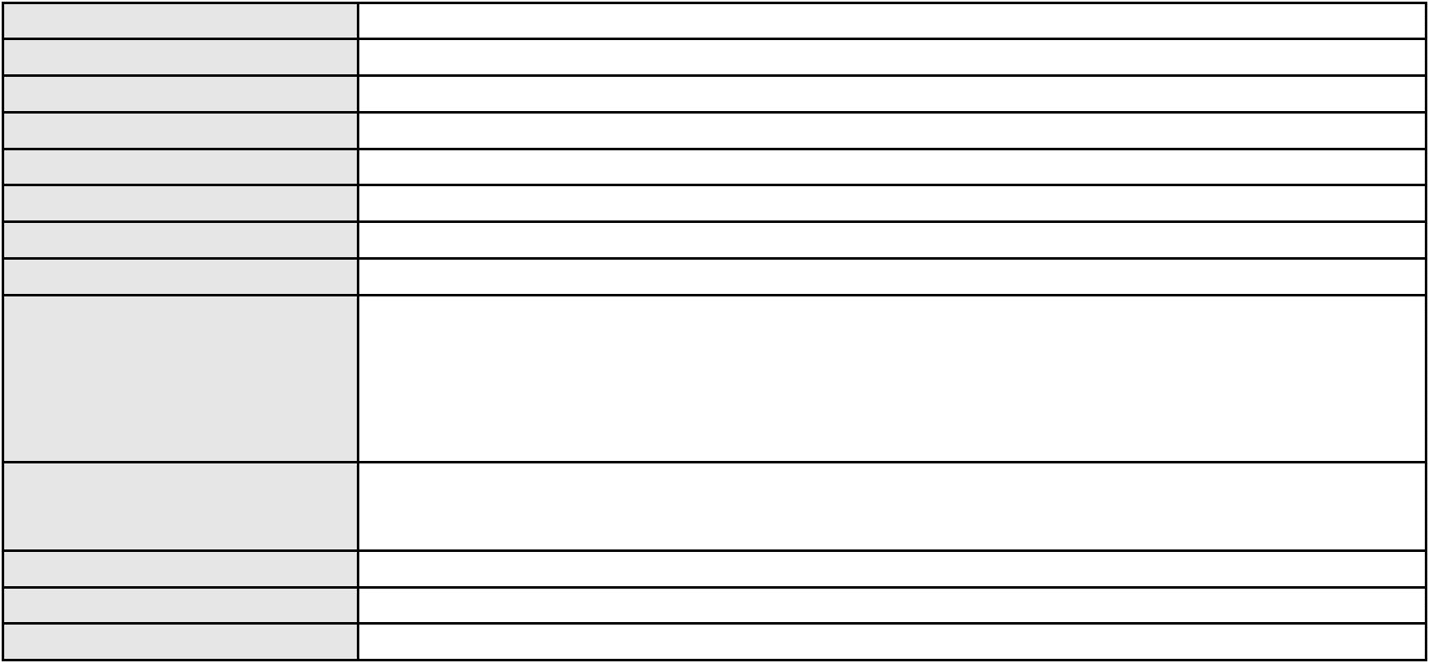

Processo
Polo ativo
3002709-22.2025.8.06.0071
EMILIA SOARES MUNIZ
BANCO BMG SA
Advogado(s) - Polo ativo
Polo passivo
MARIA ISABELA DE ALMEIDA - (PR108071-A)
MARIA ISABELA DE ALMEIDA - (PR108071-A)
BANCO BMG SA
EMILIA SOARES MUNIZ
Advogado(s) - Polo passivo JOAO FRANCISCO ALVES ROSA - (BA17023-A)
JOAO FRANCISCO ALVES ROSA - (BA17023-A)
Terceiros
Não informado
Não informado
Voto proferido pelo relator
Processo
0209755-19.2023.8.06.0001
62
Número de ordem
Órgão julgador
Órgão julgador colegiado
Relator
1º Gabinete da 3ª Câmara de Direito Privado
3ª Câmara de Direito Privado
RAIMUNDO NONATO SILVA SANTOS
APELAÇÃO CÍVEL
Classe judicial
Assunto principal
Polo ativo
Propriedade Fiduciária
MANOEL HOZANAN DE MORAIS FILHO
ANTONIO EDIVANISOM LIMA BARROS
JOSE FERNANDO OLIVEIRA DA SILVA
Advogado(s) - Polo ativo
Polo passivo
Não informado
DEBORA BITTENCOURT LOOS XIMENES
Advogado(s) - Polo passivo MARCELO PINHEIRO NOCRATO - (CE38864-A)
Terceiros
Não informado
Não informado
Voto proferido pelo relator
Processo
0778053-12.2000.8.06.0001
63
Número de ordem
Órgão julgador
Órgão julgador colegiado
Relator
1º Gabinete da 3ª Câmara de Direito Privado
3ª Câmara de Direito Privado
RAIMUNDO NONATO SILVA SANTOS
APELAÇÃO CÍVEL
Classe judicial
Assunto principal
Polo ativo
Inventário e Partilha
BANCO DO NORDESTE DO BRASIL SA
Advogado(s) - Polo ativo
JOAO LEITE MENDONCA TAVARES - (CE29500-A)
SANDRA MARA TAVARES LAVOR - (CE8831-A)
Polo passivo
SAMUEL BEZERRA PESSOA
Advogado(s) - Polo passivo FRANCISCO EDIVAL LUCENA DE OLIVEIRA - (CE23468-A)
Terceiros
JOAO LEITE MENDONCA TAVARES
SANDRA MARA TAVARES LAVOR
ANDREA LUCAS WALRAVEN
ESTADO DO CEARA
MINISTERIO PUBLICO DO ESTADO DO CEARA
Voto proferido pelo relator
Não informado
Processo
0636521-13.2024.8.06.0000
64
Número de ordem
Órgão julgador
Órgão julgador colegiado
Relator
1º Gabinete da 3ª Câmara de Direito Privado
3ª Câmara de Direito Privado
RAIMUNDO NONATO SILVA SANTOS
AGRAVO DE INSTRUMENTO
Inventário e Partilha
Classe judicial
Assunto principal
Polo ativo
Pedro Manuel Morais Lemos
Maria Helena Morais de Lemos Lourenco
Jose Manuel Morais de Lemos
19
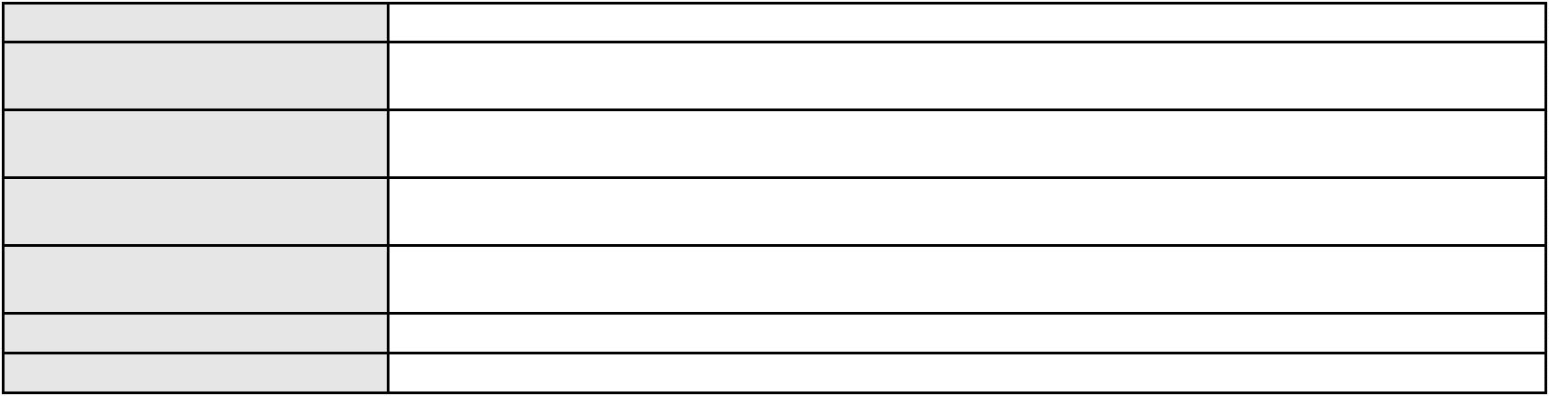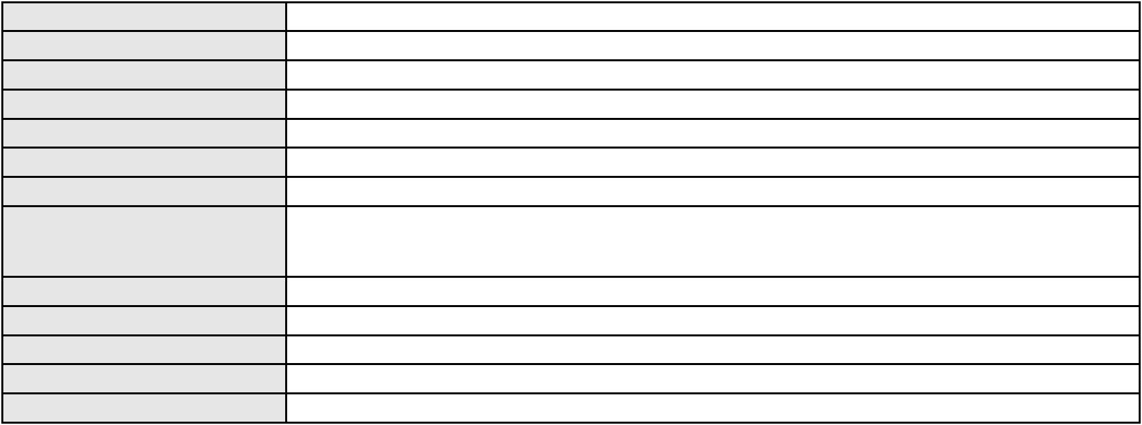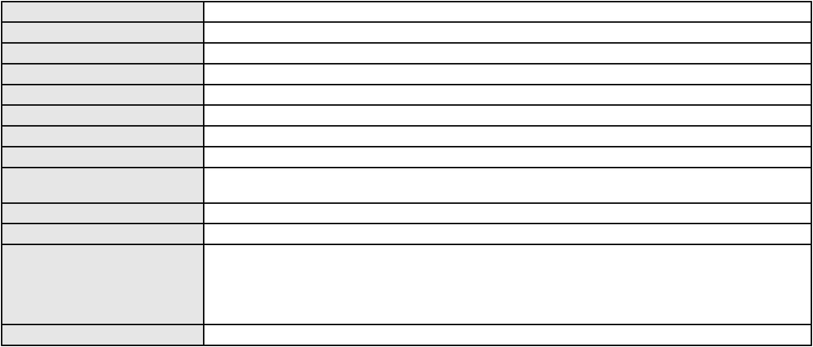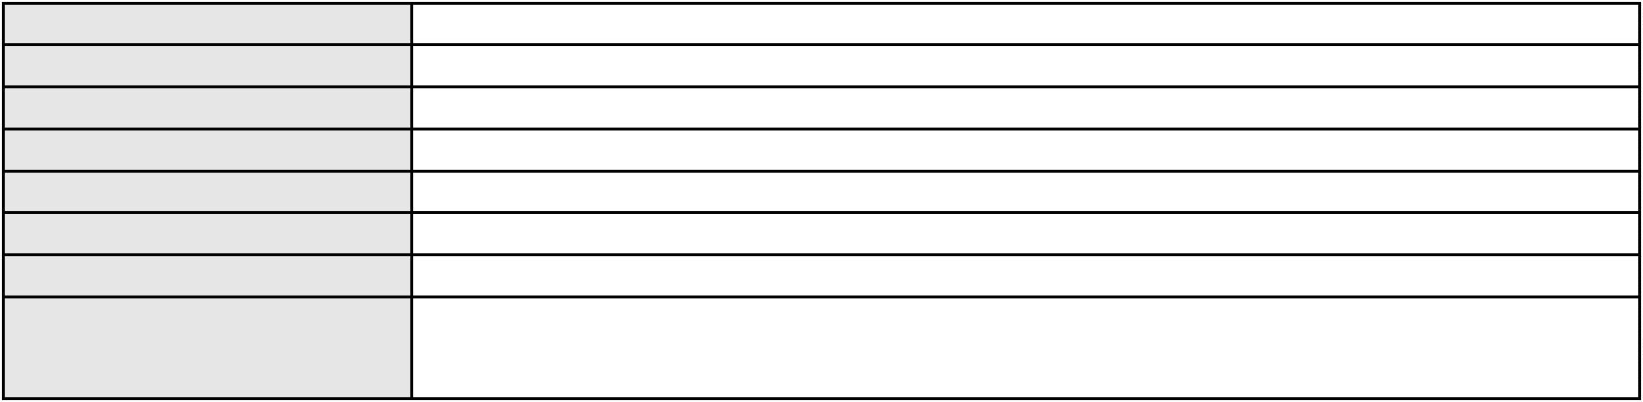

Processo
0636521-13.2024.8.06.0000
Não informado
Advogado(s) - Polo ativo
Polo passivo
Espolio de Maria de Lourdes Marques Morais
Espolio de Raul Rosa de Lemos
Advogado(s) - Polo passivo Não informado
Terceiros
MARIA ARMINDA MORAIS DE LEMOS ESTEVES
MINISTERIO PUBLICO DO ESTADO DO CEARA
Voto proferido pelo relator
Não informado
Processo
3026666-68.2025.8.06.0001
65
Número de ordem
Órgão julgador
Órgão julgador colegiado
Relator
1º Gabinete da 3ª Câmara de Direito Privado
3ª Câmara de Direito Privado
RAIMUNDO NONATO SILVA SANTOS
APELAÇÃO CÍVEL
Classe judicial
Assunto principal
Polo ativo
Atualização de Conta
ANNELESE CIRINO COELHO
NILSON MARIO VIEIRA ALMEIDA - (CE45729-A)
BANCO DO BRASIL SA
Advogado(s) - Polo ativo
Polo passivo
Advogado(s) - Polo passivo NEI CALDERON - (SP114904-A)
Terceiros
Não informado
Não informado
Voto proferido pelo relator
Processo
0160727-34.2013.8.06.0001
66
Número de ordem
Órgão julgador
Órgão julgador colegiado
Relator
1º Gabinete da 3ª Câmara de Direito Privado
3ª Câmara de Direito Privado
RAIMUNDO NONATO SILVA SANTOS
APELAÇÃO CÍVEL
Classe judicial
Assunto principal
Polo ativo
Direito de Imagem
ANTONIO HAROLDO RIBEIRO MACHADO
ANGELA MARIA CARVALHO PEREIRA
Advogado(s) - Polo ativo
Polo passivo
Não informado
MICHEL LINS CAVALCANTE DE ALMEIDA
Advogado(s) - Polo passivo HERMENEGILDO CESAR DE ALMEIDA JUNIOR - (CE23595-A)
Terceiros
MINISTERIO PUBLICO DO ESTADO DO CEARA
Não informado
Voto proferido pelo relator
Processo
0259366-38.2023.8.06.0001
Número de ordem
Órgão julgador
Órgão julgador colegiado
Relator
67
1º Gabinete da 3ª Câmara de Direito Privado
3ª Câmara de Direito Privado
RAIMUNDO NONATO SILVA SANTOS
APELAÇÃO CÍVEL
Classe judicial
Assunto principal
Polo ativo
Obrigação de Fazer / Não Fazer
ANDRE LUIZ LEANDRO VIDAL
FRANCISCO JOSE FALCAO BRAGA FILHO - (CE44047-A)
Advogado(s) - Polo ativo
Polo passivo
VITORIA MICALL RODRIGUES DE LIMA VIDAL
MARIA VALMILENE RODRIGUES DIAS FREITAS
Advogado(s) - Polo passivo CICERO ROBERTO BEZERRA DE LIMA - (CE29999-A)
Terceiros
MINISTERIO PUBLICO DO ESTADO DO CEARA
Não informado
Voto proferido pelo relator
Processo
0220518-16.2022.8.06.0001
68
Número de ordem
20
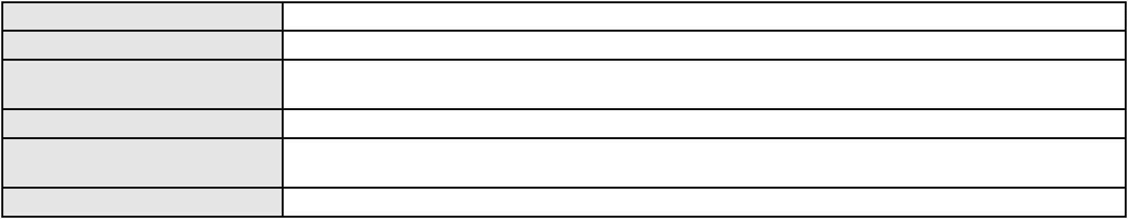

Processo
0220518-16.2022.8.06.0001
Órgão julgador
Órgão julgador colegiado
Relator
1º Gabinete da 3ª Câmara de Direito Privado
3ª Câmara de Direito Privado
RAIMUNDO NONATO SILVA SANTOS
Classe judicial
Assunto principal
Polo ativo
APELAÇÃO CÍVEL
GRADUAÇÃO (BACHARELADO, LICENCIATURA, PROFISSIONAL TECNOLÓGICA)
IPADE - INSTITUTO PARA O DESENVOLVIMENTO DA EDUCACAO LTDA.
BEATRIZ CHAVES BITTENCOURT DE ALBUQUERQUE - (CE44118-A)
FABIELLI GUERRA DE OLIVEIRA
Advogado(s) - Polo ativo
Polo passivo
Advogado(s) - Polo passivo MATHEUS REBOUCAS CELESTINO - (CE27894-A)
Terceiros
MINISTERIO PUBLICO DO ESTADO DO CEARA
Não informado
Voto proferido pelo relator
Processo
0011455-93.2019.8.06.0117
69
Número de ordem
Órgão julgador
Órgão julgador colegiado
Relator
1º Gabinete da 3ª Câmara de Direito Privado
3ª Câmara de Direito Privado
RAIMUNDO NONATO SILVA SANTOS
APELAÇÃO CÍVEL
Classe judicial
Assunto principal
Polo ativo
Defeito, nulidade ou anulação
CONSTRUTORA BRITANIA LTDA
GEORGE ARAUJO CHAVES DA CUNHA - (CE6963-A)
BRADESCO SAUDE S/A
Advogado(s) - Polo ativo
Polo passivo
Advogado(s) - Polo passivo JOAO ALVES BARBOSA FILHO - (CE27954-A)
Terceiros
MINISTERIO PUBLICO DO ESTADO DO CEARA
Não informado
Voto proferido pelo relator
Processo
0634606-26.2024.8.06.0000
70
Número de ordem
Órgão julgador
Órgão julgador colegiado
Relator
1º Gabinete da 3ª Câmara de Direito Privado
3ª Câmara de Direito Privado
RAIMUNDO NONATO SILVA SANTOS
AGRAVO DE INSTRUMENTO
Efeito Suspensivo a Recurso
Classe judicial
Assunto principal
Polo ativo
MARIA IVANEIDE SANTOS AMORIM
ANTONIO MARCOS RODRIGUES DE AMORIM
Advogado(s) - Polo ativo
JOAO AUGUSTO CRUZ VIEIRA DA CUNHA - (CE3538-A)
GABRIELLA MOURA DE FARIAS XAVIER DINIZ - (CE30534-A)
ISADORA KARINE DE OLIVEIRA - (CE49339-A)
Polo passivo
CANAA EMPREENDIMENTOS LTDA.
Advogado(s) - Polo passivo ANTONIO RAFAEL DE MENEZES BEZERRA ALMEIDA - (CE52626-A)
FRANCISCO EVANDRO FERNANDES DE ALMEIDA - (CE8340-A)
Terceiros
Não informado
Não informado
Voto proferido pelo relator
Processo
0635477-56.2024.8.06.0000
71
Número de ordem
Órgão julgador
Órgão julgador colegiado
Relator
1º Gabinete da 3ª Câmara de Direito Privado
3ª Câmara de Direito Privado
RAIMUNDO NONATO SILVA SANTOS
AGRAVO DE INSTRUMENTO
Seguro
Classe judicial
Assunto principal
Polo ativo
XS3 SEGUROS S.A.
Advogado(s) - Polo ativo
PAULO ANTONIO MULLER - (CE50564-A)
21
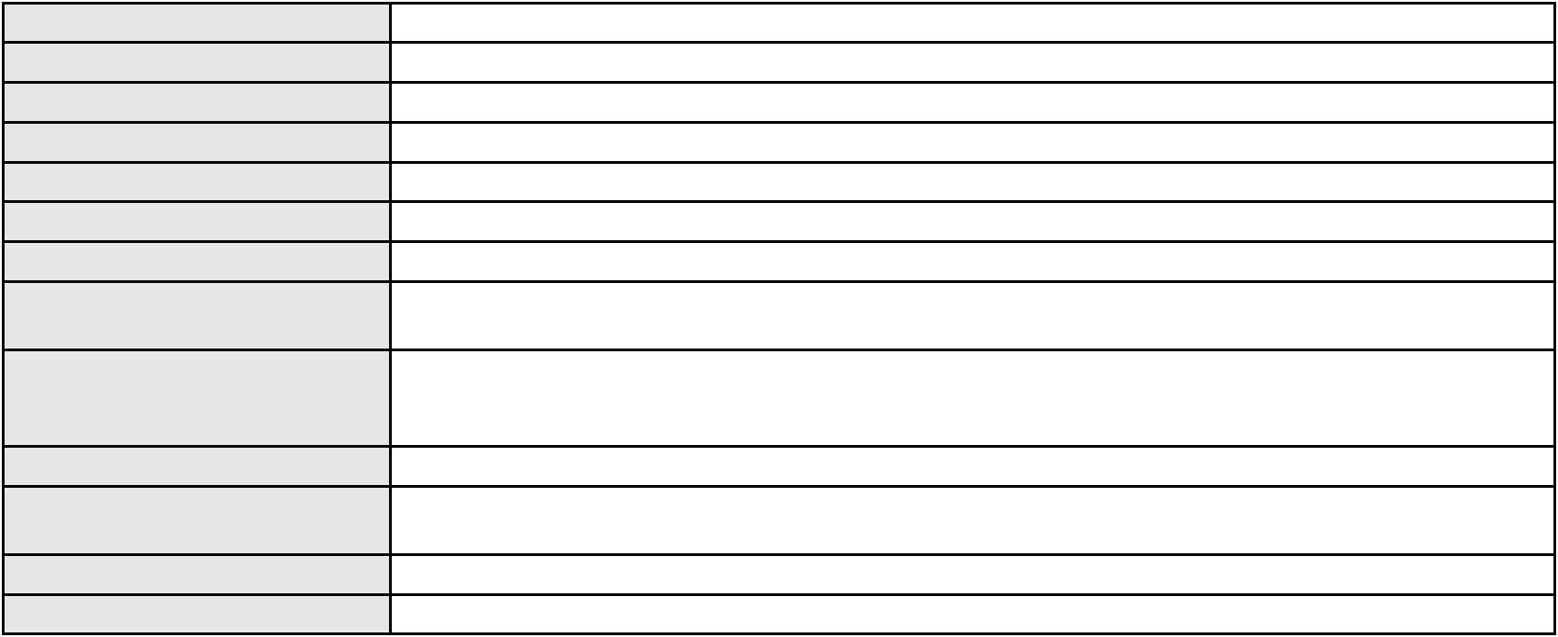

Processo
0635477-56.2024.8.06.0000
THAIS LACERDA FREIRE
Polo passivo
Advogado(s) - Polo passivo FILIPE GONCALVES DE ALMEIDA - (CE30439-A)
Terceiros
Não informado
Não informado
Voto proferido pelo relator
Processo
0620778-60.2024.8.06.0000
72
Número de ordem
Órgão julgador
Órgão julgador colegiado
Relator
1º Gabinete da 3ª Câmara de Direito Privado
3ª Câmara de Direito Privado
RAIMUNDO NONATO SILVA SANTOS
AGRAVO DE INSTRUMENTO
Prescrição e Decadência
Classe judicial
Assunto principal
Polo ativo
EXPRESSO GUANABARA S A
ANTONIO CLETO GOMES - (CE5864-A)
Advogado(s) - Polo ativo
Polo passivo
SERBENIA DA SILVA ARAUJO
MARIA BONIFACIA DA SILVA ARAUJO
ANTONY SERLEY DA SILVA ARAUJO
Advogado(s) - Polo passivo Não informado
Terceiros
MINISTERIO PUBLICO DO ESTADO DO CEARA
Voto proferido pelo relator
Não informado
Processo
0200920-89.2022.8.06.0029
73
Número de ordem
Órgão julgador
Órgão julgador colegiado
Relator
1º Gabinete da 3ª Câmara de Direito Privado
3ª Câmara de Direito Privado
RAIMUNDO NONATO SILVA SANTOS
APELAÇÃO CÍVEL
Classe judicial
Assunto principal
Polo ativo
Empréstimo consignado
NICANOR TELES TAVARES
LEONARDO ALVES DE ALBUQUERQUE - (CE44942-A)
BANCO ITAU CONSIGNADO S.A
Advogado(s) - Polo ativo
Polo passivo
Advogado(s) - Polo passivo ENY ANGE SOLEDADE BITTENCOURT DE ARAUJO - (BA29442-A)
Terceiros
Não informado
Não informado
Voto proferido pelo relator
Processo
0108787-06.2008.8.06.0001
74
Número de ordem
Órgão julgador
Órgão julgador colegiado
Relator
1º Gabinete da 3ª Câmara de Direito Privado
3ª Câmara de Direito Privado
RAIMUNDO NONATO SILVA SANTOS
APELAÇÃO CÍVEL
Classe judicial
Assunto principal
Polo ativo
Serviços de Saúde
HAPVIDA ASSISTENCIA MEDICA LTDA
Advogado(s) - Polo ativo
IGOR MACEDO FACO - (CE16470-A)
ISAAC COSTA LAZARO FILHO - (CE18663-A)
FRANCISCO JOSE ALMEIDA SEVERIANO - (CE21834-A)
Polo passivo
REGINA CELIA CASTRO DE OLIVEIRA
Advogado(s) - Polo passivo DANILO PAZ DA SILVA - (CE8852)
FRANCISCO CLAUDIO ARAUJO RIBEIRO - (CE8652-A)
Terceiros
MINISTERIO PUBLICO DO ESTADO DO CEARA
Não informado
Voto proferido pelo relator
Processo
0052603-94.2020.8.06.0167
75
Número de ordem
22
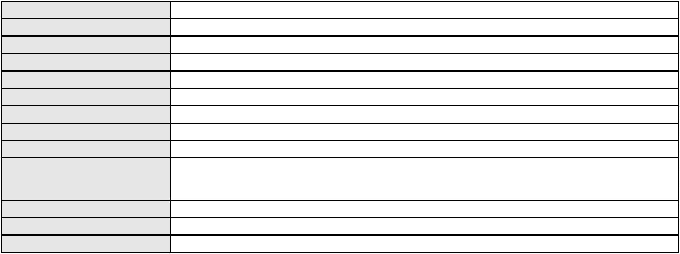

Processo
0052603-94.2020.8.06.0167
1º Gabinete da 3ª Câmara de Direito Privado
3ª Câmara de Direito Privado
RAIMUNDO NONATO SILVA SANTOS
APELAÇÃO CÍVEL
Órgão julgador
Órgão julgador colegiado
Relator
Classe judicial
Assunto principal
Polo ativo
Compra e Venda
ANA CRISTINA RIBEIRO ROCHA
ALOISIO GAZAL ROCHA
Advogado(s) - Polo ativo
Polo passivo
EDUARDA CRISTINA CAETANO DE SOUZA - (CE17272-A)
ARNO DE SOUZA BASTOS JUNIOR - (RJ113872-A)
PATRICIA SOARES AZEVEDO
ISANA MARIA SOARES AZEVEDO
FERNANDO ANTONIO PESSOA DE AZEVEDO
Advogado(s) - Polo passivo Não informado
Terceiros
MINISTERIO PUBLICO DO ESTADO DO CEARA
Voto proferido pelo relator
Não informado
Processo
0053578-72.2020.8.06.0117
76
Número de ordem
Órgão julgador
Órgão julgador colegiado
Relator
1º Gabinete da 3ª Câmara de Direito Privado
3ª Câmara de Direito Privado
RAIMUNDO NONATO SILVA SANTOS
APELAÇÃO CÍVEL
Classe judicial
Assunto principal
Polo ativo
Usucapião Extraordinária
espolio de Jose Afonso Sancho
Advogado(s) - Polo ativo
ENISIO CORDEIRO GURGEL - (CE2656-A)
MARCUS VINICIUS ARAUJO DA CUNHA - (CE6316-A)
Polo passivo
FOSFATEC INDUSTRIA E COMERCIO LTDA
Advogado(s) - Polo passivo DIEGO MARQUES DIOGENES CIRINO - (CE25278-A)
EMMANUEL WILSON RIBEIRO FERREIRA - (CE53413-A)
Terceiros
Não informado
Não informado
Voto proferido pelo relator
Processo
0055424-55.2021.8.06.0064
Número de ordem
Órgão julgador
Órgão julgador colegiado
Relator
77
1º Gabinete da 3ª Câmara de Direito Privado
3ª Câmara de Direito Privado
RAIMUNDO NONATO SILVA SANTOS
APELAÇÃO CÍVEL
Classe judicial
Assunto principal
Polo ativo
Efeito Suspensivo / Impugnação / Embargos à Execução
TATIANA HOLANDA MEDEIROS DE ALENCAR
MARIA IMACULADA GORDIANO OLIVEIRA BARBOSA - (CE8667-A)
BANCO BRADESCO S/A
Advogado(s) - Polo ativo
Polo passivo
Advogado(s) - Polo passivo WILSON SALES BELCHIOR - (CE17314-A)
Terceiros
Não informado
Não informado
Voto proferido pelo relator
Processo
0247012-83.2020.8.06.0001
78
Número de ordem
Órgão julgador
Órgão julgador colegiado
Relator
1º Gabinete da 3ª Câmara de Direito Privado
3ª Câmara de Direito Privado
RAIMUNDO NONATO SILVA SANTOS
APELAÇÃO CÍVEL
Classe judicial
Assunto principal
Polo ativo
Dissolução
LUANA AMELIA PEREIRA RODRIGUES
23
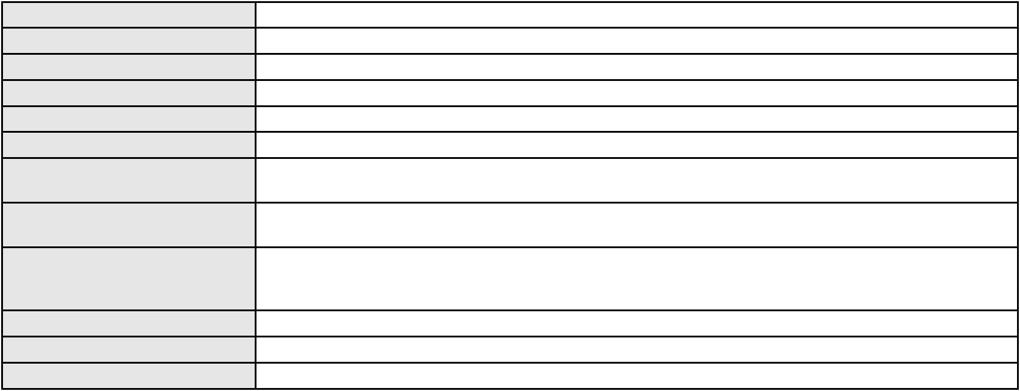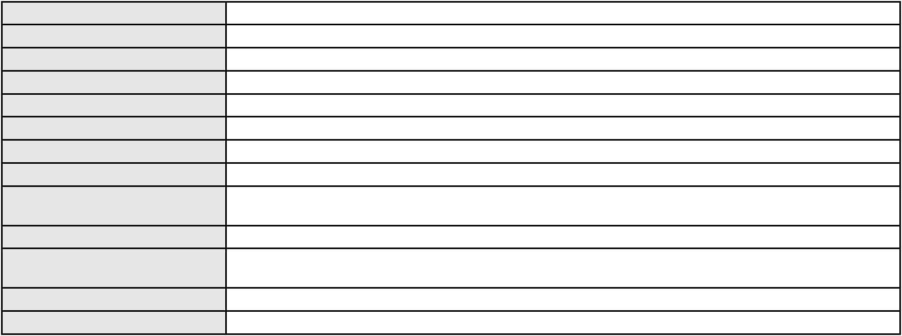

Processo
0247012-83.2020.8.06.0001
Advogado(s) - Polo ativo
LUANA AMELIA PEREIRA RODRIGUES - (CE50919-A)
PATRICIA KECIA NORONHA SANTIAGO CAVALCANTE - (CE36876-A)
Polo passivo
EMANUEL LUCIO VASQUES DE MEDEIROS
Advogado(s) - Polo passivo BRUNO CAMPOS DE FREITAS - (CE42046-A)
Terceiros
MINISTERIO PUBLICO DO ESTADO DO CEARA
Não informado
Voto proferido pelo relator
Processo
0273921-26.2024.8.06.0001
79
Número de ordem
Órgão julgador
Órgão julgador colegiado
Relator
1º Gabinete da 3ª Câmara de Direito Privado
3ª Câmara de Direito Privado
RAIMUNDO NONATO SILVA SANTOS
APELAÇÃO CÍVEL
Classe judicial
Assunto principal
Polo ativo
Exoneração
PEDRO HENRIQUE ALMEIDA CARVALHO
DANIELE DE SOUZA SILVA - (CE43366-A)
FELISBERTO BEZERRA DE CARVALHO
Advogado(s) - Polo ativo
Polo passivo
Advogado(s) - Polo passivo BRUNO DE SOUSA LEITE - (CE28432-A)
LETICIA BRENA MATOS MACIEL - (CE49619-A)
Terceiros
Não informado
Não informado
Voto proferido pelo relator
Processo
0111628-85.2019.8.06.0001
80
Número de ordem
Órgão julgador
Órgão julgador colegiado
Relator
1º Gabinete da 3ª Câmara de Direito Privado
3ª Câmara de Direito Privado
RAIMUNDO NONATO SILVA SANTOS
APELAÇÃO CÍVEL
Classe judicial
Assunto principal
Polo ativo
Repetição do Indébito
KATIANE PINTO DA SILVA
JOAO FABIANO ALVES DA SILVA
Advogado(s) - Polo ativo
Polo passivo
Não informado
IDEAL INVEST S.A
BANCO ANDBANK (BRASIL) S.A.
IREP SOCIEDADE DE ENSINO SUPERIOR, MEDIO E FUNDAMENTAL LTDA.
Advogado(s) - Polo passivo Não informado
Terceiros
MINISTERIO PUBLICO DO ESTADO DO CEARA
Voto proferido pelo relator
Não informado
Processo
0200628-83.2022.8.06.0133
81
Número de ordem
Órgão julgador
Órgão julgador colegiado
Relator
1º Gabinete da 3ª Câmara de Direito Privado
3ª Câmara de Direito Privado
RAIMUNDO NONATO SILVA SANTOS
APELAÇÃO CÍVEL
Classe judicial
Assunto principal
Polo ativo
Oferta
IVANILDA LOPES DA SILVA E ABREU
Advogado(s) - Polo ativo
FRANCISCA DEBORA RODRIGUES DE CARVALHO - (CE43890-A)
FRANCISCA PRISCILLA RODRIGUES FELIPE - (CE22885-A)
ROBERTO MAGALHAES FARIAS - (CE9127-A)
Polo passivo
JOAO BOSCO SABINO DE ABREU
Advogado(s) - Polo passivo FLAVIA NEGREIROS PEDROSA - (CE33804-A)
Terceiros
MINISTERIO PUBLICO DO ESTADO DO CEARA
Não informado
Voto proferido pelo relator
24
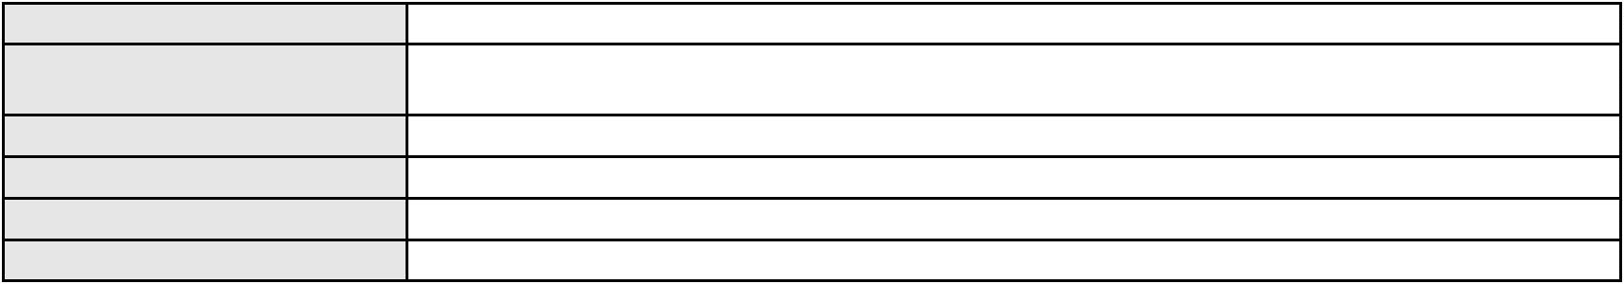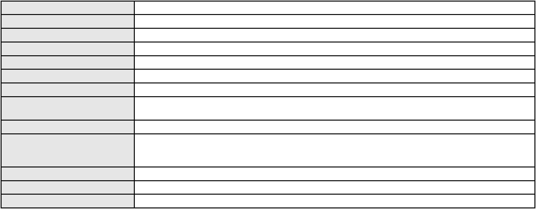

Processo
0207427-53.2022.8.06.0001
Número de ordem
Órgão julgador
Órgão julgador colegiado
Relator
82
1º Gabinete da 3ª Câmara de Direito Privado
3ª Câmara de Direito Privado
RAIMUNDO NONATO SILVA SANTOS
APELAÇÃO CÍVEL
Classe judicial
Assunto principal
Polo ativo
Enriquecimento sem Causa
JOSE ANTONIO ROBERTO DA SILVA
FRANCISCO NICOLAS MARTINS SANTIAGO - (CE41389-A)
PWA CONSULTORIA DE VENDA LTDA
Advogado(s) - Polo ativo
Polo passivo
Advogado(s) - Polo passivo Não informado
Terceiros
MINISTERIO PUBLICO DO ESTADO DO CEARA
Voto proferido pelo relator
Não informado
Processo
0200276-20.2023.8.06.0092
83
Número de ordem
Órgão julgador
Órgão julgador colegiado
Relator
1º Gabinete da 3ª Câmara de Direito Privado
3ª Câmara de Direito Privado
RAIMUNDO NONATO SILVA SANTOS
APELAÇÃO CÍVEL
Classe judicial
Assunto principal
Polo ativo
Empréstimo consignado
ANTONIA FERREIRA BARROS
ANNA RONNERIA LACERDA SOUZA - (DF62386-B)
BANCO SANTANDER (BRASIL) S.A.
Advogado(s) - Polo ativo
Polo passivo
Advogado(s) - Polo passivo DIEGO MONTEIRO BAPTISTA - (RJ153999-A)
Terceiros
MINISTERIO PUBLICO DO ESTADO DO CEARA
Não informado
Voto proferido pelo relator
Processo
0007443-10.2015.8.06.0171
84
Número de ordem
Órgão julgador
Órgão julgador colegiado
Relator
1º Gabinete da 3ª Câmara de Direito Privado
3ª Câmara de Direito Privado
RAIMUNDO NONATO SILVA SANTOS
APELAÇÃO CÍVEL
Classe judicial
Assunto principal
Polo ativo
Direito de Imagem
ELINO JUNIOR ARAUJO
Advogado(s) - Polo ativo
FULVIO EMERSON GONCALVES CAVALCANTE - (CE13094-A)
DHIEGO GONCALVES CAVALCANTE - (CE23883-A)
Polo passivo
EDILENE DOS REIS LIMA
ASSOCIACAO DE TRABALHADORES E PRODUTORES RURAIS DE CAICARA - JOAO
NOGUEIRA LIMA
ANTONIA LUZANIRA LIMA
Advogado(s) - Polo passivo Não informado
Terceiros
MINISTERIO PUBLICO DO ESTADO DO CEARA
Voto proferido pelo relator
Não informado
Processo
0200998-08.2022.8.06.0151
85
Número de ordem
Órgão julgador
Órgão julgador colegiado
Relator
1º Gabinete da 3ª Câmara de Direito Privado
3ª Câmara de Direito Privado
RAIMUNDO NONATO SILVA SANTOS
APELAÇÃO CÍVEL
Classe judicial
Assunto principal
Polo ativo
Obrigação de Fazer / Não Fazer
MARIA ERIVANDA MOREIRA DE LIMA
25

Processo
0200998-08.2022.8.06.0151
Advogado(s) - Polo ativo
MARIA APARECIDA DA SILVA - (CE36017-A)
ERICA MOREIRA DE LIMA - (CE52380)
Polo passivo
IVONEIDE DE FREITAS
Advogado(s) - Polo passivo RIGLEZIA MACHADO MONTEIRO - (CE42351-A)
Terceiros
MINISTERIO PUBLICO DO ESTADO DO CEARA
Não informado
Voto proferido pelo relator
Processo
0002739-64.2016.8.06.0123
86
Número de ordem
Órgão julgador
Órgão julgador colegiado
Relator
1º Gabinete da 3ª Câmara de Direito Privado
3ª Câmara de Direito Privado
RAIMUNDO NONATO SILVA SANTOS
APELAÇÃO CÍVEL
Classe judicial
Assunto principal
Polo ativo
Reivindicação
RAIMUNDA NONATA SILVA OLIVEIRA
DINO RIPARDO OLIVEIRA
MARIA DE FATIMA GRACIANO FERNANDES
Advogado(s) - Polo ativo
Polo passivo
Não informado
JOSE FERNANDES DO NASCIMENTO
Advogado(s) - Polo passivo LINTOR JOSE LINHARES TORQUATO - (CE15131-A)
Terceiros
Não informado
Não informado
Voto proferido pelo relator
Processo
0052118-31.2021.8.06.0112
Número de ordem
Órgão julgador
Órgão julgador colegiado
Relator
87
1º Gabinete da 3ª Câmara de Direito Privado
3ª Câmara de Direito Privado
RAIMUNDO NONATO SILVA SANTOS
APELAÇÃO CÍVEL
Classe judicial
Assunto principal
Polo ativo
Tratamento médico-hospitalar
J. M. S. M.
Advogado(s) - Polo ativo
Polo passivo
PAOLO GIORGIO QUEZADO GURGEL E SILVA - (CE16629-A)
UNIMED DO CARIRI - COOPERATIVA DE TRABALHO MEDICO LTDA
Advogado(s) - Polo passivo SHALON MICHAELLI ANGELO TAVARES - (CE24016-A)
MARILIA BARBOSA DE OLIVEIRA - (CE34374-A)
Terceiros
MINISTERIO PUBLICO DO ESTADO DO CEARA
Não informado
Voto proferido pelo relator
Processo
0160234-18.2017.8.06.0001
Número de ordem
Órgão julgador
Órgão julgador colegiado
Relator
88
1º Gabinete da 3ª Câmara de Direito Privado
3ª Câmara de Direito Privado
RAIMUNDO NONATO SILVA SANTOS
APELAÇÃO CÍVEL
Classe judicial
Assunto principal
Polo ativo
Indenização por Dano Material
HAPAG-LLOYD (AMERICA) - LLC
LARRY JOHN RABB CARVALHO - (CE26529-A)
CABRAL REEFER - MANUTENCAO DE CONTAINES LTDA
Advogado(s) - Polo ativo
Polo passivo
Advogado(s) - Polo passivo RICARDO FERREIRA CHAVES - (CE25944-A)
Terceiros
Não informado
Não informado
Voto proferido pelo relator
Processo
0258854-89.2022.8.06.0001
89
Número de ordem
26

Processo
0258854-89.2022.8.06.0001
1º Gabinete da 3ª Câmara de Direito Privado
3ª Câmara de Direito Privado
RAIMUNDO NONATO SILVA SANTOS
APELAÇÃO CÍVEL
Órgão julgador
Órgão julgador colegiado
Relator
Classe judicial
Assunto principal
Polo ativo
Práticas Abusivas
JOSE VALMIR DA SILVA
Advogado(s) - Polo ativo
Polo passivo
FELIPE CINTRA DE PAULA - (SP310440-A)
BANCO PAN S.A.
Advogado(s) - Polo passivo RONALDO NOGUEIRA SIMOES - (CE17801-A)
JOAO VITOR CHAVES MARQUES DIAS - (CE30348-A)
Terceiros
Não informado
Não informado
Voto proferido pelo relator
Processo
0200124-79.2023.8.06.0121
90
Número de ordem
Órgão julgador
Órgão julgador colegiado
Relator
1º Gabinete da 3ª Câmara de Direito Privado
3ª Câmara de Direito Privado
RAIMUNDO NONATO SILVA SANTOS
APELAÇÃO CÍVEL
Classe judicial
Assunto principal
Polo ativo
Nomeação
MARIA ROVANIA DE OLIVEIRA
JOSE EDSON FROTA RODRIGUES JUNIOR - (CE49257-A)
FRANCISCO ANDERSON DE OLIVEIRA
Advogado(s) - Polo ativo
Polo passivo
Advogado(s) - Polo passivo LEANDRA MENDES ONZI - (CE47445-A)
Terceiros
MINISTERIO PUBLICO DO ESTADO DO CEARA
Não informado
Voto proferido pelo relator
Processo
0002339-74.2002.8.06.0112
91
Número de ordem
Órgão julgador
Órgão julgador colegiado
Relator
1º Gabinete da 3ª Câmara de Direito Privado
3ª Câmara de Direito Privado
RAIMUNDO NONATO SILVA SANTOS
APELAÇÃO CÍVEL
Classe judicial
Assunto principal
Polo ativo
Oferta
SANDRO SAMPAIO SOBREIRA BATISTA DE OLIVEIRA
Não informado
Advogado(s) - Polo ativo
Polo passivo
Jonatas Kern Batista
Claudio Kern Batista
Advogado(s) - Polo passivo Não informado
Terceiros
MINISTERIO PUBLICO DO ESTADO DO CEARA
Voto proferido pelo relator
Não informado
Processo
0203468-87.2024.8.06.0071
92
Número de ordem
Órgão julgador
Órgão julgador colegiado
Relator
1º Gabinete da 3ª Câmara de Direito Privado
3ª Câmara de Direito Privado
RAIMUNDO NONATO SILVA SANTOS
APELAÇÃO CÍVEL
Classe judicial
Assunto principal
Polo ativo
Dissolução
MINISTERIO PUBLICO DO ESTADO DO CEARA
Não informado
Advogado(s) - Polo ativo
Polo passivo
JOAO GONCALVES DA COSTA
ANTONIA DE ARAUJO COSTA
27
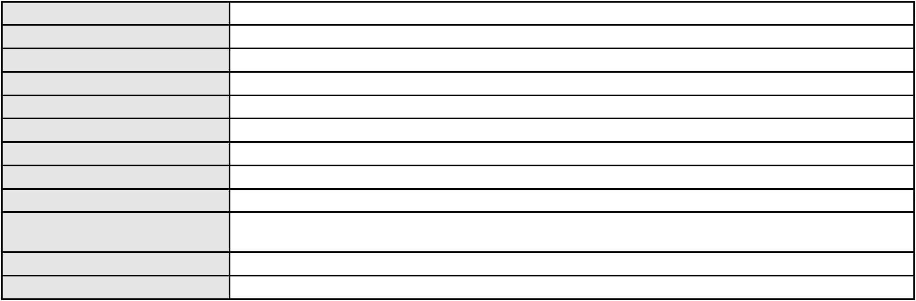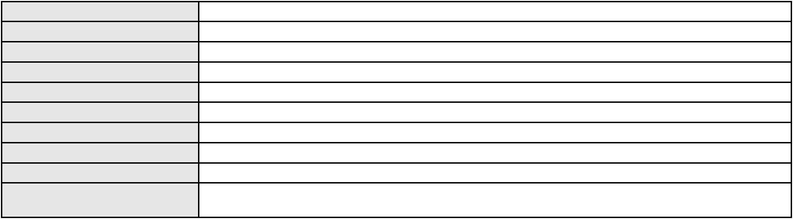

Processo
0203468-87.2024.8.06.0071
Advogado(s) - Polo passivo Não informado
Terceiros
MINISTERIO PUBLICO DO ESTADO DO CEARA
Voto proferido pelo relator
Não informado
Processo
0583158-51.2000.8.06.0001
Número de ordem
Órgão julgador
Órgão julgador colegiado
Relator
93
1º Gabinete da 3ª Câmara de Direito Privado
3ª Câmara de Direito Privado
RAIMUNDO NONATO SILVA SANTOS
APELAÇÃO CÍVEL
Classe judicial
Assunto principal
Polo ativo
Revisão de Juros Remuneratórios, Capitalização/Anatocismo
BANCO DO NORDESTE DO BRASIL SA
Advogado(s) - Polo ativo
MARIZZE FERNANDA LIMA MARTINEZ DE SOUZA PACHECO - (CE44561-A)
MARITZZA FABIANE LIMA MARTINEZ DE SOUZA OLIVEIRA ROSSITER - (CE44562-S)
HAROLDO WILSON MARTINEZ DE SOUZA JUNIOR - (PE20366-A)
RICARDO LOPES GODOY - (MG77167-A)
Polo passivo
DORACY PENAFORTE BRITO
TARCISO PINEO JUNIOR
MAPURUNGA TURISMO E RECEPTIVO LTDA
Advogado(s) - Polo passivo Não informado
Terceiros
MINISTERIO PUBLICO DO ESTADO DO CEARA
Voto proferido pelo relator
Não informado
Processo
0863177-69.2014.8.06.0001
Número de ordem
Órgão julgador
Órgão julgador colegiado
Relator
94
1º Gabinete da 3ª Câmara de Direito Privado
3ª Câmara de Direito Privado
RAIMUNDO NONATO SILVA SANTOS
APELAÇÃO CÍVEL
Classe judicial
Assunto principal
Polo ativo
Defeito, nulidade ou anulação
BANCO ITAUCARD S.A.
Advogado(s) - Polo ativo
Polo passivo
ENY ANGE SOLEDADE BITTENCOURT DE ARAUJO - (BA29442-A)
FERNANDO ALVES DE SOUSA
Advogado(s) - Polo passivo MARIO SALES CAVALCANTE - (CE17964-A)
Terceiros
MINISTERIO PUBLICO DO ESTADO DO CEARA
Não informado
Voto proferido pelo relator
Processo
0068412-60.2008.8.06.0001
95
Número de ordem
Órgão julgador
Órgão julgador colegiado
Relator
1º Gabinete da 3ª Câmara de Direito Privado
3ª Câmara de Direito Privado
RAIMUNDO NONATO SILVA SANTOS
APELAÇÃO CÍVEL
Classe judicial
Assunto principal
Polo ativo
Obrigação de Fazer / Não Fazer
GEAP AUTOGESTAO EM SAUDE
Advogado(s) - Polo ativo
MARCILIO ALFREDO REBELATTO - (RS49276)
LEONARDO PRETTO FLORES - (DF14638)
GABRIEL ALBANESE DINIZ DE ARAUJO - (DF20334-A)
Polo passivo
JORGE LUIS MOURAO DE OLIVEIRA
Advogado(s) - Polo passivo RAUL LOIOLA DE ALENCAR FILHO - (CE11085-A)
Terceiros
MINISTERIO PUBLICO DO ESTADO DO CEARA
Não informado
Voto proferido pelo relator
28
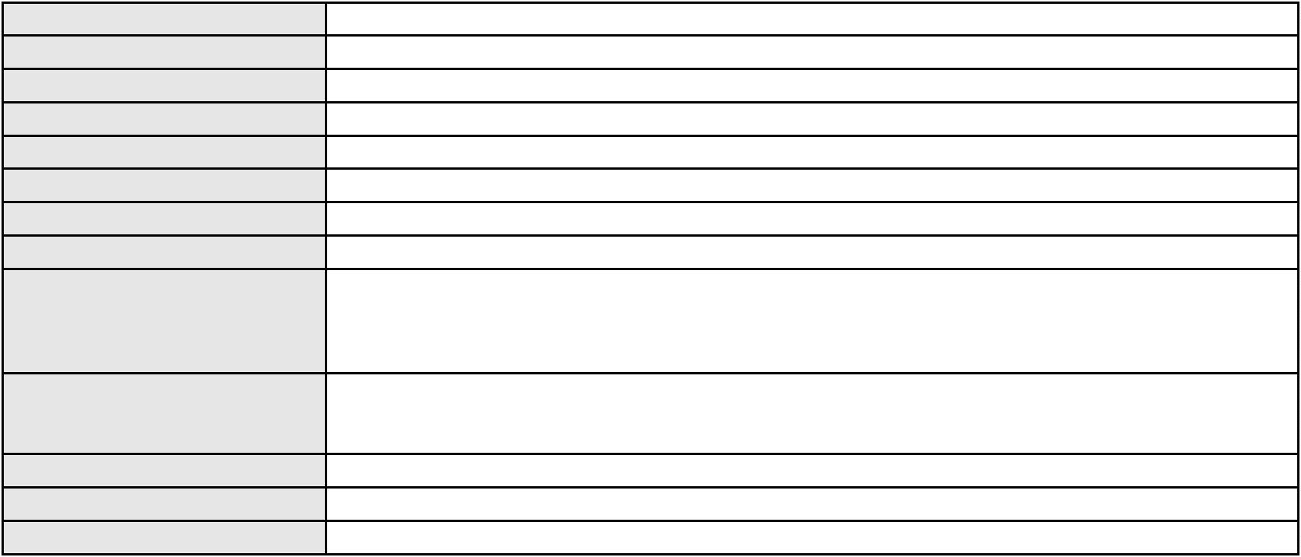

Processo
0187721-89.2019.8.06.0001
96
Número de ordem
Órgão julgador
Órgão julgador colegiado
Relator
1º Gabinete da 3ª Câmara de Direito Privado
3ª Câmara de Direito Privado
RAIMUNDO NONATO SILVA SANTOS
APELAÇÃO CÍVEL
Classe judicial
Assunto principal
Polo ativo
Revisão
Yasmin Wanderley Queiroz Rolim
AMANDA CLAUDIA WANDERLEY QUEIROZ
Advogado(s) - Polo ativo
Polo passivo
Não informado
EMERSON BRUNNO DE FARIAS ROLIM
Advogado(s) - Polo passivo JOAO CARLOS FERREIRA - (PI9963-A)
Terceiros
MINISTERIO PUBLICO DO ESTADO DO CEARA
Não informado
Voto proferido pelo relator
Processo
0006292-68.2017.8.06.0161
97
Número de ordem
Órgão julgador
Órgão julgador colegiado
Relator
1º Gabinete da 3ª Câmara de Direito Privado
3ª Câmara de Direito Privado
RAIMUNDO NONATO SILVA SANTOS
APELAÇÃO CÍVEL
Classe judicial
Assunto principal
Polo ativo
Esbulho / Turbação / Ameaça
Maria Jose Costa
Francisco das Chagas Neto
MARIA EVILSON COSTA RODRIGUES
Jose Wilson Costa
Erico Vinicius Costa Rodrigues
Advogado(s) - Polo ativo
Polo passivo
EXPEDITO AUGUSTO COSTA CARNEIRO - (CE26197-A)
MIGUEL TELES NETO
MARIA DE FATIMA COSTA
Advogado(s) - Polo passivo LUCAS DA SILVA RIBEIRO - (CE42153-A)
HELTON HENRIQUE ALVES MESQUITA - (CE21260-A)
Terceiros
Não informado
Não informado
Voto proferido pelo relator
Processo
0256930-09.2023.8.06.0001
98
Número de ordem
Órgão julgador
Órgão julgador colegiado
Relator
1º Gabinete da 3ª Câmara de Direito Privado
3ª Câmara de Direito Privado
RAIMUNDO NONATO SILVA SANTOS
APELAÇÃO CÍVEL
Classe judicial
Assunto principal
Polo ativo
Inclusão Indevida em Cadastro de Inadimplentes
BOA VISTA SERVICOS S.A.
KARLIANE MACHADO DO NASCIMENTO PESSOA
Advogado(s) - Polo ativo
Polo passivo
GIANMARCO COSTABEBER - (CE49862-A)
GIANMARCO COSTABEBER - (CE49862-A)
KARLIANE MACHADO DO NASCIMENTO PESSOA
BOA VISTA SERVICOS S.A.
Advogado(s) - Polo passivo HALISON RODRIGUES DE BRITO - (RN1335-A)
HALISON RODRIGUES DE BRITO - (RN1335-A)
Terceiros
Não informado
Não informado
Voto proferido pelo relator
Processo
0037818-24.2012.8.06.0001
Número de ordem
Órgão julgador
99
1º Gabinete da 3ª Câmara de Direito Privado
29
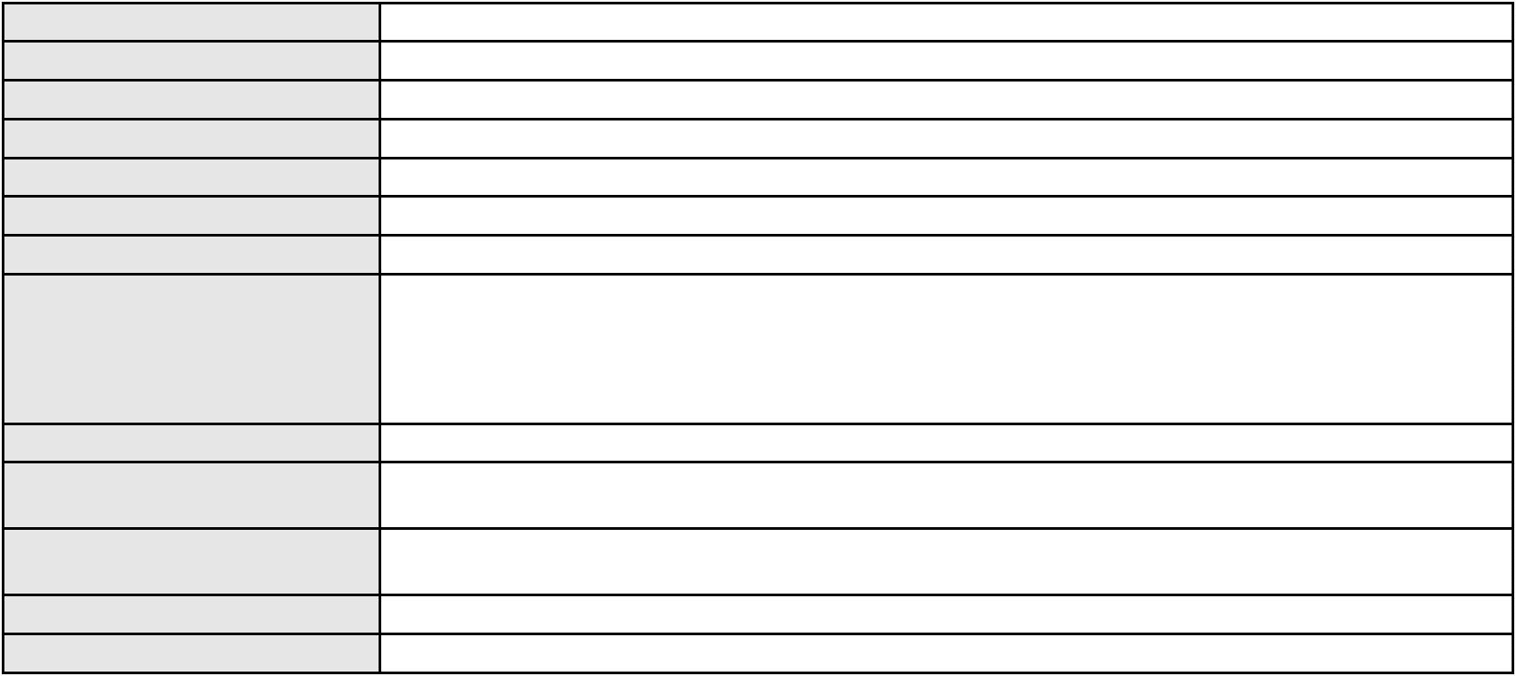

Processo
0037818-24.2012.8.06.0001
3ª Câmara de Direito Privado
RAIMUNDO NONATO SILVA SANTOS
APELAÇÃO CÍVEL
Órgão julgador colegiado
Relator
Classe judicial
Assunto principal
Polo ativo
Inventário e Partilha
BANCO DO BRASIL SA
Advogado(s) - Polo ativo
WILSON SALES BELCHIOR - (CE17314-A)
NEI CALDERON - (SP114904-A)
MARCELO OLIVEIRA ROCHA - (SP113887-A)
Polo passivo
FRANCISCA DANTAS DE ARAUJO
GUILHERME FAUSTINO DE ARAÚJO
Advogado(s) - Polo passivo LUIS JORGE DE LIMA - (CE6402-A)
ANA CLAUDIA DE LIMA LEITAO - (CE25522)
ANTONIO EUGENIO FIGUEIREDO DE ALMEIDA - (CE6809-A)
ADRIANA ALMEIDA DAS VIRGENS - (CE23743-A)
MINISTERIO PUBLICO DO ESTADO DO CEARA
Não informado
Terceiros
Voto proferido pelo relator
Processo
0008257-97.2018.8.06.0112
100
Número de ordem
Órgão julgador
Órgão julgador colegiado
Relator
1º Gabinete da 3ª Câmara de Direito Privado
3ª Câmara de Direito Privado
RAIMUNDO NONATO SILVA SANTOS
APELAÇÃO CÍVEL
Classe judicial
Assunto principal
Polo ativo
Tratamento médico-hospitalar
L. B. T. F.
UNIMED DE FORTALEZA COOPERATIVA DE TRABALHO MEDICO LTDA
Advogado(s) - Polo ativo
Polo passivo
PAOLO GIORGIO QUEZADO GURGEL E SILVA - (CE16629-A)
UNIMED DE FORTALEZA COOPERATIVA DE TRABALHO MEDICO LTDA
L. B. T. F.
Advogado(s) - Polo passivo DAVID SOMBRA PEIXOTO - (CE16477-A)
Terceiros
MINISTERIO PUBLICO DO ESTADO DO CEARA
Não informado
Voto proferido pelo relator
Processo
0255134-51.2021.8.06.0001
101
Número de ordem
Órgão julgador
Órgão julgador colegiado
Relator
1º Gabinete da 3ª Câmara de Direito Privado
3ª Câmara de Direito Privado
RAIMUNDO NONATO SILVA SANTOS
APELAÇÃO CÍVEL
Classe judicial
Assunto principal
Polo ativo
Exoneração
Erik Lima Vaz, representado por sua genitora Sra. Meire Ivan Alves de Lima
Kelvin Lima Vaz
Advogado(s) - Polo ativo
Polo passivo
ACICLEIDE CASSIANO DA SILVA MARCONDES - (CE25675-A)
MAURICIO MENEZES VAZ
Advogado(s) - Polo passivo THAIS DE OLIVEIRA NOGUEIRA - (CE40775-A)
Terceiros
MEIRE IVAN ALVES DE LIMA
MINISTERIO PUBLICO DO ESTADO DO CEARA
Voto proferido pelo relator
Não informado
Processo
0187894-16.2019.8.06.0001
102
Número de ordem
Órgão julgador
Órgão julgador colegiado
Relator
1º Gabinete da 3ª Câmara de Direito Privado
3ª Câmara de Direito Privado
RAIMUNDO NONATO SILVA SANTOS
APELAÇÃO CÍVEL
Classe judicial
30
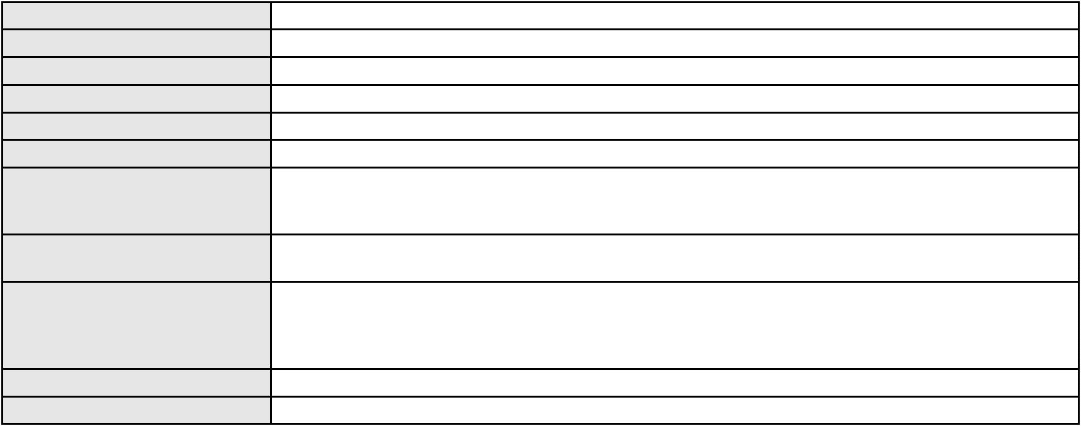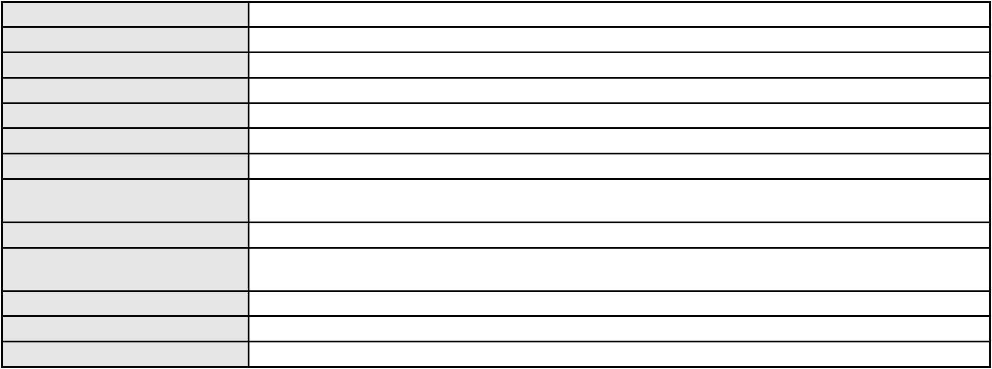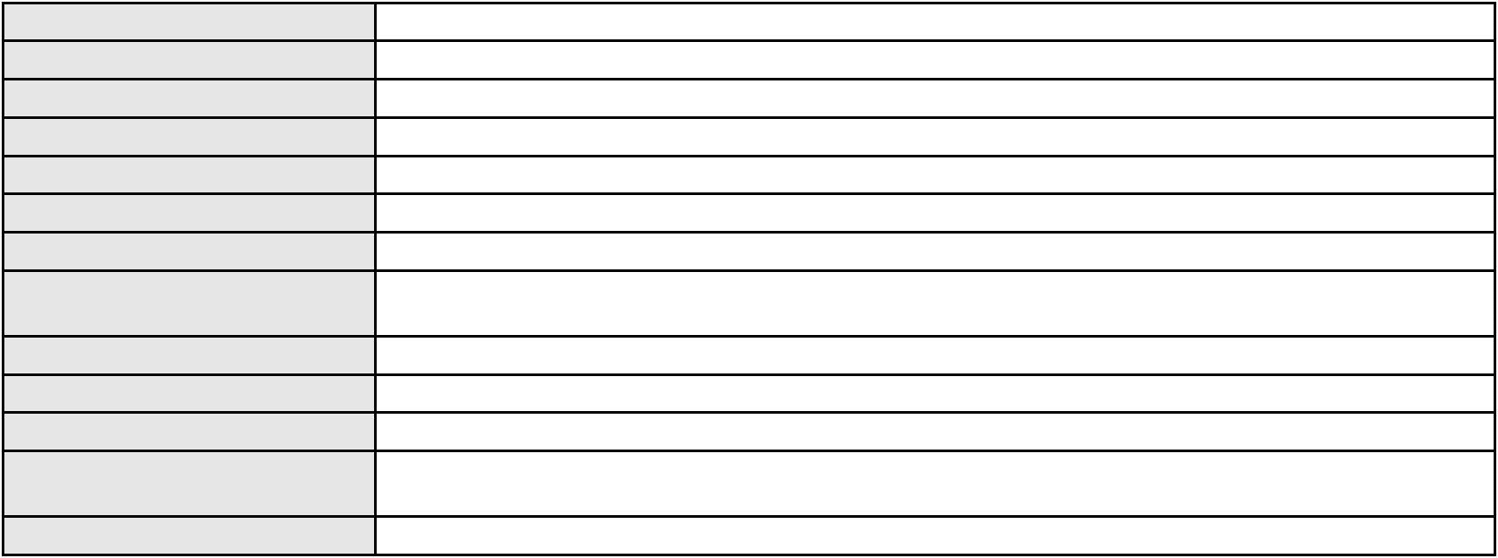

Processo
0187894-16.2019.8.06.0001
Aquisição
Assunto principal
Polo ativo
FATIMA MARIA FERNANDES
Advogado(s) - Polo ativo
HELLEN LUIZA PINHEIRO MARQUES DE SOUZA - (CE41378-A)
PEDRO HENRIQUE SOARES MATIAS - (CE48087-A)
REBECCA ARAUJO ROSA - (CE36137-A)
GABRIEL DE OLIVEIRA MEIRELES - (CE44109-A)
ROBSON HALLEY COSTA RODRIGUES - (CE27422-A)
Polo passivo
MARCIA MARIA DE ALBUQUERQUE
Advogado(s) - Polo passivo CINTHIA OLIVEIRA DA COSTA - (CE38145-A)
Terceiros
MINISTERIO PUBLICO DO ESTADO DO CEARA
Não informado
Voto proferido pelo relator
Processo
0000938-25.2004.8.06.0062
Número de ordem
Órgão julgador
Órgão julgador colegiado
Relator
103
1º Gabinete da 3ª Câmara de Direito Privado
3ª Câmara de Direito Privado
RAIMUNDO NONATO SILVA SANTOS
APELAÇÃO CÍVEL
Classe judicial
Assunto principal
Polo ativo
Usucapião Extraordinária
IDALINA HELENA MARQUES
RUBIA CASSIA RODRIGUES - (GO25466)
AQUAPURA HOTELS VILLAS & SPA SGPS SA
Advogado(s) - Polo ativo
Polo passivo
Advogado(s) - Polo passivo GIULIANO PIMENTEL FERNANDES - (CE14241-A)
ARMANDO MICELI FILHO - (RJ48237-A)
Terceiros
MINISTERIO PUBLICO DO ESTADO DO CEARA
Não informado
Voto proferido pelo relator
Processo
0007873-54.2019.8.06.0095
Número de ordem
Órgão julgador
Órgão julgador colegiado
Relator
104
1º Gabinete da 3ª Câmara de Direito Privado
3ª Câmara de Direito Privado
RAIMUNDO NONATO SILVA SANTOS
APELAÇÃO CÍVEL
Classe judicial
Assunto principal
Polo ativo
Reconhecimento / Dissolução
MARGARIDA PERES MARTINS
ANTONIO FERNANDO ARAGAO MARTINS MARQUES - (CE36223-A)
MARIA LILIANE GOMES DA SILVA
Advogado(s) - Polo ativo
Polo passivo
Advogado(s) - Polo passivo ANTONIO CLEMILTON DE LIMA COSTA - (CE25809-A)
JOSE DE SOUSA FARIAS NETO - (CE37623-A)
Terceiros
Não informado
Não informado
Voto proferido pelo relator
Processo
0066547-71.2017.8.06.0167
105
Número de ordem
Órgão julgador
Órgão julgador colegiado
Relator
1º Gabinete da 3ª Câmara de Direito Privado
3ª Câmara de Direito Privado
RAIMUNDO NONATO SILVA SANTOS
APELAÇÃO CÍVEL
Classe judicial
Assunto principal
Polo ativo
Alimentos
MINISTERIO PUBLICO DO ESTADO DO CEARA
Não informado
Advogado(s) - Polo ativo
Polo passivo
ALEXANDRE PEREIRA DA SILVA
Alisson Pereira da Silva
Alexandre Marques da Silva
31
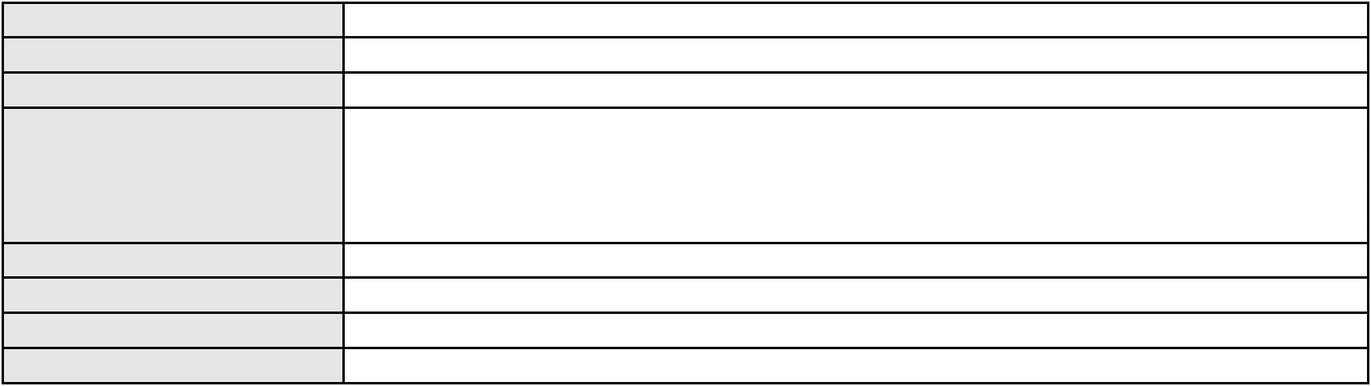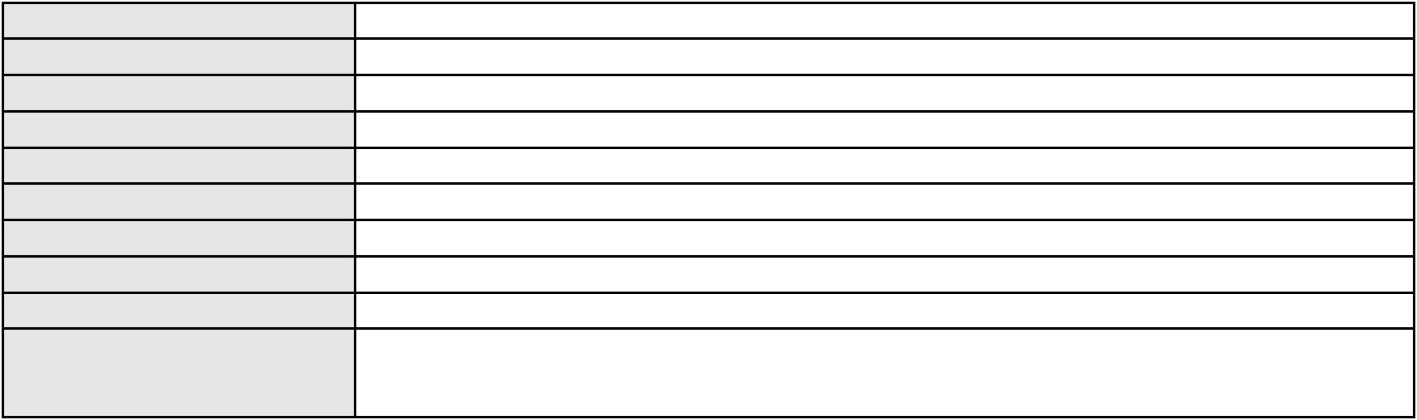

Processo
0066547-71.2017.8.06.0167
Advogado(s) - Polo passivo RAFAEL COELHO RODRIGUES LIMA - (CE44636-A)
Terceiros
MINISTERIO PUBLICO DO ESTADO DO CEARA
VALDENE MARQUES DE SOUSA
Voto proferido pelo relator
Não informado
Processo
0162330-69.2018.8.06.0001
106
Número de ordem
Órgão julgador
Órgão julgador colegiado
Relator
1º Gabinete da 3ª Câmara de Direito Privado
3ª Câmara de Direito Privado
RAIMUNDO NONATO SILVA SANTOS
APELAÇÃO CÍVEL
Classe judicial
Assunto principal
Polo ativo
Sucumbenciais
SOLVE SECURITIZADORA DE CREDITOS FINANCEIROS S/A
Advogado(s) - Polo ativo
ALEXANDRE NELSON FERRAZ - (SP382471-A)
RAFAEL MACEDO ROQUE - (PR63080-A)
Polo passivo
TECNOLOG TRANSPORTES LTDA
Advogado(s) - Polo passivo CARLOS ALBERTO VIEIRA FRANZONI JUNIOR - (SC13397)
Terceiros
MINISTERIO PUBLICO DO ESTADO DO CEARA
Não informado
Voto proferido pelo relator
Processo
0200459-36.2022.8.06.0056
107
Número de ordem
Órgão julgador
Órgão julgador colegiado
Relator
1º Gabinete da 3ª Câmara de Direito Privado
3ª Câmara de Direito Privado
RAIMUNDO NONATO SILVA SANTOS
APELAÇÃO CÍVEL
Classe judicial
Assunto principal
Polo ativo
Dissolução
MARIA LIDUINA DE CASTRO ALVES
Não informado
Advogado(s) - Polo ativo
Polo passivo
FRANCISCO OLIVEIRA DE CASTRO
Advogado(s) - Polo passivo HELIDAIANE MACIEL DE FREITAS - (CE32397-A)
Terceiros
MINISTERIO PUBLICO DO ESTADO DO CEARA
Não informado
Voto proferido pelo relator
Processo
0030736-39.2012.8.06.0001
108
Número de ordem
Órgão julgador
Órgão julgador colegiado
Relator
1º Gabinete da 3ª Câmara de Direito Privado
3ª Câmara de Direito Privado
RAIMUNDO NONATO SILVA SANTOS
APELAÇÃO CÍVEL
Classe judicial
Assunto principal
Polo ativo
Assistência Judiciária Gratuita
ROBINSON DE OLIVEIRA
SANDRA MARIA TEIXEIRA CAMARA
Advogado(s) - Polo ativo
THIAGO MAIA NUNES - (CE17465-A)
MARCOS DA SILVA BRUNO - (CE14379-A)
MARCOS DA SILVA BRUNO - (CE14379-A)
THIAGO MAIA NUNES - (CE17465-A)
Polo passivo
SANDRA MARIA TEIXEIRA CAMARA
ROBINSON DE OLIVEIRA
32
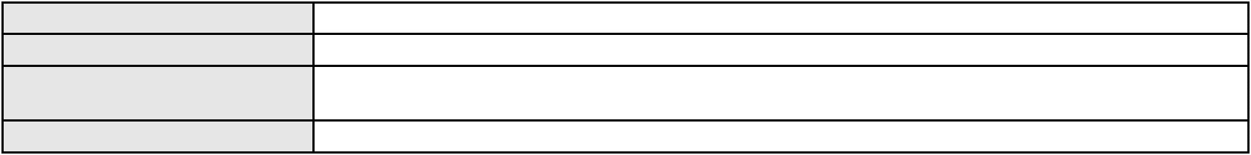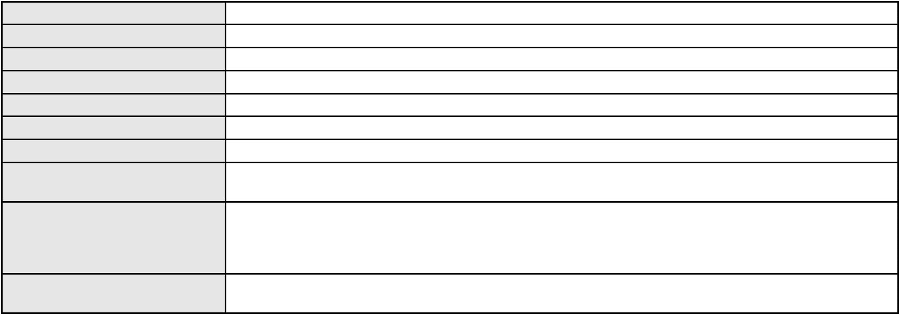

Processo
0030736-39.2012.8.06.0001
Advogado(s) - Polo passivo SUYANE SALES DO NASCIMENTO RIOS - (CE26500-A)
AMANDA TEIXEIRA BARRETO - (CE41190-A)
DENYSON SALES DO NASCIMENTO RIOS - (CE19995-A)
FELIPE SILVEIRA GURGEL DO AMARAL - (CE18476-A)
SUYANE SALES DO NASCIMENTO RIOS - (CE26500-A)
DENYSON SALES DO NASCIMENTO RIOS - (CE19995-A)
FELIPE SILVEIRA GURGEL DO AMARAL - (CE18476-A)
AMANDA TEIXEIRA BARRETO - (CE41190-A)
Terceiros
MINISTERIO PUBLICO DO ESTADO DO CEARA
Não informado
Voto proferido pelo relator
Processo
0036444-46.2007.8.06.0001
109
Número de ordem
Órgão julgador
Órgão julgador colegiado
Relator
1º Gabinete da 3ª Câmara de Direito Privado
3ª Câmara de Direito Privado
RAIMUNDO NONATO SILVA SANTOS
APELAÇÃO CÍVEL
Classe judicial
Assunto principal
Polo ativo
Expurgos Inflacionários / Planos Econômicos
BANCO DO BRASIL SA
Advogado(s) - Polo ativo
WILSON SALES BELCHIOR - (CE17314-A)
NELSON WILIANS FRATONI RODRIGUES - (CE16599-A)
Polo passivo
AGENOR DE MORAES BESERRA
Advogado(s) - Polo passivo VANESSA FERNANDES COSTA LANDIM - (CE26381-A)
Terceiros
MINISTERIO PUBLICO DO ESTADO DO CEARA
Não informado
Voto proferido pelo relator
Processo
0277368-56.2023.8.06.0001
Número de ordem
Órgão julgador
Órgão julgador colegiado
Relator
110
1º Gabinete da 3ª Câmara de Direito Privado
3ª Câmara de Direito Privado
RAIMUNDO NONATO SILVA SANTOS
APELAÇÃO CÍVEL
Classe judicial
Assunto principal
Polo ativo
Tratamento médico-hospitalar
UNIMED DE FORTALEZA COOPERATIVA DE TRABALHO MEDICO LTDA
DAVID SOMBRA PEIXOTO - (CE16477-A)
LUISA ZILMA DE GONZAGA
Advogado(s) - Polo ativo
Polo passivo
Advogado(s) - Polo passivo ALDERI FURTADO LOPES - (CE3438-A)
Terceiros
Não informado
Não informado
Voto proferido pelo relator
Processo
0007482-07.2015.8.06.0171
Número de ordem
Órgão julgador
Órgão julgador colegiado
Relator
111
1º Gabinete da 3ª Câmara de Direito Privado
3ª Câmara de Direito Privado
RAIMUNDO NONATO SILVA SANTOS
APELAÇÃO CÍVEL
Classe judicial
Assunto principal
Polo ativo
Acidente de Trânsito
LOMACON LOCACAO E COSTRUCAO LTDA EM RECUPERACAO JUDICIAL
CHRISTIANNA LUCIA GONDIM SOARES - (CE5945-A)
RAIMUNDO ALVES VITAL
Advogado(s) - Polo ativo
Polo passivo
Advogado(s) - Polo passivo VERONILDA OLIVEIRA CAVALCANTE - (CE35939-A)
ANNA NATHALIA CAVALCANTE DE CARVALHO - (CE20648-A)
Terceiros
MINISTERIO PUBLICO DO ESTADO DO CEARA
Não informado
Voto proferido pelo relator
33
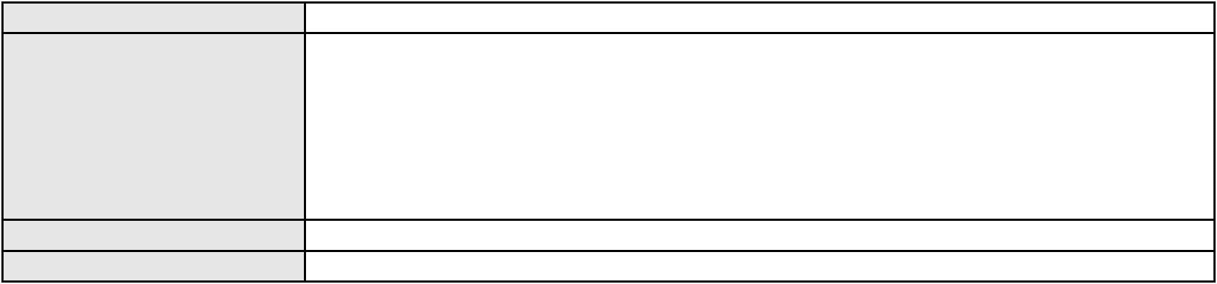

Processo
0050429-24.2020.8.06.0164
112
Número de ordem
Órgão julgador
Órgão julgador colegiado
Relator
1º Gabinete da 3ª Câmara de Direito Privado
3ª Câmara de Direito Privado
RAIMUNDO NONATO SILVA SANTOS
APELAÇÃO CÍVEL
Classe judicial
Assunto principal
Polo ativo
Cláusulas Abusivas
ANA CAROLINE DE OLIVEIRA ARRUDA
Advogado(s) - Polo ativo
OBERDAN AMANCIO CAMPOS - (CE15586-A)
PAULO ANDRE LIMA AGUIAR - (CE10630-A)
CLOVIS ALEXANDRE DE ARRAES ALENCAR - (CE10559-A)
Polo passivo
BANCO DO NORDESTE DO BRASIL SA
Advogado(s) - Polo passivo TARCISIO REBOUCAS PORTO JUNIOR - (CE7216-A)
Terceiros
Não informado
Não informado
Voto proferido pelo relator
Processo
0278560-87.2024.8.06.0001
113
Número de ordem
Órgão julgador
Órgão julgador colegiado
Relator
1º Gabinete da 3ª Câmara de Direito Privado
3ª Câmara de Direito Privado
RAIMUNDO NONATO SILVA SANTOS
APELAÇÃO CÍVEL
Classe judicial
Assunto principal
Polo ativo
Serviços de Saúde
T. D. A. R.
RHOBERYO DE OLIVEIRA AQUINO
Advogado(s) - Polo ativo
Polo passivo
FELIPE ANDERSON CELEDONIO - (CE33533-A)
HAPVIDA ASSISTENCIA MEDICA LTDA
Advogado(s) - Polo passivo ANDRE MENESCAL GUEDES - (CE23931-A)
Terceiros
MINISTERIO PUBLICO DO ESTADO DO CEARA
Não informado
Voto proferido pelo relator
Processo
0625866-79.2024.8.06.0000
114
Número de ordem
Órgão julgador
Órgão julgador colegiado
Relator
1º Gabinete da 3ª Câmara de Direito Privado
3ª Câmara de Direito Privado
RAIMUNDO NONATO SILVA SANTOS
AGRAVO DE INSTRUMENTO
Prescrição e Decadência
Classe judicial
Assunto principal
Polo ativo
SPE ANDRIOS EMPREENDIMENTOS IMOBILIARIOS S.A.
ADMINISTRADORA NORTH SHOPPING JOQUEI LTDA
SPE FORTALEZA SHOPPING SA
Advogado(s) - Polo ativo
Polo passivo
MARCIO RAFAEL GAZZINEO - (CE23495-A)
MODA E ACESSORIOS FEMININO PYNKY LTDA
Advogado(s) - Polo passivo REUBEM AZEVEDO DAMASCENO GABRIEL FILHO - (CE39746-A)
RUI CORREA DE MELO - (CE38015-A)
Terceiros
MINISTERIO PUBLICO DO ESTADO DO CEARA
Não informado
Voto proferido pelo relator
Processo
0200441-03.2023.8.06.0081
115
Número de ordem
Órgão julgador
Órgão julgador colegiado
Relator
1º Gabinete da 3ª Câmara de Direito Privado
3ª Câmara de Direito Privado
RAIMUNDO NONATO SILVA SANTOS
APELAÇÃO CÍVEL
Classe judicial
Assunto principal
Interdição
34
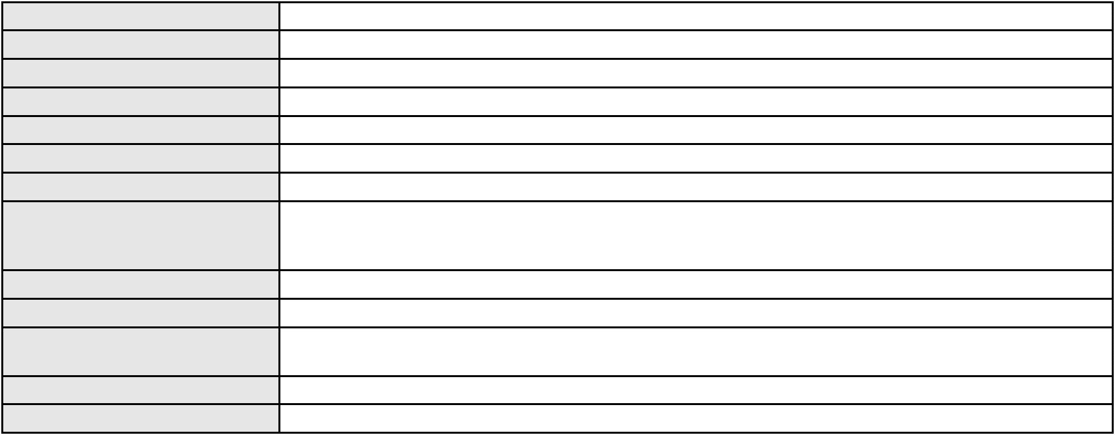

Processo
0200441-03.2023.8.06.0081
Polo ativo
MARIA DA CONCEICAO SILVA MARTINS
Advogado(s) - Polo ativo
DAVI PORTELA MUNIZ - (CE32573-A)
MARIA DA SAUDE BEZERRA DE BRITO - (CE33886-A)
Polo passivo
CARLOS DANIEL DA SILVA MARTINS
Advogado(s) - Polo passivo Não informado
Terceiros
DEFENSORIA PUBLICA DO ESTADO DO CEARA
MINISTERIO PUBLICO DO ESTADO DO CEARA
Voto proferido pelo relator
Não informado
Processo
0204392-22.2021.8.06.0001
Número de ordem
Órgão julgador
Órgão julgador colegiado
Relator
116
1º Gabinete da 3ª Câmara de Direito Privado
3ª Câmara de Direito Privado
RAIMUNDO NONATO SILVA SANTOS
APELAÇÃO CÍVEL
Classe judicial
Assunto principal
Polo ativo
Revisão do Saldo Devedor
COMPANHIA ENERGETICA DO CEARA
ANTONIO CLETO GOMES - (CE5864-A)
FLORESTA RESTAURANTES LTDA
Advogado(s) - Polo ativo
Polo passivo
Advogado(s) - Polo passivo THIAGO NOGUEIRA PINHO - (CE29302-A)
RAFAEL VICTOR ALBUQUERQUE RODRIGUES DE LIMA - (CE27628-A)
Terceiros
Não informado
Voto proferido pelo relator
Não informado
Processo
0240851-57.2020.8.06.0001
117
Número de ordem
Órgão julgador
Órgão julgador colegiado
Relator
1º Gabinete da 3ª Câmara de Direito Privado
3ª Câmara de Direito Privado
RAIMUNDO NONATO SILVA SANTOS
APELAÇÃO CÍVEL
Classe judicial
Assunto principal
Polo ativo
Indenização por Dano Material
AMILCAR DE MORAES FERNANDES TAVORA
PORTO SEGURO COMPANHIA DE SEGUROS GERAIS
Advogado(s) - Polo ativo
Polo passivo
RICARDO WAGNER AMORIM TAVARES FILHO - (CE19242-A)
MARCOS JOSE DE ARAUJO FILHO - (CE19452-A)
AMILCAR DE MORAES FERNANDES TAVORA
PORTO SEGURO COMPANHIA DE SEGUROS GERAIS
Advogado(s) - Polo passivo RICARDO WAGNER AMORIM TAVARES FILHO - (CE19242-A)
MARCOS JOSE DE ARAUJO FILHO - (CE19452-A)
Terceiros
CONSTANCA TELES TAVORA
Não informado
Voto proferido pelo relator
Processo
0248111-88.2020.8.06.0001
118
Número de ordem
Órgão julgador
Órgão julgador colegiado
Relator
1º Gabinete da 3ª Câmara de Direito Privado
3ª Câmara de Direito Privado
RAIMUNDO NONATO SILVA SANTOS
APELAÇÃO CÍVEL
Classe judicial
Assunto principal
Polo ativo
Cédula de Crédito Rural
HILDO CASTELO TEIXEIRA LEITAO
Advogado(s) - Polo ativo
MARCOS ANTONIO CAMPOS BEZERRA JUNIOR - (CE25505-A)
DIEGO ALBUQUERQUE LOPES - (CE26053-A)
Polo passivo
BANCO DO NORDESTE DO BRASIL SA
35
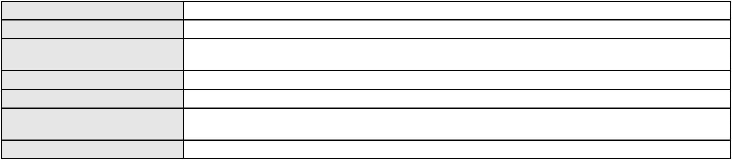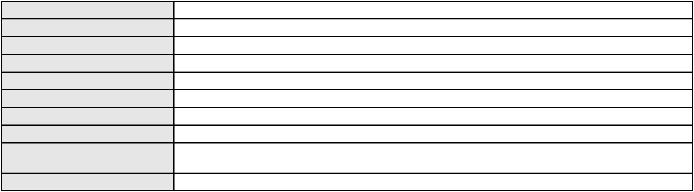

Processo
0248111-88.2020.8.06.0001
Advogado(s) - Polo passivo ALINE RODRIGUES LINHARES GRADVOHL - (CE12788-A)
ROGERIO SILVA LIMA - (CE12373-A)
FELIPE DANTAS DE CARVALHO - (CE24313-A)
Terceiros
Não informado
Não informado
Voto proferido pelo relator
Processo
0151529-31.2017.8.06.0001
Número de ordem
Órgão julgador
Órgão julgador colegiado
Relator
119
1º Gabinete da 3ª Câmara de Direito Privado
3ª Câmara de Direito Privado
RAIMUNDO NONATO SILVA SANTOS
APELAÇÃO CÍVEL
Classe judicial
Assunto principal
Polo ativo
Prestação de Serviços
IPADE - INSTITUTO PARA O DESENVOLVIMENTO DA EDUCACAO LTDA.
KELINE JOSUE MAGALHAES - (CE30265-A)
MANOEL ASCITON DE AGUIAR NETO
Advogado(s) - Polo ativo
Polo passivo
Advogado(s) - Polo passivo Não informado
Terceiros
Não informado
Não informado
Voto proferido pelo relator
Processo
0176694-12.2019.8.06.0001
Número de ordem
Órgão julgador
Órgão julgador colegiado
Relator
120
1º Gabinete da 3ª Câmara de Direito Privado
3ª Câmara de Direito Privado
RAIMUNDO NONATO SILVA SANTOS
APELAÇÃO CÍVEL
Classe judicial
Assunto principal
Polo ativo
Efeito Suspensivo / Impugnação / Embargos à Execução
ANTONIA TANIA GOMES
Advogado(s) - Polo ativo
Polo passivo
WELBER MULLER GUIMARAES OLIVEIRA - (CE23292-A)
FUNDACAO DOS ECONOMIARIOS FEDERAIS FUNCEF
Advogado(s) - Polo passivo JUSUVENNE LUIS ZANINI - (CE44071-A)
Terceiros
Não informado
Não informado
Voto proferido pelo relator
Processo
0004778-51.2015.8.06.0161
Número de ordem
Órgão julgador
Órgão julgador colegiado
Relator
121
1º Gabinete da 3ª Câmara de Direito Privado
3ª Câmara de Direito Privado
RAIMUNDO NONATO SILVA SANTOS
APELAÇÃO CÍVEL
Classe judicial
Assunto principal
Polo ativo
Requerimento de Reintegração de Posse
MARIA GARDENIA CARNEIRO
ANTONIO CARLOS OLIVEIRA CASTRO - (CE27378-A)
Advogado(s) - Polo ativo
Polo passivo
JOSE RIBEIRO DE MARIA
RICARDO JOSE DE MARIA
ANTONIO MARCOS DA SILVA
RAIMUNDO EDUARDO DE MARIA
JOAO PAULO BEZERRA
Advogado(s) - Polo passivo JOSIMO FARIAS FILHO - (CE27751-A)
Terceiros
MINISTERIO PUBLICO DO ESTADO DO CEARA
Não informado
Voto proferido pelo relator
Processo
0253218-74.2024.8.06.0001
Número de ordem
Órgão julgador
122
1º Gabinete da 3ª Câmara de Direito Privado
36
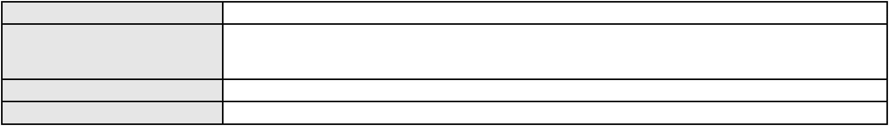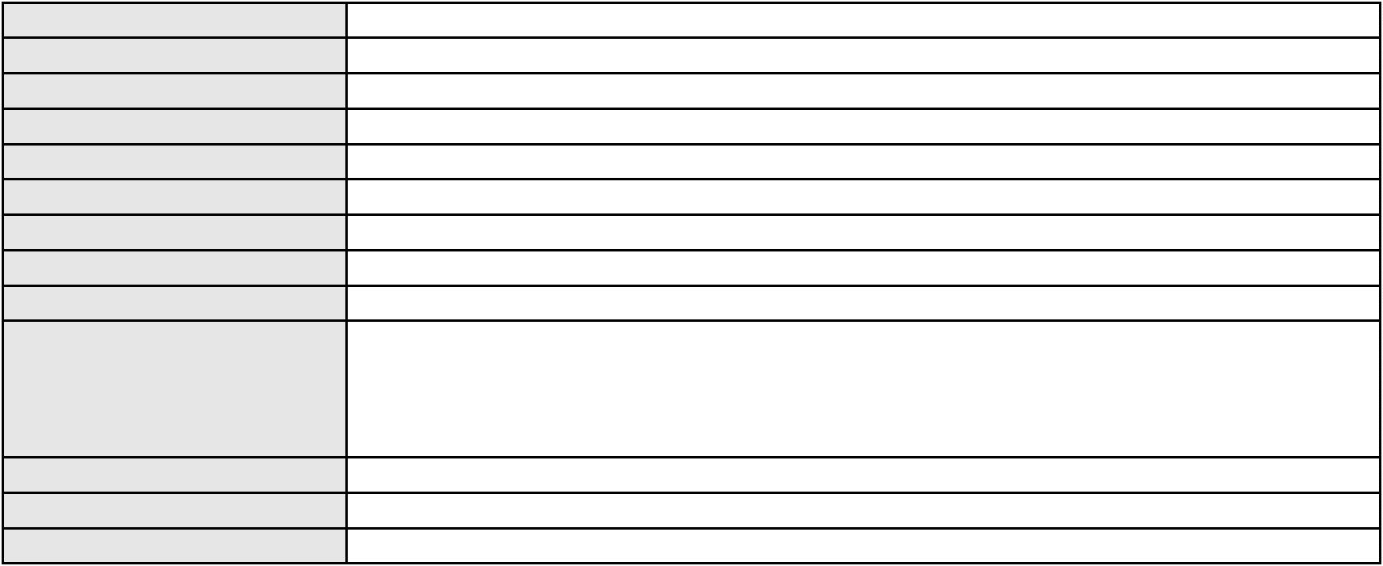

Processo
0253218-74.2024.8.06.0001
3ª Câmara de Direito Privado
RAIMUNDO NONATO SILVA SANTOS
APELAÇÃO CÍVEL
Órgão julgador colegiado
Relator
Classe judicial
Assunto principal
Polo ativo
Indenização por Dano Material
LUIZA DE FATIMA ALENCAR E SILVA
Advogado(s) - Polo ativo
MATEUS AGUIAR MARQUES - (CE44668-A)
MANOEL MARQUES FILHO - (CE37389-A)
Polo passivo
BANCO DO BRASIL SA
Advogado(s) - Polo passivo DAVID SOMBRA PEIXOTO - (CE16477-A)
Terceiros
Não informado
Não informado
Voto proferido pelo relator
Processo
0166742-48.2015.8.06.0001
123
Número de ordem
Órgão julgador
Órgão julgador colegiado
Relator
1º Gabinete da 3ª Câmara de Direito Privado
3ª Câmara de Direito Privado
RAIMUNDO NONATO SILVA SANTOS
APELAÇÃO CÍVEL
Classe judicial
Assunto principal
Polo ativo
Defeito, nulidade ou anulação
COMERCIAL ASTE DE IMPORTACAO LTDA
Advogado(s) - Polo ativo
SANDRO MARTINS - (SP124000-A)
PAULO EDUARDO PRADO - (CE24314-A)
Polo passivo
LUCMATH COMERCIAL LTDA
COMERCIAL ASTE DE IMPORTACAO LTDA
Advogado(s) - Polo passivo RAMON GALVAO FERNANDES - (CE18098-A)
GEORGE LOPES VALENTIM - (CE16964)
Terceiros
Não informado
Não informado
Voto proferido pelo relator
Processo
0289602-07.2022.8.06.0001
Número de ordem
Órgão julgador
Órgão julgador colegiado
Relator
124
1º Gabinete da 3ª Câmara de Direito Privado
3ª Câmara de Direito Privado
RAIMUNDO NONATO SILVA SANTOS
APELAÇÃO CÍVEL
Classe judicial
Assunto principal
Polo ativo
Rescisão do contrato e devolução do dinheiro
KEYTSON ALBUQUERQUE MAPURUNGA
Advogado(s) - Polo ativo
ANA BEATRIZ FREIRE FURTADO - (CE37395)
PEDRO VICTOR FREIRE FURTADO - (CE42467)
LEILA DORA OLIVEIRA FREIRE FURTADO - (CE36664)
RAIMUNDO BEZERRA FURTADO - (CE19055-A)
Polo passivo
COOPERATIVA MISTA JOCKEY CLUB DE SAO PAULO
Advogado(s) - Polo passivo CARLOS EDUARDO INGLESI - (SP184546-A)
CRISTIANO REGO BENZOTA DE CARVALHO - (SP166149-S)
Terceiros
Não informado
Voto proferido pelo relator
Não informado
Processo
0892732-34.2014.8.06.0001
125
Número de ordem
Órgão julgador
Órgão julgador colegiado
Relator
1º Gabinete da 3ª Câmara de Direito Privado
3ª Câmara de Direito Privado
RAIMUNDO NONATO SILVA SANTOS
APELAÇÃO CÍVEL
Classe judicial
Assunto principal
Expurgos Inflacionários / Planos Econômicos
37
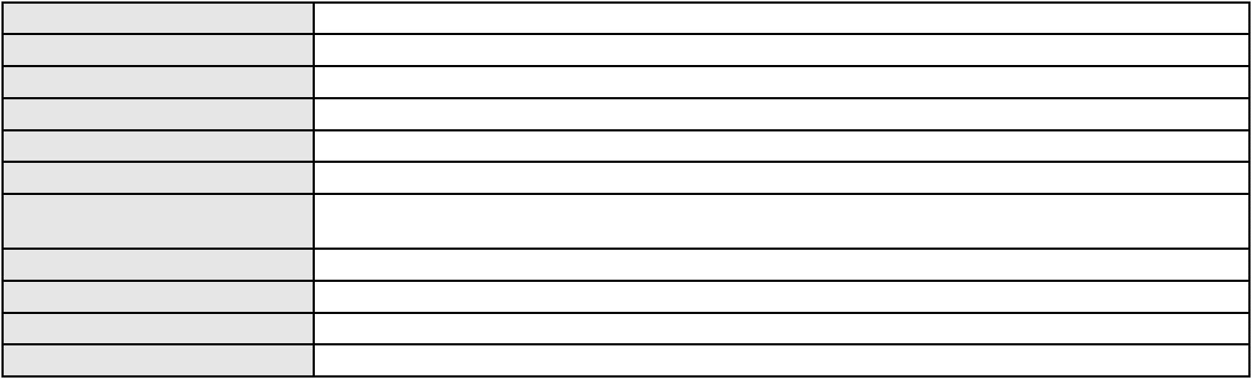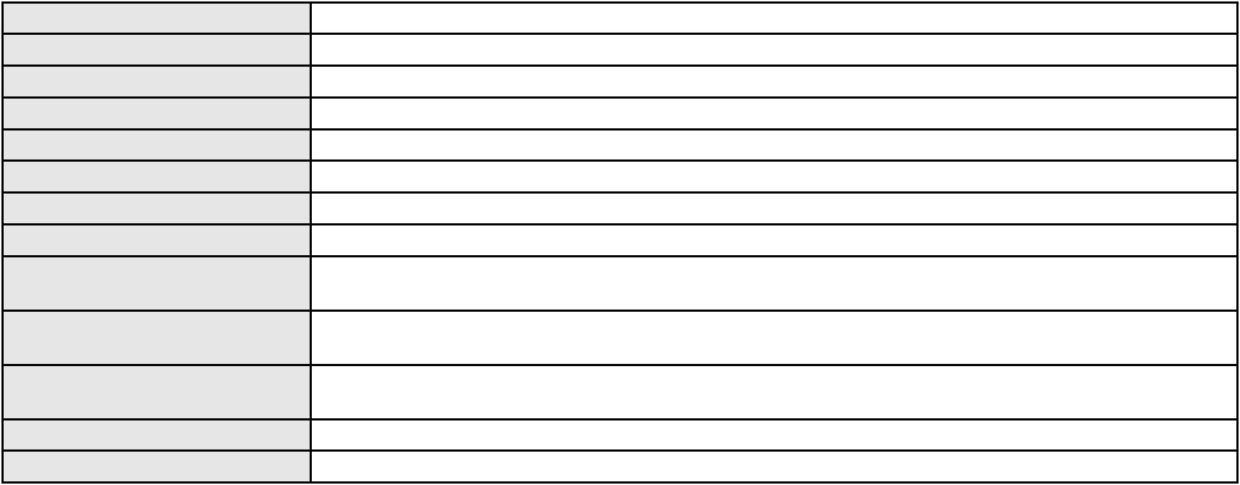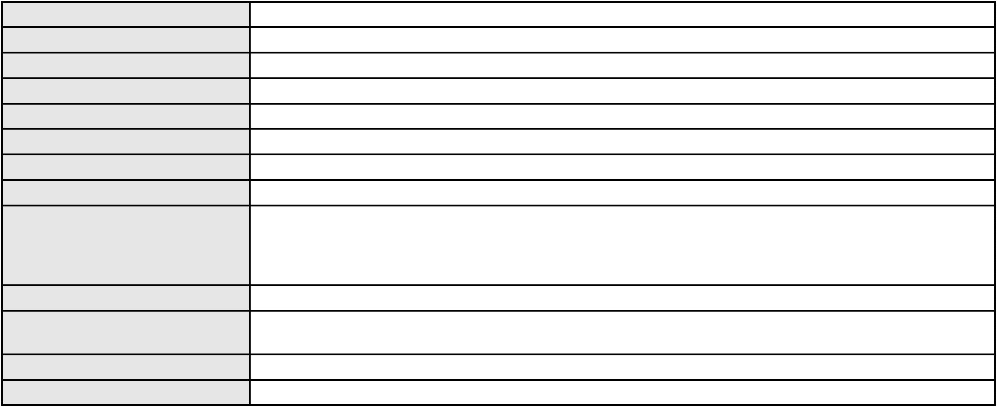

Processo
0892732-34.2014.8.06.0001
Polo ativo
BANCO DO BRASIL SA
Advogado(s) - Polo ativo
Polo passivo
DAVID SOMBRA PEIXOTO - (CE16477-A)
MARIA SOCORRO CAVALCANTE VASCONCELOS
Advogado(s) - Polo passivo Não informado
Terceiros
MINISTERIO PUBLICO DO ESTADO DO CEARA
Voto proferido pelo relator
Não informado
Processo
0843716-14.2014.8.06.0001
126
Número de ordem
Órgão julgador
Órgão julgador colegiado
Relator
1º Gabinete da 3ª Câmara de Direito Privado
3ª Câmara de Direito Privado
RAIMUNDO NONATO SILVA SANTOS
APELAÇÃO CÍVEL
Classe judicial
Assunto principal
Polo ativo
Inventário e Partilha
DANIELLE LUZ LIMA
TEREZINHA LUZ LIMA
Advogado(s) - Polo ativo
Polo passivo
RICARDO FERREIRA VALENTE - (CE6433-A)
AUREA FREITAS LIMA
Advogado(s) - Polo passivo GISELE DE PAULA MAGALHAES DINIZ - (CE22851)
RICARDO FERREIRA VALENTE FILHO - (RN12728-A)
BRUNO DE MIRANDA LEAO FELICIO - (CE23219-A)
ROSANGELA MARIA CARVALHO VIANA - (CE5509-A)
CAMILA SA DE CARVALHO MOTTA - (CE20775)
GISLENE MOURA DA CRUZ - (CE2681)
RAQUEL MOURA DA CRUZ SOARES - (CE20222)
Terceiros
Não informado
Não informado
Voto proferido pelo relator
Processo
0631545-60.2024.8.06.0000
Número de ordem
Órgão julgador
Órgão julgador colegiado
Relator
127
1º Gabinete da 3ª Câmara de Direito Privado
3ª Câmara de Direito Privado
RAIMUNDO NONATO SILVA SANTOS
AGRAVO DE INSTRUMENTO
Classe judicial
Assunto principal
Polo ativo
Assistência Judiciária Gratuita
MAIS SABOR INDUSTRIA E COMERCIO DE REFRIGERANTES LTDA
ROBERTO LINCOLN DE SOUSA GOMES JUNIOR - (CE33249-A)
GRAFIGEL EMBALAGENS LTDA EM RECUPERACAO JUDICIAL
Advogado(s) - Polo ativo
Polo passivo
Advogado(s) - Polo passivo ISABELA SILVEIRA DA COSTA - (GO29185)
Terceiros
Não informado
Não informado
Voto proferido pelo relator
Processo
0270930-82.2021.8.06.0001
128
Número de ordem
Órgão julgador
Órgão julgador colegiado
Relator
1º Gabinete da 3ª Câmara de Direito Privado
3ª Câmara de Direito Privado
RAIMUNDO NONATO SILVA SANTOS
APELAÇÃO CÍVEL
Classe judicial
Assunto principal
Polo ativo
Nulidade / Anulação
MONICA HELIDA FREIRE DE OLIVEIRA
JOSE GLEDSON ARAUJO DA SILVA - (CE33916-A)
ADRIANA DA SILVA GOIS
Advogado(s) - Polo ativo
Polo passivo
Advogado(s) - Polo passivo Não informado
Terceiros
MINISTERIO PUBLICO DO ESTADO DO CEARA
38
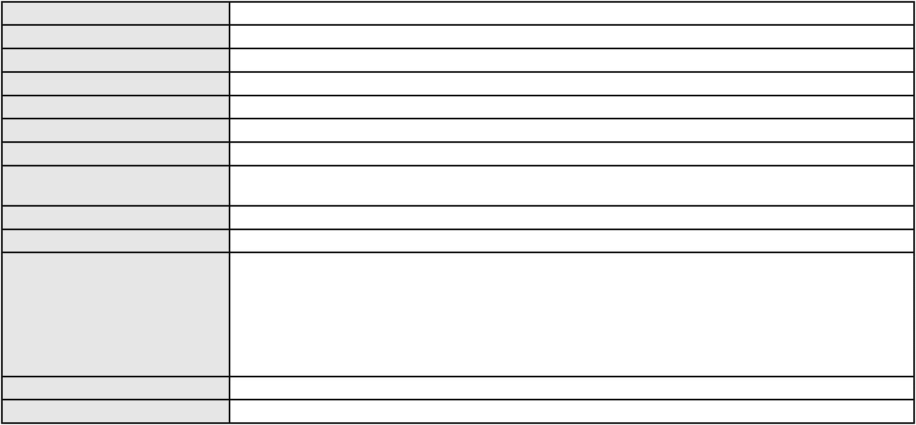

Processo
0270930-82.2021.8.06.0001
Não informado
Voto proferido pelo relator
Processo
0173568-22.2017.8.06.0001
129
Número de ordem
Órgão julgador
Órgão julgador colegiado
Relator
1º Gabinete da 3ª Câmara de Direito Privado
3ª Câmara de Direito Privado
RAIMUNDO NONATO SILVA SANTOS
APELAÇÃO CÍVEL
Classe judicial
Assunto principal
Polo ativo
Pagamento
CONSTRUTORA BETA S/A
PASSARELLI ENGENHARIA E CONSTRUCAO LTDA.
CONSORCIO PASSARELLI/BETA
Advogado(s) - Polo ativo
Polo passivo
Não informado
METALOC ALUGUEL DE MAQUINAS E EQUIPAMENTOS LTDA
Advogado(s) - Polo passivo BRUNO DE SOUSA COELHO - (CE30725-A)
FRANCISCO IGOR FONSECA DE ANDRADE - (CE16126-A)
Terceiros
MINISTERIO PUBLICO DO ESTADO DO CEARA
Voto proferido pelo relator
Não informado
Processo
0218824-46.2021.8.06.0001
130
Número de ordem
Órgão julgador
Órgão julgador colegiado
Relator
1º Gabinete da 3ª Câmara de Direito Privado
3ª Câmara de Direito Privado
RAIMUNDO NONATO SILVA SANTOS
APELAÇÃO CÍVEL
Classe judicial
Assunto principal
Polo ativo
Despejo por Inadimplemento
FRANCISCO GONCALO DE BRITO NETO
Advogado(s) - Polo ativo
FRANCISCO WEBER UCHOA MELO - (CE4457-A)
RAFAEL FARIAS CAVALCANTE - (CE23994-A)
ANTONIO MITTERRAN CONDE DE OLIVEIRA - (CE31349-A)
Polo passivo
MARIZETH NASCIMENTO DE SOUSA
Advogado(s) - Polo passivo ALYSSON JUCA DE AGUIAR - (CE15526-A)
Terceiros
CRISTIANO CABRAL DA SILVA
Não informado
Voto proferido pelo relator
Processo
3000676-66.2025.8.06.0101
131
Número de ordem
Órgão julgador
Órgão julgador colegiado
Relator
1º Gabinete da 3ª Câmara de Direito Privado
3ª Câmara de Direito Privado
RAIMUNDO NONATO SILVA SANTOS
APELAÇÃO CÍVEL
Classe judicial
Assunto principal
Polo ativo
Indenização por Dano Material
PEDRO RODRIGUES DA SILVA
ROGER MADSON SILVEIRA MONTEIRO - (CE16177-A)
BANCO PAN S.A.
Advogado(s) - Polo ativo
Polo passivo
Advogado(s) - Polo passivo ENY ANGE SOLEDADE BITTENCOURT DE ARAUJO - (BA29442-A)
Terceiros
Não informado
Não informado
Voto proferido pelo relator
Processo
0155608-53.2017.8.06.0001
132
Número de ordem
Órgão julgador
Órgão julgador colegiado
Relator
1º Gabinete da 3ª Câmara de Direito Privado
3ª Câmara de Direito Privado
RAIMUNDO NONATO SILVA SANTOS
39

Processo
0155608-53.2017.8.06.0001
APELAÇÃO CÍVEL
Alimentos
Classe judicial
Assunto principal
Polo ativo
MARINA PINHEIRO LACERDA
MARILIA PINHEIRO LACERDA
RAQUEL PINHEIRO DANTAS
Advogado(s) - Polo ativo
Polo passivo
ALESSIA PIOL SA - (CE16492-A)
WALTER BARBOSA LACERDA FILHO
Advogado(s) - Polo passivo FRANCISCO BENEDITO ARAUJO E SILVA - (CE11718-A)
CAMILA QUEIROZ RIOS - (CE23146-A)
MARCUS VINICIUS DE ALBUQUERQUE BARRETO - (RN5530-A)
Terceiros
MINISTERIO PUBLICO DO ESTADO DO CEARA
Não informado
Voto proferido pelo relator
Processo
0205207-40.2022.8.06.0112
133
Número de ordem
Órgão julgador
Órgão julgador colegiado
Relator
1º Gabinete da 3ª Câmara de Direito Privado
3ª Câmara de Direito Privado
RAIMUNDO NONATO SILVA SANTOS
APELAÇÃO CÍVEL
Classe judicial
Assunto principal
Polo ativo
Seguro
EDUARDO COSTA GOMES
Advogado(s) - Polo ativo
CONCEICAO GABRIELA CLEMENTE GOMES - (CE32938)
FELIPE SOUZA FREITAS - (CE34074-A)
Polo passivo
COMPANHIA DE SEGUROS ALIANCA DO BRASIL
Advogado(s) - Polo passivo ANTONIO EDUARDO GONCALVES DE RUEDA - (PE16983-A)
INGRID ALVES ARAUJO - (PE51823)
Terceiros
MINISTERIO PUBLICO DO ESTADO DO CEARA
Não informado
Voto proferido pelo relator
Processo
0001119-35.2018.8.06.0062
134
Número de ordem
Órgão julgador
Órgão julgador colegiado
Relator
1º Gabinete da 3ª Câmara de Direito Privado
3ª Câmara de Direito Privado
RAIMUNDO NONATO SILVA SANTOS
APELAÇÃO CÍVEL
Classe judicial
Assunto principal
Polo ativo
Usucapião Ordinária
IDALINA HELENA MARQUES
RUBIA CASSIA RODRIGUES - (GO25466)
Advogado(s) - Polo ativo
Polo passivo
AQUAPURA HOTELS VILLAS & SPA SGPS SA
ARMANDO ROSA DA GRACA
Advogado(s) - Polo passivo GIULIANO PIMENTEL FERNANDES - (CE14241-A)
LUCAS MARTINS DE ARAUJO COSTA - (CE14447-A)
ARMANDO MICELI FILHO - (RJ48237-A)
Terceiros
MINISTERIO PUBLICO DO ESTADO DO CEARA
Não informado
Voto proferido pelo relator
Processo
0275899-38.2024.8.06.0001
135
Número de ordem
Órgão julgador
Órgão julgador colegiado
Relator
1º Gabinete da 3ª Câmara de Direito Privado
3ª Câmara de Direito Privado
RAIMUNDO NONATO SILVA SANTOS
APELAÇÃO CÍVEL
Classe judicial
Assunto principal
Polo ativo
Inventário e Partilha
MARIA APARECIDA RODRIGUES DA SILVA
Não informado
Advogado(s) - Polo ativo
40
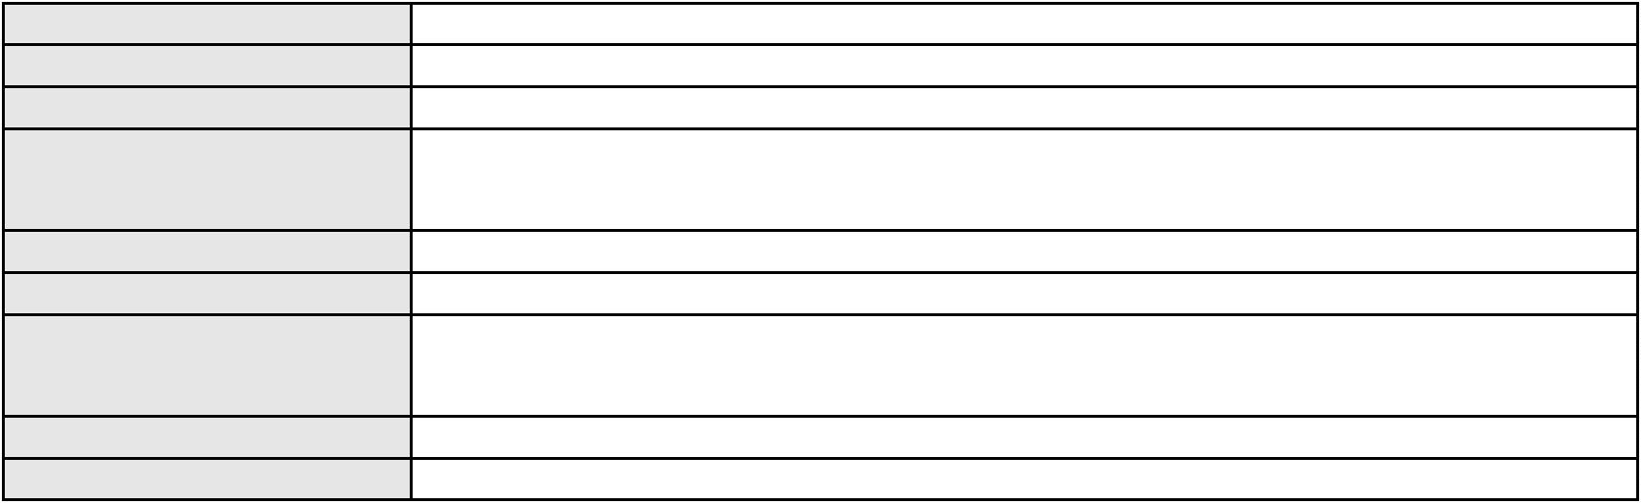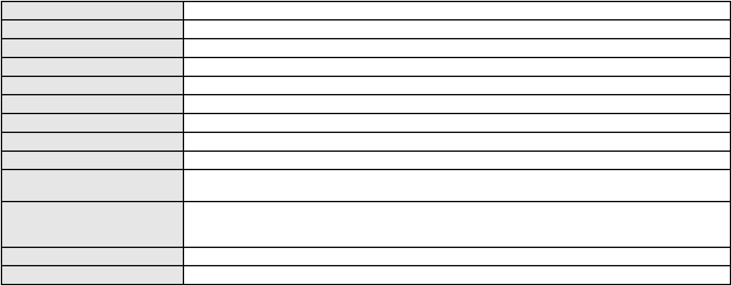

Processo
0275899-38.2024.8.06.0001
Polo passivo
ANGELA MARIA RODRIGUES DA SILVA MATOS
LUCIA MARIA RODRIGUES DA SILVA
MARGARIDA MARIA RODRIGUES BEZERRA
Advogado(s) - Polo passivo THIAGO BATISTA DINIZ - (CE39435-A)
Terceiros
ESTADO DO CEARA
MINISTERIO PUBLICO DO ESTADO DO CEARA
Voto proferido pelo relator
Não informado
Processo
3010140-29.2025.8.06.0000
Número de ordem
Órgão julgador
Órgão julgador colegiado
Relator
136
1º Gabinete da 3ª Câmara de Direito Privado
3ª Câmara de Direito Privado
RAIMUNDO NONATO SILVA SANTOS
AGRAVO DE INSTRUMENTO
Classe judicial
Assunto principal
Polo ativo
Liminar
MAXIMIANO MUNIZ AGUIAR LIMA VENTURA
BRENO SILVA CORREA - (CE33948-A)
UNIMED DE FORTALEZA COOPERATIVA DE TRABALHO MEDICO LTDA
Advogado(s) - Polo ativo
Polo passivo
Advogado(s) - Polo passivo DAVID SOMBRA PEIXOTO - (CE16477-A)
Terceiros
Não informado
Não informado
Voto proferido pelo relator
Processo
0271363-81.2024.8.06.0001
137
Número de ordem
Órgão julgador
Órgão julgador colegiado
Relator
1º Gabinete da 3ª Câmara de Direito Privado
3ª Câmara de Direito Privado
RAIMUNDO NONATO SILVA SANTOS
APELAÇÃO CÍVEL
Classe judicial
Assunto principal
Polo ativo
PASEP
VICENCIA MARIA FELICIO LOPES LIMA
NATHALIA GUILHERME BENEVIDES BORGES - (CE28463-A)
BANCO DO BRASIL SA
Advogado(s) - Polo ativo
Polo passivo
Advogado(s) - Polo passivo WILSON SALES BELCHIOR - (CE17314-A)
Terceiros
Não informado
Não informado
Voto proferido pelo relator
Processo
0253957-18.2022.8.06.0001
138
Número de ordem
Órgão julgador
Órgão julgador colegiado
Relator
1º Gabinete da 3ª Câmara de Direito Privado
3ª Câmara de Direito Privado
RAIMUNDO NONATO SILVA SANTOS
APELAÇÃO CÍVEL
Classe judicial
Assunto principal
Polo ativo
Dissolução
RAIMUNDO NONATO LOPES AMORIM
Elizete da Rocha Amorim
Advogado(s) - Polo ativo
Polo passivo
Não informado
Elizete da Rocha Amorim
RAIMUNDO NONATO LOPES AMORIM
Advogado(s) - Polo passivo THAIS GADELHA CARVALHO - (CE42589-A)
THAIS GADELHA CARVALHO - (CE42589-A)
Terceiros
Gleyse Kelly da Roch Amorim Silva
DEFENSORIA PUBLICA DO ESTADO DO CEARA
Voto proferido pelo relator
Não informado
41
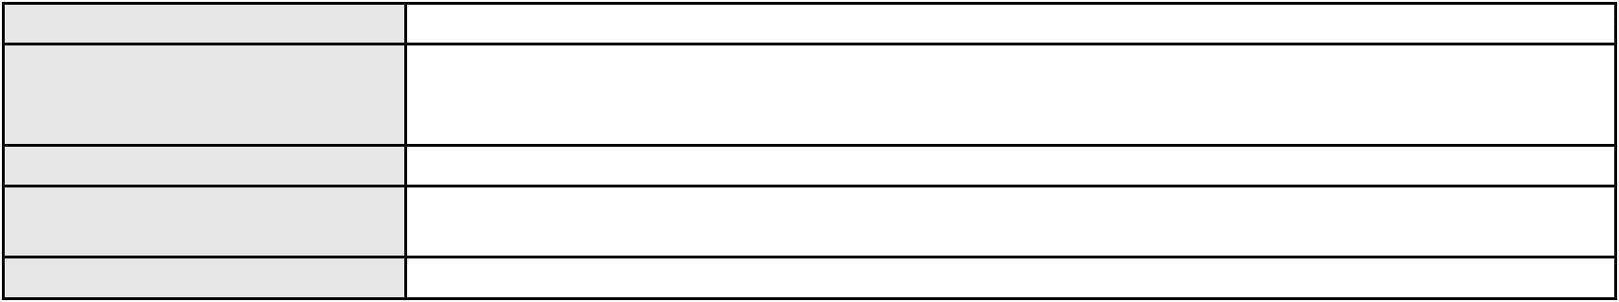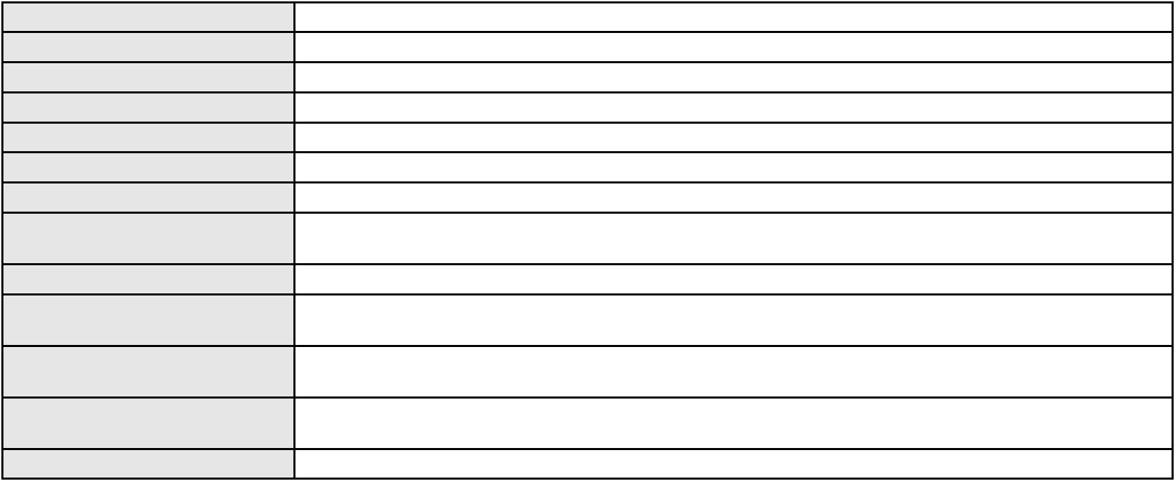

Processo
0265244-07.2024.8.06.0001
Número de ordem
Órgão julgador
Órgão julgador colegiado
Relator
139
1º Gabinete da 3ª Câmara de Direito Privado
3ª Câmara de Direito Privado
RAIMUNDO NONATO SILVA SANTOS
APELAÇÃO CÍVEL
Classe judicial
Assunto principal
Polo ativo
Inclusão Indevida em Cadastro de Inadimplentes
M. C. B. A.
Advogado(s) - Polo ativo
Polo passivo
DIONNATHAN DUARTE DA SILVA - (CE43029-A)
FACTA FINANCEIRA S.A. CREDITO, FINANCIAMENTO E INVESTIMENTO
Advogado(s) - Polo passivo VITORIA PAULINO FARIAS - (CE49017-A)
ANTONIO DE MORAES DOURADO NETO - (PE23255-A)
Terceiros
MINISTERIO PUBLICO DO ESTADO DO CEARA
Voto proferido pelo relator
Não informado
Processo
3000253-64.2025.8.06.0115
140
Número de ordem
Órgão julgador
Órgão julgador colegiado
Relator
1º Gabinete da 3ª Câmara de Direito Privado
3ª Câmara de Direito Privado
RAIMUNDO NONATO SILVA SANTOS
APELAÇÃO CÍVEL
Classe judicial
Assunto principal
Polo ativo
Defeito, nulidade ou anulação
MARCIO VANIO CHAVES
Advogado(s) - Polo ativo
Polo passivo
HERALDO DE HOLANDA GUIMARAES JUNIOR - (CE33954-A)
BANCO BRADESCO S/A
Advogado(s) - Polo passivo THIAGO BARREIRA ROMCY - (CE23900-A)
LUIZ AUGUSTO ABRANTES PEQUENO JUNIOR - (CE23178-A)
Terceiros
Não informado
Voto proferido pelo relator
Não informado
Processo
0137150-85.2017.8.06.0001
Número de ordem
Órgão julgador
Órgão julgador colegiado
Relator
141
1º Gabinete da 3ª Câmara de Direito Privado
3ª Câmara de Direito Privado
RAIMUNDO NONATO SILVA SANTOS
APELAÇÃO CÍVEL
Classe judicial
Assunto principal
Polo ativo
Inexequibilidade do Título / Inexigibilidade da Obrigação
CYNTHIA TAVORA COUTO
Advogado(s) - Polo ativo
JULIANA LIMA ALVES PEIXOTO BARRETO - (CE36705-A)
PEDRO FELIPE ROLIM MILITAO - (CE25091-A)
JULIO NOGUEIRA MILITAO NETO - (CE3144-A)
JULIANA MARIA MAVIGNIER MILITAO BRAGA - (CE17770-A)
Polo passivo
ACO CEARENSE COMERCIAL LTDA
ACO CEARENSE INDUSTRIAL LTDA
Advogado(s) - Polo passivo Não informado
Terceiros
Não informado
Não informado
Voto proferido pelo relator
Processo
0287223-30.2021.8.06.0001
142
Número de ordem
Órgão julgador
Órgão julgador colegiado
Relator
1º Gabinete da 3ª Câmara de Direito Privado
3ª Câmara de Direito Privado
RAIMUNDO NONATO SILVA SANTOS
APELAÇÃO CÍVEL
Classe judicial
Assunto principal
Provas em geral
42
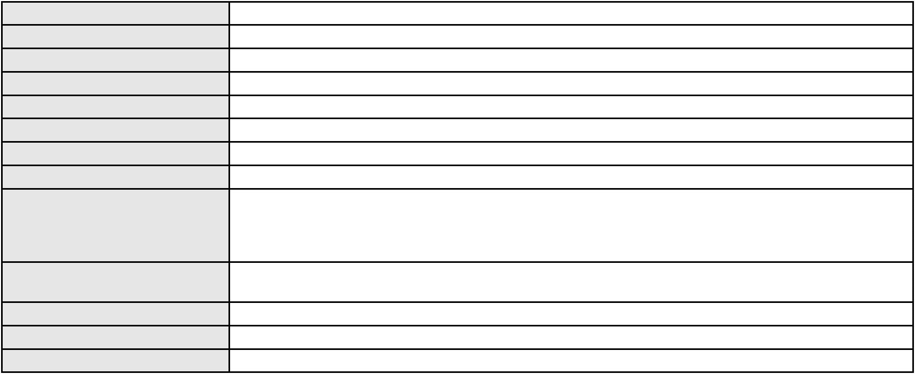

Processo
0287223-30.2021.8.06.0001
Polo ativo
NERY LUCIA RODRIGUES SANTOS
Advogado(s) - Polo ativo
Polo passivo
NATHALIA DAMASCENO DA COSTA E SILVA ERVEDOSA - (CE18892-A)
FRANCISCA LUCIA RODRIGUES DA SILVA
Advogado(s) - Polo passivo Não informado
Terceiros
MINISTERIO PUBLICO DO ESTADO DO CEARA
Voto proferido pelo relator
Não informado
Processo
0010114-71.2015.8.06.0117
143
Número de ordem
Órgão julgador
Órgão julgador colegiado
Relator
1º Gabinete da 3ª Câmara de Direito Privado
3ª Câmara de Direito Privado
RAIMUNDO NONATO SILVA SANTOS
APELAÇÃO CÍVEL
Classe judicial
Assunto principal
Polo ativo
Obrigação de Fazer / Não Fazer
WAGNER BASTOS DA CRUZ
Advogado(s) - Polo ativo
SERGIO LUIZ PEREIRA - (CE40085-A)
MARIA NEIDE DE SOUZA VIVEIROS - (CE11783-A)
Polo passivo
AGDA MARTINS NUNES DE LIMA
Advogado(s) - Polo passivo LUCRECIA MARIA DA SILVA HOLANDA CRUZ - (CE11107-A)
JOSE JALES DE FIGUEIREDO JUNIOR - (CE4916-A)
Terceiros
juizo de Direito da 3 vara criminal de Maracanau
Não informado
Voto proferido pelo relator
Processo
3000286-57.2025.8.06.0114
144
Número de ordem
Órgão julgador
Órgão julgador colegiado
Relator
1º Gabinete da 3ª Câmara de Direito Privado
3ª Câmara de Direito Privado
RAIMUNDO NONATO SILVA SANTOS
APELAÇÃO CÍVEL
Classe judicial
Assunto principal
Polo ativo
Indenização por Dano Moral
MANACEIS BARBOSA PEREIRA
Advogado(s) - Polo ativo
JHYULLY CAVALCANTE BESERRA LEITE - (CE42362-A)
RENATO ALVES DE MELO - (CE29801-A)
JULIANA RIBEIRO PROCOPIO - (CE52620-A)
MARIA EUGENIA FILGUEIRAS MILFONT DE ALMEIDA - (CE52483-A)
VANESSA LIMA DE OLIVEIRA - (CE41177-A)
Polo passivo
BANCO BRADESCO S/A
Advogado(s) - Polo passivo FRANCISCO SAMPAIO DE MENEZES JUNIOR - (CE9075-A)
Terceiros
Não informado
Não informado
Voto proferido pelo relator
Processo
0200044-81.2024.8.06.0121
145
Número de ordem
Órgão julgador
Órgão julgador colegiado
Relator
1º Gabinete da 3ª Câmara de Direito Privado
3ª Câmara de Direito Privado
RAIMUNDO NONATO SILVA SANTOS
APELAÇÃO CÍVEL
Classe judicial
Assunto principal
Polo ativo
Indenização por Dano Moral
FRANCISCA LOPES NEVES
ITAU UNIBANCO S.A.
Advogado(s) - Polo ativo
Polo passivo
ALVARO ALFREDO CAVALCANTE NETO - (CE24880-A)
ALVARO ALFREDO CAVALCANTE NETO - (CE24880-A)
ITAU UNIBANCO S.A.
FRANCISCA LOPES NEVES
43
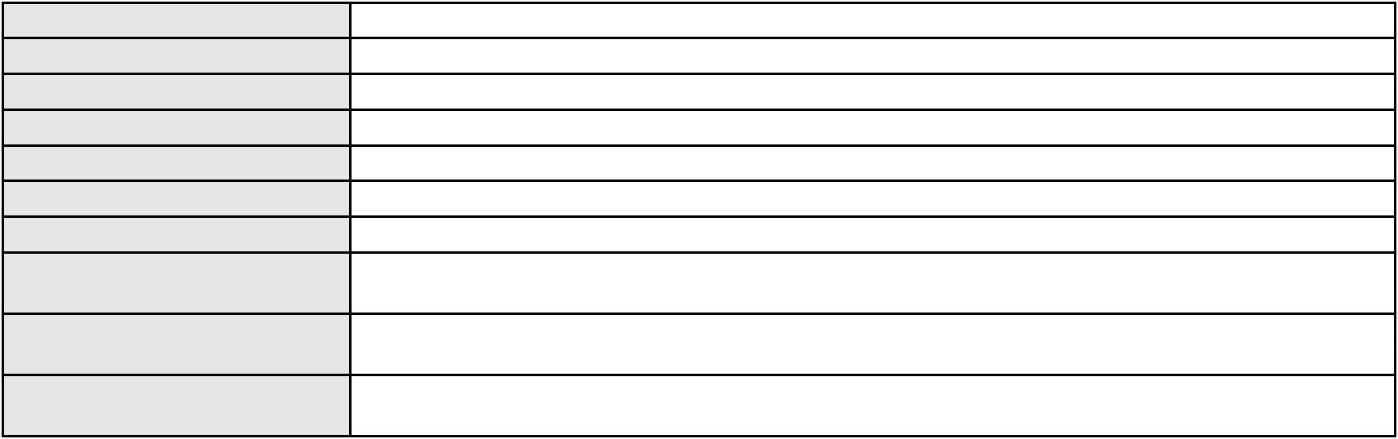

Processo
0200044-81.2024.8.06.0121
Advogado(s) - Polo passivo ENY ANGE SOLEDADE BITTENCOURT DE ARAUJO - (BA29442-A)
ENY ANGE SOLEDADE BITTENCOURT DE ARAUJO - (BA29442-A)
Terceiros
Não informado
Não informado
Voto proferido pelo relator
Processo
3014044-54.2025.8.06.0001
Número de ordem
Órgão julgador
Órgão julgador colegiado
Relator
146
1º Gabinete da 3ª Câmara de Direito Privado
3ª Câmara de Direito Privado
RAIMUNDO NONATO SILVA SANTOS
APELAÇÃO CÍVEL
Classe judicial
Assunto principal
Polo ativo
Imissão
RAYSSA RESENDE ARAUJO BORGES BONFIM
JONHSON RODRIGUES FERREIRA FILHO - (CE50139-A)
ISTHEFANY ALVES MATOS
Advogado(s) - Polo ativo
Polo passivo
Advogado(s) - Polo passivo SAVIO REGIS CAVALCANTE SA - (CE32962-A)
Terceiros
Não informado
Não informado
Voto proferido pelo relator
Processo
0216046-35.2023.8.06.0001
147
Número de ordem
Órgão julgador
Órgão julgador colegiado
Relator
1º Gabinete da 3ª Câmara de Direito Privado
3ª Câmara de Direito Privado
RAIMUNDO NONATO SILVA SANTOS
APELAÇÃO CÍVEL
Classe judicial
Assunto principal
Polo ativo
Comodato
INSTITUTO DA PRIMEIRA INFANCIA
Advogado(s) - Polo ativo
RICARDO FERREIRA VALENTE - (CE6433-A)
JOSE LUCAS CRISPIM CAMPOS - (CE29669-A)
Polo passivo
NOSSOLAB SERVICOS LABORATORIAIS LTDA
Advogado(s) - Polo passivo LAERTE MEYER DE CASTRO ALVES - (CE16119-A)
DIOGO GOMES LUNA RIBEIRO - (CE36057-A)
SERGIO DE FREITAS CARNEIRO FILHO - (CE21302-A)
Terceiros
Não informado
Não informado
Voto proferido pelo relator
Processo
0161415-88.2016.8.06.0001
148
Número de ordem
Órgão julgador
Órgão julgador colegiado
Relator
1º Gabinete da 3ª Câmara de Direito Privado
3ª Câmara de Direito Privado
RAIMUNDO NONATO SILVA SANTOS
APELAÇÃO CÍVEL
Classe judicial
Assunto principal
Polo ativo
Acidente de Trânsito
MARIA VALDIANA DE PAIVA LIMA GOMES
Advogado(s) - Polo ativo
MAC SIMUS WALESKO DE CASTRO DUARTE - (CE34712-A)
CINTHIA GREYNE ARAUJO DA SILVA - (CE28569-A)
AMANDA CARLA DE BRITO PAGEU - (CE35627-A)
PAULO NAPOLEAO GONCALVES QUEZADO - (CE3183-A)
Polo passivo
ORGANIZACAO GUIMARAES LTDA
ESSOR SEGUROS S.A.
Advogado(s) - Polo passivo BENEDITO DE CARVALHO REGO - (CE2167-A)
Terceiros
MINISTERIO PUBLICO DO ESTADO DO CEARA
Não informado
Voto proferido pelo relator
44
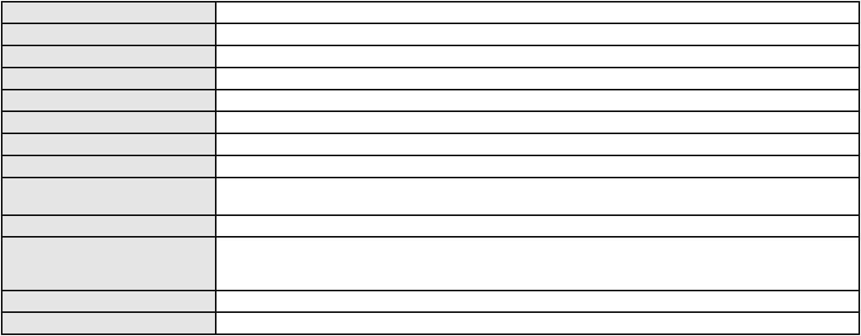

Processo
0279529-45.2000.8.06.0001
Número de ordem
Órgão julgador
Órgão julgador colegiado
Relator
149
1º Gabinete da 3ª Câmara de Direito Privado
3ª Câmara de Direito Privado
RAIMUNDO NONATO SILVA SANTOS
APELAÇÃO CÍVEL
Classe judicial
Assunto principal
Polo ativo
Interpretação / Revisão de Contrato
Domus - Associacao de Poupanca e Emprestimo
Advogado(s) - Polo ativo
LUIZ CARLOS VILS ROLO - (RJ160498-A)
DIEGO VIANNA LANGONE - (RJ164605-A)
PEDRO PAULO TELLES BUENO - (RJ34111-A)
CLEBIO DA CONCEICAO NAZARIO - (RJ241499-A)
Polo passivo
Ronaldo Lima Guimaraes
Advogado(s) - Polo passivo RACHEL ARY MENDES RAMALHO - (CE11319-A)
DEODATO JOSE RAMALHO JUNIOR - (CE3645-A)
Terceiros
RODRIGO SILVA DOS SANTOS
MINISTERIO PUBLICO DO ESTADO DO CEARA
Voto proferido pelo relator
Não informado
Processo
0004735-91.2015.8.06.0104
150
Número de ordem
Órgão julgador
Órgão julgador colegiado
Relator
1º Gabinete da 3ª Câmara de Direito Privado
3ª Câmara de Direito Privado
RAIMUNDO NONATO SILVA SANTOS
APELAÇÃO CÍVEL
Classe judicial
Assunto principal
Polo ativo
Esbulho / Turbação / Ameaça
MARIA NEUMA DA COSTA SILVEIRA
Advogado(s) - Polo ativo
EDSON BRITO DE CHAVES - (CE28842-A)
FRANCISCO WESLEY DE VASCONCELOS SILVEIRA - (CE28843-A)
Polo passivo
VALDECIO BESSA
Advogado(s) - Polo passivo DYEGO LIMA RIOS - (CE28565-A)
OLIVIA MARIA MOREIRA DE FARIAS - (CE16729-A)
ANNA LUIZA NUNES DA COSTA - (CE27162-A)
ALYRIO THALLES VIANA ALMEIDA LIMA - (CE34077-A)
Terceiros
Telma Carla Bosco da Silva
MINISTERIO PUBLICO DO ESTADO DO CEARA
Voto proferido pelo relator
Não informado
Processo
3001182-86.2025.8.06.0151
151
Número de ordem
Órgão julgador
Órgão julgador colegiado
Relator
1º Gabinete da 3ª Câmara de Direito Privado
3ª Câmara de Direito Privado
RAIMUNDO NONATO SILVA SANTOS
APELAÇÃO CÍVEL
Classe judicial
Assunto principal
Polo ativo
Defeito, nulidade ou anulação
ANTONIO ALVES DE SOUSA FILHO
JOSE IDEMBERG NOBRE DE SENA - (CE14260-A)
PARANA BANCO S/A
Advogado(s) - Polo ativo
Polo passivo
Advogado(s) - Polo passivo CAMILLA DO VALE JIMENE - (SP222815-A)
Terceiros
Não informado
Não informado
Voto proferido pelo relator
Processo
0200764-26.2022.8.06.0151
152
Número de ordem
Órgão julgador
1º Gabinete da 3ª Câmara de Direito Privado
3ª Câmara de Direito Privado
Órgão julgador colegiado
45
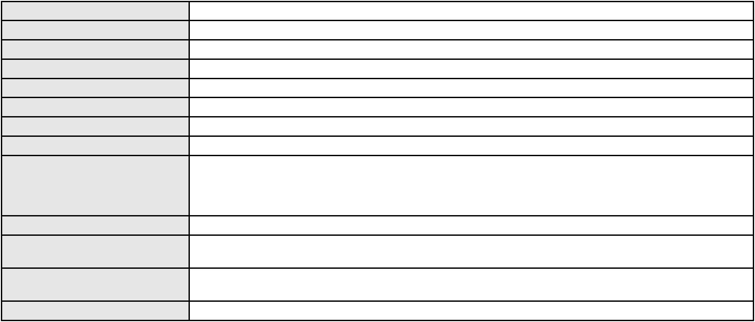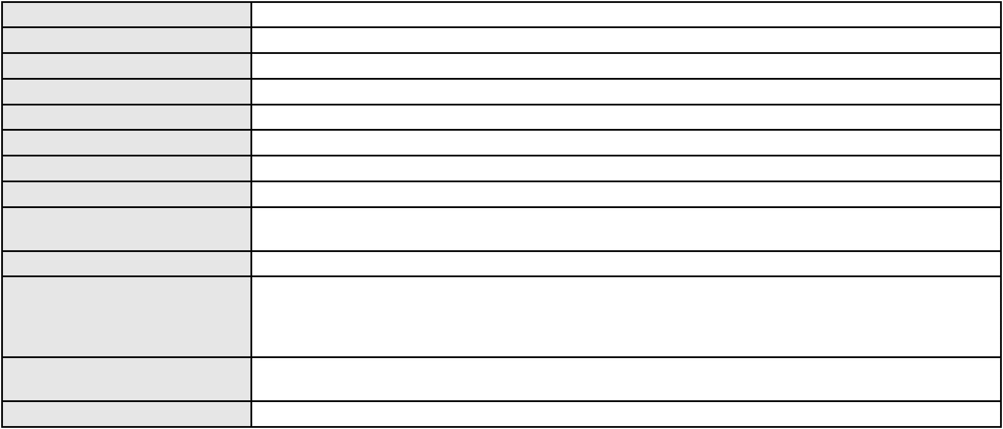

Processo
0200764-26.2022.8.06.0151
RAIMUNDO NONATO SILVA SANTOS
APELAÇÃO CÍVEL
Relator
Classe judicial
Assunto principal
Polo ativo
Interpretação / Revisão de Contrato
PAULO HENRIQUE DE ALMEIDA DO NASCIMENTO
BANCO SANTANDER (BRASIL) S.A.
Advogado(s) - Polo ativo
DIEGO ALBUQUERQUE LOPES - (CE26053-A)
LAYANNE VIANA DA SILVA - (CE41164-A)
LAYANNE VIANA DA SILVA - (CE41164-A)
DIEGO ALBUQUERQUE LOPES - (CE26053-A)
Polo passivo
BANCO SANTANDER (BRASIL) S.A.
PAULO HENRIQUE DE ALMEIDA DO NASCIMENTO
Advogado(s) - Polo passivo PAULO ROBERTO TEIXEIRA TRINO JUNIOR - (RJ87929-A)
PAULO ROBERTO TEIXEIRA TRINO JUNIOR - (RJ87929-A)
Terceiros
Não informado
Não informado
Voto proferido pelo relator
Processo
0142588-29.2016.8.06.0001
153
Número de ordem
Órgão julgador
Órgão julgador colegiado
Relator
1º Gabinete da 3ª Câmara de Direito Privado
3ª Câmara de Direito Privado
RAIMUNDO NONATO SILVA SANTOS
APELAÇÃO CÍVEL
Classe judicial
Assunto principal
Polo ativo
Obrigação de Fazer / Não Fazer
BANCO DO NORDESTE DO BRASIL SA
Massa Falida Moreira e Holanda Ltda (massa Falida)
SP INDUSTRIA E DISTRIBUIDORA DE PETROLEO LTDA
Advogado(s) - Polo ativo
Polo passivo
FRANCISCO JOSE SANTOS AQUINO - (CE55762-A)
FLAVIA HOLANDA DUARTE - (CE17798-A)
Massa Falida Moreira e Holanda Ltda (massa Falida)
BANCO DO NORDESTE DO BRASIL SA
SP INDUSTRIA E DISTRIBUIDORA DE PETROLEO LTDA
Advogado(s) - Polo passivo VALERIA PREVITERA DA SILVA - (CE11379-A)
Terceiros
MINISTERIO PUBLICO DO ESTADO DO CEARA
Não informado
Voto proferido pelo relator
Processo
0221135-39.2023.8.06.0001
Número de ordem
Órgão julgador
Órgão julgador colegiado
Relator
154
1º Gabinete da 3ª Câmara de Direito Privado
3ª Câmara de Direito Privado
RAIMUNDO NONATO SILVA SANTOS
APELAÇÃO CÍVEL
Classe judicial
Assunto principal
Polo ativo
Vícios de Construção
FUNDO DE ARRENDAMENTO RESIDENCIAL
SERVIO TULIO DE BARCELOS - (CE30990-A)
Advogado(s) - Polo ativo
Polo passivo
ANA RAQUEL BARROS DE OLIVEIRA
BANCO DO BRASIL SA
Advogado(s) - Polo passivo CAIRO DAVID DE SOUZA E PAIVA - (CE46094-A)
Terceiros
Não informado
Não informado
Voto proferido pelo relator
Processo
0000315-57.2000.8.06.0140
155
Número de ordem
Órgão julgador
Órgão julgador colegiado
Relator
1º Gabinete da 3ª Câmara de Direito Privado
3ª Câmara de Direito Privado
RAIMUNDO NONATO SILVA SANTOS
APELAÇÃO CÍVEL
Classe judicial
46
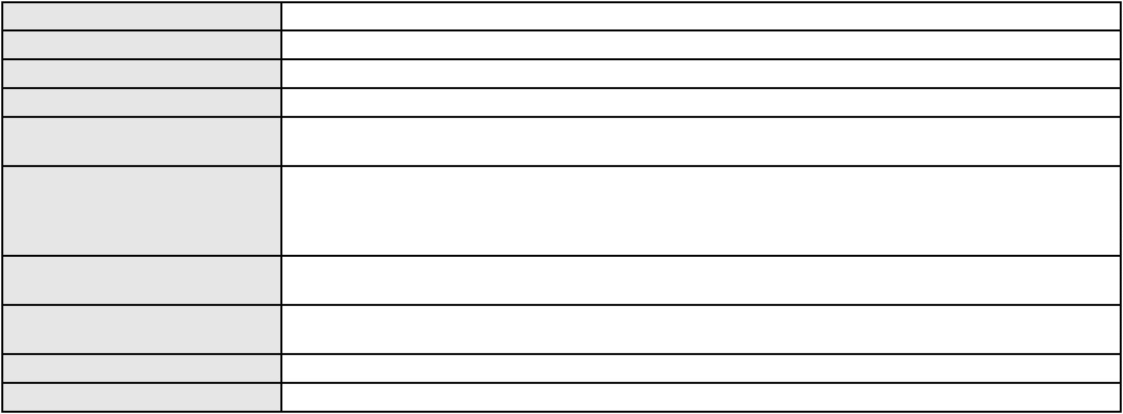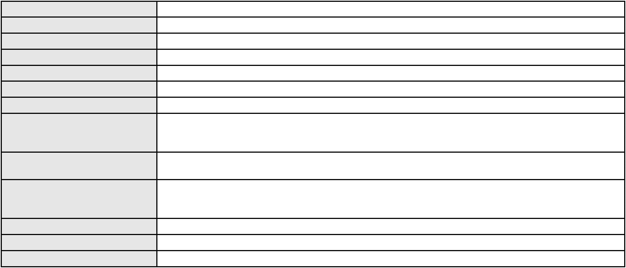

Processo
0000315-57.2000.8.06.0140
Assunto principal
Polo ativo
Reconhecimento / Dissolução
PATRICIA DE SOUSA
Advogado(s) - Polo ativo
Polo passivo
FRANCISCO RODRIGUES SOBRINHO - (CE7786-A)
Emanuel Gadelha Barroso
Gustavo Aristoteles Gomes Barroso
Helady Maria Cordeiro Barroso
Tiago Kelson dos Santos
Paulo Gomes Barroso
Manuel Salvador Gois Sobrinho
Joao Mateus Barroso Cordeiro
Rodrigo Tolentino Barroso
Ditoso dos Santos Leite
Advogado(s) - Polo passivo Não informado
Terceiros
MINISTERIO PUBLICO DO ESTADO DO CEARA
Voto proferido pelo relator
Não informado
Processo
0202080-43.2024.8.06.0171
156
Número de ordem
Órgão julgador
Órgão julgador colegiado
Relator
1º Gabinete da 3ª Câmara de Direito Privado
3ª Câmara de Direito Privado
RAIMUNDO NONATO SILVA SANTOS
APELAÇÃO CÍVEL
Classe judicial
Assunto principal
Polo ativo
Indenização por Dano Material
DONA ANTONIA PEDROSA MONTEIRO LIMA
Advogado(s) - Polo ativo
CAMILA RODRIGUES MACHADO - (CE36048-A)
RONISA ALVES FREITAS - (CE23788-A)
Polo passivo
BANCO DO BRASIL SA
Advogado(s) - Polo passivo DAVID SOMBRA PEIXOTO - (CE16477-A)
Terceiros
Não informado
Não informado
Voto proferido pelo relator
Processo
0151261-06.2019.8.06.0001
157
Número de ordem
Órgão julgador
Órgão julgador colegiado
Relator
1º Gabinete da 3ª Câmara de Direito Privado
3ª Câmara de Direito Privado
RAIMUNDO NONATO SILVA SANTOS
APELAÇÃO CÍVEL
Classe judicial
Assunto principal
Polo ativo
Rescisão / Resolução
JANIO MORAIS DA CUNHA
JANIO MORAIS DA CUNHA
Advogado(s) - Polo ativo
Polo passivo
ATILA GOMES FERREIRA - (CE20506-A)
CIRO DAHER DE FREITAS MENDES - (CE20507-A)
COMPREFARMA FRANQUIAS LTDA
Advogado(s) - Polo passivo Não informado
Terceiros
Não informado
Não informado
Voto proferido pelo relator
Processo
0280001-40.2023.8.06.0001
158
Número de ordem
Órgão julgador
Órgão julgador colegiado
Relator
1º Gabinete da 3ª Câmara de Direito Privado
3ª Câmara de Direito Privado
RAIMUNDO NONATO SILVA SANTOS
APELAÇÃO CÍVEL
Classe judicial
Assunto principal
Polo ativo
Esbulho / Turbação / Ameaça
GABRIELLY NOVAIS AGUIAR
47
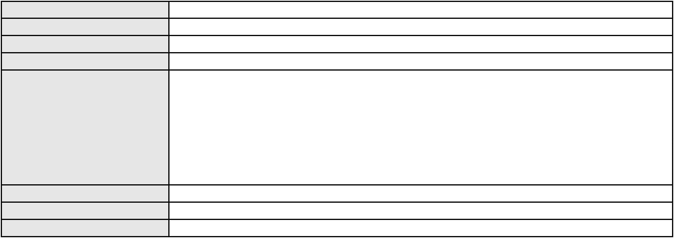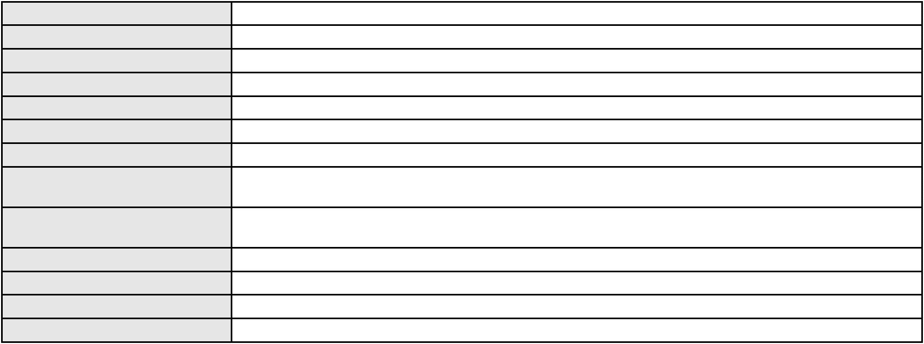

Processo
0280001-40.2023.8.06.0001
Advogado(s) - Polo ativo
Polo passivo
ADRIANO AMARAL BEDRAN - (DF30287-A)
GLAILTON AGUIAR VITORIANO
Advogado(s) - Polo passivo ROGERIO PAULO DE LIMA SILVA - (CE12863-A)
Terceiros
ISAC MENEZES DE AGUIAR
Voto não liberado
Voto proferido pelo relator
Processo
3008359-53.2025.8.06.0167
159
Número de ordem
Órgão julgador
Órgão julgador colegiado
Relator
1º Gabinete da 3ª Câmara de Direito Privado
3ª Câmara de Direito Privado
RAIMUNDO NONATO SILVA SANTOS
APELAÇÃO CÍVEL
Classe judicial
Assunto principal
Polo ativo
Alienação Fiduciária
BANCO C6 S.A.
Advogado(s) - Polo ativo
Polo passivo
FLAVIA DOS REIS SILVA - (SP226657-A)
FRANCISCO WELLINGTON SOUSA NASCIMENTO
Advogado(s) - Polo passivo Não informado
Terceiros
Não informado
Não informado
Voto proferido pelo relator
Processo
3007454-04.2025.8.06.0117
160
Número de ordem
Órgão julgador
Órgão julgador colegiado
Relator
1º Gabinete da 3ª Câmara de Direito Privado
3ª Câmara de Direito Privado
RAIMUNDO NONATO SILVA SANTOS
APELAÇÃO CÍVEL
Classe judicial
Assunto principal
Polo ativo
Cláusulas Abusivas
MANOEL ROMERIO ROCHA GASPAR
TALES NATANIEL BEZERRA DA SILVA - (CE55095-A)
BANCO VOTORANTIM S.A.
Advogado(s) - Polo ativo
Polo passivo
Advogado(s) - Polo passivo JOAO FRANCISCO ALVES ROSA - (BA17023-A)
ANTONIO DE MORAES DOURADO NETO - (PE23255-A)
Terceiros
Não informado
Não informado
Voto proferido pelo relator
Processo
0201048-33.2024.8.06.0064
161
Número de ordem
Órgão julgador
Órgão julgador colegiado
Relator
1º Gabinete da 3ª Câmara de Direito Privado
3ª Câmara de Direito Privado
RAIMUNDO NONATO SILVA SANTOS
APELAÇÃO CÍVEL
Classe judicial
Assunto principal
Polo ativo
Alienação Fiduciária
ITAU UNIBANCO HOLDING S.A.
ITAU UNIBANCO S.A.
Advogado(s) - Polo ativo
Polo passivo
JOSE CARLOS SKRZYSZOWSKI JUNIOR - (CE26502-A)
MARIA NUBIA FERREIRA TEIXEIRA
Advogado(s) - Polo passivo LUIZ IATAGAN CAVALCANTE ROCHA - (CE25680-A)
Terceiros
Não informado
Não informado
Voto proferido pelo relator
Processo
0008130-83.2019.8.06.0126
Número de ordem
Órgão julgador
162
1º Gabinete da 3ª Câmara de Direito Privado
48

Processo
0008130-83.2019.8.06.0126
3ª Câmara de Direito Privado
RAIMUNDO NONATO SILVA SANTOS
APELAÇÃO CÍVEL
Órgão julgador colegiado
Relator
Classe judicial
Assunto principal
Polo ativo
Defeito, nulidade ou anulação
FELISBELA ALVES DE ALMEIDA
BANCO ITAU CONSIGNADO S.A
Advogado(s) - Polo ativo
Polo passivo
ROKYLANE GONCALVES BRASIL - (CE31058-A)
ROKYLANE GONCALVES BRASIL - (CE31058-A)
BANCO ITAU CONSIGNADO S.A
FELISBELA ALVES DE ALMEIDA
Advogado(s) - Polo passivo WILSON SALES BELCHIOR - (CE17314-A)
WILSON SALES BELCHIOR - (CE17314-A)
Terceiros
Não informado
Não informado
Voto proferido pelo relator
Processo
0282216-57.2021.8.06.0001
Número de ordem
Órgão julgador
Órgão julgador colegiado
Relator
163
1º Gabinete da 3ª Câmara de Direito Privado
3ª Câmara de Direito Privado
RAIMUNDO NONATO SILVA SANTOS
APELAÇÃO CÍVEL
Classe judicial
Assunto principal
Polo ativo
Ausência de Interesse Processual
MARY DE SOUZA NUNES
Advogado(s) - Polo ativo
Polo passivo
DOMINGOS FERNANDES DA ROCHA JUNIOR - (CE25459-A)
FRANCISCO CARLOS FREIRE NUNES JUNIOR
MARIA ORLANE FREIRE NUNES
LUCILENE FREIRE NUNES
MARILANE NUNES DA COSTA
MARILENE NUNES BRAGA
MARILANE SOUZA NUNES
Advogado(s) - Polo passivo Não informado
Terceiros
MINISTERIO PUBLICO DO ESTADO DO CEARA
Voto proferido pelo relator
Não informado
Processo
3039586-74.2025.8.06.0001
Número de ordem
Órgão julgador
Órgão julgador colegiado
Relator
164
1º Gabinete da 3ª Câmara de Direito Privado
3ª Câmara de Direito Privado
RAIMUNDO NONATO SILVA SANTOS
APELAÇÃO CÍVEL
Classe judicial
Assunto principal
Polo ativo
Indenização por Dano Moral
ITAU ADMINISTRADORA DE CONSORCIOS LTDA
JULIANO RICARDO SCHMITT - (SC20875-A)
RODOLFO PONTE AGUIAR MARQUES
Advogado(s) - Polo ativo
Polo passivo
Advogado(s) - Polo passivo FILIPE DUARTE PINTO CASTELO BRANCO - (CE35021-A)
Terceiros
Não informado
Não informado
Voto proferido pelo relator
Processo
3012175-59.2025.8.06.0000
165
Número de ordem
Órgão julgador
Órgão julgador colegiado
Relator
1º Gabinete da 3ª Câmara de Direito Privado
3ª Câmara de Direito Privado
RAIMUNDO NONATO SILVA SANTOS
AGRAVO DE INSTRUMENTO
Empréstimo consignado
Classe judicial
Assunto principal
49
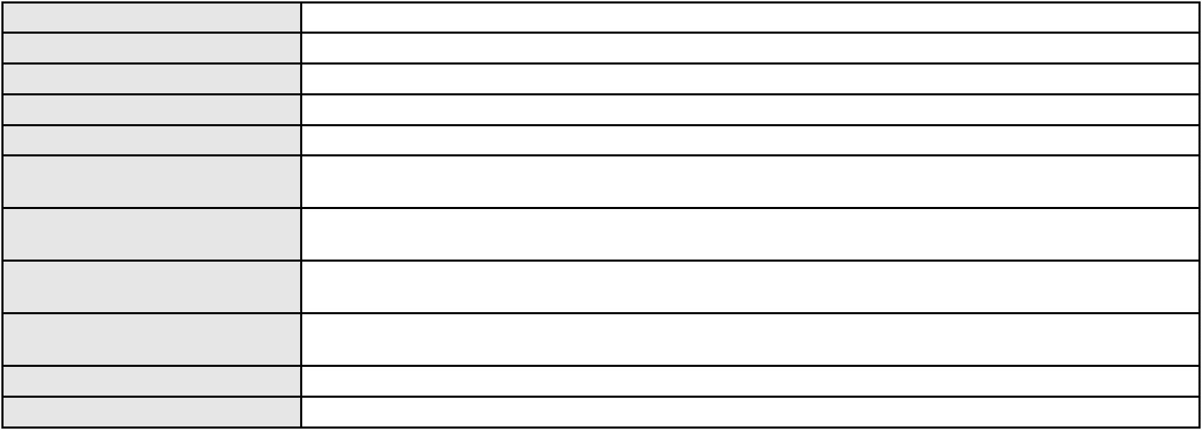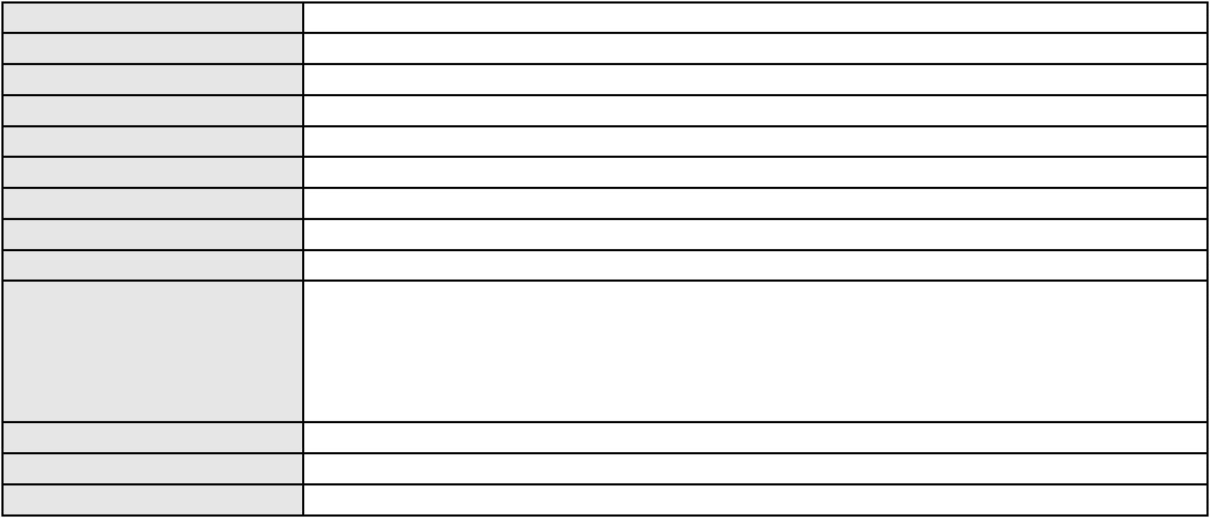

Processo
3012175-59.2025.8.06.0000
Polo ativo
M. E. N. D. S.
Advogado(s) - Polo ativo
Polo passivo
RAPHAEL AYRES DE MOURA CHAVES - (CE16077-A)
FACTA FINANCEIRA S.A. CREDITO, FINANCIAMENTO E INVESTIMENTO
Advogado(s) - Polo passivo NATHALIA SATZKE BARRETO DUARTE - (SP393850-A)
ANDRE PISSOLITO CAMPOS - (SP261263-A)
Terceiros
Não informado
Não informado
Voto proferido pelo relator
Processo
0213740-59.2024.8.06.0001
166
Número de ordem
Órgão julgador
Órgão julgador colegiado
Relator
1º Gabinete da 3ª Câmara de Direito Privado
3ª Câmara de Direito Privado
RAIMUNDO NONATO SILVA SANTOS
APELAÇÃO CÍVEL
Classe judicial
Assunto principal
Polo ativo
Defeito, nulidade ou anulação
JORGE CIRILO DA SILVA
Advogado(s) - Polo ativo
JOSE IDEMBERG NOBRE DE SENA - (CE14260-A)
PAULO SUDERLAN RAULINO GIRAO - (CE21111-A)
Polo passivo
BANCO BRADESCO S/A
Advogado(s) - Polo passivo THIAGO BARREIRA ROMCY - (CE23900-A)
Terceiros
Não informado
Não informado
Voto proferido pelo relator
Processo
0021601-25.2017.8.06.0034
167
Número de ordem
Órgão julgador
Órgão julgador colegiado
Relator
1º Gabinete da 3ª Câmara de Direito Privado
3ª Câmara de Direito Privado
RAIMUNDO NONATO SILVA SANTOS
APELAÇÃO CÍVEL
Classe judicial
Assunto principal
Polo ativo
Rescisão do contrato e devolução do dinheiro
FORTAL CONSTRUCOES E SERVICOS IMOBILIARIOS LTDA - ME
FORTCASA INCORPORADORA E IMOBILIARIA LTDA - SCP
Advogado(s) - Polo ativo
Polo passivo
BEATRIZ CHAVES BITTENCOURT DE ALBUQUERQUE - (CE44118-A)
EDVALDO DE SOUSA SOBRINHO
NOELMA DA SILVA OLIVEIRA DE SOUSA
Advogado(s) - Polo passivo Não informado
Terceiros
Não informado
Não informado
Voto proferido pelo relator
Processo
0204181-65.2024.8.06.0167
Número de ordem
Órgão julgador
Órgão julgador colegiado
Relator
168
1º Gabinete da 3ª Câmara de Direito Privado
3ª Câmara de Direito Privado
RAIMUNDO NONATO SILVA SANTOS
APELAÇÃO CÍVEL
Classe judicial
Assunto principal
Polo ativo
Prestação de Serviços
FRANCISCO EDUARDO DE ALBUQUERQUE ALCANTARA
Não informado
Advogado(s) - Polo ativo
Polo passivo
MARIA VANESSA PORTELA DE MENEZES ALBUQUERQUE
Advogado(s) - Polo passivo ANTONIO WAGNER PORTELA DE MENEZES - (CE53211-A)
Terceiros
MINISTERIO PUBLICO DO ESTADO DO CEARA
Não informado
Voto proferido pelo relator
50
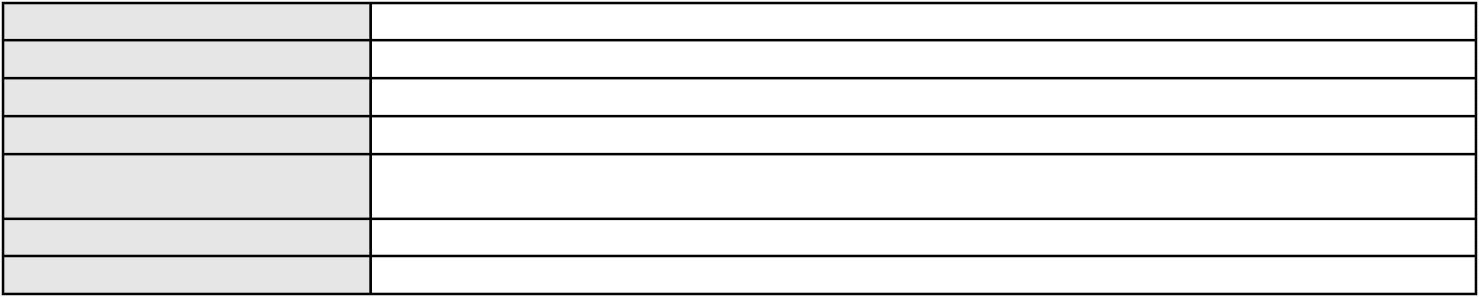

Processo
0217712-71.2023.8.06.0001
169
Número de ordem
Órgão julgador
Órgão julgador colegiado
Relator
1º Gabinete da 3ª Câmara de Direito Privado
3ª Câmara de Direito Privado
RAIMUNDO NONATO SILVA SANTOS
APELAÇÃO CÍVEL
Classe judicial
Assunto principal
Polo ativo
Liminar
JOSE ULISSES DA SILVA
Advogado(s) - Polo ativo
RENNER ARAUJO SOARES - (CE32967-A)
DANIELLY ULISSES DINOA - (PI21537-A)
FRANCISCO DAS CHAGAS VIEIRA DOS SANTOS - (PI20453-A)
Polo passivo
JOSE WAGNER TEIXEIRA DA NOBREGA
Advogado(s) - Polo passivo THALES PONTES BATISTA - (CE14544-A)
ALMINO SILVEIRA LOPES - (CE29329-A)
FERNANDA ROCHELLE SILVEIRA SILVA DA COSTA - (CE19220-A)
Terceiros
Não informado
Voto proferido pelo relator
Não informado
Processo
0190526-83.2017.8.06.0001
170
Número de ordem
Órgão julgador
Órgão julgador colegiado
Relator
1º Gabinete da 3ª Câmara de Direito Privado
3ª Câmara de Direito Privado
RAIMUNDO NONATO SILVA SANTOS
APELAÇÃO CÍVEL
Classe judicial
Assunto principal
Polo ativo
Reconhecimento / Dissolução
FRANCISCA FRANCILINA ALMEIDA GUERREIRO
Advogado(s) - Polo ativo
ANTONIO CLAUDIO DA COSTA - (CE44664-A)
IRLA KARINE CAMELO DANTAS - (CE52765-A)
Polo passivo
FARISTON GOMES LOPES
Advogado(s) - Polo passivo CICERO ROBERTO BEZERRA DE LIMA - (CE29999-A)
Terceiros
MINISTERIO PUBLICO DO ESTADO DO CEARA
Não informado
Voto proferido pelo relator
Processo
3001752-50.2025.8.06.0029
171
Número de ordem
Órgão julgador
Órgão julgador colegiado
Relator
1º Gabinete da 3ª Câmara de Direito Privado
3ª Câmara de Direito Privado
RAIMUNDO NONATO SILVA SANTOS
APELAÇÃO CÍVEL
Classe judicial
Assunto principal
Polo ativo
Empréstimo consignado
ANTONIA FERREIRA DE ALMEIDA
Advogado(s) - Polo ativo
TULIO ALVES PIANCO - (CE42491-A)
ERICLES DE OLINDA BEZERRA - (CE41130-A)
Polo passivo
BANCO OLE BONSUCESSO CONSIGNADO S.A.
Advogado(s) - Polo passivo GLAUCO GOMES MADUREIRA - (SP188483-A)
Terceiros
MINISTERIO PUBLICO DO ESTADO DO CEARA
Não informado
Voto proferido pelo relator
Processo
0010801-38.2019.8.06.0075
172
Número de ordem
Órgão julgador
Órgão julgador colegiado
Relator
1º Gabinete da 3ª Câmara de Direito Privado
3ª Câmara de Direito Privado
RAIMUNDO NONATO SILVA SANTOS
APELAÇÃO CÍVEL
Classe judicial
Assunto principal
Rescisão do contrato e devolução do dinheiro
51
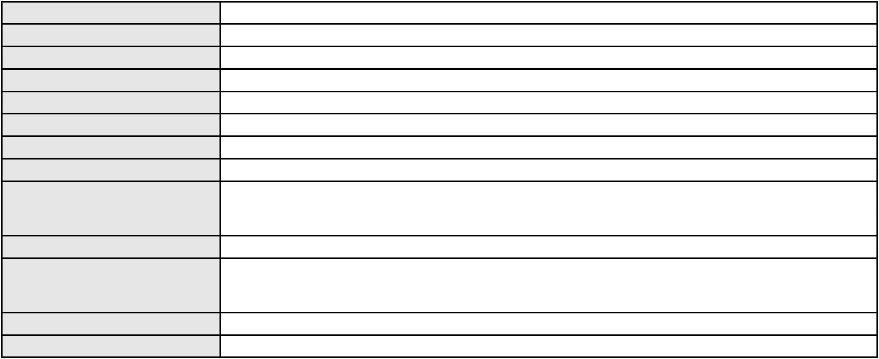

Processo
0010801-38.2019.8.06.0075
Polo ativo
JCB IMOVEIS E CONSTRUCOES LTDA
Advogado(s) - Polo ativo
JOAO HENRIQUE BRASIL GONDIM - (CE6354-A)
JOAO HENRIQUE SILVA SOBREIRA DE SAMPAIO - (CE18221-A)
Polo passivo
WAGNER BARRETO ROCHA FILHO
DANIELLE SOUSA DA COSTA ROCHA
Advogado(s) - Polo passivo JULIO CESAR SANTANA SANTOS - (CE37722-A)
HEVILA SILVA FERNANDES DE OLIVEIRA - (CE36270-A)
Terceiros
Não informado
Não informado
Voto proferido pelo relator
Processo
0200738-51.2024.8.06.0056
Número de ordem
Órgão julgador
Órgão julgador colegiado
Relator
173
1º Gabinete da 3ª Câmara de Direito Privado
3ª Câmara de Direito Privado
RAIMUNDO NONATO SILVA SANTOS
APELAÇÃO CÍVEL
Classe judicial
Assunto principal
Polo ativo
Práticas Abusivas
BANCO ITAU CONSIGNADO S.A
ENY ANGE SOLEDADE BITTENCOURT DE ARAUJO - (BA29442-A)
MARIA DO SOCORRO DE OLIVEIRA LIMA
Advogado(s) - Polo ativo
Polo passivo
Advogado(s) - Polo passivo RODOLFO PEREIRA TEIXEIRA - (CE45449-A)
Terceiros
Não informado
Não informado
Voto proferido pelo relator
Processo
3001265-36.2026.8.06.0000
174
Número de ordem
Órgão julgador
Órgão julgador colegiado
Relator
1º Gabinete da 3ª Câmara de Direito Privado
3ª Câmara de Direito Privado
RAIMUNDO NONATO SILVA SANTOS
AGRAVO DE INSTRUMENTO
Revisão
Classe judicial
Assunto principal
Polo ativo
ALAN SILVA CARVALHO
BRUNA SILVA FROTA - (CE27817-A)
Em segredo de justiça
Advogado(s) - Polo ativo
Polo passivo
Advogado(s) - Polo passivo JAMILY CAMPOS TELES DE LIMA - (CE8866-A)
Terceiros
FRANSILVIA MARQUES DE OLIVEIRA
MINISTERIO PUBLICO DO ESTADO DO CEARA
Voto proferido pelo relator
Não informado
Processo
0629099-65.2016.8.06.0000
175
Número de ordem
Órgão julgador
Órgão julgador colegiado
Relator
1º Gabinete da 3ª Câmara de Direito Privado
3ª Câmara de Direito Privado
RAIMUNDO NONATO SILVA SANTOS
AGRAVO DE INSTRUMENTO
Expurgos Inflacionários / Planos Econômicos
BANCO DO BRASIL SA
Classe judicial
Assunto principal
Polo ativo
Advogado(s) - Polo ativo
THAIS HORTA CASTRO - (CE33803-A)
FRANCISCO LEITAO DE SENA JUNIOR - (CE26524-A)
ANTONIA SIRLAINE DE CARVALHO SOUSA - (CE30476-A)
DAVID SOMBRA PEIXOTO - (CE16477-A)
Polo passivo
HUGO DE GOUVEIA SOARES PEREIRA
Advogado(s) - Polo passivo LUIZ VALDEMIRO SOARES COSTA - (CE141458-A)
Terceiros
Não informado
52
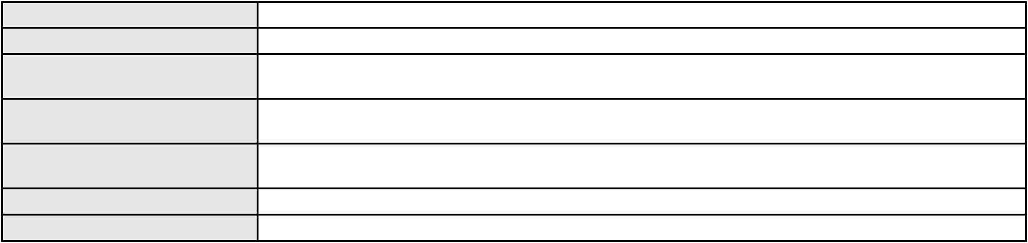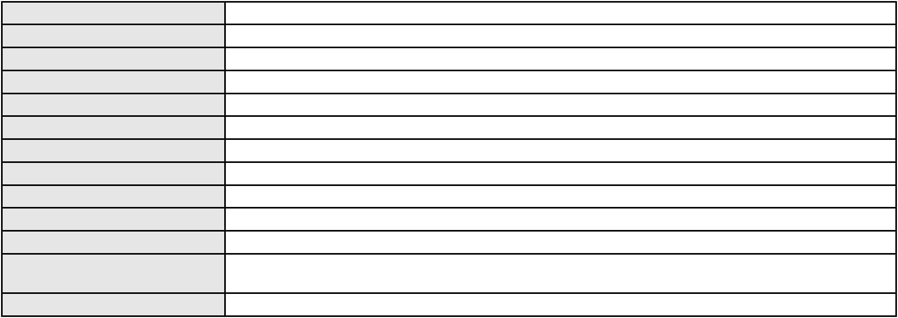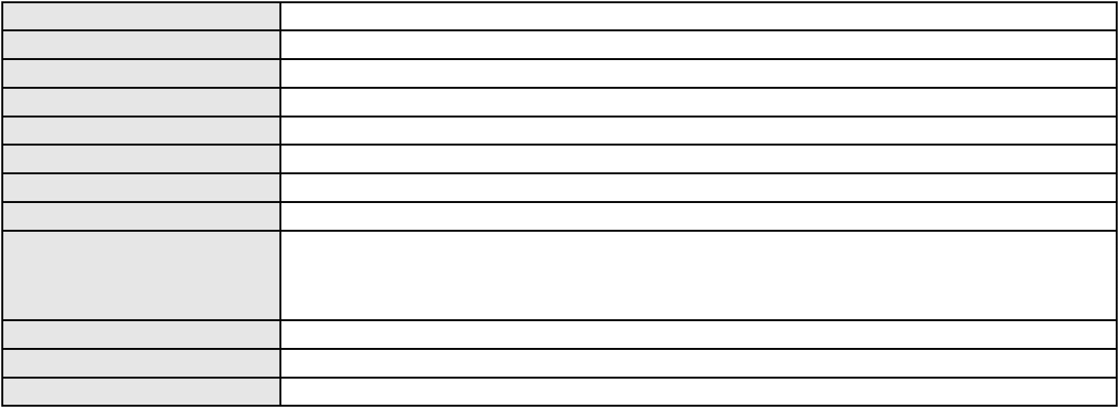

Processo
0629099-65.2016.8.06.0000
Não informado
Voto proferido pelo relator
Processo
0215402-97.2020.8.06.0001
176
Número de ordem
Órgão julgador
Órgão julgador colegiado
Relator
1º Gabinete da 3ª Câmara de Direito Privado
3ª Câmara de Direito Privado
RAIMUNDO NONATO SILVA SANTOS
APELAÇÃO CÍVEL
Classe judicial
Assunto principal
Polo ativo
Obrigação de Fazer / Não Fazer
UNIMED DO CEARÁ LTDA - FEDERAÇÃO DAS COOPERATIVAS DE TRABALHO
MÉDICO DO ESTADO DO CEARÁ LTDA.
Advogado(s) - Polo ativo
Polo passivo
DAVID SOMBRA PEIXOTO - (CE16477-A)
A. A. V.
Advogado(s) - Polo passivo ANTONIA ELAINE DE OLIVEIRA CAVALCANTE MOTA - (CE32222-A)
Terceiros
MAC HALEY CAVALCANTE VILANOVA
MINISTERIO PUBLICO DO ESTADO DO CEARA
Voto proferido pelo relator
Não informado
Processo
0016899-15.2018.8.06.0062
Número de ordem
Órgão julgador
Órgão julgador colegiado
Relator
177
1º Gabinete da 3ª Câmara de Direito Privado
3ª Câmara de Direito Privado
RAIMUNDO NONATO SILVA SANTOS
APELAÇÃO CÍVEL
Classe judicial
Assunto principal
Polo ativo
Obrigação de Fazer / Não Fazer
EMISA - CONSTRUCAO, COMERCIO E SERVICOS LTDA
PAULO CESAR MOREIRA FRANCO - (CE10058-A)
ELAYNE QUEIROZ DE LIMA
Advogado(s) - Polo ativo
Polo passivo
Advogado(s) - Polo passivo Não informado
Terceiros
MINISTERIO PUBLICO DO ESTADO DO CEARA
Voto proferido pelo relator
Não informado
Processo
0625831-22.2024.8.06.0000
178
Número de ordem
Órgão julgador
Órgão julgador colegiado
Relator
1º Gabinete da 3ª Câmara de Direito Privado
3ª Câmara de Direito Privado
RAIMUNDO NONATO SILVA SANTOS
AGRAVO DE INSTRUMENTO
Fornecimento de medicamentos
KARLA DA SILVA ROCHA SOUSA
Não informado
Classe judicial
Assunto principal
Polo ativo
Advogado(s) - Polo ativo
Polo passivo
HAPVIDA ASSISTENCIA MEDICA LTDA
Advogado(s) - Polo passivo IGOR MACEDO FACO - (CE16470-A)
ANDRE MENESCAL GUEDES - (CE23931-A)
Terceiros
MINISTERIO PUBLICO DO ESTADO DO CEARA
Não informado
Voto proferido pelo relator
Processo
0271287-62.2021.8.06.0001
179
Número de ordem
Órgão julgador
Órgão julgador colegiado
Relator
1º Gabinete da 3ª Câmara de Direito Privado
3ª Câmara de Direito Privado
RAIMUNDO NONATO SILVA SANTOS
APELAÇÃO CÍVEL
Classe judicial
Assunto principal
Obrigação de Fazer / Não Fazer
53

Processo
0271287-62.2021.8.06.0001
Polo ativo
POLO DO ELETRO COMERCIAL DE MOVEIS LTDA
Advogado(s) - Polo ativo
BRUNA MORAIS DE ALBUQUERQUE - (CE23782-A)
CLINT CAVALCANTE MAIA - (CE41443-A)
Polo passivo
EUGENIO TOMAS DO NASCIMENTO
MARIA DE FATIMA RODRIGUES MENDONCA TOMAS
Advogado(s) - Polo passivo NARA PRISCILA PEREIRA DE CASTRO - (CE33065-A)
Terceiros
Não informado
Não informado
Voto proferido pelo relator
Processo
0215130-64.2024.8.06.0001
180
Número de ordem
Órgão julgador
Órgão julgador colegiado
Relator
1º Gabinete da 3ª Câmara de Direito Privado
3ª Câmara de Direito Privado
RAIMUNDO NONATO SILVA SANTOS
APELAÇÃO CÍVEL
Classe judicial
Assunto principal
Polo ativo
Dissolução
ANDRE AMARO MARTILIANO
JESSICA SILVEIRA RODRIGUES - (CE35686-A)
Aurileide Nascimento dos Santos
Advogado(s) - Polo ativo
Polo passivo
Advogado(s) - Polo passivo Não informado
Terceiros
FORTALEZA CARTORIO DA SEGUNDA ZONA
DEFENSORIA PUBLICA DO ESTADO DO CEARA
Voto proferido pelo relator
Não informado
Processo
0200623-81.2023.8.06.0115
181
Número de ordem
Órgão julgador
Órgão julgador colegiado
Relator
1º Gabinete da 3ª Câmara de Direito Privado
3ª Câmara de Direito Privado
RAIMUNDO NONATO SILVA SANTOS
APELAÇÃO CÍVEL
Classe judicial
Assunto principal
Polo ativo
Contratos Bancários
BANCO AGIBANK S.A
Advogado(s) - Polo ativo
Polo passivo
RODRIGO SCOPEL - (RS40004-A)
FRANCISCO OZIEL DE LIMA
Advogado(s) - Polo passivo MARCO ANTONIO PEIXOTO - (PR26913-A)
Terceiros
Não informado
Não informado
Voto proferido pelo relator
Processo
3000002-16.2025.8.06.0513
Número de ordem
Órgão julgador
Órgão julgador colegiado
Relator
182
1º Gabinete da 3ª Câmara de Direito Privado
3ª Câmara de Direito Privado
RAIMUNDO NONATO SILVA SANTOS
AGRAVO DE INSTRUMENTO
Classe judicial
Assunto principal
Polo ativo
Propriedade Fiduciária
MARIA DO LIVRAMENTO DE ARAUJO MARQUES
FRANCISCO DANILO DE SOUZA LIMA - (CE19989-A)
ITAU UNIBANCO VEICULOS ADMINISTRADORA DE CONSORCIOS LTDA.
Advogado(s) - Polo ativo
Polo passivo
Advogado(s) - Polo passivo PEDRO ROBERTO ROMAO - (SP209551-A)
Terceiros
Não informado
Não informado
Voto proferido pelo relator
54
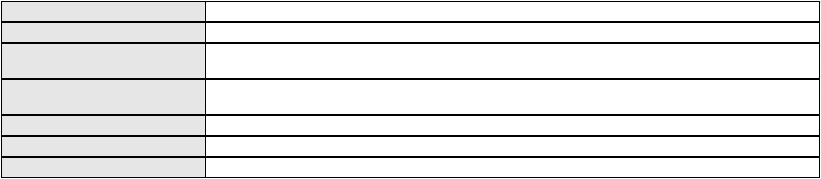

Processo
0203901-44.2023.8.06.0001
183
Número de ordem
Órgão julgador
Órgão julgador colegiado
Relator
1º Gabinete da 3ª Câmara de Direito Privado
3ª Câmara de Direito Privado
RAIMUNDO NONATO SILVA SANTOS
APELAÇÃO CÍVEL
Classe judicial
Assunto principal
Polo ativo
Revisão
TAYSSA NIEVES CAPELO TAVARES
B C T L
Advogado(s) - Polo ativo
Polo passivo
MARIANA DE MENEZES CUNHA - (CE42258-A)
ALEXANDRE NEVES JACINTO - (CE37289-A)
MAURICIO LUIZ TENORIO DE LIMA
Advogado(s) - Polo passivo VALDEMAR DA SILVA JUNIOR - (CE39330-A)
ANA NERI CAMPOS RODRIGUES - (CE38909-A)
Terceiros
MINISTERIO PUBLICO DO ESTADO DO CEARA
Não informado
Voto proferido pelo relator
Processo
3001299-55.2025.8.06.0029
184
Número de ordem
Órgão julgador
Órgão julgador colegiado
Relator
1º Gabinete da 3ª Câmara de Direito Privado
3ª Câmara de Direito Privado
RAIMUNDO NONATO SILVA SANTOS
APELAÇÃO CÍVEL
Classe judicial
Assunto principal
Polo ativo
Atualização de Conta
MARIA IRINEUDA DA SILVA ARAGAO
ANTONIA MILDA NORONHA EVANGELISTA - (CE24619-A)
BANCO DO BRASIL SA
Advogado(s) - Polo ativo
Polo passivo
Advogado(s) - Polo passivo DAVID SOMBRA PEIXOTO - (CE16477-A)
Terceiros
Não informado
Não informado
Voto proferido pelo relator
Processo
0200402-47.2023.8.06.0132
Número de ordem
Órgão julgador
Órgão julgador colegiado
Relator
185
1º Gabinete da 3ª Câmara de Direito Privado
3ª Câmara de Direito Privado
RAIMUNDO NONATO SILVA SANTOS
APELAÇÃO CÍVEL
Classe judicial
Assunto principal
Polo ativo
Obrigação de Fazer / Não Fazer
COMPANHIA ENERGETICA DO CEARA
ANTONIO CLETO GOMES - (CE5864-A)
RAQUEL MARIA FERNANDES AMORIM
Advogado(s) - Polo ativo
Polo passivo
Advogado(s) - Polo passivo FRANCISCA RAKEL DE SOUZA MATOS TAVARES - (CE38722-A)
ANDRE DO AMARAL TAVARES - (CE42553-A)
Terceiros
Não informado
Não informado
Voto proferido pelo relator
Processo
0050655-79.2020.8.06.0115
186
Número de ordem
Órgão julgador
Órgão julgador colegiado
Relator
1º Gabinete da 3ª Câmara de Direito Privado
3ª Câmara de Direito Privado
RAIMUNDO NONATO SILVA SANTOS
APELAÇÃO CÍVEL
Classe judicial
Assunto principal
Polo ativo
Dissolução
JOSE NILSON ALMEIDA
55
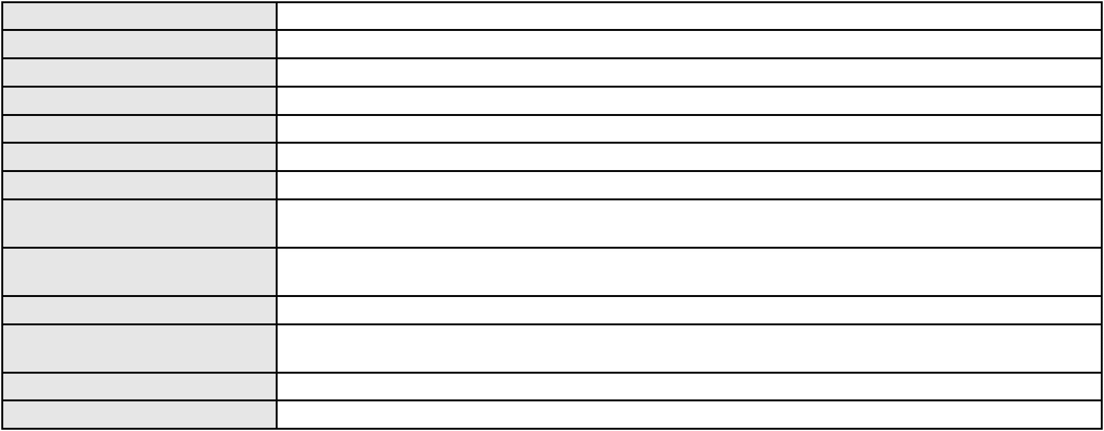

Processo
0050655-79.2020.8.06.0115
Advogado(s) - Polo ativo
Polo passivo
JOSE JAVAN ALVES DE ALMEIDA - (CE45189-A)
GEOVANIA MARIA MAIA NUNES
Advogado(s) - Polo passivo GLEYDSON RAMON ROCHA CHAVES - (CE15184-A)
ALEXIA VIVIAN RODRIGUES DE SOUZA - (CE33708-A)
Terceiros
DEFENSORIA PUBLICA DO ESTADO DE SAO PAULO
JESSICA NATHYELE FREITAS SOUZA
MINISTERIO PUBLICO DO ESTADO DO CEARA
BANCO COOPERATIVO SICREDI S.A.
Voto proferido pelo relator
Não informado
Processo
0268862-57.2024.8.06.0001
187
Número de ordem
Órgão julgador
Órgão julgador colegiado
Relator
1º Gabinete da 3ª Câmara de Direito Privado
3ª Câmara de Direito Privado
RAIMUNDO NONATO SILVA SANTOS
APELAÇÃO CÍVEL
Classe judicial
Assunto principal
Polo ativo
Seguro
MARIA CLARA ANDRADE DA SILVA LOURENCIO
BRASILPREV RT FIX FIC FIF RENDA FIXA RESPONSABILIDADE LIMITADA
Advogado(s) - Polo ativo
SUSI CASTRO MAGRI - (CE34948-A)
SILVIANE MONTEIRO DE ANDRADE LOURENCIO - (CE20777-A)
SUSI CASTRO MAGRI - (CE34948-A)
SILVIANE MONTEIRO DE ANDRADE LOURENCIO - (CE20777-A)
Polo passivo
BRASILPREV RT FIX FIC FIF RENDA FIXA RESPONSABILIDADE LIMITADA
MARIA CLARA ANDRADE DA SILVA LOURENCIO
Advogado(s) - Polo passivo EDUARDO CHALFIN - (CE33640-A)
EDUARDO CHALFIN - (CE33640-A)
Terceiros
Não informado
Não informado
Voto proferido pelo relator
Processo
0023532-97.2018.8.06.0173
188
Número de ordem
Órgão julgador
Órgão julgador colegiado
Relator
1º Gabinete da 3ª Câmara de Direito Privado
3ª Câmara de Direito Privado
RAIMUNDO NONATO SILVA SANTOS
APELAÇÃO CÍVEL
Classe judicial
Assunto principal
Polo ativo
Reconhecimento / Dissolução
ANA VIRGINIA DE SA BERENDONK
Advogado(s) - Polo ativo
LEANDRO ALVES FERREIRA - (CE34103-A)
MANOEL GALBA VASCONCELOS DE AGUIAR JUNIOR - (CE18888-A)
FRANCISCO DAS CHAGAS PINTO TAVARES - (CE20521-A)
Polo passivo
EDUARDO FIGUEIRA DOS SANTOS
Advogado(s) - Polo passivo RAIMUNDO MURIELL ARAUJO SOUSA AGUIAR - (CE36428-A)
Terceiros
MINISTERIO PUBLICO DO ESTADO DO CEARA
Não informado
Voto proferido pelo relator
Processo
3021098-74.2025.8.06.0000
Número de ordem
Órgão julgador
Órgão julgador colegiado
Relator
189
1º Gabinete da 3ª Câmara de Direito Privado
3ª Câmara de Direito Privado
RAIMUNDO NONATO SILVA SANTOS
AGRAVO DE INSTRUMENTO
Usufruto e Administração dos Bens de Filhos Menores
LUZIA CIANY VIANA BARBOSA
GABRIEL DE SOUSA PIRES - (DF38313)
ISMAEL ALVES TORRES
Classe judicial
Assunto principal
Polo ativo
Advogado(s) - Polo ativo
Polo passivo
56
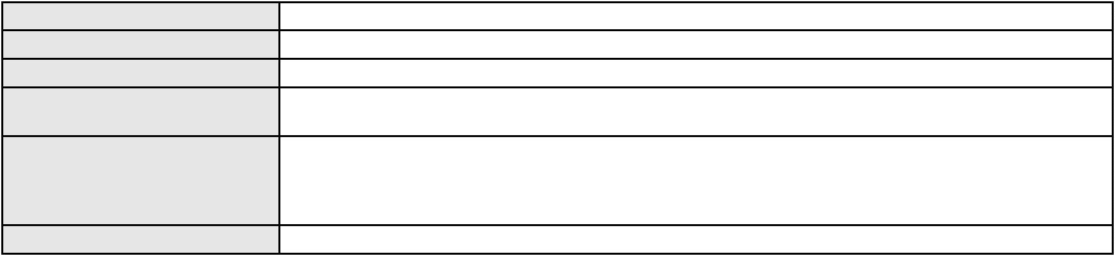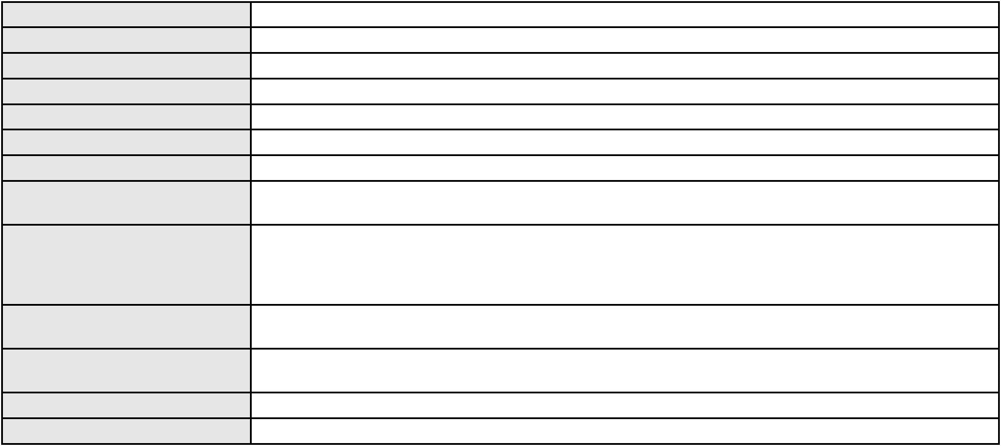

Processo
3021098-74.2025.8.06.0000
Advogado(s) - Polo passivo RAFAEL DE OLIVEIRA BARBOSA - (CE42910-A)
Terceiros
MINISTERIO PUBLICO DO ESTADO DO CEARA
Não informado
Voto proferido pelo relator
Processo
0005299-17.2018.8.06.0120
190
Número de ordem
Órgão julgador
Órgão julgador colegiado
Relator
1º Gabinete da 3ª Câmara de Direito Privado
3ª Câmara de Direito Privado
RAIMUNDO NONATO SILVA SANTOS
APELAÇÃO CÍVEL
Classe judicial
Assunto principal
Polo ativo
Indenização por Dano Material
BANCO BMG SA
FRANCISCO FERNANDES CAVALCANTE
Advogado(s) - Polo ativo
ANA TEREZA DE AGUIAR VALENCA - (PE33980-A)
FERNANDA RAFAELLA OLIVEIRA DE CARVALHO - (PE32766-A)
ANA TEREZA DE AGUIAR VALENCA - (PE33980-A)
FERNANDA RAFAELLA OLIVEIRA DE CARVALHO - (PE32766-A)
Polo passivo
FRANCISCO FERNANDES CAVALCANTE
BANCO BMG SA
Advogado(s) - Polo passivo LUIZ VALDEMIRO SOARES COSTA - (CE141458-A)
LUIZ VALDEMIRO SOARES COSTA - (CE141458-A)
Terceiros
Não informado
Não informado
Voto proferido pelo relator
Processo
3036600-84.2024.8.06.0001
Número de ordem
Órgão julgador
Órgão julgador colegiado
Relator
191
1º Gabinete da 3ª Câmara de Direito Privado
3ª Câmara de Direito Privado
RAIMUNDO NONATO SILVA SANTOS
APELAÇÃO CÍVEL
Classe judicial
Assunto principal
Polo ativo
PASEP
ANA MARIA CAVALCANTE DE ALMEIDA
MARCELO GLADIO ESPINDOLA CAVALCANTI DE MELLO - (CE6403-A)
BANCO DO BRASIL SA
Advogado(s) - Polo ativo
Polo passivo
Advogado(s) - Polo passivo DAVID SOMBRA PEIXOTO - (CE16477-A)
Terceiros
Não informado
Não informado
Voto proferido pelo relator
Processo
3012167-82.2025.8.06.0000
Número de ordem
Órgão julgador
Órgão julgador colegiado
Relator
192
1º Gabinete da 3ª Câmara de Direito Privado
3ª Câmara de Direito Privado
RAIMUNDO NONATO SILVA SANTOS
PEDIDO DE EFEITO SUSPENSIVO À APELAÇÃO
Efeito Suspensivo a Recurso
Classe judicial
Assunto principal
Polo ativo
VIP IMOBILIARIA LTDA - EPP
Advogado(s) - Polo ativo
Polo passivo
PASCHOAL DE CASTRO ALVES - (CE18692-A)
PORTIMAO INVESTIMENTOS E PARTICIPACOES LTDA
Advogado(s) - Polo passivo LEIA MELISSA PRADO SODRE - (SP263939)
Terceiros
Não informado
Não informado
Voto proferido pelo relator
Processo
3000381-28.2025.8.06.0166
Número de ordem
Órgão julgador
193
1º Gabinete da 3ª Câmara de Direito Privado
57

Processo
3000381-28.2025.8.06.0166
3ª Câmara de Direito Privado
RAIMUNDO NONATO SILVA SANTOS
APELAÇÃO CÍVEL
Órgão julgador colegiado
Relator
Classe judicial
Assunto principal
Polo ativo
Empréstimo consignado
BANCO DO BRASIL SA
Advogado(s) - Polo ativo
Polo passivo
NEI CALDERON - (SP114904-A)
JOAO FERREIRA CAVALCANTE
Advogado(s) - Polo passivo GARIBALDE UCHOA DE ALBUQUERQUE - (CE22179-A)
Terceiros
Não informado
Não informado
Voto proferido pelo relator
Processo
3033245-66.2024.8.06.0001
194
Número de ordem
Órgão julgador
Órgão julgador colegiado
Relator
1º Gabinete da 3ª Câmara de Direito Privado
3ª Câmara de Direito Privado
RAIMUNDO NONATO SILVA SANTOS
APELAÇÃO CÍVEL
Classe judicial
Assunto principal
Polo ativo
Despesas Condominiais
MOMA CONDOMINIUM
Advogado(s) - Polo ativo
Polo passivo
SANEVA THAYANA DE OLIVEIRA GOES - (CE28496-A)
MOMA INCORPORACOES SPE LTDA
Advogado(s) - Polo passivo JOSE HUGO VICTOR DIAS ALVES - (CE42085-A)
MARINA SOUZA TERCEIRO MUNIZ - (CE44893-A)
Terceiros
Não informado
Não informado
Voto proferido pelo relator
Processo
3082322-10.2025.8.06.0001
195
Número de ordem
Órgão julgador
Órgão julgador colegiado
Relator
1º Gabinete da 3ª Câmara de Direito Privado
3ª Câmara de Direito Privado
RAIMUNDO NONATO SILVA SANTOS
APELAÇÃO CÍVEL
Classe judicial
Assunto principal
Polo ativo
Empréstimo consignado
ANTONIO ATENOR RODRIGUES
RAPHAEL AYRES DE MOURA CHAVES - (CE16077-A)
BANCO BMG SA
Advogado(s) - Polo ativo
Polo passivo
Advogado(s) - Polo passivo ANTONIO DE MORAES DOURADO NETO - (PE23255-A)
Terceiros
Não informado
Não informado
Voto proferido pelo relator
Processo
3014161-48.2025.8.06.0000
Número de ordem
Órgão julgador
Órgão julgador colegiado
Relator
196
1º Gabinete da 3ª Câmara de Direito Privado
3ª Câmara de Direito Privado
RAIMUNDO NONATO SILVA SANTOS
AGRAVO DE INSTRUMENTO
Classe judicial
Assunto principal
Polo ativo
Contratos Bancários
BV FINANCEIRA S.A CRÉDITO FINANCIAMENTO E INVESTIMENTO
JOAO FRANCISCO ALVES ROSA - (BA17023-A)
ILEUDA VAZ DE SOUSA
Advogado(s) - Polo ativo
Polo passivo
Advogado(s) - Polo passivo CARLOS ADEMA DA ROCHA - (CE9059-A)
Terceiros
Não informado
58
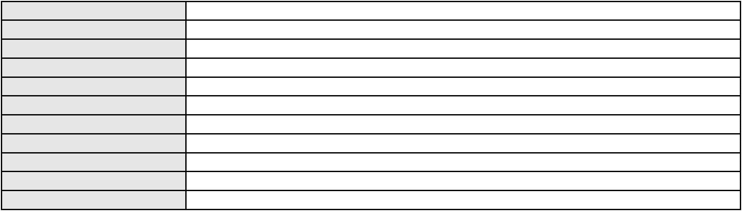

Processo
3014161-48.2025.8.06.0000
Não informado
Voto proferido pelo relator
Processo
3000177-04.2024.8.06.0203
197
Número de ordem
Órgão julgador
Órgão julgador colegiado
Relator
1º Gabinete da 3ª Câmara de Direito Privado
3ª Câmara de Direito Privado
RAIMUNDO NONATO SILVA SANTOS
APELAÇÃO CÍVEL
Classe judicial
Assunto principal
Polo ativo
Empréstimo consignado
MARIA MARCOS DA SILVA MACIEL
LIVIO MARTINS ALVES - (CE15942-A)
BANCO DO BRASIL SA
Advogado(s) - Polo ativo
Polo passivo
Advogado(s) - Polo passivo NEI CALDERON - (SP114904-A)
Terceiros
Não informado
Não informado
Voto proferido pelo relator
Processo
3002830-35.2026.8.06.0000
198
Número de ordem
Órgão julgador
Órgão julgador colegiado
Relator
1º Gabinete da 3ª Câmara de Direito Privado
3ª Câmara de Direito Privado
RAIMUNDO NONATO SILVA SANTOS
AGRAVO DE INSTRUMENTO
Liminar
Classe judicial
Assunto principal
Polo ativo
HAPVIDA ASSISTENCIA MEDICA LTDA
Advogado(s) - Polo ativo
ANDRE MENESCAL GUEDES - (CE23931-A)
IGOR MACEDO FACO - (CE16470-A)
Polo passivo
JOSE GERARDO VASCONCELOS BASTOS FILHO
Advogado(s) - Polo passivo Não informado
Terceiros
MINISTERIO PUBLICO DO ESTADO DO CEARA
Voto proferido pelo relator
Não informado
Processo
3001412-85.2025.8.06.0133
199
Número de ordem
Órgão julgador
Órgão julgador colegiado
Relator
1º Gabinete da 3ª Câmara de Direito Privado
3ª Câmara de Direito Privado
RAIMUNDO NONATO SILVA SANTOS
APELAÇÃO CÍVEL
Classe judicial
Assunto principal
Polo ativo
Defeito, nulidade ou anulação
BANCO DO BRASIL SA
BANCO AGIBANK S.A
Advogado(s) - Polo ativo
Polo passivo
DAVID SOMBRA PEIXOTO - (CE16477-A)
MARIA DO AMPARO RODRIGUES DE PAULA ALVES
Advogado(s) - Polo passivo LUANA DO VALE FACUNDO - (CE34881-A)
Terceiros
Não informado
Não informado
Voto proferido pelo relator
Processo
0248247-80.2023.8.06.0001
200
Número de ordem
Órgão julgador
Órgão julgador colegiado
Relator
1º Gabinete da 3ª Câmara de Direito Privado
3ª Câmara de Direito Privado
RAIMUNDO NONATO SILVA SANTOS
APELAÇÃO CÍVEL
Classe judicial
Assunto principal
Tratamento médico-hospitalar
59

Processo
Polo ativo
0248247-80.2023.8.06.0001
LARYSSA RODRIGUES BRITO
UNIMED DE FORTALEZA COOPERATIVA DE TRABALHO MEDICO LTDA
Advogado(s) - Polo ativo
Polo passivo
VANESSA ALENCAR CYSNE - (CE42731-A)
VANESSA ALENCAR CYSNE - (CE42731-A)
UNIMED DE FORTALEZA COOPERATIVA DE TRABALHO MEDICO LTDA
UNIMED-RIO COOPERATIVA DE TRABALHO MEDICO DO RIO DE JANEIRO LTDA
LARYSSA RODRIGUES BRITO
Advogado(s) - Polo passivo DAVID SOMBRA PEIXOTO - (CE16477-A)
DAVID SOMBRA PEIXOTO - (CE16477-A)
Terceiros
Não informado
Não informado
Voto proferido pelo relator
Processo
0051139-43.2020.8.06.0035
Número de ordem
Órgão julgador
Órgão julgador colegiado
Relator
201
1º Gabinete da 3ª Câmara de Direito Privado
3ª Câmara de Direito Privado
RAIMUNDO NONATO SILVA SANTOS
APELAÇÃO CÍVEL
Classe judicial
Assunto principal
Polo ativo
Liminar
JOSE CARLOS MONTEIRO CAJAZEIRAS
DANIELLI GONDIM CAMPELO - (CE18218-A)
FACTA FINANCEIRA S.A. CREDITO, FINANCIAMENTO E INVESTIMENTO
Advogado(s) - Polo ativo
Polo passivo
Advogado(s) - Polo passivo PAULO EDUARDO SILVA RAMOS - (RS54014-A)
Terceiros
Não informado
Não informado
Voto proferido pelo relator
Processo
3057120-31.2025.8.06.0001
202
Número de ordem
Órgão julgador
Órgão julgador colegiado
Relator
1º Gabinete da 3ª Câmara de Direito Privado
3ª Câmara de Direito Privado
RAIMUNDO NONATO SILVA SANTOS
APELAÇÃO CÍVEL
Classe judicial
Assunto principal
Polo ativo
Empréstimo consignado
VALDERI SILVINO DOS SANTOS
RAPHAEL AYRES DE MOURA CHAVES - (CE16077-A)
BANCO PAN S.A.
Advogado(s) - Polo ativo
Polo passivo
Advogado(s) - Polo passivo FELICIANO LYRA MOURA - (CE29481-A)
Terceiros
Não informado
Não informado
Voto proferido pelo relator
Processo
3000852-96.2025.8.06.0181
Número de ordem
Órgão julgador
Órgão julgador colegiado
Relator
203
1º Gabinete da 3ª Câmara de Direito Privado
3ª Câmara de Direito Privado
RAIMUNDO NONATO SILVA SANTOS
APELAÇÃO CÍVEL
Classe judicial
Assunto principal
Polo ativo
Indenização por Dano Moral
ITAU UNIBANCO S.A.
Advogado(s) - Polo ativo
Polo passivo
ENY ANGE SOLEDADE BITTENCOURT DE ARAUJO - (BA29442-A)
JOAO CANDIDO CARDOZO
Advogado(s) - Polo passivo ANTONIA MILDA NORONHA EVANGELISTA - (CE24619-A)
Terceiros
Não informado
Não informado
Voto proferido pelo relator
60
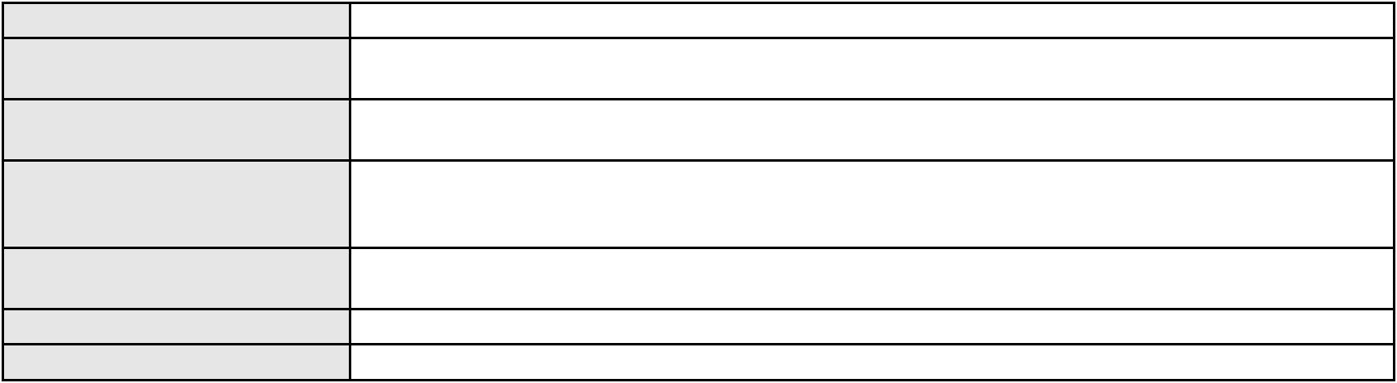

Processo
0200764-26.2024.8.06.0096
204
Número de ordem
Órgão julgador
Órgão julgador colegiado
Relator
1º Gabinete da 3ª Câmara de Direito Privado
3ª Câmara de Direito Privado
RAIMUNDO NONATO SILVA SANTOS
APELAÇÃO CÍVEL
Classe judicial
Assunto principal
Polo ativo
Transação
BANCO BRADESCO S/A
Advogado(s) - Polo ativo
Polo passivo
FRANCISCO SAMPAIO DE MENEZES JUNIOR - (CE9075-A)
LUIZ GONCALVES MENDES
Advogado(s) - Polo passivo GUILHERME AUGUSTO DE SOUSA MOREIRA - (CE29314-A)
Terceiros
MINISTERIO PUBLICO DO ESTADO DO CEARA
Não informado
Voto proferido pelo relator
Processo
0637911-18.2024.8.06.0000
Número de ordem
Órgão julgador
Órgão julgador colegiado
Relator
205
1º Gabinete da 3ª Câmara de Direito Privado
3ª Câmara de Direito Privado
RAIMUNDO NONATO SILVA SANTOS
AGRAVO DE INSTRUMENTO
Classe judicial
Assunto principal
Polo ativo
Efeito Suspensivo a Recurso
CIA INDUSTRIAL DE OLEOS DO NORDESTE CIONE
YASKARA GIRAO DOS SANTOS ARAUJO - (CE30993-A)
Advogado(s) - Polo ativo
Polo passivo
CLEBER GONDIM CARNEIRO
MARCOS AURELIO MAGALHAES CARNEIRO
JOSE HAROLDO DIAS CARNEIRO
FRANCISCO JOSE DIAS CARNEIRO
REGINA CELIA MAGALHAES CARNEIRO
LIZ DE MARIA DIAS CARNEIRO ARAUJO
JOSE OLIMAR CARNEIRO FILHO
ADERSON GONDIM CARNEIRO
SUZI MAGALHAES CARNEIRO
JOSE RONALDO DIAS CARNEIRO
LIZIANE DIAS CARNEIRO AGUIAR
HUDSON MAGALHAES CARNEIRO
Advogado(s) - Polo passivo Não informado
Terceiros
Não informado
Voto proferido pelo relator
Voto não liberado
Processo
0001576-63.2018.8.06.0128
206
Número de ordem
Órgão julgador
Órgão julgador colegiado
Relator
1º Gabinete da 3ª Câmara de Direito Privado
3ª Câmara de Direito Privado
RAIMUNDO NONATO SILVA SANTOS
APELAÇÃO CÍVEL
Classe judicial
Assunto principal
Polo ativo
Rescisão / Resolução
MARIA JOCIVALDA OLIVEIRA GIRAO
JOCIVANIA MARIA OLIVEIRA DA SILVA ALVES
Advogado(s) - Polo ativo
Polo passivo
ROBERIO FERREIRA LIMA - (CE13553-A)
WAGNER BENTO DE ANDRADE
Advogado(s) - Polo passivo YGOR CASTRO PONCIANO LIMA - (CE26182-A)
Terceiros
Não informado
Não informado
Voto proferido pelo relator
Processo
0201807-58.2023.8.06.0055
Número de ordem
Órgão julgador
207
2º Gabinete da 3ª Câmara de Direito Privado
61
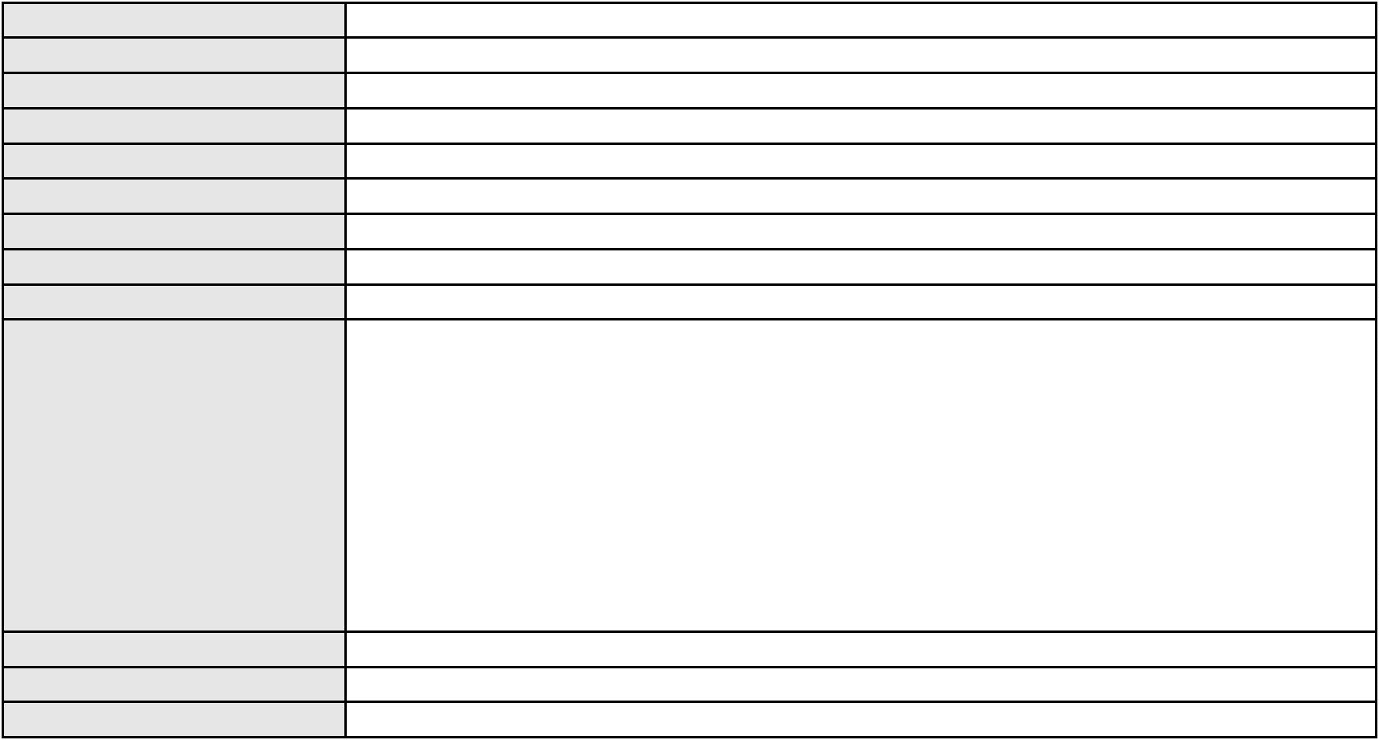

Processo
0201807-58.2023.8.06.0055
3ª Câmara de Direito Privado
CLEIDE ALVES DE AGUIAR
APELAÇÃO CÍVEL
Órgão julgador colegiado
Relator
Classe judicial
Assunto principal
Polo ativo
Serviços de Saúde
CAIXA DE PREVIDENCIA E ASSISTENCIA DOS SERVIDORES DA FUNDACAO
NACIONAL DE SAUDE
Advogado(s) - Polo ativo
Polo passivo
RAFAEL SALEK RUIZ - (RJ94228-A)
RAIMUNDO LOPES MAURICIO
Advogado(s) - Polo passivo GILBERTO SIEBRA MONTEIRO - (CE6004-A)
Terceiros
MINISTERIO PUBLICO DO ESTADO DO CEARA
Voto não liberado
Voto proferido pelo relator
Processo
0520842-16.2011.8.06.0001
208
Número de ordem
Órgão julgador
Órgão julgador colegiado
Relator
2º Gabinete da 3ª Câmara de Direito Privado
3ª Câmara de Direito Privado
CLEIDE ALVES DE AGUIAR
APELAÇÃO CÍVEL
Classe judicial
Assunto principal
Polo ativo
Reivindicação
SEBASTIANA CLAUDENIA RODRIGUES
MARCELO LUIZ BATISTA OLIVEIRA - (CE17829-A)
NILDA DE OLIVEIRA COSTA
Advogado(s) - Polo ativo
Polo passivo
Advogado(s) - Polo passivo ELIETE LINHARES PINTO - (SP176718)
Terceiros
MINISTERIO PUBLICO DO ESTADO DO CEARA
Voto não liberado
Voto proferido pelo relator
Processo
0216462-66.2024.8.06.0001
209
Número de ordem
Órgão julgador
Órgão julgador colegiado
Relator
2º Gabinete da 3ª Câmara de Direito Privado
3ª Câmara de Direito Privado
CLEIDE ALVES DE AGUIAR
APELAÇÃO CÍVEL
Classe judicial
Assunto principal
Polo ativo
Promessa de Compra e Venda
NEWLAND VEICULOS LTDA
TOYOTA DO BRASIL LTDA
Advogado(s) - Polo ativo
Polo passivo
JOSE ALEXANDRE GOIANA DE ANDRADE - (CE11160-A)
A. D. S. P.
Advogado(s) - Polo passivo MARCIO ANTONIO AZZONI VIEIRA DA COSTA FILHO - (CE26794-A)
Terceiros
MINISTERIO PUBLICO DO ESTADO DO CEARA
Voto não liberado
Voto proferido pelo relator
Processo
0063574-11.2007.8.06.0001
Número de ordem
Órgão julgador
Órgão julgador colegiado
Relator
210
2º Gabinete da 3ª Câmara de Direito Privado
3ª Câmara de Direito Privado
CLEIDE ALVES DE AGUIAR
APELAÇÃO CÍVEL
Classe judicial
Assunto principal
Polo ativo
Efeito Suspensivo / Impugnação / Embargos à Execução
HOSPITAL SAO RAIMUNDO S/S LTDA
Advogado(s) - Polo ativo
ADRIANO PESSOA BEZERRA DE MENEZES - (CE16755-A)
FRANCISCO ERIONALDO CRUZ - (CE15205-A)
CARLOS OTAVIO DE ARRUDA BEZERRA - (CE5207-A)
Polo passivo
SUPRIMED-DISTRIBUIDORA DE MEDICAMENTOS E MATERIAIS HOSPITALARES
LTDA
62
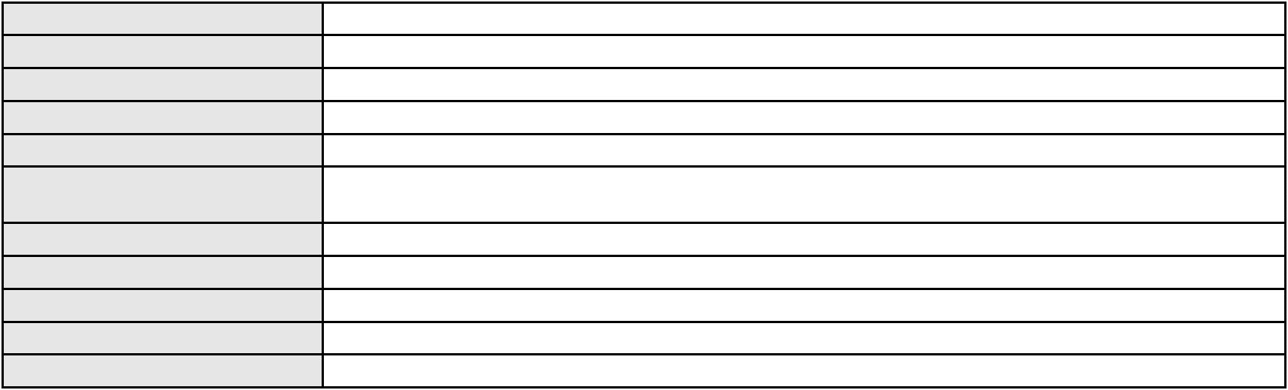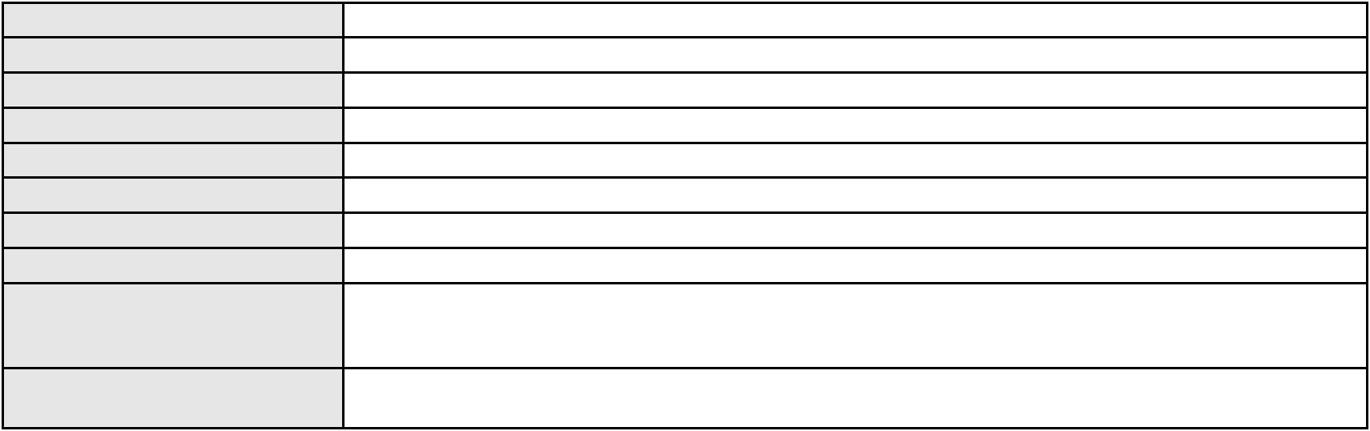

Processo
0063574-11.2007.8.06.0001
Advogado(s) - Polo passivo KENIA KILENY VASCONCELOS LIMA - (CE26113)
FRANCISCO MARTINS FILHO - (CE4057-A)
Terceiros
Não informado
Voto proferido pelo relator
Voto não liberado
Processo
0246037-22.2024.8.06.0001
Número de ordem
Órgão julgador
Órgão julgador colegiado
Relator
211
2º Gabinete da 3ª Câmara de Direito Privado
3ª Câmara de Direito Privado
CLEIDE ALVES DE AGUIAR
APELAÇÃO CÍVEL
Classe judicial
Assunto principal
Polo ativo
Despesas Condominiais
MARIA EVANI ALBUQUERQUE DE MATOS
YURI GOMES DE MESQUITA - (CE30708-A)
RESIDENCIAL CARLOS VASCONCELOS
Advogado(s) - Polo ativo
Polo passivo
Advogado(s) - Polo passivo ANTONIO ANDRE AVELAR DA COSTA FERREIRA - (CE27923-A)
Terceiros
Não informado
Voto proferido pelo relator
Voto não liberado
Processo
0263362-44.2023.8.06.0001
212
Número de ordem
Órgão julgador
Órgão julgador colegiado
Relator
2º Gabinete da 3ª Câmara de Direito Privado
3ª Câmara de Direito Privado
CLEIDE ALVES DE AGUIAR
APELAÇÃO CÍVEL
Classe judicial
Assunto principal
Polo ativo
Perdas e Danos
DELETRICA INSTALACOES LTDA
Advogado(s) - Polo ativo
RENATO ALBUQUERQUE SOARES - (CE18172-A)
RAFAELLY ALBUQUERQUE SOARES PINHEIRO - (CE21786-A)
Polo passivo
GERARDO BASTOS PNEUS E PECAS LTDA
Advogado(s) - Polo passivo EDUARDO CESAR SOUSA ARAGAO - (CE14750-A)
Terceiros
Não informado
Voto proferido pelo relator
Voto não liberado
Processo
0200690-72.2024.8.06.0095
213
Número de ordem
Órgão julgador
Órgão julgador colegiado
Relator
2º Gabinete da 3ª Câmara de Direito Privado
3ª Câmara de Direito Privado
CLEIDE ALVES DE AGUIAR
APELAÇÃO CÍVEL
Classe judicial
Assunto principal
Polo ativo
Indenização por Dano Material
QUITERIA ALVES CORDEIRO
DENILSON ANTONIO MARTINS COSTA - (CE22505-A)
Advogado(s) - Polo ativo
Polo passivo
ASPECIR - SOCIEDADE DE CREDITO AO MICROEMPREENDEDOR E A EMPRESA DE
PEQUENO PORTE LTDA.
Advogado(s) - Polo passivo Não informado
Terceiros
Não informado
Não informado
Voto proferido pelo relator
Processo
0627841-05.2025.8.06.0000
214
Número de ordem
Órgão julgador
Órgão julgador colegiado
Relator
2º Gabinete da 3ª Câmara de Direito Privado
3ª Câmara de Direito Privado
CLEIDE ALVES DE AGUIAR
63

Processo
0627841-05.2025.8.06.0000
Classe judicial
Assunto principal
Polo ativo
AGRAVO DE INSTRUMENTO
Empréstimo consignado
BRADESCO SEGUROS S/A
ROBERTO DOREA PESSOA - (BA12407-A)
GENARIO BRITO DOS SANTOS
Advogado(s) - Polo ativo
Polo passivo
Advogado(s) - Polo passivo ANA MECIA RIBEIRO CRUZ - (CE35312-A)
ROOSWELT ALCANTARA ALENCAR - (CE38746-A)
Terceiros
MINISTERIO PUBLICO DO ESTADO DO CEARA
Não informado
Voto proferido pelo relator
Processo
0201587-78.2024.8.06.0070
215
Número de ordem
Órgão julgador
Órgão julgador colegiado
Relator
2º Gabinete da 3ª Câmara de Direito Privado
3ª Câmara de Direito Privado
CLEIDE ALVES DE AGUIAR
APELAÇÃO CÍVEL
Classe judicial
Assunto principal
Polo ativo
Obrigação de Fazer / Não Fazer
Francisco Venicius Paulino Alves
NATALIA RIBEIRO DE MOURA - (CE41403-A)
LOURIVAL ALVES SILVA
Advogado(s) - Polo ativo
Polo passivo
Advogado(s) - Polo passivo MATHEUS D LUCAS SABOIA ALVES - (CE48150-A)
Terceiros
JANETE PAULINO DA SILVA
MINISTERIO PUBLICO DO ESTADO DO CEARA
MINISTERIO PUBLICO DO ESTADO DO CEARA
Voto proferido pelo relator
Voto não liberado
Processo
0054676-49.2016.8.06.0112
216
Número de ordem
Órgão julgador
Órgão julgador colegiado
Relator
2º Gabinete da 3ª Câmara de Direito Privado
3ª Câmara de Direito Privado
CLEIDE ALVES DE AGUIAR
APELAÇÃO CÍVEL
Classe judicial
Assunto principal
Polo ativo
Esbulho / Turbação / Ameaça
Francisco Joseano Feitosa da Silva
Não informado
Advogado(s) - Polo ativo
Polo passivo
Antonia Adriana Sindeaux Silva
Jose Helio da Silva Cordeiro
Advogado(s) - Polo passivo FRANCISCO ADAILTON DE OLIVEIRA FILHO - (CE34889-A)
WESLLEY THAINEY VIEIRA DE OLIVEIRA - (CE38782-A)
Terceiros
Antonio Augusto de Melo
MINISTERIO PUBLICO DO ESTADO DO CEARA
MINISTERIO PUBLICO DO ESTADO DO CEARA
Voto proferido pelo relator
Voto não liberado
Processo
0246752-98.2023.8.06.0001
217
Número de ordem
Órgão julgador
Órgão julgador colegiado
Relator
2º Gabinete da 3ª Câmara de Direito Privado
3ª Câmara de Direito Privado
CLEIDE ALVES DE AGUIAR
APELAÇÃO CÍVEL
Classe judicial
Assunto principal
Polo ativo
Despejo por Inadimplemento
MARIA IZABEL SILVA DA COSTA
Não informado
Advogado(s) - Polo ativo
Polo passivo
CLAUDENIA MARIA PEDRO DE LIMA
64
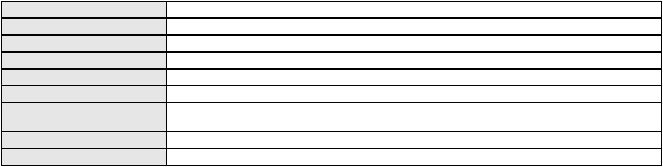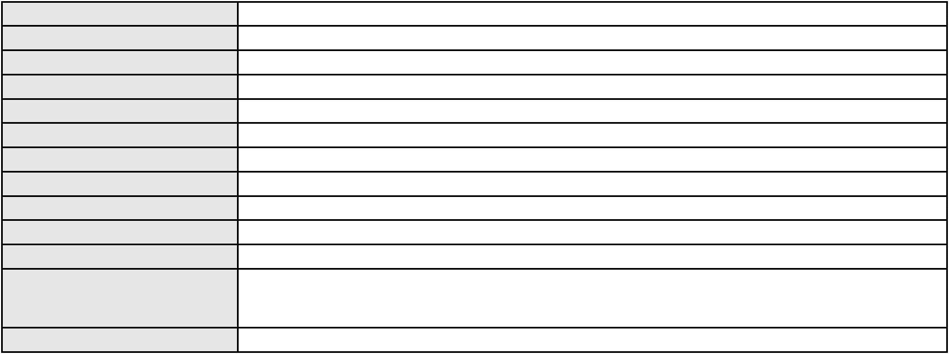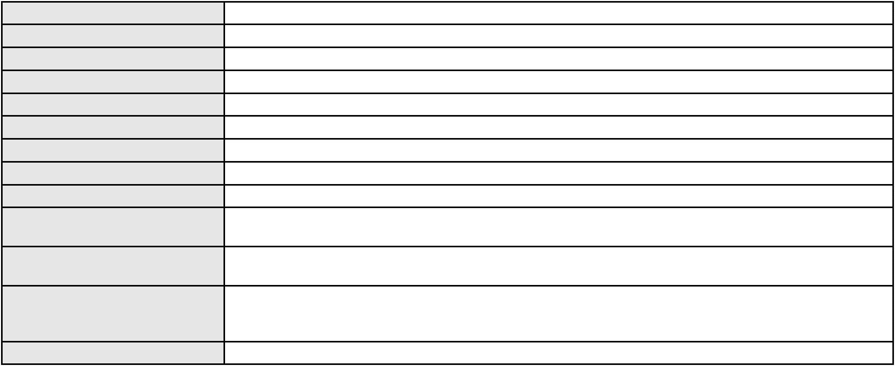

Processo
0246752-98.2023.8.06.0001
Advogado(s) - Polo passivo Não informado
Terceiros
Valdemir Silveira Barros
Iramar Santos do Nascimento
MINISTERIO PUBLICO DO ESTADO DO CEARA
Voto proferido pelo relator
Não informado
Processo
0200783-31.2024.8.06.0064
218
Número de ordem
Órgão julgador
Órgão julgador colegiado
Relator
2º Gabinete da 3ª Câmara de Direito Privado
3ª Câmara de Direito Privado
CLEIDE ALVES DE AGUIAR
APELAÇÃO CÍVEL
Classe judicial
Assunto principal
Polo ativo
Cartão de Crédito
RAMYLYSON LIMA DE FREITAS
LEORGENIS ALBERTO DOS SANTOS FREITAS - (CE20805-A)
Advogado(s) - Polo ativo
Polo passivo
STARLINK BRAZIL SERVICOS DE INTERNET LTDA.
BANCO INTERMEDIUM SA
Advogado(s) - Polo passivo CELSO DE FARIA MONTEIRO - (CE30086-A)
Terceiros
Não informado
Não informado
Voto proferido pelo relator
Processo
0205582-70.2024.8.06.0112
219
Número de ordem
Órgão julgador
Órgão julgador colegiado
Relator
2º Gabinete da 3ª Câmara de Direito Privado
3ª Câmara de Direito Privado
CLEIDE ALVES DE AGUIAR
APELAÇÃO CÍVEL
Classe judicial
Assunto principal
Polo ativo
Contratos Bancários
BANCO DO ESTADO DO RIO GRANDE DO SUL SA
Advogado(s) - Polo ativo
LUIZ GUSTAVO FLEURY CURADO BROM - (GO21012-A)
ELCIO CURADO BROM - (GO1516-A)
Polo passivo
FRANCISCA JUZANEIDE FERNANDES
CICERA NATALIA DE OLIVEIRA
Advogado(s) - Polo passivo SWYANNE HORRANNA ALVES LIMA - (CE41416-A)
Terceiros
Não informado
Voto proferido pelo relator
Voto não liberado
Processo
3002823-87.2025.8.06.0029
220
Número de ordem
Órgão julgador
Órgão julgador colegiado
Relator
2º Gabinete da 3ª Câmara de Direito Privado
3ª Câmara de Direito Privado
CLEIDE ALVES DE AGUIAR
APELAÇÃO CÍVEL
Classe judicial
Assunto principal
Polo ativo
Empréstimo consignado
ANTONIA OLIVEIRA CAVALCANTE
ANTONIO SERGIO ALVES GONCALVES - (CE52027-A)
BANCO DO BRASIL SA
Advogado(s) - Polo ativo
Polo passivo
Advogado(s) - Polo passivo NEI CALDERON - (SP114904-A)
Terceiros
Não informado
Voto proferido pelo relator
Voto não liberado
Processo
0049931-44.2014.8.06.0064
Número de ordem
Órgão julgador
221
2º Gabinete da 3ª Câmara de Direito Privado
65
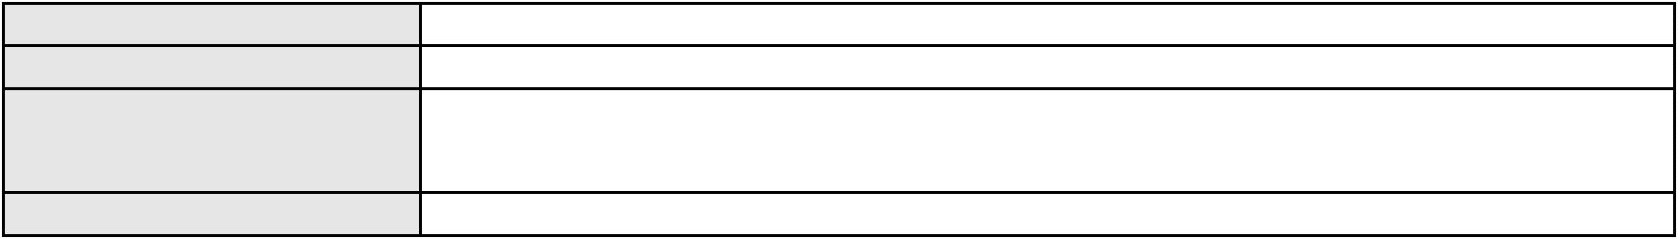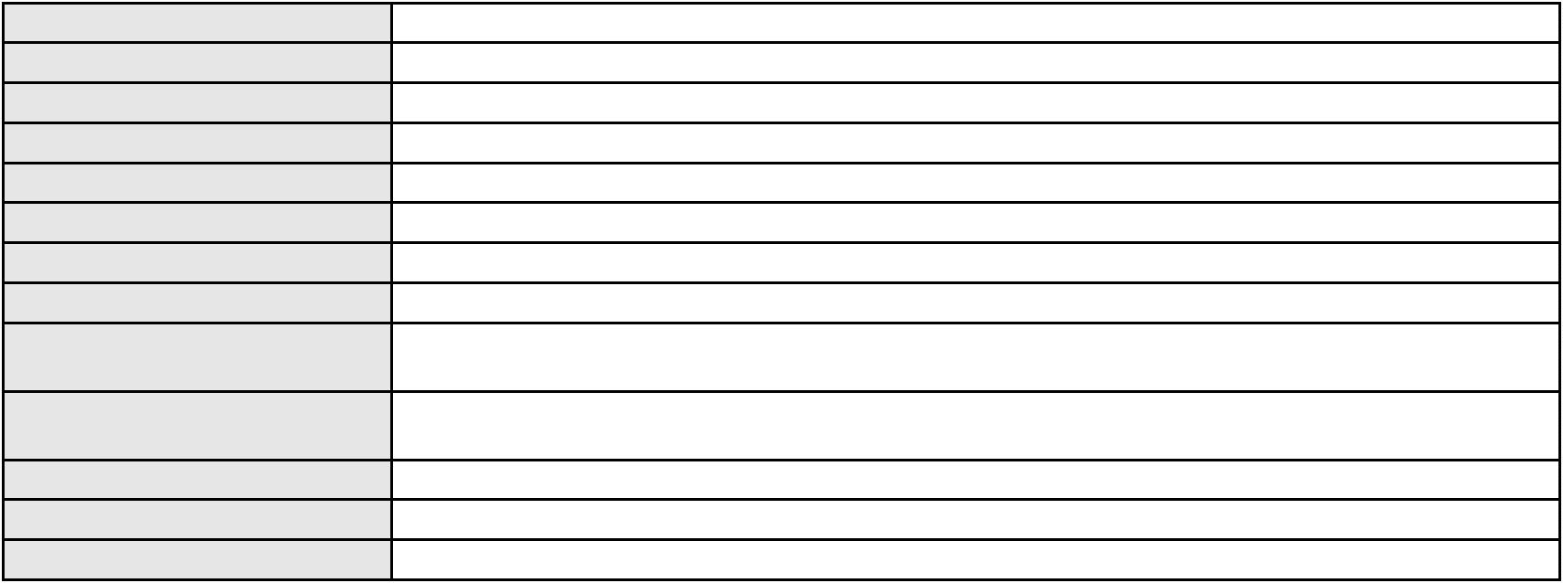

Processo
0049931-44.2014.8.06.0064
3ª Câmara de Direito Privado
CLEIDE ALVES DE AGUIAR
APELAÇÃO CÍVEL
Órgão julgador colegiado
Relator
Classe judicial
Assunto principal
Polo ativo
Esbulho / Turbação / Ameaça
FRANCISCO ENES DE MATOS
Advogado(s) - Polo ativo
LEONARDO BARRETO DOS SANTOS RAMOS - (CE10695-A)
JOSE NAVARRO - (CE15980-A)
ROBSON SABINO DE SOUSA - (CE16141-A)
Polo passivo
Antonia Cosma Alves Bezerra de Oliveira
Edilson Arruda Oliveira
Advogado(s) - Polo passivo Não informado
Terceiros
MINISTERIO PUBLICO DO ESTADO DO CEARA
Voto proferido pelo relator
Voto não liberado
Processo
0919279-14.2014.8.06.0001
222
Número de ordem
Órgão julgador
Órgão julgador colegiado
Relator
2º Gabinete da 3ª Câmara de Direito Privado
3ª Câmara de Direito Privado
CLEIDE ALVES DE AGUIAR
APELAÇÃO CÍVEL
Classe judicial
Assunto principal
Polo ativo
Perdas e Danos
HR LOGISTICA LTDA
Advogado(s) - Polo ativo
Polo passivo
JOAO REGIS PONTES REGO - (CE6105-A)
REDE BRAZIL MAQUINAS S/A
Advogado(s) - Polo passivo PAULA COELHO BARBOSA TENUTA - (MS8962-A)
Terceiros
MINISTERIO PUBLICO DO ESTADO DO CEARA
Voto não liberado
Voto proferido pelo relator
Processo
0219360-18.2025.8.06.0001
Número de ordem
Órgão julgador
Órgão julgador colegiado
Relator
223
2º Gabinete da 3ª Câmara de Direito Privado
3ª Câmara de Direito Privado
CLEIDE ALVES DE AGUIAR
Classe judicial
Assunto principal
Polo ativo
APELAÇÃO CÍVEL
Duplicata
SANTA FLOR INDUSTRIA E COMERCIO DE CALCADOS LTDA
PAULO CEZAR FEBOLI FILHO - (SP254378-A)
ZADRE COMERCIO DE CALCADOS LTDA
Advogado(s) - Polo ativo
Polo passivo
Advogado(s) - Polo passivo THIAGO BONAVIDES BORGES DA CUNHA BITAR - (CE19880-A)
Terceiros
Não informado
Voto proferido pelo relator
Voto não liberado
Processo
0886560-76.2014.8.06.0001
224
Número de ordem
Órgão julgador
Órgão julgador colegiado
Relator
2º Gabinete da 3ª Câmara de Direito Privado
3ª Câmara de Direito Privado
CLEIDE ALVES DE AGUIAR
APELAÇÃO CÍVEL
Classe judicial
Assunto principal
Polo ativo
Expurgos Inflacionários / Planos Econômicos
BANCO DO BRASIL SA
Advogado(s) - Polo ativo
Polo passivo
WILSON SALES BELCHIOR - (CE17314-A)
EVILAZIO LEITE MARTINS
Advogado(s) - Polo passivo LUIZ VALDEMIRO SOARES COSTA - (CE141458-A)
66
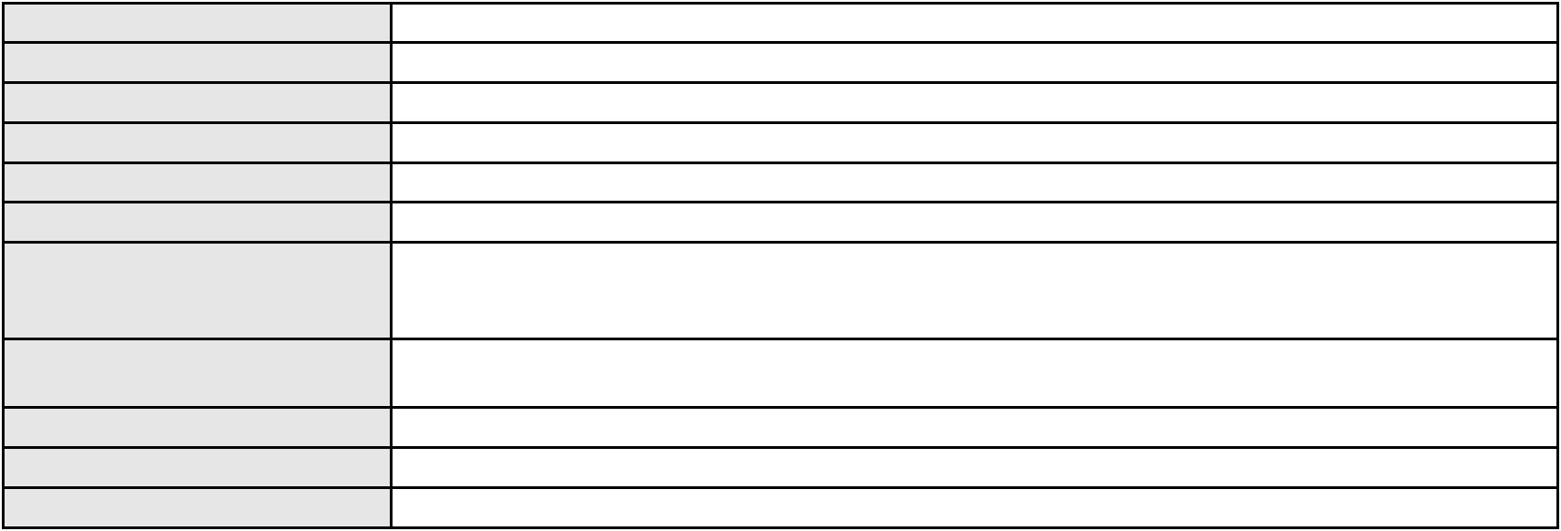

Processo
Terceiros
0886560-76.2014.8.06.0001
YGOR FROTA DE OLIVEIRA
MINISTERIO PUBLICO DO ESTADO DO CEARA
Voto proferido pelo relator
Voto não liberado
Processo
0159961-39.2017.8.06.0001
225
Número de ordem
Órgão julgador
Órgão julgador colegiado
Relator
2º Gabinete da 3ª Câmara de Direito Privado
3ª Câmara de Direito Privado
CLEIDE ALVES DE AGUIAR
APELAÇÃO CÍVEL
Classe judicial
Assunto principal
Polo ativo
Rescisão / Resolução
PORTO FREIRE ENGENHARIA E INCORPORACAO LTDA
MARCIO RAFAEL GAZZINEO - (CE23495-A)
Franklin Dantas de Almeida
Advogado(s) - Polo ativo
Polo passivo
Advogado(s) - Polo passivo AVNER DE OLIVEIRA NERES - (CE25366-A)
Terceiros
Não informado
Não informado
Voto proferido pelo relator
Processo
0627210-95.2024.8.06.0000
Número de ordem
Órgão julgador
Órgão julgador colegiado
Relator
226
2º Gabinete da 3ª Câmara de Direito Privado
3ª Câmara de Direito Privado
CLEIDE ALVES DE AGUIAR
Classe judicial
Assunto principal
Polo ativo
AGRAVO DE INSTRUMENTO
Assistência Judiciária Gratuita
FLUXUS CONSULTORIA EM SOFTWARE LTDA
LUCILA VOLNYA BARBOSA DE ASSIS - (CE9189-A)
CENEGED - COMPANHIA ELETROMECANICA E GERENCIAMENTO DE DADOS S/A
Advogado(s) - Polo ativo
Polo passivo
Advogado(s) - Polo passivo ANTONIO CLETO GOMES - (CE5864-A)
MARCELO LACERDA DANTAS - (CE34155-A)
Terceiros
MINISTERIO PUBLICO DO ESTADO DO CEARA
Voto não liberado
Voto proferido pelo relator
Processo
0038448-52.2014.8.06.0117
227
Número de ordem
Órgão julgador
Órgão julgador colegiado
Relator
2º Gabinete da 3ª Câmara de Direito Privado
3ª Câmara de Direito Privado
CLEIDE ALVES DE AGUIAR
APELAÇÃO CÍVEL
Classe judicial
Assunto principal
Polo ativo
Indenização por Dano Material
ILMA CAMINHA DE CARVALHO
Advogado(s) - Polo ativo
ANATALIA MASSILON - (CE1832)
LUIZ VIEIRA LIMA - (CE1867)
Polo passivo
W F MONTEIRO INDUSTRIA DE ARTEFATOS DE MADEIRA LTDA
Advogado(s) - Polo passivo SAMARA DE OLIVEIRA PINHO - (CE31314-A)
JOUFRE MEDEIROS MONTENEGRO - (CE24047-A)
Terceiros
Não informado
Voto proferido pelo relator
Voto não liberado
Processo
0177290-30.2018.8.06.0001
228
Número de ordem
Órgão julgador
Órgão julgador colegiado
Relator
2º Gabinete da 3ª Câmara de Direito Privado
3ª Câmara de Direito Privado
CLEIDE ALVES DE AGUIAR
67

Processo
0177290-30.2018.8.06.0001
Classe judicial
Assunto principal
Polo ativo
APELAÇÃO CÍVEL
Responsabilidade dos sócios e administradores
MARAPONGA II INCORPORADORA SPE LTDA
JORGE SALDANHA - (DF2221)
Advogado(s) - Polo ativo
Polo passivo
JORGE DENNIS PINTO DANTAS
CLAUSENS ROBERTO DE ALMEIDA DUARTE
MARCELO ROMERO DE ARRUDA
Advogado(s) - Polo passivo JESSE MARCELO HOLANDA FONTELES - (CE16777-A)
GERSON LOPES FONTELES - (CE8063-A)
Terceiros
MINISTERIO PUBLICO DO ESTADO DO CEARA
Voto não liberado
Voto proferido pelo relator
Processo
0201618-48.2023.8.06.0001
229
Número de ordem
Órgão julgador
Órgão julgador colegiado
Relator
2º Gabinete da 3ª Câmara de Direito Privado
3ª Câmara de Direito Privado
CLEIDE ALVES DE AGUIAR
APELAÇÃO CÍVEL
Classe judicial
Assunto principal
Polo ativo
Indenização por Dano Moral
RENATO PIEROT FILHO
Advogado(s) - Polo ativo
Polo passivo
RENAN BARBOSA DE AZEVEDO - (CE23112-A)
ADAILSON DE SOUZA NASCIMENTO
Advogado(s) - Polo passivo WANKYS BEZERRA GOMES DA SILVA FILHO - (CE26532-A)
Terceiros
MINISTERIO PUBLICO DO ESTADO DO CEARA
Não informado
Voto proferido pelo relator
Processo
0118223-52.2009.8.06.0001
230
Número de ordem
Órgão julgador
Órgão julgador colegiado
Relator
2º Gabinete da 3ª Câmara de Direito Privado
3ª Câmara de Direito Privado
CLEIDE ALVES DE AGUIAR
APELAÇÃO CÍVEL
Classe judicial
Assunto principal
Polo ativo
Indenização por Dano Material
MONICA PEIXOTO WEYNE
DANDALO ALCANTARA WEYNE
Advogado(s) - Polo ativo
Polo passivo
Não informado
HERIALDO LEITE PEREIRA
GILSON SOARES DE ASSIS
FERNANDO RUI CASTANHO PAES
SIMONE APARECIDA BISPO ALVES
RICARDO FIDELIS DA CUNHA
Advogado(s) - Polo passivo Não informado
Terceiros
Não informado
Voto proferido pelo relator
Voto não liberado
Processo
0078398-72.2007.8.06.0001
231
Número de ordem
Órgão julgador
Órgão julgador colegiado
Relator
2º Gabinete da 3ª Câmara de Direito Privado
3ª Câmara de Direito Privado
CLEIDE ALVES DE AGUIAR
APELAÇÃO CÍVEL
Classe judicial
Assunto principal
Polo ativo
Obrigação de Fazer / Não Fazer
ANA WLADIA LIMA PINHO
ERNANDO GARCIA DA SILVA JUNIOR - (CE19253-A)
Advogado(s) - Polo ativo
68
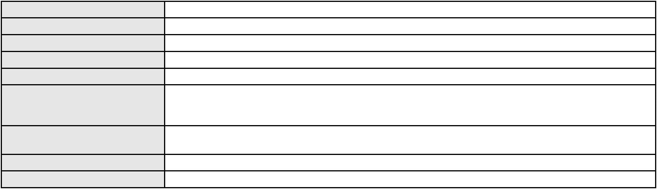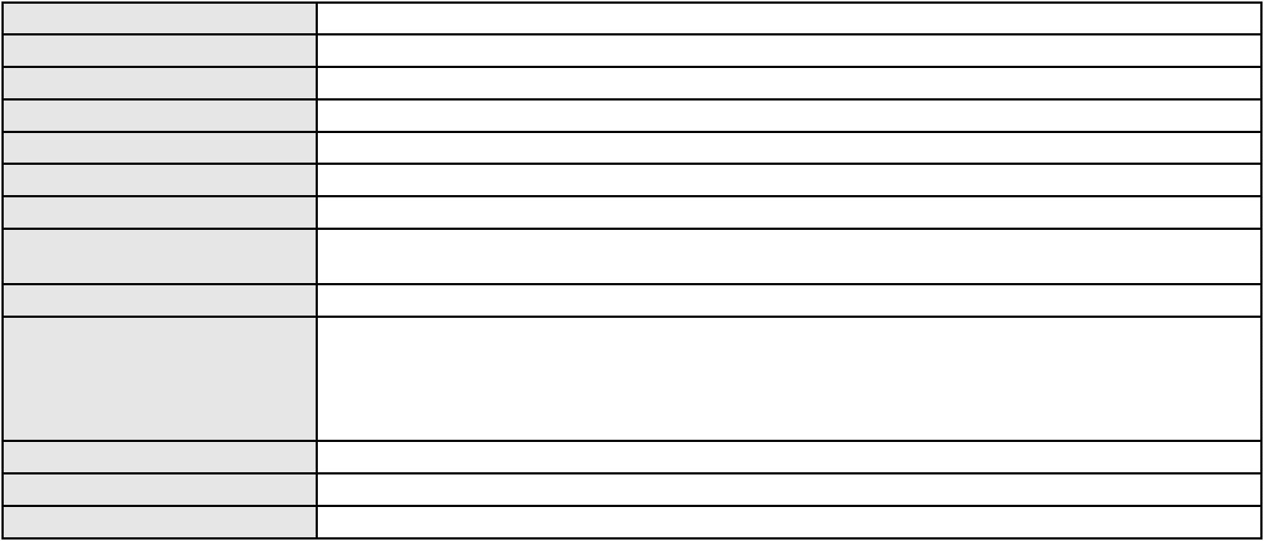

Processo
0078398-72.2007.8.06.0001
Polo passivo
GLAXOSMITHKLINE BRASIL LTDA
ACE SEGURADORA S.A.
Advogado(s) - Polo passivo MAURO MOREIRA DE OLIVEIRA FREITAS - (CE11509-S)
FRANCISCO HELDER ALVES DO NASCIMENTO - (CE8638-A)
SABRINA CAMINHA MESQUITA - (CE16799-A)
Terceiros
MINISTERIO PUBLICO DO ESTADO DO CEARA
Voto não liberado
Voto proferido pelo relator
Processo
0150210-96.2015.8.06.0001
232
Número de ordem
Órgão julgador
Órgão julgador colegiado
Relator
2º Gabinete da 3ª Câmara de Direito Privado
3ª Câmara de Direito Privado
CLEIDE ALVES DE AGUIAR
APELAÇÃO CÍVEL
Classe judicial
Assunto principal
Polo ativo
Direito Autoral
MARIA DA PENHA MAIA FERNANDES
ISAAC BEZERRA DE CARVALHO - (CE16502-A)
Advogado(s) - Polo ativo
Polo passivo
GLOBO COMUNICACAO E PARTICIPACOES S/A
VOGLIA PRODUCOES ARTISTICAS LTDA
Advogado(s) - Polo passivo WILSON SALES BELCHIOR - (CE17314-A)
Terceiros
MINISTERIO PUBLICO DO ESTADO DO CEARA
Voto não liberado
Voto proferido pelo relator
Processo
0051303-63.2021.8.06.0070
Número de ordem
Órgão julgador
Órgão julgador colegiado
Relator
233
2º Gabinete da 3ª Câmara de Direito Privado
3ª Câmara de Direito Privado
CLEIDE ALVES DE AGUIAR
Classe judicial
Assunto principal
Polo ativo
APELAÇÃO CÍVEL
Efeito Suspensivo / Impugnação / Embargos à Execução
BANCO DO BRASIL SA
Advogado(s) - Polo ativo
Polo passivo
ANDRESSA LICAR FERNANDES - (MA9459-A)
XIMENES COMERCIO E SERVICOS LTDA
Advogado(s) - Polo passivo LUCAS FERRO OLIVEIRA - (CE41116-A)
Terceiros
MINISTERIO PUBLICO DO ESTADO DO CEARA
Voto não liberado
Voto proferido pelo relator
Processo
3038918-40.2024.8.06.0001
234
Número de ordem
Órgão julgador
Órgão julgador colegiado
Relator
2º Gabinete da 3ª Câmara de Direito Privado
3ª Câmara de Direito Privado
CLEIDE ALVES DE AGUIAR
APELAÇÃO CÍVEL
Classe judicial
Assunto principal
Polo ativo
PASEP
MARINA OLIVEIRA DOS SANTOS
Advogado(s) - Polo ativo
DAVID BENEVIDES FALCAO MELO - (CE15118-A)
MATHEUS ROZAL DANTAS - (CE41787-A)
Polo passivo
BANCO DO BRASIL SA
Advogado(s) - Polo passivo NEI CALDERON - (SP114904-A)
Terceiros
Não informado
Não informado
Voto proferido pelo relator
Processo
0233253-47.2023.8.06.0001
235
Número de ordem
69
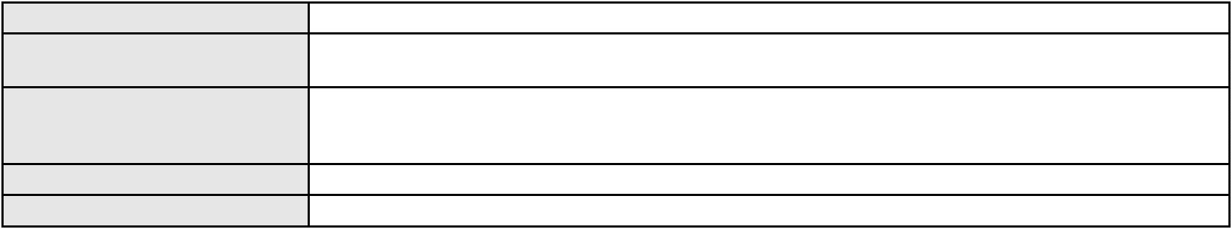

Processo
0233253-47.2023.8.06.0001
Órgão julgador
Órgão julgador colegiado
Relator
2º Gabinete da 3ª Câmara de Direito Privado
3ª Câmara de Direito Privado
CLEIDE ALVES DE AGUIAR
Classe judicial
Assunto principal
Polo ativo
APELAÇÃO CÍVEL
Rescisão / Resolução
MARIA SUELI FARIAS ARAGAO SOUSA
RENAN BARBOSA DE AZEVEDO - (CE23112-A)
BRAISCOMPANY SOLUCOES DIGITAIS E TREINAMENTOS LTDA
Advogado(s) - Polo ativo
Polo passivo
Advogado(s) - Polo passivo Não informado
Terceiros
MINISTERIO PUBLICO DO ESTADO DO CEARA
Voto proferido pelo relator
Voto não liberado
Processo
0641266-07.2022.8.06.0000
236
Número de ordem
Órgão julgador
Órgão julgador colegiado
Relator
2º Gabinete da 3ª Câmara de Direito Privado
3ª Câmara de Direito Privado
CLEIDE ALVES DE AGUIAR
AGRAVO DE INSTRUMENTO
Concurso de Credores
Classe judicial
Assunto principal
Polo ativo
RAIMUNDO SERGIO RODRIGUES DE CASTRO
MELANIA XIMENES CASTRO
Advogado(s) - Polo ativo
Polo passivo
Não informado
CAMERON CONSTRUTORA S/A
Advogado(s) - Polo passivo ROBERTO LINCOLN DE SOUSA GOMES JUNIOR - (CE33249-A)
VALERIA PREVITERA DA SILVA - (CE11379-A)
Terceiros
FARIAS E LUCENA ADVOGADOS ASSOCIADOS S/C
MINISTERIO PUBLICO DO ESTADO DO CEARA
Voto proferido pelo relator
Voto não liberado
Processo
3013304-02.2025.8.06.0000
237
Número de ordem
Órgão julgador
Órgão julgador colegiado
Relator
2º Gabinete da 3ª Câmara de Direito Privado
3ª Câmara de Direito Privado
CLEIDE ALVES DE AGUIAR
AGRAVO DE INSTRUMENTO
Seguro
Classe judicial
Assunto principal
Polo ativo
ICATU SEGUROS S/A
Advogado(s) - Polo ativo
CAMILA VIEIRA TERRA - (SP422658)
RAPHAEL QUEIROZ DE MORAES MIRANDA - (RJ095822)
ANTONIO PEDRO RAPOSO - (RJ156565)
Polo passivo
VALDSEN DA SILVA ALVES PEREIRA
YOLANDA SILVA ALVES
VALDEMAR ALVES JUNIOR
HAROLDO SERGIO ALVES PEREIRA
Advogado(s) - Polo passivo AZIZ MANUEL FARIAS JEREISSATI - (CE2062-A)
Terceiros
MINISTERIO PUBLICO DO ESTADO DO CEARA
Voto não liberado
Voto proferido pelo relator
Processo
0008363-74.2011.8.06.0154
238
Número de ordem
Órgão julgador
Órgão julgador colegiado
Relator
2º Gabinete da 3ª Câmara de Direito Privado
3ª Câmara de Direito Privado
CLEIDE ALVES DE AGUIAR
APELAÇÃO CÍVEL
Classe judicial
70
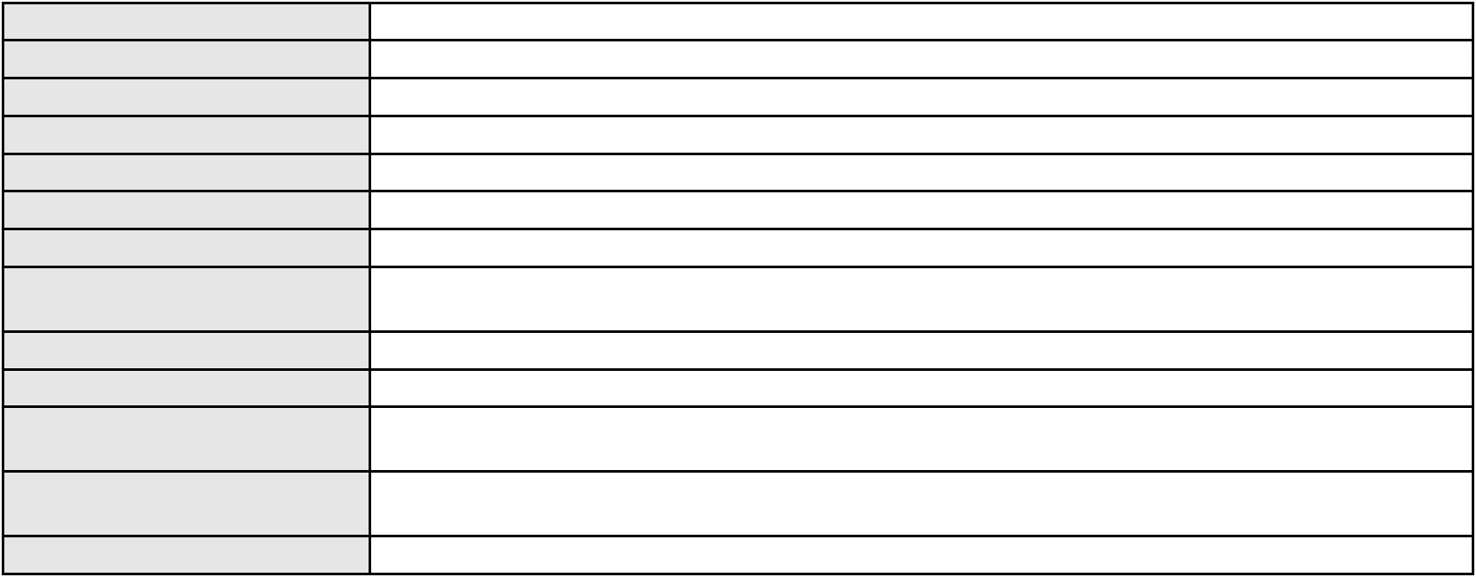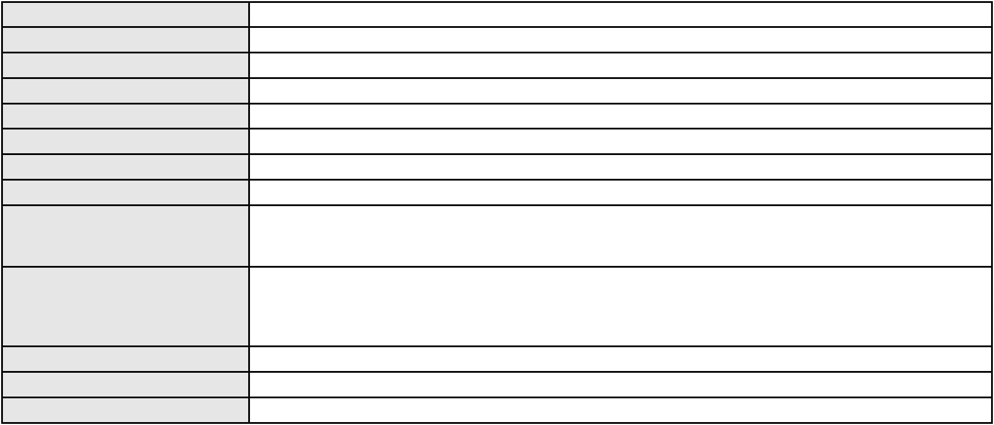

Processo
0008363-74.2011.8.06.0154
Assunto principal
Polo ativo
Cédula de Crédito Rural
BANCO DO NORDESTE DO BRASIL SA
Advogado(s) - Polo ativo
JOSE INACIO ROSA BARREIRA - (CE8151-A)
JOSE JACKSON NUNES AGOSTINHO - (CE8253-A)
Polo passivo
FERNANDO PARENTE LIMA
Advogado(s) - Polo passivo ROMULO DE OLIVEIRA COELHO - (CE19315-A)
Terceiros
MINISTERIO PUBLICO DO ESTADO DO CEARA
Voto não liberado
Voto proferido pelo relator
Processo
0252977-37.2023.8.06.0001
239
Número de ordem
Órgão julgador
Órgão julgador colegiado
Relator
2º Gabinete da 3ª Câmara de Direito Privado
3ª Câmara de Direito Privado
CLEIDE ALVES DE AGUIAR
APELAÇÃO CÍVEL
Classe judicial
Assunto principal
Polo ativo
Despejo por Inadimplemento
FRANCISCA MARIA DE SOUZA
SARAH CRISTINA FERRO DANTAS
Advogado(s) - Polo ativo
Polo passivo
Não informado
ANDRE PINHEIRO NETO
Advogado(s) - Polo passivo JOAO HENRIQUE BRASIL GONDIM - (CE6354-A)
Terceiros
Não informado
Não informado
Voto proferido pelo relator
Processo
0200057-09.2023.8.06.0059
240
Número de ordem
Órgão julgador
Órgão julgador colegiado
Relator
2º Gabinete da 3ª Câmara de Direito Privado
3ª Câmara de Direito Privado
CLEIDE ALVES DE AGUIAR
APELAÇÃO CÍVEL
Classe judicial
Assunto principal
Polo ativo
Contratos de Consumo
BANCO BRADESCO S/A
Advogado(s) - Polo ativo
LARISSA SENTO SE ROSSI - (BA16330-A)
ROBERTO DOREA PESSOA - (BA12407-A)
Polo passivo
DEAN CALIXTO FERREIRA
Advogado(s) - Polo passivo MARCOSORRITE GOMES ALVES - (CE38659-A)
Terceiros
Não informado
Não informado
Voto proferido pelo relator
Processo
0256857-71.2022.8.06.0001
241
Número de ordem
Órgão julgador
Órgão julgador colegiado
Relator
2º Gabinete da 3ª Câmara de Direito Privado
3ª Câmara de Direito Privado
CLEIDE ALVES DE AGUIAR
APELAÇÃO CÍVEL
Classe judicial
Assunto principal
Polo ativo
Contratos Bancários
Joao Wilson Elias Xavier
JOAO WILSON ELIAS XAVIER
Advogado(s) - Polo ativo
Polo passivo
JOYCE PERCILIA RODRIGUES DE SOUZA - (CE40517-A)
BANCO BRADESCO S/A
Advogado(s) - Polo passivo ANTONIO BRAZ DA SILVA - (CE23747-S)
Terceiros
Não informado
Voto proferido pelo relator
Voto não liberado
71
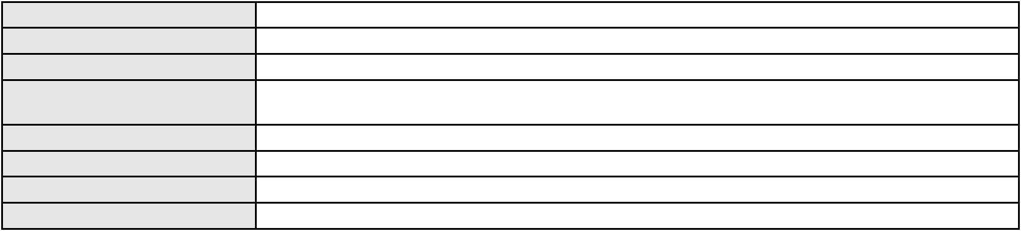

Processo
3001471-84.2025.8.06.0000
242
Número de ordem
Órgão julgador
Órgão julgador colegiado
Relator
2º Gabinete da 3ª Câmara de Direito Privado
3ª Câmara de Direito Privado
CLEIDE ALVES DE AGUIAR
AGRAVO DE INSTRUMENTO
Agência e Distribuição
Classe judicial
Assunto principal
Polo ativo
RAFAEL RODRIGO SCHEID PANASSOLO
R.R.S. PANASSOLO & CIA LTDA
MRX CONSTRUCAO E INCORPORACAO LTDA
Advogado(s) - Polo ativo
Polo passivo
TIAGO JOHNSON CENTENO ANTOLINI - (SP254684)
LUIZ EDUARDO REGADAS MONTEZUMA
Advogado(s) - Polo passivo GAUDENIO SANTIAGO DO CARMO - (CE20944-A)
Terceiros
Não informado
Voto proferido pelo relator
Voto não liberado
Processo
3000534-39.2024.8.06.0120
243
Número de ordem
Órgão julgador
Órgão julgador colegiado
Relator
2º Gabinete da 3ª Câmara de Direito Privado
3ª Câmara de Direito Privado
CLEIDE ALVES DE AGUIAR
APELAÇÃO CÍVEL
Classe judicial
Assunto principal
Polo ativo
Revisão de Juros Remuneratórios, Capitalização/Anatocismo
NEILA MARIA RIOS SILVA
Advogado(s) - Polo ativo
ANA KEROLLYN SILVA VIANA - (CE52978-A)
TAIANE SOUZA DOS SANTOS - (CE47424-A)
Polo passivo
BANCO DO BRASIL SA
Advogado(s) - Polo passivo NEI CALDERON - (SP114904-A)
Terceiros
Não informado
Voto proferido pelo relator
Voto não liberado
Processo
3038112-05.2024.8.06.0001
Número de ordem
Órgão julgador
Órgão julgador colegiado
Relator
244
2º Gabinete da 3ª Câmara de Direito Privado
3ª Câmara de Direito Privado
CLEIDE ALVES DE AGUIAR
Classe judicial
Assunto principal
Polo ativo
APELAÇÃO CÍVEL
Fornecimento de medicamentos
MARIA ESTER SANTIAGO DE OLIVEIRA
JOSE ETNATAN PEREIRA FILHO - (CE27758-A)
UNIMED FORTALEZA SOCIEDADE COOPERATIVA MEDICA LTDA
Advogado(s) - Polo ativo
Polo passivo
Advogado(s) - Polo passivo DAVID SOMBRA PEIXOTO - (CE16477-A)
Terceiros
MINISTERIO PUBLICO DO ESTADO DO CEARA
Não informado
Voto proferido pelo relator
Processo
0004697-71.2016.8.06.0063
245
Número de ordem
Órgão julgador
Órgão julgador colegiado
Relator
2º Gabinete da 3ª Câmara de Direito Privado
3ª Câmara de Direito Privado
CLEIDE ALVES DE AGUIAR
APELAÇÃO CÍVEL
Classe judicial
Assunto principal
Polo ativo
Indenização por Dano Moral
FRANCISCA ALVES DE OLIVEIRA
LUIZ VALDEMIRO SOARES COSTA - (CE141458-A)
Advogado(s) - Polo ativo
72

Processo
0004697-71.2016.8.06.0063
Bradesco - Financiamentos
Polo passivo
Advogado(s) - Polo passivo FRANCISCO SAMPAIO DE MENEZES JUNIOR - (CE9075-A)
Terceiros
Não informado
Voto proferido pelo relator
Voto não liberado
Processo
0050396-76.2020.8.06.0053
246
Número de ordem
Órgão julgador
Órgão julgador colegiado
Relator
2º Gabinete da 3ª Câmara de Direito Privado
3ª Câmara de Direito Privado
CLEIDE ALVES DE AGUIAR
APELAÇÃO CÍVEL
Classe judicial
Assunto principal
Polo ativo
Inclusão Indevida em Cadastro de Inadimplentes
BANCO VOTORANTIM S.A.
Advogado(s) - Polo ativo
ANTONIO DE MORAES DOURADO NETO - (PE23255-A)
RODRIGO SCOPEL - (RS40004-A)
Polo passivo
MARIA RODRIGUES FERREIRA FREIRE
Advogado(s) - Polo passivo NATHANIEL DA SILVEIRA BRITO NETO - (CE9813-A)
Terceiros
JUCELIA WOLFF DE MATOS
Não informado
Voto proferido pelo relator
Processo
0000162-20.2005.8.06.0117
247
Número de ordem
Órgão julgador
Órgão julgador colegiado
Relator
3º Gabinete da 3ª Câmara de Direito Privado
3ª Câmara de Direito Privado
MARCOS WILLIAM LEITE DE OLIVEIRA
APELAÇÃO CÍVEL
Classe judicial
Assunto principal
Polo ativo
Cédula Hipotecária
BANCO DO NORDESTE DO BRASIL SA
Advogado(s) - Polo ativo
LEVI DE OLIVEIRA PAIVA SALES - (CE27472-A)
TARCISIO REBOUCAS PORTO JUNIOR - (CE7216-A)
EURIVALDO CARDOSO DE BRITO - (CE16196-A)
SUZYANE MOURA LIMA - (CE40437-A)
TERESA NOEMI DE ALENCAR ARRAES DUARTE - (CE3869-A)
ISAEL BERNARDO DE OLIVEIRA - (CE6814-A)
Polo passivo
ODIVALDA VALDA GONCALVES FIGUEIREDO
ALUISIO PEREIRA DE FIGUEIREDO
GRANJA VALE DO MARACANAU LTDA
Granja Vale do Maracanau Ltda
Advogado(s) - Polo passivo Não informado
Terceiros
Não informado
Voto proferido pelo relator
Voto não liberado
Processo
3001552-29.2025.8.06.0163
248
Número de ordem
Órgão julgador
Órgão julgador colegiado
Relator
3º Gabinete da 3ª Câmara de Direito Privado
3ª Câmara de Direito Privado
MARCOS WILLIAM LEITE DE OLIVEIRA
APELAÇÃO CÍVEL
Classe judicial
Assunto principal
Polo ativo
PASEP
THEREZA CHRISTINA CHAVES SALES
Advogado(s) - Polo ativo
GUILHERME CAMARAO PORTO - (CE27489-A)
FRANCISCO DARIO MARTINS NETO - (CE27098-A)
THIAGO PARENTE CAMARA - (CE27631-A)
Polo passivo
BANCO DO BRASIL SA
Advogado(s) - Polo passivo WILSON SALES BELCHIOR - (CE17314-A)
73
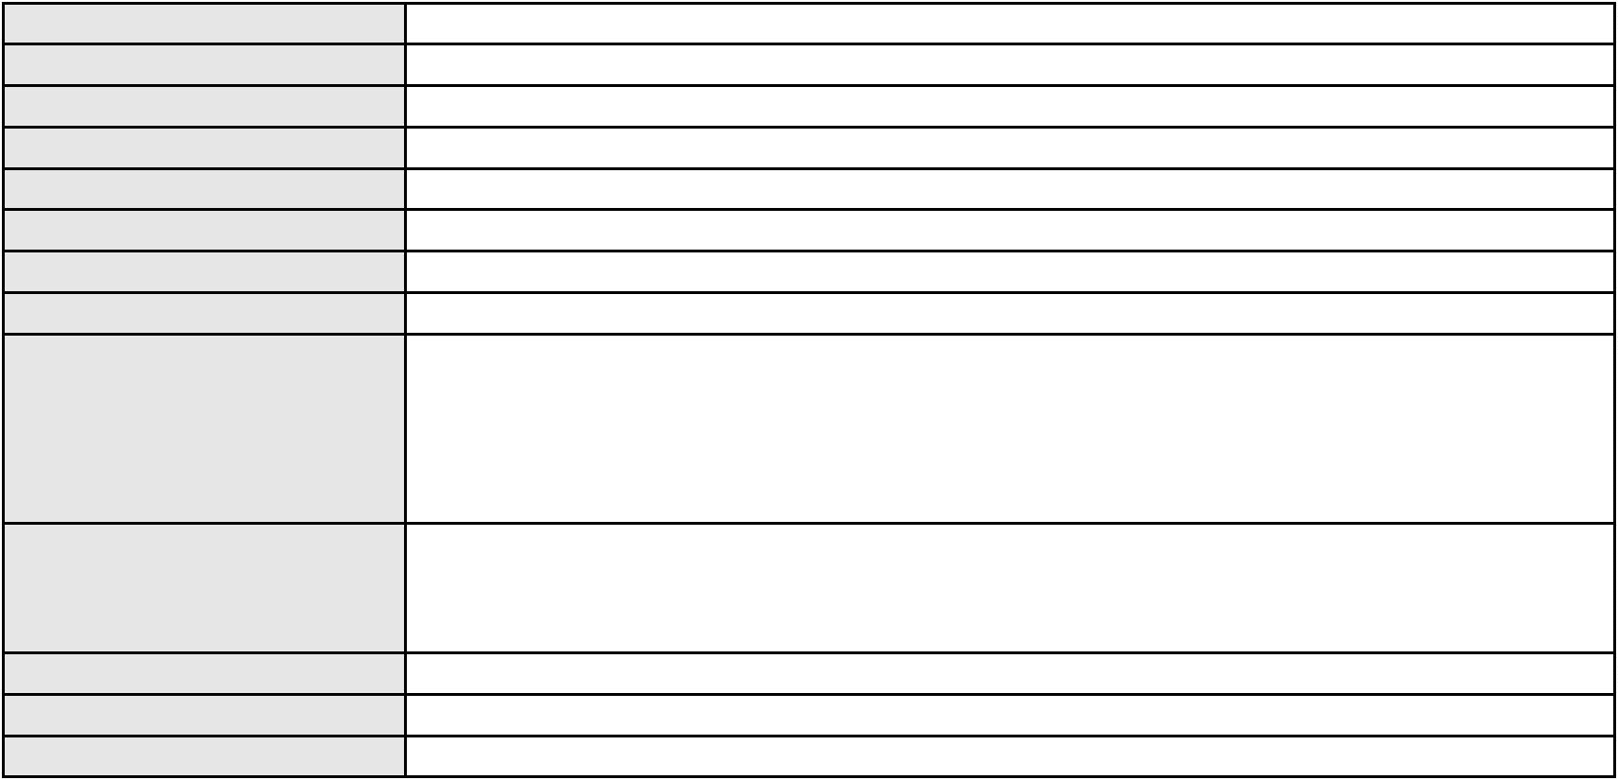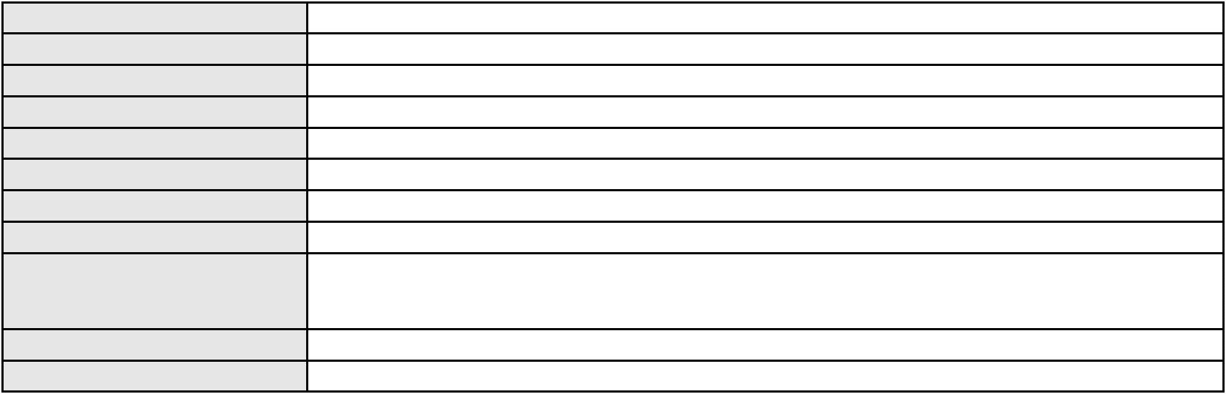

Processo
3001552-29.2025.8.06.0163
Não informado
Terceiros
Voto proferido pelo relator
Não informado
Processo
3004104-34.2026.8.06.0000
249
Número de ordem
Órgão julgador
Órgão julgador colegiado
Relator
3º Gabinete da 3ª Câmara de Direito Privado
3ª Câmara de Direito Privado
MARCOS WILLIAM LEITE DE OLIVEIRA
AGRAVO DE INSTRUMENTO
Liminar
Classe judicial
Assunto principal
Polo ativo
BANCO DAYCOVAL S/A
Advogado(s) - Polo ativo
Polo passivo
ROBERTA DA CAMARA LIMA CAVALCANTI - (CE54140-A)
AURELINA GOMES ARCANJO
Advogado(s) - Polo passivo ALDERI FURTADO LOPES - (CE3438-A)
Terceiros
Não informado
Não informado
Voto proferido pelo relator
Processo
3017845-78.2025.8.06.0000
Número de ordem
Órgão julgador
Órgão julgador colegiado
Relator
250
3º Gabinete da 3ª Câmara de Direito Privado
3ª Câmara de Direito Privado
MARCOS WILLIAM LEITE DE OLIVEIRA
AGRAVO DE INSTRUMENTO
Parcelamento
Classe judicial
Assunto principal
Polo ativo
ALDAIRTON CARVALHO SOCIEDADE DE ADVOGADOS.
MARIANA DIAS DA SILVA SANTOS - (CE25742-A)
MARIA HELENA SOARES
Advogado(s) - Polo ativo
Polo passivo
Advogado(s) - Polo passivo Não informado
Terceiros
Não informado
Não informado
Voto proferido pelo relator
Processo
0800018-64.2023.8.06.0090
Número de ordem
Órgão julgador
Órgão julgador colegiado
Relator
251
3º Gabinete da 3ª Câmara de Direito Privado
3ª Câmara de Direito Privado
MARCOS WILLIAM LEITE DE OLIVEIRA
APELAÇÃO CÍVEL
Classe judicial
Assunto principal
Polo ativo
Tutela Inibitória (Obrigação de Fazer e Não Fazer)
VICTORIA RAISSA DUARTE DA SILVA
HUMBERTO DUARTE MONTE JUNIOR - (CE26231-A)
MINISTERIO PUBLICO DO ESTADO DO CEARA
Advogado(s) - Polo ativo
Polo passivo
Advogado(s) - Polo passivo Não informado
Terceiros
MUNICIPIO DE ICO
Conselho Municipal dos Direitos da Crianca e do Adolescente de Ico
Voto proferido pelo relator
Não informado
Processo
0204115-35.2023.8.06.0001
252
Número de ordem
Órgão julgador
Órgão julgador colegiado
Relator
3º Gabinete da 3ª Câmara de Direito Privado
3ª Câmara de Direito Privado
MARCOS WILLIAM LEITE DE OLIVEIRA
APELAÇÃO CÍVEL
Classe judicial
Assunto principal
Propriedade Fiduciária
74

Processo
0204115-35.2023.8.06.0001
ARTHUR BEZERRA DE SOUZA MATOS
Não informado
Polo ativo
Advogado(s) - Polo ativo
Polo passivo
ROGERIO MAYER TORRES
Advogado(s) - Polo passivo CAIO DENNIS SOUSA MENDES - (CE27588-A)
Terceiros
MINISTERIO PUBLICO DO ESTADO DO CEARA
Não informado
Voto proferido pelo relator
Processo
3002698-12.2025.8.06.0000
Número de ordem
Órgão julgador
Órgão julgador colegiado
Relator
253
3º Gabinete da 3ª Câmara de Direito Privado
3ª Câmara de Direito Privado
MARCOS WILLIAM LEITE DE OLIVEIRA
AGRAVO DE INSTRUMENTO
Cédula de Crédito Rural
Classe judicial
Assunto principal
Polo ativo
NEIDE MARIA VIEIRA SAMPAIO
DANILO JORGE SOARES BARATA - (CE35728-A)
BANCO DO NORDESTE DO BRASIL SA
Advogado(s) - Polo ativo
Polo passivo
Advogado(s) - Polo passivo JOSE VALDO DE MELO JUNIOR - (CE10461-A)
ANTONIO LEITE TAVARES - (CE1838-A)
SANDRA MARA TAVARES LAVOR - (CE8831-A)
Terceiros
Não informado
Não informado
Voto proferido pelo relator
Processo
0201711-32.2024.8.06.0112
254
Número de ordem
Órgão julgador
Órgão julgador colegiado
Relator
3º Gabinete da 3ª Câmara de Direito Privado
3ª Câmara de Direito Privado
MARCOS WILLIAM LEITE DE OLIVEIRA
APELAÇÃO CÍVEL
Classe judicial
Assunto principal
Polo ativo
Contratos de Consumo
COMPANHIA ENERGETICA DO CEARA
COMPANHIA ENERGETICA DO CEARA
Advogado(s) - Polo ativo
Polo passivo
ANTONIO CLETO GOMES - (CE5864-A)
ACADEMIA F L E C 3 LTDA
Advogado(s) - Polo passivo DIEGO RIBEIRO DE MENESES FERREIRA - (CE31917-A)
Terceiros
Não informado
Não informado
Voto proferido pelo relator
Processo
0200234-26.2024.8.06.0030
255
Número de ordem
Órgão julgador
Órgão julgador colegiado
Relator
3º Gabinete da 3ª Câmara de Direito Privado
3ª Câmara de Direito Privado
MARCOS WILLIAM LEITE DE OLIVEIRA
APELAÇÃO CÍVEL
Classe judicial
Assunto principal
Polo ativo
Atualização de Conta
MARIA DE FATIMA FEITOSA ARRAES
ANTONIO LIUDE ELIAS DA SILVA - (CE36529-A)
BANCO DO BRASIL SA
Advogado(s) - Polo ativo
Polo passivo
Advogado(s) - Polo passivo NEI CALDERON - (SP114904-A)
Terceiros
Não informado
Não informado
Voto proferido pelo relator
75

Processo
0103143-19.2007.8.06.0001
Número de ordem
Órgão julgador
Órgão julgador colegiado
Relator
256
3º Gabinete da 3ª Câmara de Direito Privado
3ª Câmara de Direito Privado
MARCOS WILLIAM LEITE DE OLIVEIRA
APELAÇÃO CÍVEL
Classe judicial
Assunto principal
Polo ativo
Obrigação de Fazer / Não Fazer
MARIA CARMELITA VIEIRA DA CRUZ
ENIO PONTE MOURAO - (CE12808-A)
Fundacao Sistel de Seguridade Social
Advogado(s) - Polo ativo
Polo passivo
Advogado(s) - Polo passivo MARIA INES CALDEIRA PEREIRA DA SILVA MURGEL - (RJ114798-S)
Terceiros
Andrey Castillo Groch
ANDREY CASTILLO GROCH
MINISTERIO PUBLICO DO ESTADO DO CEARA
Voto proferido pelo relator
Não informado
Processo
3023035-22.2025.8.06.0000
257
Número de ordem
Órgão julgador
Órgão julgador colegiado
Relator
3º Gabinete da 3ª Câmara de Direito Privado
3ª Câmara de Direito Privado
MARCOS WILLIAM LEITE DE OLIVEIRA
AGRAVO DE INSTRUMENTO
Pagamento
Classe judicial
Assunto principal
Polo ativo
BANCO DO BRASIL SA
Advogado(s) - Polo ativo
Polo passivo
NEI CALDERON - (SP114904-A)
EDMIR GOMES FACO
Advogado(s) - Polo passivo ROBSON HALLEY COSTA RODRIGUES - (CE27422-A)
Terceiros
MINISTERIO PUBLICO DO ESTADO DO CEARA
Não informado
Voto proferido pelo relator
Processo
3023045-66.2025.8.06.0000
258
Número de ordem
Órgão julgador
Órgão julgador colegiado
Relator
3º Gabinete da 3ª Câmara de Direito Privado
3ª Câmara de Direito Privado
MARCOS WILLIAM LEITE DE OLIVEIRA
AGRAVO DE INSTRUMENTO
Empréstimo consignado
Classe judicial
Assunto principal
Polo ativo
TARCISIO FERREIRA GOMES
Não informado
Advogado(s) - Polo ativo
Polo passivo
BANCO BMG SA
Advogado(s) - Polo passivo JOAO FRANCISCO ALVES ROSA - (BA17023-A)
Terceiros
Não informado
Não informado
Voto proferido pelo relator
Processo
3023059-50.2025.8.06.0000
Número de ordem
Órgão julgador
Órgão julgador colegiado
Relator
259
3º Gabinete da 3ª Câmara de Direito Privado
3ª Câmara de Direito Privado
MARCOS WILLIAM LEITE DE OLIVEIRA
AGRAVO DE INSTRUMENTO
Empréstimo consignado
Classe judicial
Assunto principal
Polo ativo
DIVA MARIA JUCA RODRIGUES
RAPHAEL AYRES DE MOURA CHAVES - (CE16077-A)
BANCO DAYCOVAL S/A
Advogado(s) - Polo ativo
Polo passivo
76

Processo
3023059-50.2025.8.06.0000
Advogado(s) - Polo passivo FELICIANO LYRA MOURA - (CE29481-A)
Terceiros
Não informado
Não informado
Voto proferido pelo relator
Processo
3019916-53.2025.8.06.0000
Número de ordem
Órgão julgador
Órgão julgador colegiado
Relator
260
3º Gabinete da 3ª Câmara de Direito Privado
3ª Câmara de Direito Privado
MARCOS WILLIAM LEITE DE OLIVEIRA
AGRAVO DE INSTRUMENTO
Compensação
Classe judicial
Assunto principal
Polo ativo
MARCELO MENDES DE OLIVEIRA
FILIPE AUTRAN CAVALCANTE ARAUJO - (CE23912-A)
DERLANGE MAIA OLIVEIRA
Advogado(s) - Polo ativo
Polo passivo
Advogado(s) - Polo passivo BARBARA LIA GOMES DE MELO - (CE18811-A)
Terceiros
MINISTERIO PUBLICO DO ESTADO DO CEARA
Não informado
Voto proferido pelo relator
Processo
0269114-60.2024.8.06.0001
261
Número de ordem
Órgão julgador
Órgão julgador colegiado
Relator
3º Gabinete da 3ª Câmara de Direito Privado
3ª Câmara de Direito Privado
MARCOS WILLIAM LEITE DE OLIVEIRA
APELAÇÃO CÍVEL
Classe judicial
Assunto principal
Polo ativo
Direito de Imagem
LUCAS MARTINS PEREIRA
Advogado(s) - Polo ativo
TABATA RIBEIRO BRITO MIQUELETTI - (PR87889-A)
RENATA EHLERT - (PR59630-A)
Polo passivo
ASTROPAY HOLDING FINANCEIRA LTDA
Advogado(s) - Polo passivo LUCIANA GOULART PENTEADO - (SP167884-A)
Terceiros
Não informado
Não informado
Voto proferido pelo relator
Processo
0207267-83.2022.8.06.0112
262
Número de ordem
Órgão julgador
Órgão julgador colegiado
Relator
3º Gabinete da 3ª Câmara de Direito Privado
3ª Câmara de Direito Privado
MARCOS WILLIAM LEITE DE OLIVEIRA
APELAÇÃO CÍVEL
Classe judicial
Assunto principal
Polo ativo
Seguro
APOLONIO AGOSTINHO DA SILVA
Advogado(s) - Polo ativo
IGOR BANDEIRA PEREIRA LEITE - (CE42107-A)
WALQUIRIA DO NASCIMENTO DE LIMA - (CE40304-A)
Polo passivo
SUL AMERICA COMPANHIA DE SEGURO SAUDE
BANCO BRADESCO S/A
Advogado(s) - Polo passivo THIAGO PESSOA ROCHA - (PE29650-A)
JURANDY SOARES DE MORAES NETO - (PE27851-A)
Terceiros
Não informado
Voto proferido pelo relator
Não informado
Processo
0200126-68.2022.8.06.0126
263
Número de ordem
Órgão julgador
3º Gabinete da 3ª Câmara de Direito Privado
3ª Câmara de Direito Privado
Órgão julgador colegiado
77

Processo
0200126-68.2022.8.06.0126
Relator
MARCOS WILLIAM LEITE DE OLIVEIRA
APELAÇÃO CÍVEL
Classe judicial
Assunto principal
Polo ativo
Extinção da Execução
BANCO DO NORDESTE DO BRASIL SA
JOSE INACIO ROSA BARREIRA - (CE8151-A)
FRANCISCO ADAO GONCALVES
Advogado(s) - Polo ativo
Polo passivo
Advogado(s) - Polo passivo FRANCISCO ALISSON PINHEIRO GONCALVES - (CE42856-A)
Terceiros
MINISTERIO PUBLICO DO ESTADO DO CEARA
Não informado
Voto proferido pelo relator
Processo
0001544-11.2003.8.06.0055
264
Número de ordem
Órgão julgador
Órgão julgador colegiado
Relator
3º Gabinete da 3ª Câmara de Direito Privado
3ª Câmara de Direito Privado
MARCOS WILLIAM LEITE DE OLIVEIRA
APELAÇÃO CÍVEL
Classe judicial
Assunto principal
Polo ativo
Cédula de Crédito Industrial
BANCO DO NORDESTE DO BRASIL SA
Advogado(s) - Polo ativo
JOAO LEITE MENDONCA TAVARES - (CE29500-A)
SANDRA MARA TAVARES LAVOR - (CE8831-A)
Polo passivo
MARIA ELENICE SARAIVA LIMA
MARIA ELENICE SARAIVA LIMA
Advogado(s) - Polo passivo Não informado
Terceiros
MINISTERIO PUBLICO DO ESTADO DO CEARA
Voto proferido pelo relator
Não informado
Processo
3023354-87.2025.8.06.0000
Número de ordem
Órgão julgador
Órgão julgador colegiado
Relator
265
3º Gabinete da 3ª Câmara de Direito Privado
3ª Câmara de Direito Privado
MARCOS WILLIAM LEITE DE OLIVEIRA
AGRAVO DE INSTRUMENTO
Classe judicial
Assunto principal
Polo ativo
Tratamento médico-hospitalar
UNIMED DE FORTALEZA COOPERATIVA DE TRABALHO MEDICO LTDA
DAVID SOMBRA PEIXOTO - (CE16477-A)
CRISTIANE OLIVEIRA DA COSTA
Advogado(s) - Polo ativo
Polo passivo
Advogado(s) - Polo passivo MARCIO PAULO PINHEIRO NOBRE - (CE31225-A)
Terceiros
MINISTERIO PUBLICO DO ESTADO DO CEARA
Não informado
Voto proferido pelo relator
Processo
0200692-16.2024.8.06.0136
266
Número de ordem
Órgão julgador
Órgão julgador colegiado
Relator
3º Gabinete da 3ª Câmara de Direito Privado
3ª Câmara de Direito Privado
MARCOS WILLIAM LEITE DE OLIVEIRA
APELAÇÃO CÍVEL
Classe judicial
Assunto principal
Polo ativo
Indenização por Dano Material
FRANCISCA VANIA MOREIRA PADRE
CAMILA IWARA SANTOS MAIA - (CE26759-A)
NU PAGAMENTOS S.A.
Advogado(s) - Polo ativo
Polo passivo
78

Processo
0200692-16.2024.8.06.0136
Advogado(s) - Polo passivo MARIA DO PERPETUO SOCORRO MAIA GOMES - (PE21449-A)
TIAGO QUEIROZ DO NASCIMENTO - (CE43154-A)
RAIMUNDA LEILIANE FELIX DA COSTA - (CE37282-A)
JERFFERSON VITOR PEDROSA - (CE45426-A)
FRANCISCO GILDENE DE OLIVEIRA LIMA - (CE47011-A)
DEBORA DE MACEDO SANTOS - (CE48660-A)
DANIELY SILVA SANTIAGO - (CE46614-A)
ISABEL RODRIGUES DE SOUSA - (CE48857-A)
JOSE EDSON FROTA RODRIGUES JUNIOR - (CE49257-A)
IKARO HANDERSSON DA COSTA FARIAS - (CE46586-A)
Terceiros
Não informado
Não informado
Voto proferido pelo relator
Processo
3021395-78.2025.8.06.0001
267
Número de ordem
Órgão julgador
Órgão julgador colegiado
Relator
3º Gabinete da 3ª Câmara de Direito Privado
3ª Câmara de Direito Privado
MARCOS WILLIAM LEITE DE OLIVEIRA
APELAÇÃO CÍVEL
Classe judicial
Assunto principal
Polo ativo
Indenização por Dano Material
VALDIZAR BANDEIRA DOS SANTOS
Advogado(s) - Polo ativo
JOSE AURELIO SILVA JUNIOR - (CE34981-A)
VICTOR COELHO BARBOSA - (CE34958-A)
GEORGE DA SILVA JUSTINO - (CE34990-A)
Polo passivo
UBER DO BRASIL TECNOLOGIA LTDA.
Advogado(s) - Polo passivo CELSO DE FARIA MONTEIRO - (CE30086-A)
Terceiros
Não informado
Não informado
Voto proferido pelo relator
Processo
0238833-92.2022.8.06.0001
Número de ordem
Órgão julgador
Órgão julgador colegiado
Relator
268
3º Gabinete da 3ª Câmara de Direito Privado
3ª Câmara de Direito Privado
MARCOS WILLIAM LEITE DE OLIVEIRA
APELAÇÃO CÍVEL
Classe judicial
Assunto principal
Polo ativo
Obrigação de Fazer / Não Fazer
BANCO BRADESCO S/A
Advogado(s) - Polo ativo
Polo passivo
ANTONIO DE MORAES DOURADO NETO - (PE23255-A)
JOSE ARTEIRO DE SOUSA FILHO
Advogado(s) - Polo passivo VICTOR COELHO BARBOSA - (CE34958-A)
Terceiros
FRANCISCO DE ASSIS VALE JUNIOR
LUCINEIDE MENDES DE CASTRO
Voto proferido pelo relator
Não informado
Processo
0201529-75.2024.8.06.0070
Número de ordem
Órgão julgador
Órgão julgador colegiado
Relator
269
3º Gabinete da 3ª Câmara de Direito Privado
3ª Câmara de Direito Privado
MARCOS WILLIAM LEITE DE OLIVEIRA
APELAÇÃO CÍVEL
Classe judicial
Assunto principal
Polo ativo
Empréstimo consignado
MARIA DORINHA PEREIRA
Advogado(s) - Polo ativo
Polo passivo
MARCIO EMANUEL FERNANDES DE OLIVEIRA - (CE53206-A)
BANCO BRADESCO S/A
PROCURADORIA BANCO BRADESCO SA
Advogado(s) - Polo passivo THIAGO BARREIRA ROMCY - (CE23900-A)
79
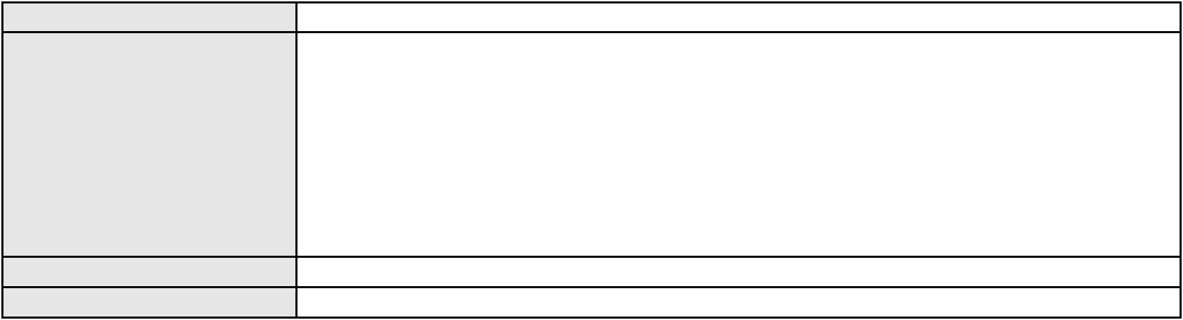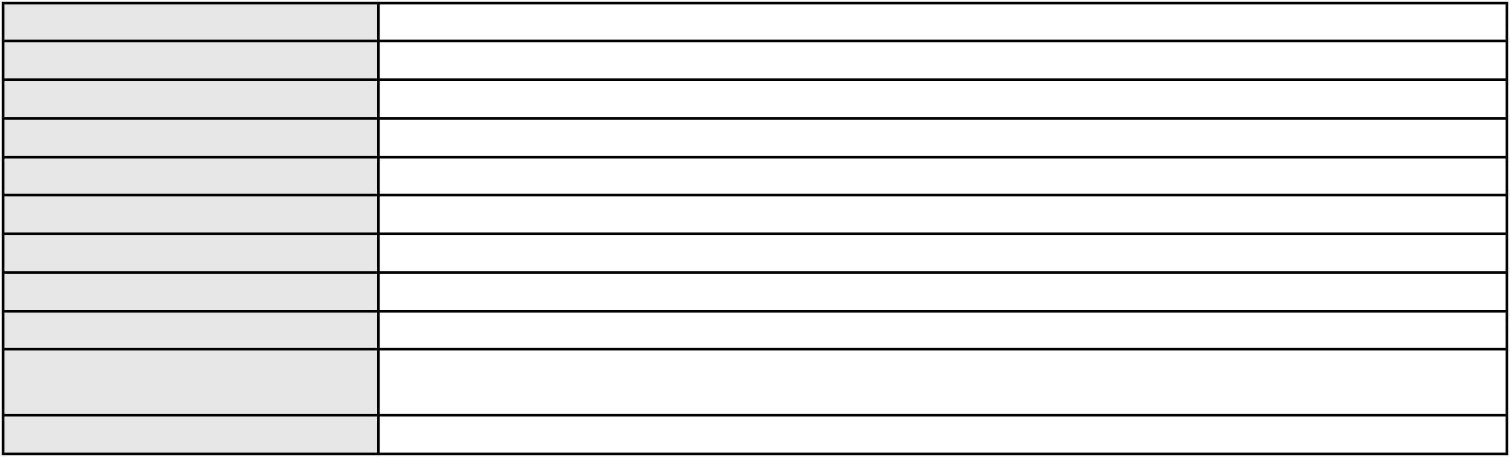

Processo
0201529-75.2024.8.06.0070
Não informado
Terceiros
Voto proferido pelo relator
Não informado
Processo
0132684-87.2013.8.06.0001
Número de ordem
Órgão julgador
Órgão julgador colegiado
Relator
270
3º Gabinete da 3ª Câmara de Direito Privado
3ª Câmara de Direito Privado
MARCOS WILLIAM LEITE DE OLIVEIRA
APELAÇÃO CÍVEL
Classe judicial
Assunto principal
Polo ativo
Esbulho / Turbação / Ameaça
PORTO FREIRE ENGENHARIA E INCORPORACAO LTDA FALIDO
Advogado(s) - Polo ativo
RAUL AMARAL JUNIOR - (CE13371-S)
TAMIRES DE SOUSA SALGADO - (CE29486-A)
RAUL AMARAL JUNIOR - (CE13371-S)
TAMIRES DE SOUSA SALGADO - (CE29486-A)
Polo passivo
Condominio Cruzeiro do Sul
Construtora PREVCON
FRANCISCO VIEIRA DA SILVA
REJANE MARIA GOMES DA SILVA
Advogado(s) - Polo passivo Não informado
Terceiros
Não informado
Não informado
Voto proferido pelo relator
Processo
0261641-23.2024.8.06.0001
271
Número de ordem
Órgão julgador
Órgão julgador colegiado
Relator
3º Gabinete da 3ª Câmara de Direito Privado
3ª Câmara de Direito Privado
MARCOS WILLIAM LEITE DE OLIVEIRA
APELAÇÃO CÍVEL
Classe judicial
Assunto principal
Polo ativo
Prestação de Serviços
SIFOROSA PEREIRA DE OLIVEIRA
Advogado(s) - Polo ativo
MATEUS AGUIAR MARQUES - (CE44668-A)
MANOEL MARQUES FILHO - (CE37389-A)
Polo passivo
BANCO DO BRASIL SA
Advogado(s) - Polo passivo DAVID SOMBRA PEIXOTO - (CE16477-A)
Terceiros
Não informado
Não informado
Voto proferido pelo relator
Processo
3075435-10.2025.8.06.0001
Número de ordem
Órgão julgador
Órgão julgador colegiado
Relator
272
3º Gabinete da 3ª Câmara de Direito Privado
3ª Câmara de Direito Privado
MARCOS WILLIAM LEITE DE OLIVEIRA
APELAÇÃO CÍVEL
Classe judicial
Assunto principal
Polo ativo
Inclusão Indevida em Cadastro de Inadimplentes
BANCO DO NORDESTE DO BRASIL SA
JOSE INACIO ROSA BARREIRA - (CE8151-A)
ANTONIO FAGNER DO NASCIMENTO RODRIGUES
Advogado(s) - Polo ativo
Polo passivo
Advogado(s) - Polo passivo GIOVANI DA ROCHA FEIJO - (RS75501-A)
Terceiros
Não informado
Não informado
Voto proferido pelo relator
Processo
3001034-64.2024.8.06.0166
Número de ordem
Órgão julgador
273
3º Gabinete da 3ª Câmara de Direito Privado
80
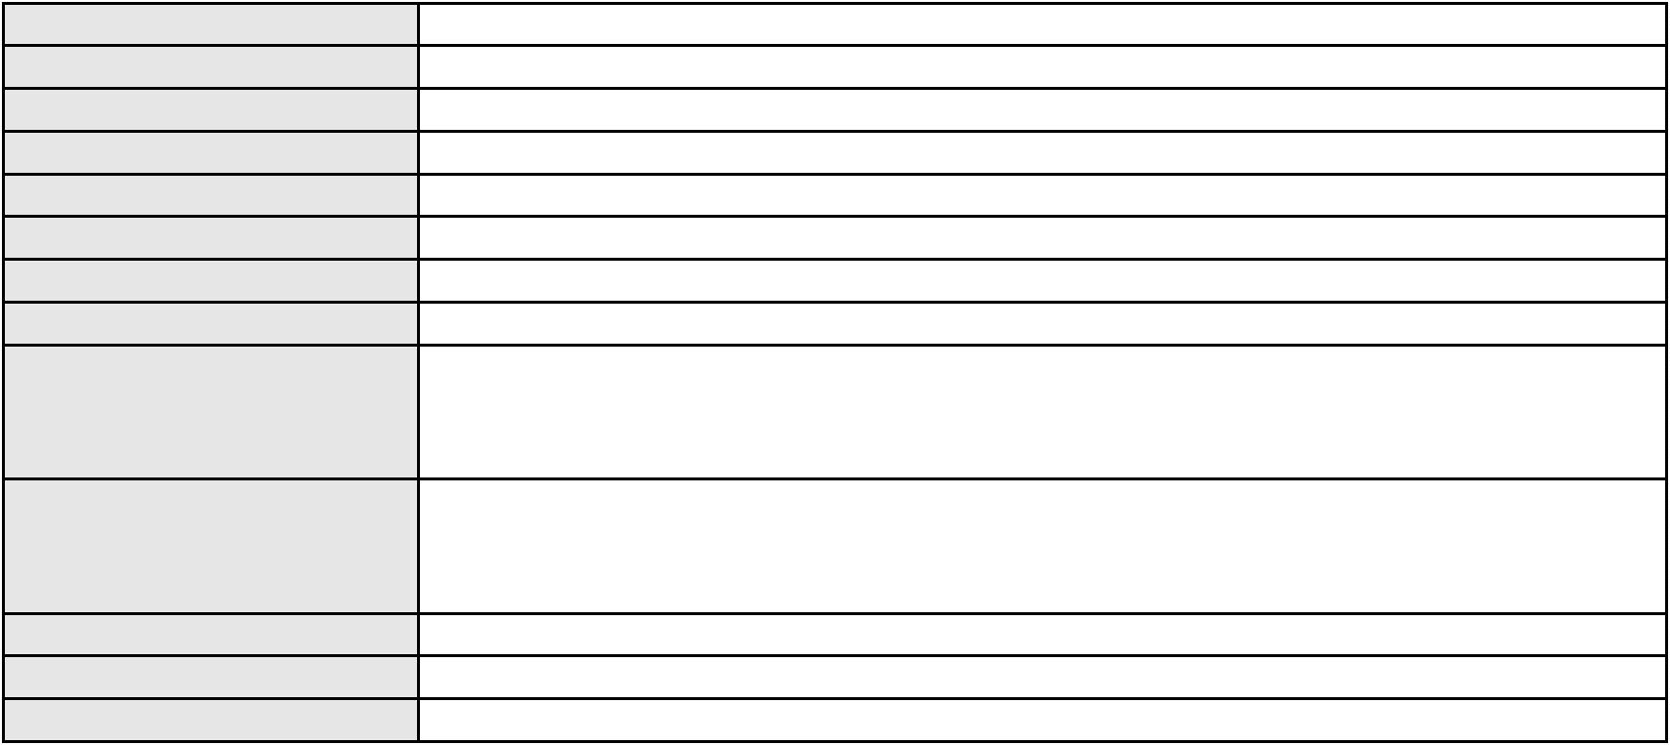

Processo
3001034-64.2024.8.06.0166
Órgão julgador colegiado
Relator
3ª Câmara de Direito Privado
MARCOS WILLIAM LEITE DE OLIVEIRA
APELAÇÃO CÍVEL
Classe judicial
Assunto principal
Polo ativo
Empréstimo consignado
BANCO ITAU CONSIGNADO S.A
ENY ANGE SOLEDADE BITTENCOURT DE ARAUJO - (BA29442-A)
JOSE ALVES AZEVEDO
Advogado(s) - Polo ativo
Polo passivo
Advogado(s) - Polo passivo ERICLES DE OLINDA BEZERRA - (CE41130-A)
TULIO ALVES PIANCO - (CE42491-A)
Terceiros
Não informado
Não informado
Voto proferido pelo relator
Processo
3002984-79.2025.8.06.0035
Número de ordem
Órgão julgador
Órgão julgador colegiado
Relator
274
3º Gabinete da 3ª Câmara de Direito Privado
3ª Câmara de Direito Privado
MARCOS WILLIAM LEITE DE OLIVEIRA
APELAÇÃO CÍVEL
Classe judicial
Assunto principal
Polo ativo
Indenização por Dano Moral
MARCIA LIDIANE DE OLIVEIRA VITORINO
RODRIGO ANDRADE DO NASCIMENTO - (RN11195-A)
COMPANHIA ENERGETICA DO CEARA
Advogado(s) - Polo ativo
Polo passivo
Advogado(s) - Polo passivo ANTONIO CLETO GOMES - (CE5864-A)
Terceiros
Não informado
Não informado
Voto proferido pelo relator
Processo
0634772-29.2022.8.06.0000
275
Número de ordem
Órgão julgador
Órgão julgador colegiado
Relator
3º Gabinete da 3ª Câmara de Direito Privado
3ª Câmara de Direito Privado
MARCOS WILLIAM LEITE DE OLIVEIRA
AGRAVO DE INSTRUMENTO
Doação
Classe judicial
Assunto principal
Polo ativo
Espolio de Hymia da Silva Aguiar de Morais
EMPEDOCLES DA SILVA DE AGUIAR
Advogado(s) - Polo ativo
Polo passivo
PASCHOAL DE CASTRO ALVES - (CE18692-A)
AMAILZA SOARES PAIVA - (CE2394-A)
MOESIO PEREIRA DE SOUZA
Advogado(s) - Polo passivo JULIO CARLOS CRISPINO LEITE FILHO - (CE5705-A)
Terceiros
EMPEDOCLES DA SILVA DE AGUIAR
Não informado
Voto proferido pelo relator
Processo
0119577-97.2018.8.06.0001
276
Número de ordem
Órgão julgador
Órgão julgador colegiado
Relator
3º Gabinete da 3ª Câmara de Direito Privado
3ª Câmara de Direito Privado
MARCOS WILLIAM LEITE DE OLIVEIRA
APELAÇÃO CÍVEL
Classe judicial
Assunto principal
Polo ativo
Promessa de Compra e Venda
VIRGO II COMPANHIA DE SECURITIZACAO
CAMERON CONSTRUTORA S/A
Advogado(s) - Polo ativo
Polo passivo
RENATA DANTAS DE OLIVEIRA - (CE15484-A)
MARIA IESSE DOS SANTOS
AUGUSTO CESAR PORTO DA SILVA
81
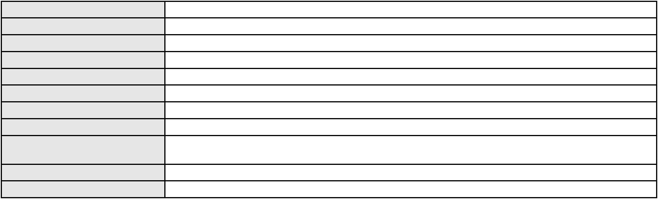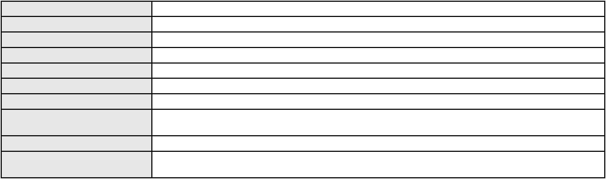

Processo
0119577-97.2018.8.06.0001
Advogado(s) - Polo passivo Não informado
Terceiros
MINISTERIO PUBLICO DO ESTADO DO CEARA
Voto proferido pelo relator
Não informado
Processo
0249004-11.2022.8.06.0001
Número de ordem
Órgão julgador
Órgão julgador colegiado
Relator
277
3º Gabinete da 3ª Câmara de Direito Privado
3ª Câmara de Direito Privado
MARCOS WILLIAM LEITE DE OLIVEIRA
APELAÇÃO CÍVEL
Classe judicial
Assunto principal
Polo ativo
Por Terceiro Prejudicado
LENI FELICIANO HOLANDA
MICHELE NAIANE FERNANDES MARINHO - (CE34158-A)
Advogado(s) - Polo ativo
Polo passivo
PORTO FREIRE ENGENHARIA E INCORPORACAO LTDA
PORTO FREIRE CONSULTORIA E SERVICOS LTDA
VIVENDA DOS GIRASSOIS EMPREENDIMENTOS IMOBILIARIOS LTDA
Advogado(s) - Polo passivo TAMIRES DE SOUSA SALGADO - (CE29486-A)
Terceiros
Não informado
Não informado
Voto proferido pelo relator
Processo
0101561-87.2015.8.06.0167
278
Número de ordem
Órgão julgador
Órgão julgador colegiado
Relator
3º Gabinete da 3ª Câmara de Direito Privado
3ª Câmara de Direito Privado
MARCOS WILLIAM LEITE DE OLIVEIRA
APELAÇÃO CÍVEL
Classe judicial
Assunto principal
Polo ativo
Rescisão do contrato e devolução do dinheiro
Urbplan Desenvolvimento Urbano,
SP16 Emprrendimentos Imobiliarios Ltda
LD URBANISMO LTDA
Advogado(s) - Polo ativo
Polo passivo
AIRES VIGO - (SP84934-A)
KLEBER ANTONIO FELIPE JUNIOR - (SP383966)
GILMAR AMARAL PITA FILHO
Advogado(s) - Polo passivo STENIO DE MOURA FERREIRA FILHO - (CE25587)
Terceiros
Não informado
Não informado
Voto proferido pelo relator
Processo
0028310-74.2000.8.06.0001
Número de ordem
Órgão julgador
Órgão julgador colegiado
Relator
279
3º Gabinete da 3ª Câmara de Direito Privado
3ª Câmara de Direito Privado
MARCOS WILLIAM LEITE DE OLIVEIRA
APELAÇÃO CÍVEL
Classe judicial
Assunto principal
Polo ativo
Promessa de Compra e Venda
HELIO LACERDA DE MESQUITA
JOSE WILLIAM CORDEIRO SOUSA - (CE3520-A)
CONSTRUTORA MARIANO VIANA LTDA
Advogado(s) - Polo ativo
Polo passivo
Advogado(s) - Polo passivo JOSE FELICIANO DE CARVALHO - (CE1094-A)
Terceiros
MINISTERIO PUBLICO DO ESTADO DO CEARA
Não informado
Voto proferido pelo relator
Processo
3001099-70.2025.8.06.0151
Número de ordem
Órgão julgador
280
3º Gabinete da 3ª Câmara de Direito Privado
82
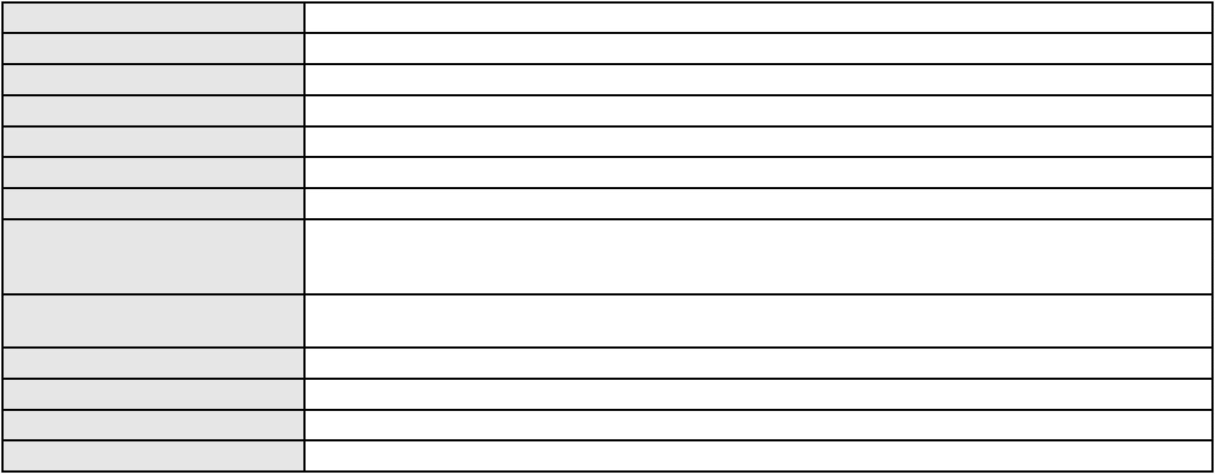

Processo
3001099-70.2025.8.06.0151
3ª Câmara de Direito Privado
MARCOS WILLIAM LEITE DE OLIVEIRA
APELAÇÃO CÍVEL
Órgão julgador colegiado
Relator
Classe judicial
Assunto principal
Polo ativo
Empréstimo consignado
MARIA DE FATIMA DA SILVA NOBRE
Advogado(s) - Polo ativo
JOSE IDEMBERG NOBRE DE SENA - (CE14260-A)
MARIA LUCIMARA SARAIVA LEMOS - (CE36683-A)
PAULO SUDERLAN RAULINO GIRAO - (CE21111-A)
MARLA ISEUDA DA SILVA BARROS - (CE34912-A)
Polo passivo
BANCO BRADESCO SA
Advogado(s) - Polo passivo THIAGO BARREIRA ROMCY - (CE23900-A)
LUIZ AUGUSTO ABRANTES PEQUENO JUNIOR - (CE23178-A)
Terceiros
Não informado
Voto proferido pelo relator
Não informado
Processo
3000303-86.2025.8.06.0181
Número de ordem
Órgão julgador
Órgão julgador colegiado
Relator
281
3º Gabinete da 3ª Câmara de Direito Privado
3ª Câmara de Direito Privado
MARCOS WILLIAM LEITE DE OLIVEIRA
APELAÇÃO CÍVEL
Classe judicial
Assunto principal
Polo ativo
Empréstimo consignado
BANCO SANTANDER (BRASIL) S.A.
EUGENIO COSTA FERREIRA DE MELO - (MG103082-A)
IRAIDES MARQUES DE SOUSA
Advogado(s) - Polo ativo
Polo passivo
Advogado(s) - Polo passivo CICERO ERMESON MIGUEL OLIVEIRA - (CE43486-A)
Terceiros
Não informado
Não informado
Voto proferido pelo relator
Processo
0163286-85.2018.8.06.0001
282
Número de ordem
Órgão julgador
Órgão julgador colegiado
Relator
3º Gabinete da 3ª Câmara de Direito Privado
3ª Câmara de Direito Privado
MARCOS WILLIAM LEITE DE OLIVEIRA
APELAÇÃO CÍVEL
Classe judicial
Assunto principal
Polo ativo
Dissolução
ANTONIA ALZINETE DUARTE SARAIVA
ANTONIO ERNESTO SARAIVA DE LIMA
Advogado(s) - Polo ativo
Polo passivo
Não informado
ANTONIO ERNESTO SARAIVA DE LIMA
ANTONIA ALZINETE DUARTE SARAIVA
Advogado(s) - Polo passivo FRANCISCO BARRETO SARAIVA - (CE34870-A)
FRANCISCO BARRETO SARAIVA - (CE34870-A)
Terceiros
MINISTERIO PUBLICO DO ESTADO DO CEARA
Não informado
Voto proferido pelo relator
Processo
0171632-88.2019.8.06.0001
283
Número de ordem
Órgão julgador
Órgão julgador colegiado
Relator
3º Gabinete da 3ª Câmara de Direito Privado
3ª Câmara de Direito Privado
MARCOS WILLIAM LEITE DE OLIVEIRA
APELAÇÃO CÍVEL
Classe judicial
Assunto principal
Polo ativo
Interpretação / Revisão de Contrato
BANCO VOLKSWAGEN S.A.
83
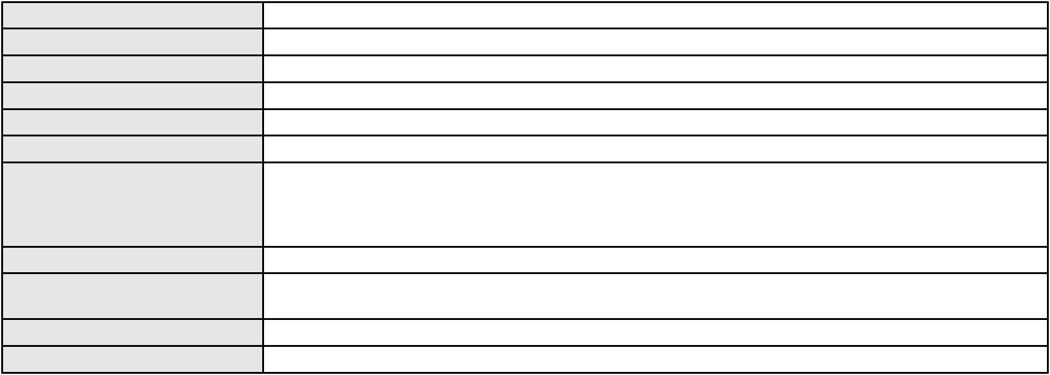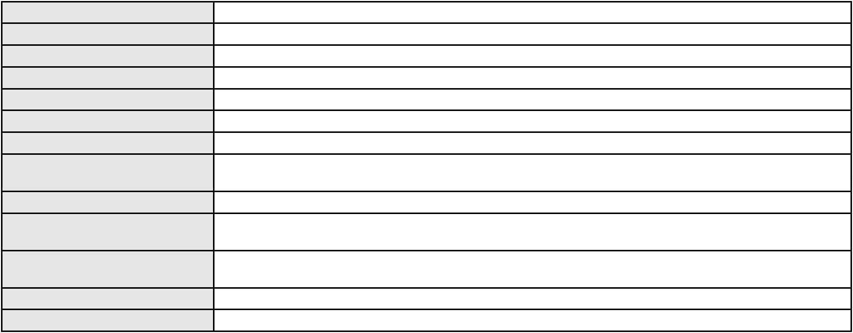

Processo
0171632-88.2019.8.06.0001
Advogado(s) - Polo ativo
FRANCISCO DE ASSIS LELIS DE MOURA JUNIOR - (PE23289-A)
MANUELA MOTTA MOURA DA FONTE - (PE20397-A)
Polo passivo
JOSE COELHO SOBRINHO
Advogado(s) - Polo passivo FRANCISCO EVERARDO LEMOS BEZERRA - (CE38512-A)
Terceiros
Não informado
Não informado
Voto proferido pelo relator
Processo
0838690-35.2014.8.06.0001
284
Número de ordem
Órgão julgador
Órgão julgador colegiado
Relator
3º Gabinete da 3ª Câmara de Direito Privado
3ª Câmara de Direito Privado
MARCOS WILLIAM LEITE DE OLIVEIRA
APELAÇÃO CÍVEL
Classe judicial
Assunto principal
Polo ativo
Assembléia
ADERBAL AGUIAR JUNIOR
Advogado(s) - Polo ativo
JOSE BARBOSA HISSA - (CE2035-A)
FLAVIUS ARIMATEIA GADELHA DE CERQUEIRA - (CE19064-A)
JOAO BOSCO MEIRA BARBOZA - (CE6587-A)
Polo passivo
NAUTICO ATLETICO CEARENSE
Advogado(s) - Polo passivo FLAVIO JACINTO DA SILVA - (CE6416-A)
JOSE PATRIARCA BRANDAO SOUZA - (CE23569-A)
CLOVIS RICARDO CALDAS DA SILVEIRA MAPURUNGA - (CE4203-A)
Terceiros
Não informado
Não informado
Voto proferido pelo relator
Processo
0232141-43.2023.8.06.0001
285
Número de ordem
Órgão julgador
Órgão julgador colegiado
Relator
3º Gabinete da 3ª Câmara de Direito Privado
3ª Câmara de Direito Privado
MARCOS WILLIAM LEITE DE OLIVEIRA
APELAÇÃO CÍVEL
Classe judicial
Assunto principal
Polo ativo
Obrigação de Fazer / Não Fazer
Vivenda dos Girassois Empreendimentos Imobiliarios Ltda - Em recuperacao Judicial
PORTO FREIRE ENGENHARIA E INCORPORACAO LTDA
Porto Freire Engenharia e Ioncorporacao Ltda
Advogado(s) - Polo ativo
ALINE SANTIAGO BORGES HENN - (CE28768-A)
DAVI CRUZ MESQUITA - (CE43110-A)
LAERTE MEYER DE CASTRO ALVES - (CE16119-A)
MATHEUS BRONZIADO TELES - (CE36586-A)
Polo passivo
NOVAES ENGENHARIA EIRELI
Advogado(s) - Polo passivo ANTONIO CLETO GOMES - (CE5864-A)
Terceiros
MINISTERIO PUBLICO DO ESTADO DO CEARA
Não informado
Voto proferido pelo relator
Processo
3010353-35.2025.8.06.0000
286
Número de ordem
Órgão julgador
Órgão julgador colegiado
Relator
3º Gabinete da 3ª Câmara de Direito Privado
3ª Câmara de Direito Privado
MARCOS WILLIAM LEITE DE OLIVEIRA
AGRAVO DE INSTRUMENTO
Benefício de Ordem
Classe judicial
Assunto principal
Polo ativo
CONSTRUTORA IMOBILIARIA ORIENTE LTDA
IMOBILIARIA QUEZADO MORENO LTDA
Advogado(s) - Polo ativo
Polo passivo
CRISTIANO PORTO LINHARES TEIXEIRA - (CE21937-A)
RODOLFO SILVA DE OLIVEIRA
MARIA DE LOURDES DE VASCONCELOS
84
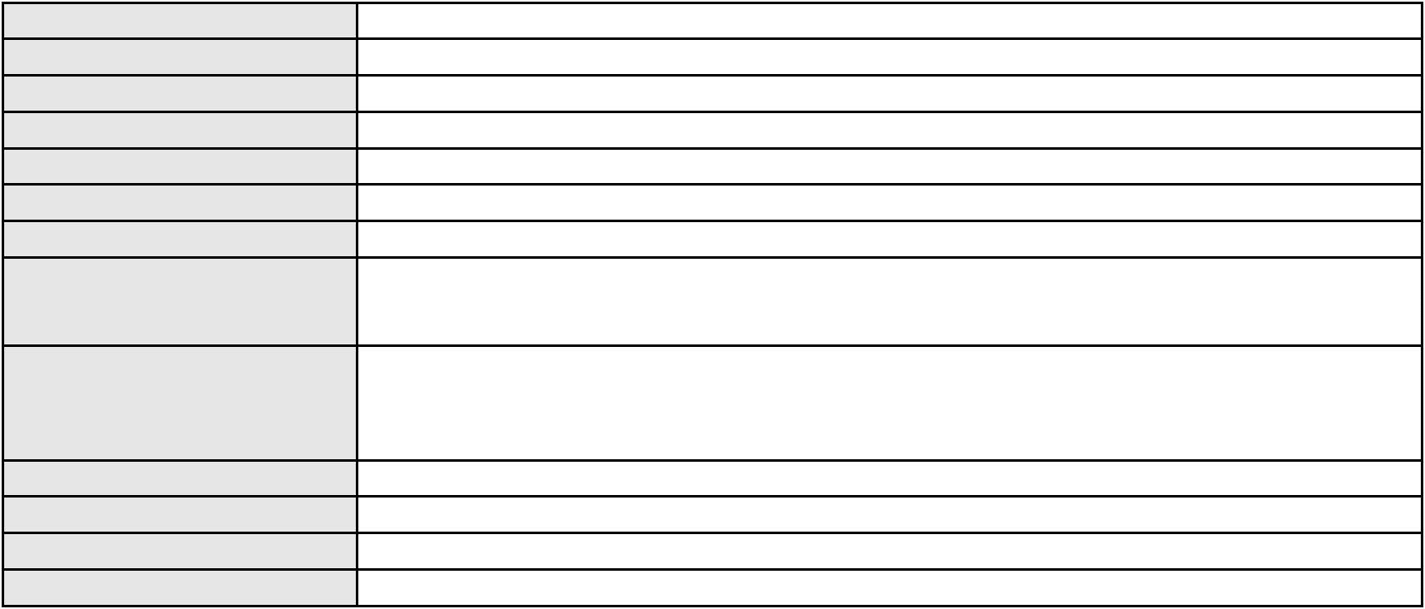

Processo
3010353-35.2025.8.06.0000
Advogado(s) - Polo passivo ANTONIO RENALDO CAROLINO GOMES - (CE46407-A)
EDILSON DA SILVA PINHEIRO - (CE46138-A)
Terceiros
Não informado
Não informado
Voto proferido pelo relator
Processo
0269756-33.2024.8.06.0001
287
Número de ordem
Órgão julgador
Órgão julgador colegiado
Relator
3º Gabinete da 3ª Câmara de Direito Privado
3ª Câmara de Direito Privado
MARCOS WILLIAM LEITE DE OLIVEIRA
APELAÇÃO CÍVEL
Classe judicial
Assunto principal
Polo ativo
Repetição do Indébito
JOAO BATISTA ALVES
Advogado(s) - Polo ativo
Polo passivo
HENRIQUE DAVI DE LIMA NETO - (CE7447-A)
BANCO DO BRASIL SA
Advogado(s) - Polo passivo NEI CALDERON - (SP114904-A)
MARCELO OLIVEIRA ROCHA - (SP113887-A)
Terceiros
Não informado
Voto proferido pelo relator
Não informado
Processo
3000529-52.2025.8.06.0000
Número de ordem
Órgão julgador
Órgão julgador colegiado
Relator
288
3º Gabinete da 3ª Câmara de Direito Privado
3ª Câmara de Direito Privado
MARCOS WILLIAM LEITE DE OLIVEIRA
AGRAVO DE INSTRUMENTO
Fornecimento de Energia Elétrica
COMPANHIA ENERGETICA DO CEARA
ANTONIO CLETO GOMES - (CE5864-A)
TOKIO MARINE SEGURADORA S.A.
Classe judicial
Assunto principal
Polo ativo
Advogado(s) - Polo ativo
Polo passivo
Advogado(s) - Polo passivo JOSE CARLOS VAN CLEEF DE ALMEIDA SANTOS - (SP273843-A)
Terceiros
Não informado
Não informado
Voto proferido pelo relator
Processo
0629851-56.2024.8.06.0000
289
Número de ordem
Órgão julgador
Órgão julgador colegiado
Relator
3º Gabinete da 3ª Câmara de Direito Privado
3ª Câmara de Direito Privado
MARCOS WILLIAM LEITE DE OLIVEIRA
AGRAVO DE INSTRUMENTO
Alimentos
Classe judicial
Assunto principal
Polo ativo
ALEX VICTOR GONCALVES BARROSO
MATEUS DE LIMA MESQUITA - (CE39774-A)
Advogado(s) - Polo ativo
Polo passivo
SAMIR PAES BARRETO NADAF
ALEXANDER JAN DAVIS
Advogado(s) - Polo passivo RACHEL NADAF PAPALEO - (AM5585)
MARIZETE DE SOUZA CALDAS ABDALA - (AM6405)
Terceiros
MINISTERIO PUBLICO DO ESTADO DO CEARA
Voto proferido pelo relator
Não informado
Processo
0632476-97.2023.8.06.0000
290
Número de ordem
Órgão julgador
3º Gabinete da 3ª Câmara de Direito Privado
3ª Câmara de Direito Privado
Órgão julgador colegiado
85

Processo
0632476-97.2023.8.06.0000
Relator
MARCOS WILLIAM LEITE DE OLIVEIRA
AGRAVO DE INSTRUMENTO
Classe judicial
Assunto principal
Polo ativo
Assistência Judiciária Gratuita
AUGE PROMOTORA SERVICOS CADASTRAIS LTDA
DIEGO ALBUQUERQUE LOPES - (CE26053-A)
ALESSANDRA GOMES DA COSTA
Advogado(s) - Polo ativo
Polo passivo
Advogado(s) - Polo passivo Não informado
Terceiros
Não informado
Não informado
Voto proferido pelo relator
Processo
0050868-19.2020.8.06.0137
291
Número de ordem
Órgão julgador
Órgão julgador colegiado
Relator
3º Gabinete da 3ª Câmara de Direito Privado
3ª Câmara de Direito Privado
MARCOS WILLIAM LEITE DE OLIVEIRA
APELAÇÃO CÍVEL
Classe judicial
Assunto principal
Polo ativo
Exoneração
FABRINE STEFANY FERNANDES DA SILVA
RICARDO JOSE PONCIANO VIRGINIO - (CE48194-A)
FABIO MATOS DA SILVA
Advogado(s) - Polo ativo
Polo passivo
Advogado(s) - Polo passivo FRANCISCO CLEBER FERREIRA - (CE10179-A)
VITOR GERSON CHAGAS FILHO - (CE35193-A)
Terceiros
Não informado
Não informado
Voto proferido pelo relator
Processo
0276196-84.2020.8.06.0001
292
Número de ordem
Órgão julgador
Órgão julgador colegiado
Relator
3º Gabinete da 3ª Câmara de Direito Privado
3ª Câmara de Direito Privado
MARCOS WILLIAM LEITE DE OLIVEIRA
APELAÇÃO CÍVEL
Classe judicial
Assunto principal
Polo ativo
Rescisão do contrato e devolução do dinheiro
SOBI EMPREENDIMENTOS IMOBILIARIOS LTDA
VOS EMPREENDIMENTOS IMOBILIARIOS LTDA
OI NEGOCIOS IMOBILIARIOS LTDA - ME
VIP IMOBILIARIA LTDA - EPP
Advogado(s) - Polo ativo
Polo passivo
GAUDENIO SANTIAGO DO CARMO - (CE20944-A)
MARILIA LUNA TEIXEIRA MOTTA DE AQUINO
Advogado(s) - Polo passivo EDSON PEREIRA PORTELA NETO - (CE23452-A)
Terceiros
MINISTERIO PUBLICO DO ESTADO DO CEARA
Não informado
Voto proferido pelo relator
Processo
3000553-29.2025.8.06.0114
293
Número de ordem
Órgão julgador
Órgão julgador colegiado
Relator
3º Gabinete da 3ª Câmara de Direito Privado
3ª Câmara de Direito Privado
MARCOS WILLIAM LEITE DE OLIVEIRA
APELAÇÃO CÍVEL
Classe judicial
Assunto principal
Polo ativo
Indenização por Dano Moral
MARLUCE OLIVEIRA DO NASCIMENTO
86
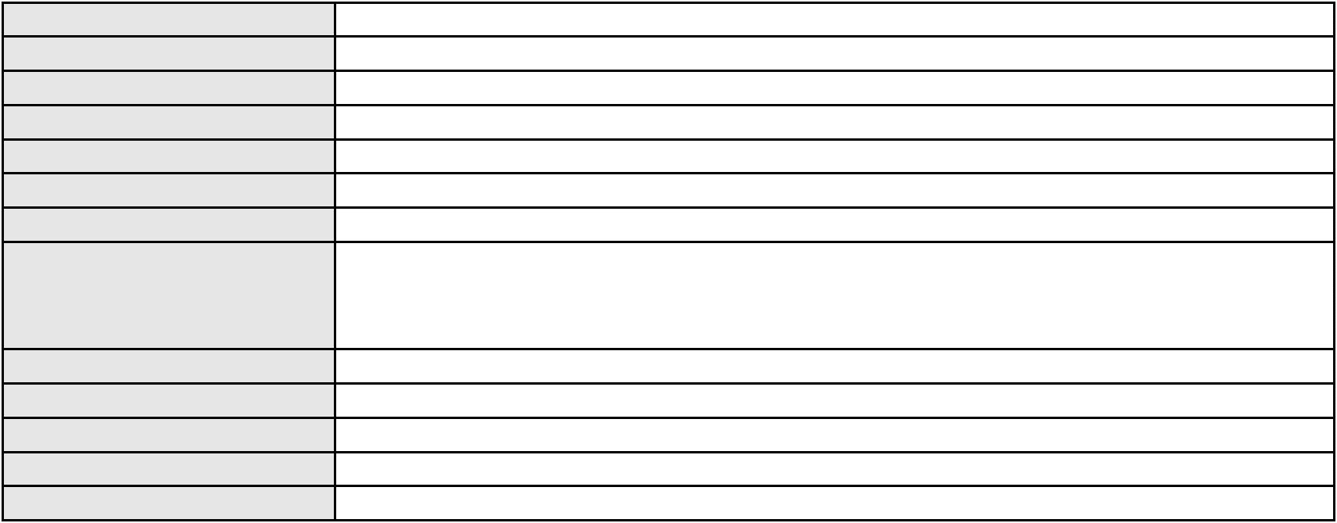

Processo
3000553-29.2025.8.06.0114
Advogado(s) - Polo ativo
MARIA EUGENIA FILGUEIRAS MILFONT DE ALMEIDA - (CE52483-A)
JULIANA RIBEIRO PROCOPIO - (CE52620-A)
RENATO ALVES DE MELO - (CE29801-A)
JHYULLY CAVALCANTE BESERRA LEITE - (CE42362-A)
VANESSA LIMA DE OLIVEIRA - (CE41177-A)
Polo passivo
BANCO BRADESCO S/A
Advogado(s) - Polo passivo FELIPE GAZOLA VIEIRA MARQUES - (CE30071-A)
Terceiros
Não informado
Não informado
Voto proferido pelo relator
Processo
0008372-13.2019.8.06.0071
Número de ordem
Órgão julgador
Órgão julgador colegiado
Relator
294
3º Gabinete da 3ª Câmara de Direito Privado
3ª Câmara de Direito Privado
MARCOS WILLIAM LEITE DE OLIVEIRA
APELAÇÃO CÍVEL
Classe judicial
Assunto principal
Polo ativo
Tratamento médico-hospitalar
CAIXA DE ASSISTENCIA DOS FUNCIONARIOS DO BANCO DO BRASIL
Advogado(s) - Polo ativo
TARCISIO REBOUCAS PORTO JUNIOR - (CE7216-A)
RODRIGO DE SA QUEIROGA - (DF16625-A)
Polo passivo
D. M. C. E. S. R.
Advogado(s) - Polo passivo LIVIA MARIA SIEBRA FELICIO CALOU - (CE28897-A)
Terceiros
MINISTERIO PUBLICO DO ESTADO DO CEARA
Não informado
Voto proferido pelo relator
Processo
0241179-45.2024.8.06.0001
Número de ordem
Órgão julgador
Órgão julgador colegiado
Relator
295
3º Gabinete da 3ª Câmara de Direito Privado
3ª Câmara de Direito Privado
MARCOS WILLIAM LEITE DE OLIVEIRA
APELAÇÃO CÍVEL
Classe judicial
Assunto principal
Polo ativo
Cláusulas Abusivas
RAILANE ROCHA DE OLIVEIRA
DANIEL SUCUPIRA BARRETO - (CE17070-A)
UNIMED DE FORTALEZA COOPERATIVA DE TRABALHO MEDICO LTDA
Advogado(s) - Polo ativo
Polo passivo
Advogado(s) - Polo passivo DAVID SOMBRA PEIXOTO - (CE16477-A)
Terceiros
Não informado
Não informado
Voto proferido pelo relator
Processo
0200768-35.2023.8.06.0052
Número de ordem
Órgão julgador
Órgão julgador colegiado
Relator
296
3º Gabinete da 3ª Câmara de Direito Privado
3ª Câmara de Direito Privado
MARCOS WILLIAM LEITE DE OLIVEIRA
APELAÇÃO CÍVEL
Classe judicial
Assunto principal
Polo ativo
Cláusulas Abusivas
MARIA DALVANI SILVA FEIJO
Advogado(s) - Polo ativo
Polo passivo
MARIO ANTONIO MAZZITELLI CAVALHEIRO FILHO - (RS65402-A)
CREFISA SA CREDITO FINANCIAMENTO E INVESTIMENTOS
Advogado(s) - Polo passivo LAZARO JOSE GOMES JUNIOR - (MS8125-A)
Terceiros
Não informado
Não informado
Voto proferido pelo relator
87
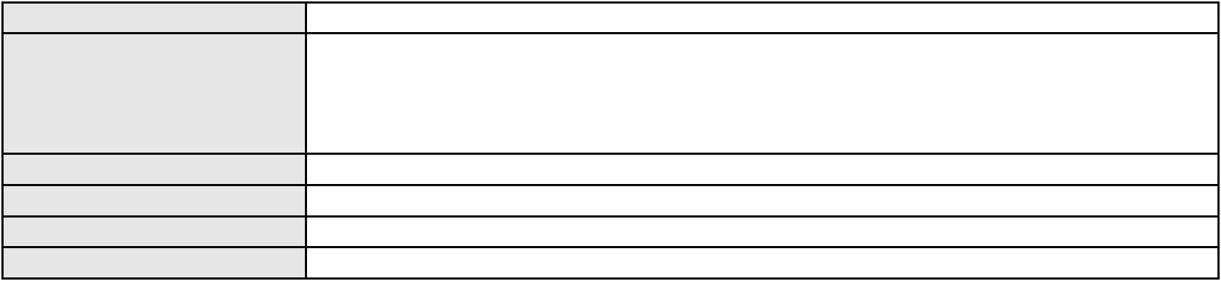

Processo
3014494-97.2025.8.06.0000
Número de ordem
Órgão julgador
Órgão julgador colegiado
Relator
297
3º Gabinete da 3ª Câmara de Direito Privado
3ª Câmara de Direito Privado
MARCOS WILLIAM LEITE DE OLIVEIRA
AGRAVO DE INSTRUMENTO
Classe judicial
Assunto principal
Polo ativo
Esbulho / Turbação / Ameaça
LITORANEA CONSTRUCOES E LOCACAO DE MAQUINAS LTDA
Advogado(s) - Polo ativo
PAULO ROBERTO UCHOA DO AMARAL - (CE6778-A)
FRANCISCO FLAVIO DE MENEZES FILHO - (CE23625-A)
Polo passivo
SAMUEL WENDEL FERREIRA DE OLIVEIRA
Advogado(s) - Polo passivo JOAO EVANGELISTA RODRIGUES DE CARVALHO - (CE48200-A)
Terceiros
Não informado
Não informado
Voto proferido pelo relator
Processo
0235434-89.2021.8.06.0001
298
Número de ordem
Órgão julgador
Órgão julgador colegiado
Relator
3º Gabinete da 3ª Câmara de Direito Privado
3ª Câmara de Direito Privado
MARCOS WILLIAM LEITE DE OLIVEIRA
APELAÇÃO CÍVEL
Classe judicial
Assunto principal
Polo ativo
Despesas Condominiais
CONDOMINIO EDIFICIO LUIS LINHARES II
CONSTRUTORA E IMOBILIARIA SAD LTDA - ME
Advogado(s) - Polo ativo
Polo passivo
JOSE MAURICIO MOREIRA CAVALCANTE FILHO - (CE17550-A)
THYAGO RIOS SOLON
Advogado(s) - Polo passivo LARISSA HERTA DE CARVALHO MORAIS - (PI11831-A)
Terceiros
Não informado
Não informado
Voto proferido pelo relator
Processo
3000285-33.2024.8.06.0203
Número de ordem
Órgão julgador
Órgão julgador colegiado
Relator
299
3º Gabinete da 3ª Câmara de Direito Privado
3ª Câmara de Direito Privado
MARCOS WILLIAM LEITE DE OLIVEIRA
APELAÇÃO CÍVEL
Classe judicial
Assunto principal
Polo ativo
Alienação Fiduciária
ITAU ADMINISTRADORA DE CONSORCIOS LTDA
PEDRO ROBERTO ROMAO - (SP209551-A)
LUCIANO RIBEIRO DE LIMA
Advogado(s) - Polo ativo
Polo passivo
Advogado(s) - Polo passivo Não informado
Terceiros
Não informado
Não informado
Voto proferido pelo relator
Processo
0228988-02.2023.8.06.0001
300
Número de ordem
Órgão julgador
Órgão julgador colegiado
Relator
3º Gabinete da 3ª Câmara de Direito Privado
3ª Câmara de Direito Privado
MARCOS WILLIAM LEITE DE OLIVEIRA
APELAÇÃO CÍVEL
Classe judicial
Assunto principal
Polo ativo
Contratos Bancários
FRANCISCA ELDA SALES RODRIGUES
Advogado(s) - Polo ativo
ALINE MACIEL LIMA - (CE36005-A)
ELIENNAY GOMES ALVES - (CE30314-A)
88
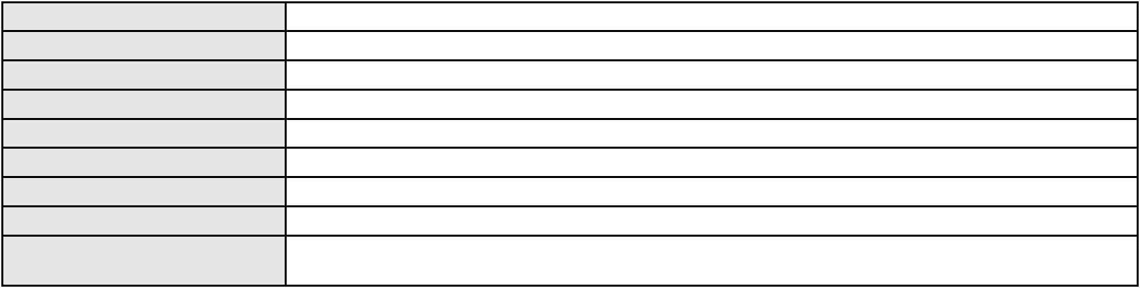

Processo
0228988-02.2023.8.06.0001
BANCO DO BRASIL SA
Polo passivo
Advogado(s) - Polo passivo WILSON SALES BELCHIOR - (CE17314-A)
Terceiros
MINISTERIO PUBLICO DO ESTADO DO CEARA
Não informado
Voto proferido pelo relator
Processo
0259296-84.2024.8.06.0001
301
Número de ordem
Órgão julgador
Órgão julgador colegiado
Relator
3º Gabinete da 3ª Câmara de Direito Privado
3ª Câmara de Direito Privado
MARCOS WILLIAM LEITE DE OLIVEIRA
APELAÇÃO CÍVEL
Classe judicial
Assunto principal
Polo ativo
Despesas Condominiais
TALASSA DUNAS RESIDENCE
Advogado(s) - Polo ativo
LUCIANA SARAIVA PINHEIRO - (CE35689-A)
KELLY CRISTINE DE OLIVEIRA FREITAS CARNEIRO - (CE38723-A)
Polo passivo
MARCO AURELIO BENTO XAVIER
Advogado(s) - Polo passivo JOSE HUGO VICTOR DIAS ALVES - (CE42085-A)
Terceiros
Não informado
Não informado
Voto proferido pelo relator
Processo
0200381-05.2023.8.06.0057
302
Número de ordem
Órgão julgador
Órgão julgador colegiado
Relator
3º Gabinete da 3ª Câmara de Direito Privado
3ª Câmara de Direito Privado
MARCOS WILLIAM LEITE DE OLIVEIRA
APELAÇÃO CÍVEL
Classe judicial
Assunto principal
Polo ativo
Extinção da Execução
CHEILA MARIA MARTINS MACIEL
THAVIO RAIMUNDO FREITAS MACIEL
TULIO MARTINS MACIEL
FREITAS & MACIEL COMERCIO DE PETROLEO E SERVICOS LTDA
Advogado(s) - Polo ativo
Polo passivo
DIEGO ALBUQUERQUE LOPES - (CE26053-A)
BANCO DO NORDESTE DO BRASIL SA
Advogado(s) - Polo passivo RICARDO LOPES GODOY - (MG77167-A)
Terceiros
Não informado
Não informado
Voto proferido pelo relator
Processo
0252140-45.2024.8.06.0001
Número de ordem
Órgão julgador
Órgão julgador colegiado
Relator
303
3º Gabinete da 3ª Câmara de Direito Privado
3ª Câmara de Direito Privado
MARCOS WILLIAM LEITE DE OLIVEIRA
APELAÇÃO CÍVEL
Classe judicial
Assunto principal
Polo ativo
Direito Autoral
MJV PROMOCAO DE VENDAS LTDA
DANIEL MAIA - (CE19409-A)
CARDOSO MIDIA INTERMEDIACAO E PROMOCAO EM VENDAS LTDA
Advogado(s) - Polo ativo
Polo passivo
Advogado(s) - Polo passivo LUAN LEAL PEREIRA SOUSA - (MG201392-A)
Terceiros
Não informado
Não informado
Voto proferido pelo relator
Processo
0633090-68.2024.8.06.0000
Número de ordem
Órgão julgador
304
3º Gabinete da 3ª Câmara de Direito Privado
89

Processo
0633090-68.2024.8.06.0000
Órgão julgador colegiado
Relator
3ª Câmara de Direito Privado
MARCOS WILLIAM LEITE DE OLIVEIRA
AGRAVO DE INSTRUMENTO
Classe judicial
Assunto principal
Polo ativo
Inventário e Partilha
EUZAMAR RODRIGUES LOPES DA SILVA
YGOR NORONHA DA SILVA - (PA32737)
Advogado(s) - Polo ativo
Polo passivo
ANTONIA ELIZETE LOPES SILVA
MARCILANDE RODRIGUES LOPES
MASUELDA RODRIGUES LOPES
Advogado(s) - Polo passivo RENATO MELO AGUIAR - (CE8614-A)
JOSE ARTUR MELO AGUIAR - (CE15559-A)
JOSE ADAILSON MELO AGUIAR - (CE15352-A)
Terceiros
MINISTERIO PUBLICO DO ESTADO DO CEARA
Não informado
Voto proferido pelo relator
Processo
0238501-28.2022.8.06.0001
305
Número de ordem
Órgão julgador
Órgão julgador colegiado
Relator
3º Gabinete da 3ª Câmara de Direito Privado
3ª Câmara de Direito Privado
MARCOS WILLIAM LEITE DE OLIVEIRA
APELAÇÃO CÍVEL
Classe judicial
Assunto principal
Polo ativo
Pagamento
LBM1 LOCADORA DE EQUIPAMENTOS LTDA
JUAREZ PIRES CARDOSO - ME
Advogado(s) - Polo ativo
RODRIGO NUMERIANO DUBOURCQ DANTAS - (PE31920)
RODRIGO NUMERIANO DUBOURCQ DANTAS - (PE31920)
LAURO ALVES DE CASTRO - (PE35478)
Polo passivo
JUAREZ PIRES CARDOSO - ME
LBM1 LOCADORA DE EQUIPAMENTOS LTDA
Advogado(s) - Polo passivo FRANCISCO FREITAS CORDEIRO - (CE1990-A)
NAIANDRA RAPHAELA PIMENTA LUCAS - (CE17663-A)
FRANCISCO FREITAS CORDEIRO - (CE1990-A)
NAIANDRA RAPHAELA PIMENTA LUCAS - (CE17663-A)
Terceiros
MINISTERIO PUBLICO DO ESTADO DO CEARA
Não informado
Voto proferido pelo relator
Processo
0204037-96.2023.8.06.0112
Número de ordem
Órgão julgador
Órgão julgador colegiado
Relator
306
3º Gabinete da 3ª Câmara de Direito Privado
3ª Câmara de Direito Privado
MARCOS WILLIAM LEITE DE OLIVEIRA
APELAÇÃO CÍVEL
Classe judicial
Assunto principal
Polo ativo
Obrigação de Fazer / Não Fazer
SUL AMERICA COMPANHIA DE SEGURO SAUDE
DENNER DE BARROS E MASCARENHAS BARBOSA - (CE41218-A)
JUVENCIO GONDIM DE MEDEIROS
Advogado(s) - Polo ativo
Polo passivo
Advogado(s) - Polo passivo PAULO GERMANO AUTRAN NUNES DE MESQUITA - (CE18964-A)
Terceiros
MINISTERIO PUBLICO DO ESTADO DO CEARA
Não informado
Voto proferido pelo relator
Processo
3004078-54.2025.8.06.0167
307
Número de ordem
Órgão julgador
Órgão julgador colegiado
Relator
3º Gabinete da 3ª Câmara de Direito Privado
3ª Câmara de Direito Privado
MARCOS WILLIAM LEITE DE OLIVEIRA
90
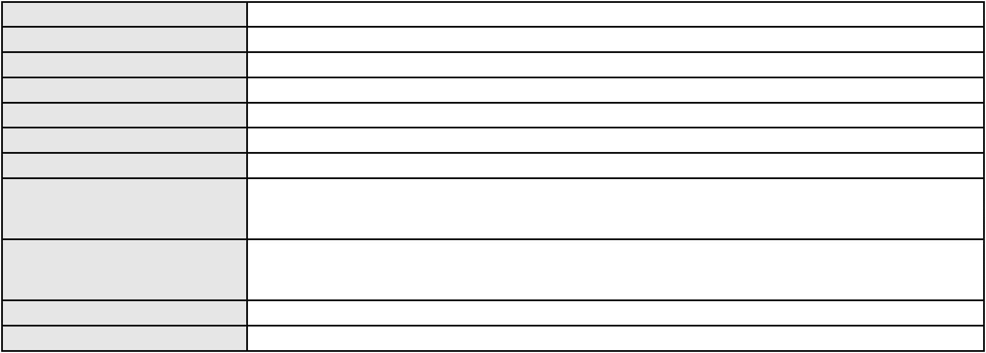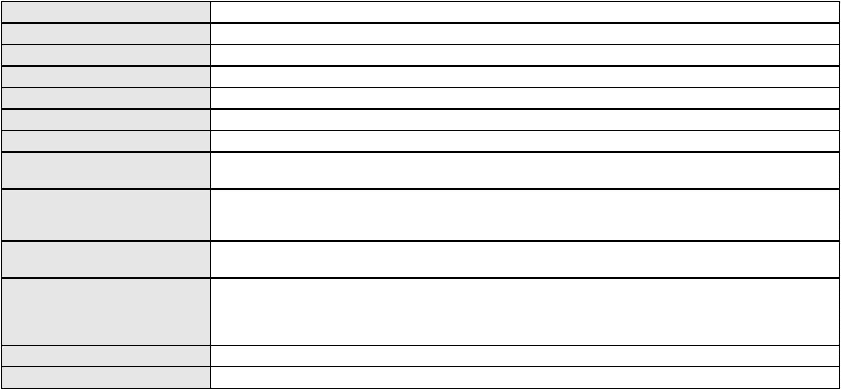

Processo
3004078-54.2025.8.06.0167
Classe judicial
Assunto principal
Polo ativo
APELAÇÃO CÍVEL
Rescisão do contrato e devolução do dinheiro
JOSE SILVA DE OLIVEIRA
Advogado(s) - Polo ativo
Polo passivo
KELTON GOMES OLIVEIRA - (CE51491-A)
BANCO DO BRASIL SA
Advogado(s) - Polo passivo DAVID SOMBRA PEIXOTO - (CE16477-A)
Terceiros
Não informado
Não informado
Voto proferido pelo relator
Processo
3004529-92.2025.8.06.0001
308
Número de ordem
Órgão julgador
Órgão julgador colegiado
Relator
3º Gabinete da 3ª Câmara de Direito Privado
3ª Câmara de Direito Privado
MARCOS WILLIAM LEITE DE OLIVEIRA
APELAÇÃO CÍVEL
Classe judicial
Assunto principal
Polo ativo
Contratos Bancários
RACHEL TEIXEIRA DE CASTRO DANTAS
Advogado(s) - Polo ativo
MONICA FONTGALLAND RODRIGUES DE LIMA - (CE5807-A)
SARA LEAO FERRER MEDEIROS - (CE30774-A)
Polo passivo
ITAU UNIBANCO HOLDING S.A.
Advogado(s) - Polo passivo CARLA CRISTINA LOPES SCORTECCI - (SP248970-A)
SAMARA FRANCIS CORREIA DIAS - (SP213581-A)
Terceiros
Não informado
Não informado
Voto proferido pelo relator
Processo
3001673-71.2025.8.06.0029
Número de ordem
Órgão julgador
Órgão julgador colegiado
Relator
309
3º Gabinete da 3ª Câmara de Direito Privado
3ª Câmara de Direito Privado
MARCOS WILLIAM LEITE DE OLIVEIRA
APELAÇÃO CÍVEL
Classe judicial
Assunto principal
Polo ativo
Práticas Abusivas
CRISTIANE TAMARTUDES PESSOA
LANA BARBOSA DE MELO - (CE50323-A)
CENTRO DE ESTUDOS DOS BENEFICIOS DOS APOSENTADOS E PENSIONISTAS
Advogado(s) - Polo ativo
Polo passivo
Advogado(s) - Polo passivo JOANA GONCALVES VARGAS - (RS75798-A)
DANIEL GERBER - (RS39879-A)
Terceiros
Não informado
Não informado
Voto proferido pelo relator
Processo
0154464-44.2017.8.06.0001
Número de ordem
Órgão julgador
Órgão julgador colegiado
Relator
310
3º Gabinete da 3ª Câmara de Direito Privado
3ª Câmara de Direito Privado
MARCOS WILLIAM LEITE DE OLIVEIRA
APELAÇÃO CÍVEL
Classe judicial
Assunto principal
Polo ativo
Ingresso e Exclusão dos Sócios na Sociedade
GERACAO EOLICA DO NORDESTE INDUSTRIA E COMERCIO LTDA
Advogado(s) - Polo ativo
JOSE CANDIDO LUSTOSA BITTENCOURT DE ALBUQUERQUE - (CE4040-A)
RAPHAEL AYRES DE MOURA CHAVES - (CE16077-A)
BEATRIZ CHAVES BITTENCOURT DE ALBUQUERQUE - (CE44118-A)
Polo passivo
JEANNE FACUNDO SIMAO
Advogado(s) - Polo passivo LEONARDO PITOMBEIRA PINTO - (CE16397-A)
Terceiros
MINISTERIO PUBLICO DO ESTADO DO CEARA
91
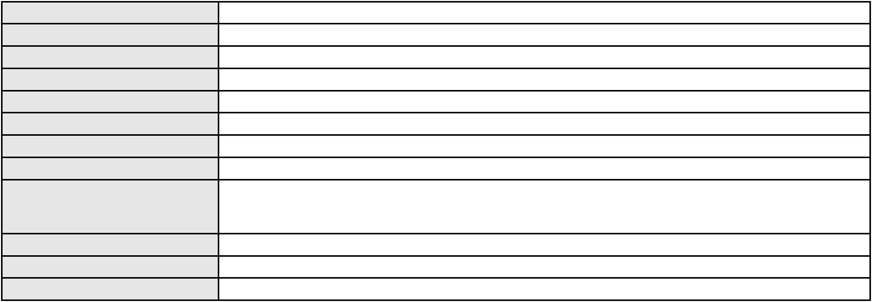

Processo
0154464-44.2017.8.06.0001
Não informado
Voto proferido pelo relator
Processo
3009120-97.2025.8.06.0001
Número de ordem
Órgão julgador
Órgão julgador colegiado
Relator
311
3º Gabinete da 3ª Câmara de Direito Privado
3ª Câmara de Direito Privado
MARCOS WILLIAM LEITE DE OLIVEIRA
APELAÇÃO CÍVEL
Classe judicial
Assunto principal
Polo ativo
Inclusão Indevida em Cadastro de Inadimplentes
MARIA LUANA RABELO MARTINS
DEBORA PINHEIRO DE ARAUJO CALDAS - (CE43696-A)
Advogado(s) - Polo ativo
Polo passivo
TRAVESSIA SECURITIZADORA DE CREDITOS MERCANTIS XIII S.A.
TRAVESSIA SECURITIZADORA S.A.
Advogado(s) - Polo passivo EDUARDO CHALFIN - (CE33640-A)
NEILDES ARAUJO AGUIAR DI GESU - (SP217897-A)
Terceiros
Não informado
Voto proferido pelo relator
Não informado
Processo
0244575-69.2020.8.06.0001
312
Número de ordem
Órgão julgador
Órgão julgador colegiado
Relator
3º Gabinete da 3ª Câmara de Direito Privado
3ª Câmara de Direito Privado
MARCOS WILLIAM LEITE DE OLIVEIRA
APELAÇÃO CÍVEL
Classe judicial
Assunto principal
Polo ativo
Compra e Venda
FLAVIO BELMINO BARBOSA EVANGELISTA JUNIOR
Advogado(s) - Polo ativo
RAFAEL DOS SANTOS OLIVEIRA - (CE34081-A)
ANDRE MOTA FERNANDES VIEIRA - (CE10042-A)
Polo passivo
ROBERTO MENDONCA MAIA
Advogado(s) - Polo passivo PAULO CESAR MORAIS PINHEIRO - (CE29063-A)
Terceiros
Não informado
Não informado
Voto proferido pelo relator
Processo
0013070-55.2018.8.06.0117
313
Número de ordem
Órgão julgador
Órgão julgador colegiado
Relator
3º Gabinete da 3ª Câmara de Direito Privado
3ª Câmara de Direito Privado
MARCOS WILLIAM LEITE DE OLIVEIRA
APELAÇÃO CÍVEL
Classe judicial
Assunto principal
Polo ativo
Cédula de Crédito Comercial
BANCO DO NORDESTE DO BRASIL SA
Advogado(s) - Polo ativo
WAGNER BARREIRA FILHO - (CE1301-A)
JOSE INACIO ROSA BARREIRA - (CE8151-A)
THIAGO BARREIRA ROMCY - (CE23900-A)
JOSE JACKSON NUNES AGOSTINHO - (CE8253-A)
Polo passivo
FRANCISCO ARISTENIO SILVA ARAUJO
TRANSHARP TRANSPORTES E SERVICOS NACIONAL E INTERNACIONAL LTDA
Advogado(s) - Polo passivo Não informado
Terceiros
Não informado
Não informado
Voto proferido pelo relator
Processo
3004728-83.2026.8.06.0000
314
Número de ordem
Órgão julgador
3º Gabinete da 3ª Câmara de Direito Privado
3ª Câmara de Direito Privado
Órgão julgador colegiado
92

Processo
3004728-83.2026.8.06.0000
Relator
MARCOS WILLIAM LEITE DE OLIVEIRA
AGRAVO DE INSTRUMENTO
Classe judicial
Assunto principal
Polo ativo
Efeito Suspensivo a Recurso
COMPANHIA DE AGUA E ESGOTO DO CEARA CAGECE
Advogado(s) - Polo ativo
JOSE ALEXANDRE XIMENES ARAGAO - (CE14456-A)
JADER MATOS CAVALCANTE FILHO - (CE24654-A)
Polo passivo
ARTHU BRUNO SOUSA RODRIGUES
Advogado(s) - Polo passivo AKACIO MATHEUS ALVES DOS ANJOS - (CE50836-A)
Terceiros
Não informado
Não informado
Voto proferido pelo relator
Processo
3000397-17.2025.8.06.0122
Número de ordem
Órgão julgador
Órgão julgador colegiado
Relator
315
3º Gabinete da 3ª Câmara de Direito Privado
3ª Câmara de Direito Privado
MARCOS WILLIAM LEITE DE OLIVEIRA
APELAÇÃO CÍVEL
Classe judicial
Assunto principal
Polo ativo
Indenização por Dano Material
COMPANHIA ENERGETICA DO CEARA
ANTONIO CLETO GOMES - (CE5864-A)
APARECIDA LUANA DE MOURA DINIZ
Advogado(s) - Polo ativo
Polo passivo
Advogado(s) - Polo passivo FRANCISCO VICELMO FEITOSA SALES - (CE26475-A)
Terceiros
Não informado
Não informado
Voto proferido pelo relator
Processo
0203245-11.2024.8.06.0112
Número de ordem
Órgão julgador
Órgão julgador colegiado
Relator
316
3º Gabinete da 3ª Câmara de Direito Privado
3ª Câmara de Direito Privado
MARCOS WILLIAM LEITE DE OLIVEIRA
APELAÇÃO CÍVEL
Classe judicial
Assunto principal
Polo ativo
Inclusão Indevida em Cadastro de Inadimplentes
VICTORIA LAVIGNE CHAGAS DE OLIVEIRA
WESLLEY THAINEY VIEIRA DE OLIVEIRA - (CE38782-A)
Advogado(s) - Polo ativo
Polo passivo
COUTINHO NEVARES COMERCIO DE OTICA LTDA
MULTICREDITO
Advogado(s) - Polo passivo THALYS SAVYO NUNES FREIRE - (CE37806-A)
Terceiros
Não informado
Não informado
Voto proferido pelo relator
Processo
0489212-73.2010.8.06.0001
Número de ordem
Órgão julgador
Órgão julgador colegiado
Relator
317
3º Gabinete da 3ª Câmara de Direito Privado
3ª Câmara de Direito Privado
MARCOS WILLIAM LEITE DE OLIVEIRA
APELAÇÃO CÍVEL
Classe judicial
Assunto principal
Polo ativo
Cédula de Crédito Bancário
BANCO J. SAFRA S.A
Advogado(s) - Polo ativo
Polo passivo
PAULO ROBERTO JOAQUIM DOS REIS - (SP23134-A)
DISCAL DISTRIBUIDORA DE PRODUTOS QUIMICOS LTDA
Advogado(s) - Polo passivo Não informado
Terceiros
Não informado
Não informado
Voto proferido pelo relator
93

Processo
3002521-74.2024.8.06.0035
Número de ordem
Órgão julgador
Órgão julgador colegiado
Relator
318
3º Gabinete da 3ª Câmara de Direito Privado
3ª Câmara de Direito Privado
MARCOS WILLIAM LEITE DE OLIVEIRA
APELAÇÃO CÍVEL
Classe judicial
Assunto principal
Polo ativo
Indenização por Dano Moral
ANA REGIA BEZERRA RODRIGUES
RODRIGO ANDRADE DO NASCIMENTO - (RN11195-A)
PORTOSEG S/A - CREDITO, FINANCIAMENTO E INVESTIMENTO
Advogado(s) - Polo ativo
Polo passivo
Advogado(s) - Polo passivo ABAETE DE PAULA MESQUITA - (RJ129092-A)
Terceiros
Não informado
Não informado
Voto proferido pelo relator
Processo
0201168-58.2024.8.06.0070
Número de ordem
Órgão julgador
Órgão julgador colegiado
Relator
319
3º Gabinete da 3ª Câmara de Direito Privado
3ª Câmara de Direito Privado
MARCOS WILLIAM LEITE DE OLIVEIRA
APELAÇÃO CÍVEL
Classe judicial
Assunto principal
Polo ativo
Indenização por Dano Material
LUCIANA MARTINS DE SOUSA
ROBSON NOGUEIRA LIMA FILHO - (CE21231-A)
Advogado(s) - Polo ativo
Polo passivo
ENEL SOLUCOES S.A.
COMPANHIA ENERGETICA DO CEARA
Advogado(s) - Polo passivo Não informado
Terceiros
Não informado
Não informado
Voto proferido pelo relator
Processo
3003314-50.2026.8.06.0000
Número de ordem
Órgão julgador
Órgão julgador colegiado
Relator
320
3º Gabinete da 3ª Câmara de Direito Privado
3ª Câmara de Direito Privado
MARCOS WILLIAM LEITE DE OLIVEIRA
AGRAVO DE INSTRUMENTO
Compra e Venda
Classe judicial
Assunto principal
Polo ativo
HRH FORTALEZA EMPREENDIMENTO HOTELEIRO S.A.
MARIANA DIAS DA SILVA SANTOS - (CE25742-A)
RAFAEL SAMPAIO SILVA
Advogado(s) - Polo ativo
Polo passivo
Advogado(s) - Polo passivo LUCAS NOBRE DE MELO - (CE51786-A)
Terceiros
Não informado
Não informado
Voto proferido pelo relator
Processo
3017056-79.2025.8.06.0000
Número de ordem
Órgão julgador
Órgão julgador colegiado
Relator
321
4º Gabinete da 3ª Câmara de Direito Privado
3ª Câmara de Direito Privado
PAULO DE TARSO PIRES NOGUEIRA
AGRAVO DE INSTRUMENTO
Fornecimento de Energia Elétrica
COMPANHIA ENERGETICA DO CEARA
ANTONIO CLETO GOMES - (CE5864-A)
WR ENGENHARIA LTDA
Classe judicial
Assunto principal
Polo ativo
Advogado(s) - Polo ativo
Polo passivo
94

Processo
3017056-79.2025.8.06.0000
Advogado(s) - Polo passivo FRANCISCO WELVIO URBANO CAVALCANTE - (CE14814-A)
Terceiros
Não informado
Não informado
Voto proferido pelo relator
Processo
0455397-51.2011.8.06.0001
Número de ordem
Órgão julgador
Órgão julgador colegiado
Relator
322
4º Gabinete da 3ª Câmara de Direito Privado
3ª Câmara de Direito Privado
PAULO DE TARSO PIRES NOGUEIRA
APELAÇÃO CÍVEL
Classe judicial
Assunto principal
Polo ativo
Expurgos Inflacionários / Planos Econômicos
BANCO BRADESCO S/A
Advogado(s) - Polo ativo
Polo passivo
FRANCISCO SAMPAIO DE MENEZES JUNIOR - (CE9075-A)
FRANCISCA ERODILMA DA COSTA
Advogado(s) - Polo passivo Não informado
Terceiros
Não informado
Voto proferido pelo relator
Voto não liberado
Processo
0227204-53.2024.8.06.0001
323
Número de ordem
Órgão julgador
Órgão julgador colegiado
Relator
4º Gabinete da 3ª Câmara de Direito Privado
3ª Câmara de Direito Privado
PAULO DE TARSO PIRES NOGUEIRA
APELAÇÃO CÍVEL
Classe judicial
Assunto principal
Polo ativo
Cobrança de Aluguéis - Sem despejo
FRANCISCO DE ASSIS LIMA DA SILVA
ANA CLAUDIA MARTINS DE ALENCAR
Advogado(s) - Polo ativo
Polo passivo
Não informado
NAILA FERREIRA DE OLIVEIRA
Advogado(s) - Polo passivo REBECCA RAQUEL LIMA DE QUADROS - (CE35724-A)
Terceiros
Não informado
Voto proferido pelo relator
Voto não liberado
Processo
0202816-23.2023.8.06.0001
324
Número de ordem
Órgão julgador
Órgão julgador colegiado
Relator
4º Gabinete da 3ª Câmara de Direito Privado
3ª Câmara de Direito Privado
PAULO DE TARSO PIRES NOGUEIRA
APELAÇÃO CÍVEL
Classe judicial
Assunto principal
Polo ativo
Competência da Justiça Estadual
FRANCISCA MARIA SILVA DE MELO
CREFISA SA CREDITO FINANCIAMENTO E INVESTIMENTOS
Advogado(s) - Polo ativo
Polo passivo
Não informado
CREFISA SA CREDITO FINANCIAMENTO E INVESTIMENTOS
FRANCISCA MARIA SILVA DE MELO
Advogado(s) - Polo passivo LAZARO JOSE GOMES JUNIOR - (MS8125-A)
LAZARO JOSE GOMES JUNIOR - (MS8125-A)
Terceiros
Não informado
Voto proferido pelo relator
Voto não liberado
Processo
3019046-08.2025.8.06.0000
325
Número de ordem
Órgão julgador
4º Gabinete da 3ª Câmara de Direito Privado
3ª Câmara de Direito Privado
Órgão julgador colegiado
95

Processo
3019046-08.2025.8.06.0000
Relator
PAULO DE TARSO PIRES NOGUEIRA
AGRAVO DE INSTRUMENTO
Classe judicial
Assunto principal
Polo ativo
Indenização por Dano Moral
BANCO MERCANTIL DO BRASIL SA
FABIANA DINIZ ALVES - (MG98771-A)
ZILMA PEREIRA DE ARAUJO BARBOSA
Advogado(s) - Polo ativo
Polo passivo
Advogado(s) - Polo passivo RAIMUNDO NICOLAU JUNIOR - (CE28769-A)
RIAN DE SOUSA NICOLAU - (CE22794-A)
IVANA CARLA TEIXEIRA DE SOUSA NICOLAU - (CE37599-A)
Terceiros
Não informado
Voto proferido pelo relator
Não informado
Processo
3017411-89.2025.8.06.0000
326
Número de ordem
Órgão julgador
Órgão julgador colegiado
Relator
4º Gabinete da 3ª Câmara de Direito Privado
3ª Câmara de Direito Privado
PAULO DE TARSO PIRES NOGUEIRA
AGRAVO DE INSTRUMENTO
Fornecimento de Energia Elétrica
FRANCISCO ANTONIO DE SOUSA
Classe judicial
Assunto principal
Polo ativo
Advogado(s) - Polo ativo
AUDIZIO EMANUEL PAIVA MORORO - (CE21639-A)
CARLOS RENATO MARTINS TORRES - (CE22541-A)
Polo passivo
COMPANHIA ENERGETICA DO CEARA
Advogado(s) - Polo passivo ANTONIO CLETO GOMES - (CE5864-A)
Terceiros
Não informado
Não informado
Voto proferido pelo relator
Processo
0241217-91.2023.8.06.0001
327
Número de ordem
Órgão julgador
Órgão julgador colegiado
Relator
4º Gabinete da 3ª Câmara de Direito Privado
3ª Câmara de Direito Privado
PAULO DE TARSO PIRES NOGUEIRA
APELAÇÃO CÍVEL
Classe judicial
Assunto principal
Polo ativo
Obrigação de Fazer / Não Fazer
ROBERTO BEZERRA DE ALENCAR PINTO
ANA MARIA PINHEIRO DE ALENCAR PINTO
Advogado(s) - Polo ativo
Polo passivo
ROBERTO BEZERRA DE ALENCAR PINTO JUNIOR - (CE45551-A)
ALINE MARTINS BRITO
Advogado(s) - Polo passivo RICARDO LIMA MOREIRA BORGES - (CE18181-A)
RAFAEL SILVEIRA LOPES - (CE19237-A)
Terceiros
Não informado
Voto proferido pelo relator
Voto não liberado
Processo
3019145-75.2025.8.06.0000
Número de ordem
Órgão julgador
Órgão julgador colegiado
Relator
328
4º Gabinete da 3ª Câmara de Direito Privado
3ª Câmara de Direito Privado
PAULO DE TARSO PIRES NOGUEIRA
AGRAVO DE INSTRUMENTO
Fornecimento de Energia Elétrica
COMPANHIA ENERGETICA DO CEARA
ANTONIO CLETO GOMES - (CE5864-A)
ELIDA FERNANDES DUARTE
Classe judicial
Assunto principal
Polo ativo
Advogado(s) - Polo ativo
Polo passivo
96
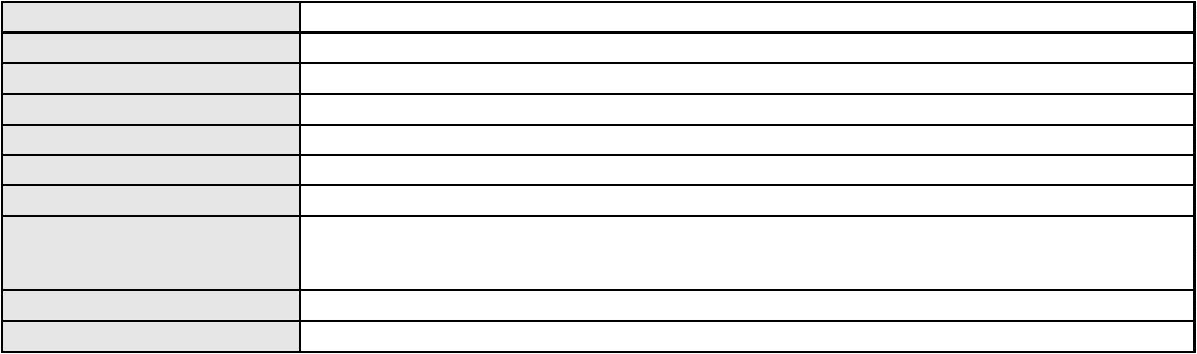

Processo
3019145-75.2025.8.06.0000
Advogado(s) - Polo passivo GABRIEL ARRUDA DE SOUSA - (CE53503-A)
ANTONIO CLEMILTON DE LIMA COSTA - (CE25809-A)
JOSE DE SOUSA FARIAS NETO - (CE37623-A)
Terceiros
Não informado
Não informado
Voto proferido pelo relator
Processo
0226236-62.2020.8.06.0001
329
Número de ordem
Órgão julgador
Órgão julgador colegiado
Relator
4º Gabinete da 3ª Câmara de Direito Privado
3ª Câmara de Direito Privado
PAULO DE TARSO PIRES NOGUEIRA
APELAÇÃO CÍVEL
Classe judicial
Assunto principal
Polo ativo
Liminar
HAPVIDA ASSISTENCIA MEDICA LTDA
Advogado(s) - Polo ativo
IGOR MACEDO FACO - (CE16470-A)
ANDRE MENESCAL GUEDES - (CE23931-A)
Polo passivo
FRANCISCA FRANCIONE LIMA SILVA
Advogado(s) - Polo passivo AIDA FERREIRA CRISOSTOMO - (CE34087-A)
Terceiros
MARCOS CLINT LEAL DE CARVALHO
Marcio Magalhaes Arruda Lira
MINISTERIO PUBLICO DO ESTADO DO CEARA
Voto proferido pelo relator
Não informado
Processo
3024040-79.2025.8.06.0000
Número de ordem
Órgão julgador
Órgão julgador colegiado
Relator
330
4º Gabinete da 3ª Câmara de Direito Privado
3ª Câmara de Direito Privado
PAULO DE TARSO PIRES NOGUEIRA
AGRAVO DE INSTRUMENTO
Classe judicial
Assunto principal
Polo ativo
Tratamento Domiciliar (Home Care)
UNIMED DE FORTALEZA COOPERATIVA DE TRABALHO MEDICO LTDA
DAVID SOMBRA PEIXOTO - (CE16477-A)
J. P. N. L.
Advogado(s) - Polo ativo
Polo passivo
Advogado(s) - Polo passivo ALEXANDRE BARBOSA COSTA - (CE30098-A)
Terceiros
MINISTERIO PUBLICO DO ESTADO DO CEARA
Não informado
Voto proferido pelo relator
Processo
0240833-94.2024.8.06.0001
331
Número de ordem
Órgão julgador
Órgão julgador colegiado
Relator
4º Gabinete da 3ª Câmara de Direito Privado
3ª Câmara de Direito Privado
PAULO DE TARSO PIRES NOGUEIRA
APELAÇÃO CÍVEL
Classe judicial
Assunto principal
Polo ativo
Reconhecimento / Dissolução
MARIA LUIZA FONTENELE
BRENDA KETELY DE OLIVEIRA SILVA - (CE41988-A)
Advogado(s) - Polo ativo
Polo passivo
Fernanda Moreira do Amaral Fontenele
VANESSA MOREIRA DO AMARAL
Advogado(s) - Polo passivo RICARDO LIMA MOREIRA BORGES - (CE18181-A)
VALDENER VIEIRA MILFONT - (CE32537-A)
RAFAEL LEITE TORRENS - (CE18956-A)
97
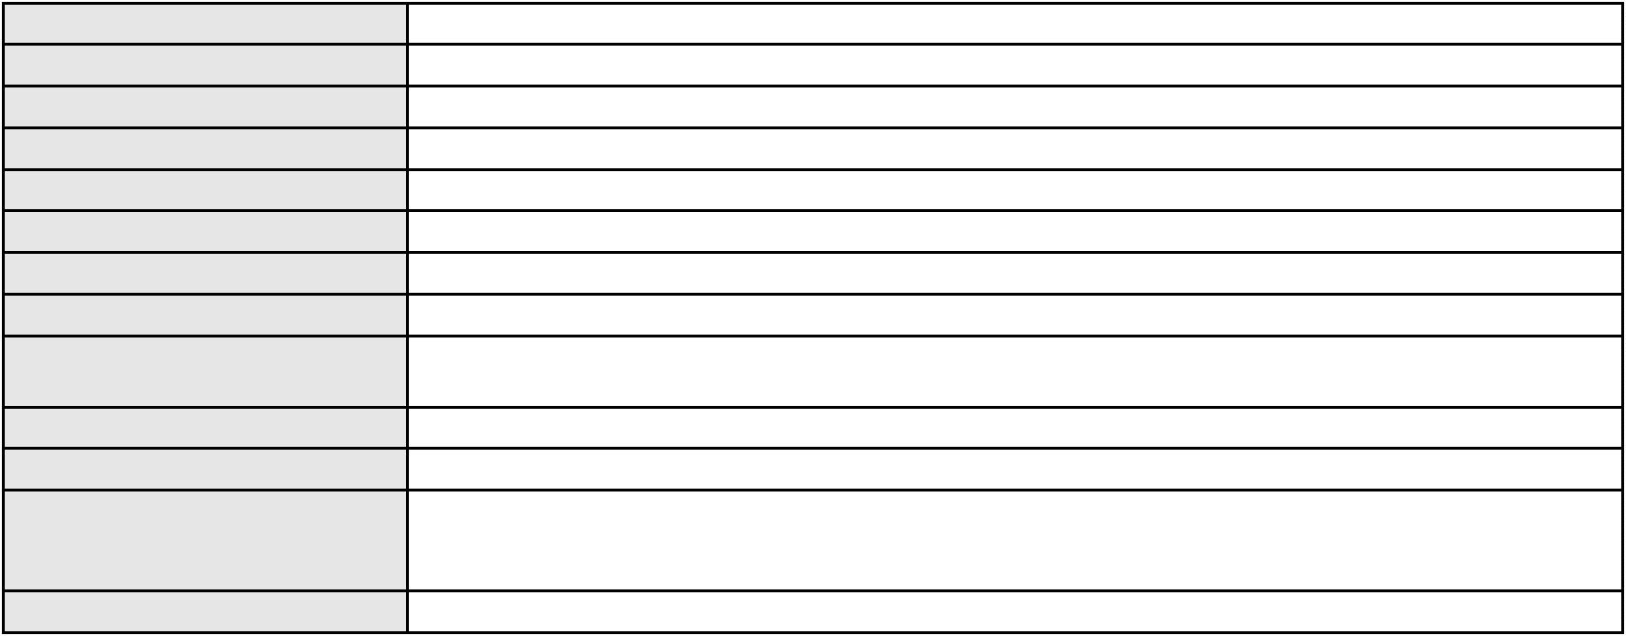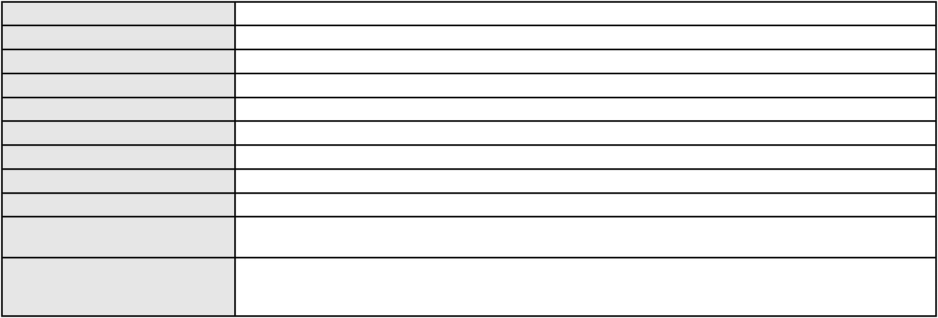

Processo
Terceiros
0240833-94.2024.8.06.0001
MARIA MERCEDES CAPELLO LAGE
Wesley Narciso Machado
Maria das Gracas Magalhaes Carvalho
BARBARA DE ALENCAR MOREIRA
FELIPE ARCANJO MOREIRA
CARMEN VIRGINIA AGUIAR MOREIRA
JOSE RODRIGUES PAULO
CELIA GONCALVES DA SILVA
DARIO NOGUEIRA FONTENELLE
HERCILIA RODRIGUES DE SOUSA
PAULO AUGUSTO DA SILVA FILHO
MINISTERIO PUBLICO DO ESTADO DO CEARA
Voto proferido pelo relator
Voto não liberado
Processo
0622796-54.2024.8.06.0000
Número de ordem
Órgão julgador
Órgão julgador colegiado
Relator
332
4º Gabinete da 3ª Câmara de Direito Privado
3ª Câmara de Direito Privado
PAULO DE TARSO PIRES NOGUEIRA
AGRAVO DE INSTRUMENTO
Classe judicial
Assunto principal
Polo ativo
Busca e Apreensão
FRANCISCO EWERTON ESTEVAO SANTOS
LEONARDO FRANCELINO BASTOS - (CE44852-A)
FUNDO DE INVESTIMENTO EM DIREITOS CREDITORIOS CREDITAS TEMPUS
Advogado(s) - Polo ativo
Polo passivo
Advogado(s) - Polo passivo GUSTAVO RODRIGO GOES NICOLADELLI - (CE30961-A)
RODRIGO FRASSETTO GOES - (CE30962-A)
Terceiros
Não informado
Voto proferido pelo relator
Voto não liberado
Processo
3026661-46.2025.8.06.0001
333
Número de ordem
Órgão julgador
Órgão julgador colegiado
Relator
4º Gabinete da 3ª Câmara de Direito Privado
3ª Câmara de Direito Privado
PAULO DE TARSO PIRES NOGUEIRA
APELAÇÃO CÍVEL
Classe judicial
Assunto principal
Polo ativo
Atualização de Conta
GERALDO DE LIMA GADELHA FILHO
NILSON MARIO VIEIRA ALMEIDA - (CE45729-A)
BANCO DO BRASIL SA
Advogado(s) - Polo ativo
Polo passivo
Advogado(s) - Polo passivo NEI CALDERON - (SP114904-A)
Terceiros
Não informado
Não informado
Voto proferido pelo relator
Processo
0209761-26.2023.8.06.0001
334
Número de ordem
Órgão julgador
Órgão julgador colegiado
Relator
4º Gabinete da 3ª Câmara de Direito Privado
3ª Câmara de Direito Privado
PAULO DE TARSO PIRES NOGUEIRA
APELAÇÃO CÍVEL
Classe judicial
Assunto principal
Polo ativo
Tratamento médico-hospitalar
E. D. S. G.
UNIMED DE FORTALEZA COOPERATIVA DE TRABALHO MEDICO LTDA
Advogado(s) - Polo ativo
MARIA SUELLEN CARVALHO LEITE - (CE28188-A)
MAYRA KARINE LEITE COSTA - (CE45613-A)
MARIA SUELLEN CARVALHO LEITE - (CE28188-A)
MAYRA KARINE LEITE COSTA - (CE45613-A)
98
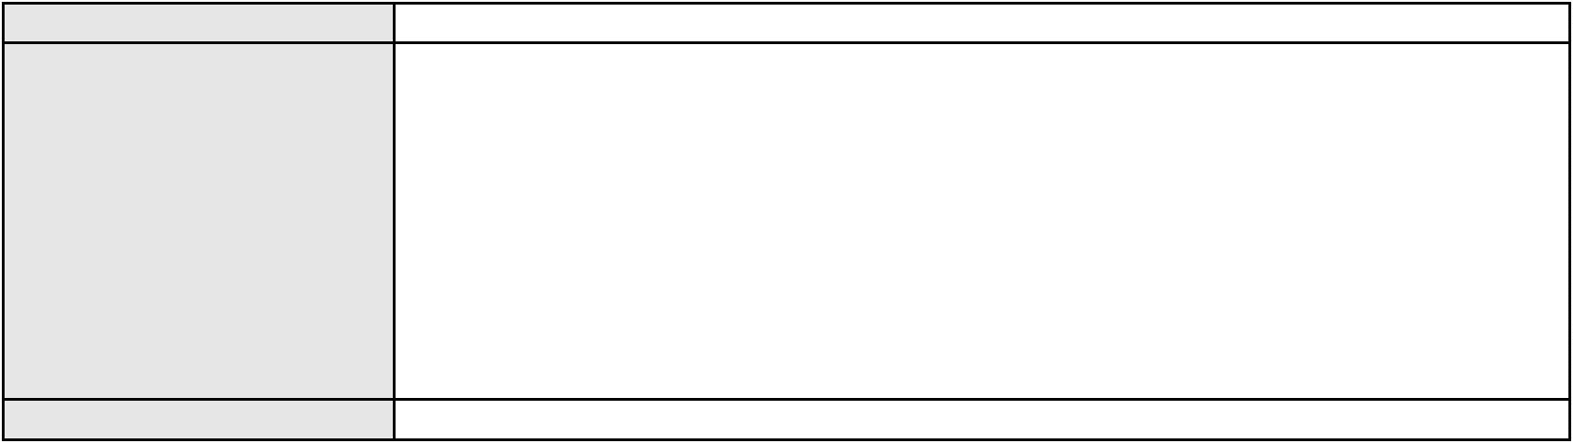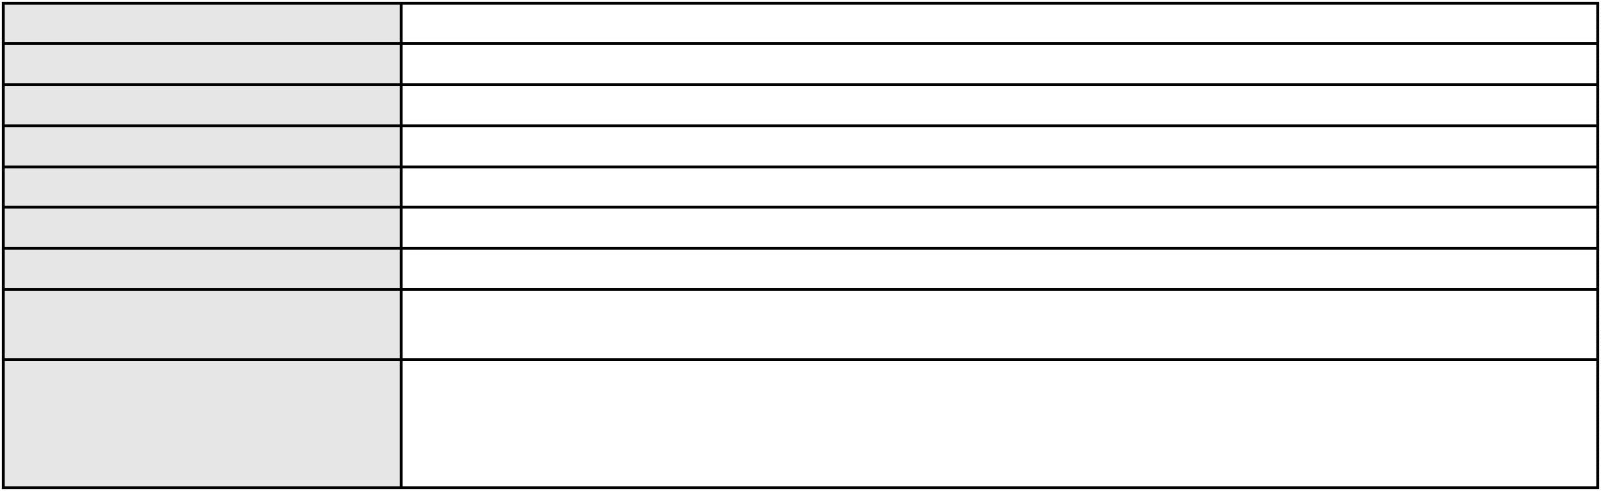

Processo
0209761-26.2023.8.06.0001
Polo passivo
UNIMED DE FORTALEZA COOPERATIVA DE TRABALHO MEDICO LTDA
E. D. S. G.
Advogado(s) - Polo passivo DAVID SOMBRA PEIXOTO - (CE16477-A)
DAVID SOMBRA PEIXOTO - (CE16477-A)
Terceiros
MINISTERIO PUBLICO DO ESTADO DO CEARA
Voto não liberado
Voto proferido pelo relator
Processo
3032422-58.2025.8.06.0001
335
Número de ordem
Órgão julgador
Órgão julgador colegiado
Relator
4º Gabinete da 3ª Câmara de Direito Privado
3ª Câmara de Direito Privado
PAULO DE TARSO PIRES NOGUEIRA
APELAÇÃO CÍVEL
Classe judicial
Assunto principal
Polo ativo
Atualização de Conta
MARIA FREIRES RODRIGUES
GERMANA DE SOUSA OLIVEIRA - (CE36121-A)
BANCO DO BRASIL SA
Advogado(s) - Polo ativo
Polo passivo
Advogado(s) - Polo passivo NEI CALDERON - (SP114904-A)
Terceiros
Não informado
Não informado
Voto proferido pelo relator
Processo
0268467-65.2024.8.06.0001
336
Número de ordem
Órgão julgador
Órgão julgador colegiado
Relator
4º Gabinete da 3ª Câmara de Direito Privado
3ª Câmara de Direito Privado
PAULO DE TARSO PIRES NOGUEIRA
APELAÇÃO CÍVEL
Classe judicial
Assunto principal
Polo ativo
PASEP
MARIA LUCIA NASCIMENTO ALVES
THIAGO AQUINO SANDRY OLIVEIRA - (CE50340-A)
BANCO DO BRASIL SA
Advogado(s) - Polo ativo
Polo passivo
Advogado(s) - Polo passivo NEI CALDERON - (SP114904-A)
Terceiros
Não informado
Não informado
Voto proferido pelo relator
Processo
0039085-07.2007.8.06.0001
Número de ordem
Órgão julgador
Órgão julgador colegiado
Relator
337
4º Gabinete da 3ª Câmara de Direito Privado
3ª Câmara de Direito Privado
PAULO DE TARSO PIRES NOGUEIRA
APELAÇÃO CÍVEL
Classe judicial
Assunto principal
Polo ativo
Expurgos Inflacionários / Planos Econômicos
HELIO MOTA CARACAS
Advogado(s) - Polo ativo
Polo passivo
VANESSA FERNANDES COSTA LANDIM - (CE26381-A)
HSBC BANK BRASIL S.A. - BANCO MULTIPLO
Advogado(s) - Polo passivo PAULO EDUARDO PRADO - (CE24314-A)
Terceiros
Não informado
Voto proferido pelo relator
Voto não liberado
Processo
0040766-12.2007.8.06.0001
338
Número de ordem
Órgão julgador
4º Gabinete da 3ª Câmara de Direito Privado
3ª Câmara de Direito Privado
Órgão julgador colegiado
99
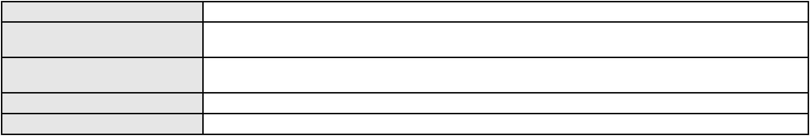

Processo
0040766-12.2007.8.06.0001
Relator
PAULO DE TARSO PIRES NOGUEIRA
APELAÇÃO CÍVEL
Classe judicial
Assunto principal
Polo ativo
Expurgos Inflacionários / Planos Econômicos
BANCO BRADESCO S/A
Advogado(s) - Polo ativo
PEDRO CESAR BASTOS JUNIOR - (CE3810-A)
FRANCISCO SAMPAIO DE MENEZES JUNIOR - (CE9075-A)
GERMANA SERRA DE FREITAS BARROS - (CE16504)
FABIOLA FREITAS E SOUZA - (PE14956)
EUTASIO SOUSA BEZERRA - (CE12303)
Polo passivo
JESUS FARIAS MOURA
Advogado(s) - Polo passivo SILVIO CESAR FARIAS - (CE6207-A)
Terceiros
Jesus Farias Moura
Voto não liberado
Voto proferido pelo relator
Processo
0007689-33.2008.8.06.0112
339
Número de ordem
Órgão julgador
Órgão julgador colegiado
Relator
4º Gabinete da 3ª Câmara de Direito Privado
3ª Câmara de Direito Privado
PAULO DE TARSO PIRES NOGUEIRA
APELAÇÃO CÍVEL
Classe judicial
Assunto principal
Polo ativo
Expurgos Inflacionários / Planos Econômicos
BANCO BRADESCO S/A
100
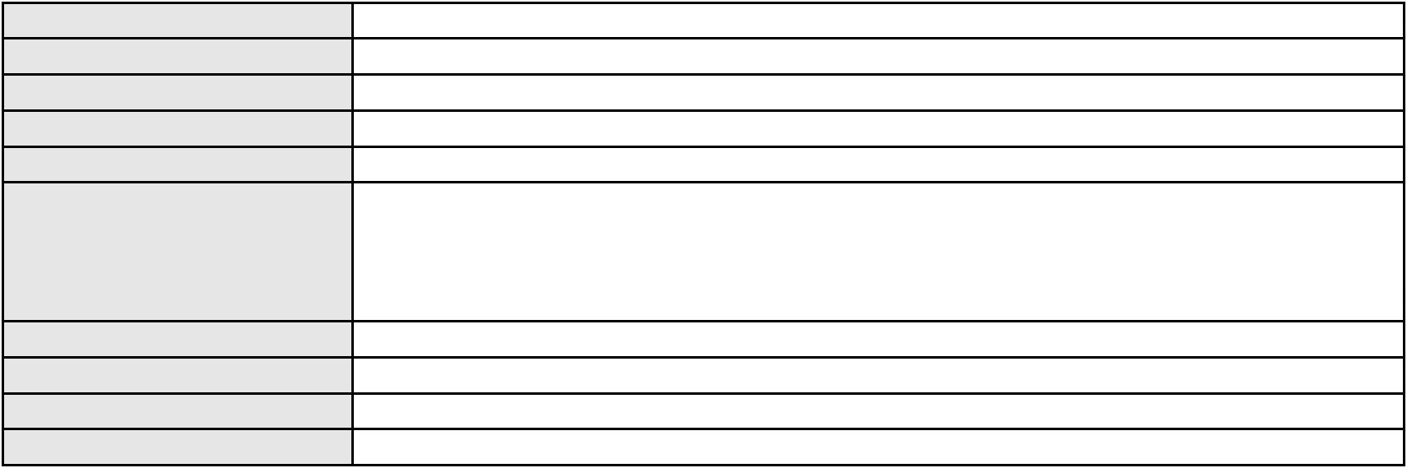

Processo
0007689-33.2008.8.06.0112
Advogado(s) - Polo ativo
JOSE HAROLDO GUIMARAES FILHO - (CE13952-A)
JOSE CARNEIRO RANGEL JUNIOR - (CE17280-A)
ANTONIO VALDENISIO BEZERRA JUNIOR - (CE19842-A)
JULIANA BASTO DAMASCENO - (CE13831)
CLAUDIA DE MESQUITA DUMMAR - (CE17608-A)
CELIA LUCIANNI ABREU LUCIO DE MACEDO - (CE14665)
TICIANA JUSTINO PEIXOTO - (CE16906-A)
JULIO HENRIQUE COSTA CABRAL - (CE22734-A)
LEONARDO RUFINO CAPISTRANO - (CE19407)
TATIANE QUEIROZ PINTO - (CE22735)
NELIE ALINE SARAIVA MARINHO PARENTE - (CE17232-A)
ANA PAULA TABOSA MARTINS - (CE15443-A)
ALEXANDRA ANFRIZIO CAVALCANTE - (CE17492)
ESTEFANO GONCALVES DA SILVA - (CE14550-A)
DEBORAH SALES BELCHIOR - (CE9687-A)
JULIANA ANTUNES DE MENEZES - (CE16920)
JOAO VICTOR DE ALENCAR GRANGEIRO - (CE19225)
CAROLINA MARIA GOIS DO NASCIMENTO - (CE20570-A)
SABRINA DE AZEVEDO JUCA - (CE20699-A)
BEATRIZ FONTELES GOMES PINHEIRO - (CE19741-A)
ELILUCIO TEIXEIRA FELIX - (CE13981-A)
LUCIANA VERAS MENEZES - (CE18782-A)
JACQUELINE MARIA QUEIROS PEREIRA LANDIM - (CE6815-A)
RAUL ONOFRE DE PAIVA NETO - (CE15903-A)
WILSON SALES BELCHIOR - (CE17314-A)
ZHANDRA GOMES DE CARVALHO - (CE20324-A)
MARIANA VIEIRA LIMA ARAUJO - (CE15909-A)
DANIEL GOUVEIA FILHO - (CE12581-A)
REBECA DA SILVEIRA KATAOKA LEAL - (CE18919)
FELIPE SILVEIRA GURGEL DO AMARAL - (CE18476-A)
JERONIMO FREIRE SANTOS NETO - (CE20653)
ERMANO MENEZES DE LIMA - (CE20977)
MARCUS CESAR DE OLIVEIRA FREITAS - (CE20978-A)
FRANCISCA GORETE CRUZ - (CE6835)
FRANCISCO DAVID VERAS ROCHA - (CE19892-A)
REGIS NOGUEIRA DE OLIVEIRA - (CE22645-A)
ANASTACIO JORGE MATOS DE SOUSA MARINHO - (CE8502-A)
CAIO CESAR VIEIRA ROCHA - (CE15095-A)
ANA YARA LISBOA SANTOS - (CE19449-A)
MARILENE GONCALVES DE ALENCAR - (CE9466-A)
PATRICIA ARAUJO RAMOS - (CE17343-A)
RODRIGO SARAIVA MARINHO - (CE15807-A)
PAULA RODRIGUES DA SILVA - (CE22911-S)
Polo passivo
Gianfrancesco Cassimiro Pereira
Advogado(s) - Polo passivo APARECIDO LEITE DE FIGUEIREDO - (CE12464-A)
Terceiros
Não informado
Voto proferido pelo relator
Voto não liberado
Processo
3023233-59.2025.8.06.0000
Número de ordem
Órgão julgador
Órgão julgador colegiado
Relator
340
4º Gabinete da 3ª Câmara de Direito Privado
3ª Câmara de Direito Privado
PAULO DE TARSO PIRES NOGUEIRA
AGRAVO DE INSTRUMENTO
Efeito Suspensivo / Impugnação / Embargos à Execução
Classe judicial
Assunto principal
Polo ativo
TOBIAS FEITOSA ARAUJO
TFA ENGENHARIA LTDA
Advogado(s) - Polo ativo
Polo passivo
HAROLDO GUTEMBERG URBANO BENEVIDES - (CE28242-A)
BANCO DO NORDESTE DO BRASIL SA
Advogado(s) - Polo passivo MARITZZA FABIANE LIMA MARTINEZ DE SOUZA OLIVEIRA ROSSITER - (CE44562-S)
GESILDA LIMA MARTINEZ DE SOUZA - (CE44560-S)
HAROLDO WILSON MARTINEZ DE SOUZA JUNIOR - (PE20366-A)
MARIZZE FERNANDA LIMA MARTINEZ DE SOUZA PACHECO - (CE44561-A)
Terceiros
Não informado
101
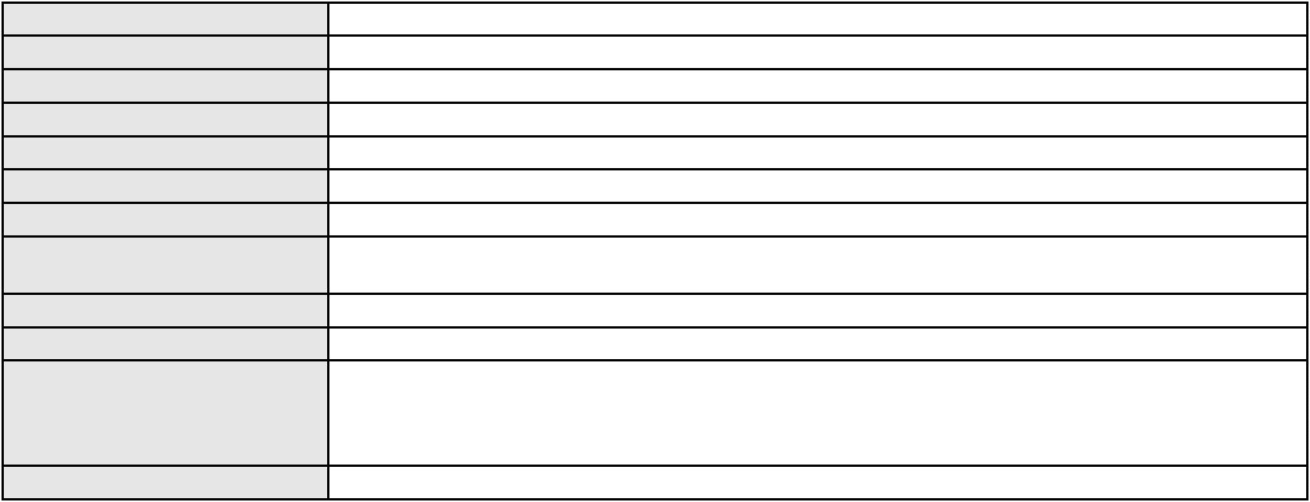

Processo
3023233-59.2025.8.06.0000
Não informado
Voto proferido pelo relator
Processo
0085889-33.2007.8.06.0001
341
Número de ordem
Órgão julgador
Órgão julgador colegiado
Relator
4º Gabinete da 3ª Câmara de Direito Privado
3ª Câmara de Direito Privado
PAULO DE TARSO PIRES NOGUEIRA
APELAÇÃO CÍVEL
Classe judicial
Assunto principal
Polo ativo
Expurgos Inflacionários / Planos Econômicos
BANCO BRADESCO S/A
Advogado(s) - Polo ativo
JULIANA MATTOS MAGALHAES ROLIM - (CE12800-A)
RUBENS GASPAR SERRA - (SP119859-A)
MARIA DA GLORIA DE SALES E SILVEIRA D ALMEIDA FERREIRA - (CE19031-A)
FERNANDA PORTO MARCONDES DE SALLES - (SP223967)
ISABEL GONCALVES VIEIRA - (SP254092)
Polo passivo
Maria das Gracas de Oliveira
Advogado(s) - Polo passivo Não informado
Terceiros
Não informado
Voto proferido pelo relator
Voto não liberado
Processo
0048633-25.2016.8.06.0071
342
Número de ordem
Órgão julgador
Órgão julgador colegiado
Relator
4º Gabinete da 3ª Câmara de Direito Privado
3ª Câmara de Direito Privado
PAULO DE TARSO PIRES NOGUEIRA
APELAÇÃO CÍVEL
Classe judicial
Assunto principal
Polo ativo
Expurgos Inflacionários / Planos Econômicos
MARIA VIANEIDE VIANA PEREIRA
CARLOS CEZAR SUCUPIRA DE OLIVEIRA
JOAO LEITE MACHADO
Advogado(s) - Polo ativo
Polo passivo
Não informado
BANCO DO BRASIL SA
Advogado(s) - Polo passivo WILSON SALES BELCHIOR - (CE17314-A)
RAFAEL SGANZERLA DURAND - (CE24217-A)
Terceiros
Não informado
Voto proferido pelo relator
Voto não liberado
Processo
0203201-18.2024.8.06.0071
343
Número de ordem
Órgão julgador
Órgão julgador colegiado
Relator
4º Gabinete da 3ª Câmara de Direito Privado
3ª Câmara de Direito Privado
PAULO DE TARSO PIRES NOGUEIRA
APELAÇÃO CÍVEL
Classe judicial
Assunto principal
Polo ativo
PASEP
MARISTELIA JOSEFA DE OLIVEIRA SOUZA
ITALO FERREIRA DE ARAUJO - (CE47759-A)
BANCO DO BRASIL SA
Advogado(s) - Polo ativo
Polo passivo
Advogado(s) - Polo passivo DAVID SOMBRA PEIXOTO - (CE16477-A)
Terceiros
Não informado
Voto proferido pelo relator
Voto não liberado
Processo
0000213-95.2017.8.06.0186
344
Número de ordem
Órgão julgador
4º Gabinete da 3ª Câmara de Direito Privado
3ª Câmara de Direito Privado
Órgão julgador colegiado
102

Processo
0000213-95.2017.8.06.0186
PAULO DE TARSO PIRES NOGUEIRA
APELAÇÃO CÍVEL
Relator
Classe judicial
Assunto principal
Polo ativo
Esbulho / Turbação / Ameaça
FRANCISCO ALBERTO DOS SANTOS
Margarida Maria Mesquita Tomaz
MARIA LUCIA ALVES
Francisco Souza Alves
ODILON DA SILVA MATOS
Advogado(s) - Polo ativo
Polo passivo
Não informado
VERA MARIA RODRIGUES PONTE
Advogado(s) - Polo passivo FABIO GENTILE - (CE18498-A)
MARLEY CAMPELO SERRA - (CE30611-A)
Terceiros
Não informado
Voto proferido pelo relator
Voto não liberado
Processo
0632554-57.2024.8.06.0000
Número de ordem
Órgão julgador
Órgão julgador colegiado
Relator
345
4º Gabinete da 3ª Câmara de Direito Privado
3ª Câmara de Direito Privado
PAULO DE TARSO PIRES NOGUEIRA
AGRAVO DE INSTRUMENTO
Fornecimento de Energia Elétrica
COMPANHIA ENERGETICA DO CEARA
ANTONIO CLETO GOMES - (CE5864-A)
HOTELARIA PAIVA LTDA
Classe judicial
Assunto principal
Polo ativo
Advogado(s) - Polo ativo
Polo passivo
Advogado(s) - Polo passivo THIAGO NOGUEIRA PINHO - (CE29302-A)
RAFAEL VICTOR ALBUQUERQUE RODRIGUES DE LIMA - (CE27628-A)
Terceiros
Não informado
Voto proferido pelo relator
Não informado
Processo
0634431-37.2021.8.06.0000
Número de ordem
Órgão julgador
Órgão julgador colegiado
Relator
346
4º Gabinete da 3ª Câmara de Direito Privado
3ª Câmara de Direito Privado
PAULO DE TARSO PIRES NOGUEIRA
AGRAVO DE INSTRUMENTO
Classe judicial
Assunto principal
Polo ativo
Exceção de Incompetência Territorial
SAMSUNG ELETRONICA DA AMAZONIA LTDA
MAURO EDUARDO LIMA DE CASTRO - (SP146791-A)
KARLA LOURENCO NEVES DE ANDRADE
Advogado(s) - Polo ativo
Polo passivo
Advogado(s) - Polo passivo MOYSES BARJUD MARQUES - (CE13496-A)
Terceiros
Não informado
Não informado
Voto proferido pelo relator
Processo
0201422-83.2020.8.06.0001
347
Número de ordem
Órgão julgador
Órgão julgador colegiado
Relator
4º Gabinete da 3ª Câmara de Direito Privado
3ª Câmara de Direito Privado
PAULO DE TARSO PIRES NOGUEIRA
APELAÇÃO CÍVEL
Classe judicial
Assunto principal
Polo ativo
Correção Monetária
PEDRO DE SOUSA LIRA
Advogado(s) - Polo ativo
MARIA JOSELI TOMAS DA COSTA QUEIROZ - (CE41506-A)
CARLOS SERGIO BESERRA DA FONTOURA - (CE17337-A)
103
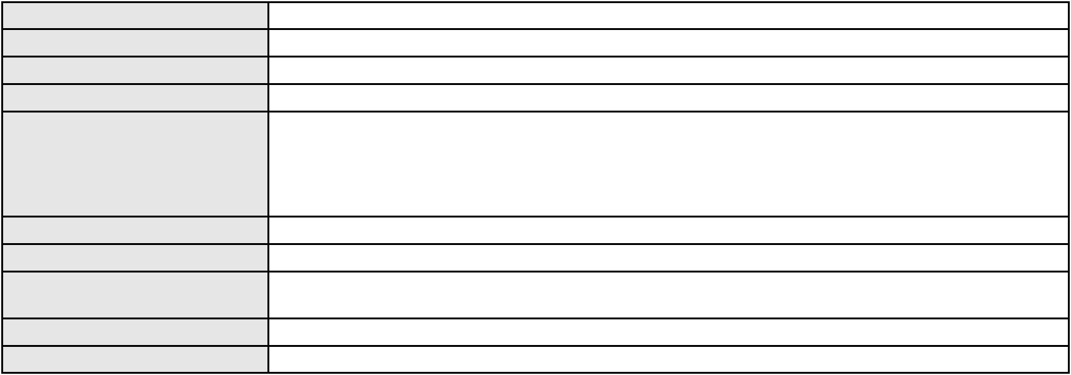

Processo
0201422-83.2020.8.06.0001
BANCO DO BRASIL SA
Polo passivo
Advogado(s) - Polo passivo DAVID SOMBRA PEIXOTO - (CE16477-A)
Terceiros
MINISTERIO PUBLICO DO ESTADO DO CEARA
Voto não liberado
Voto proferido pelo relator
Processo
0150526-12.2015.8.06.0001
348
Número de ordem
Órgão julgador
Órgão julgador colegiado
Relator
4º Gabinete da 3ª Câmara de Direito Privado
3ª Câmara de Direito Privado
PAULO DE TARSO PIRES NOGUEIRA
APELAÇÃO CÍVEL
Classe judicial
Assunto principal
Polo ativo
Cédula de Crédito Bancário
JOCELIO GOMES PEREIRA
Advogado(s) - Polo ativo
ROMMEL BARROSO DA FROTA - (CE13921-A)
FRANCISCO DIAS DE PAIVA FILHO - (CE15324-A)
Polo passivo
BANCO DO BRASIL SA
Advogado(s) - Polo passivo NEI CALDERON - (SP114904-A)
Terceiros
Não informado
Não informado
Voto proferido pelo relator
Processo
0255880-16.2021.8.06.0001
Número de ordem
Órgão julgador
Órgão julgador colegiado
Relator
349
4º Gabinete da 3ª Câmara de Direito Privado
3ª Câmara de Direito Privado
PAULO DE TARSO PIRES NOGUEIRA
APELAÇÃO CÍVEL
Classe judicial
Assunto principal
Polo ativo
Obrigação de Fazer / Não Fazer
SOCIEDADE DE ENSINO SUPERIOR ESTACIO DE SA LTDA
ALVARO LUIZ DA COSTA FERNANDES - (CE32405-A)
Advogado(s) - Polo ativo
Polo passivo
MANOEL FABIO ALVES FEITOSA
MARIA JAQUELINE FERREIRA FARIAS
MANOEL DO NASCIMENTO JUNIOR
THAIS RAMOS COUTINHO
MARIA LUCILENE DA SILVA
GRASIELE RODRIGUES HILTON COUTINHO
JOSE LUCIO FLAVIO LEMOS FILHO
BARBARA HELENA DE OLIVEIRA CAVALCANTE
MARCELO SOARES XAVIER
LARISSA SCARLAT COSTA ARAUJO
FRANCISCA ANTONIA OLIVEIRA DOS SANTOS
DEIVYD GOMES RODRIGUES CARVALHO
LUZIA MARIA CAVALCANTE CRUZ
AMANDA ALVES DE SOUSA
Wylberg Alves de Sousa
RAISSA ODALIA MATOS COELHO MACENA
Advogado(s) - Polo passivo CARLOS EDUARDO FERNANDES DE OLIVEIRA - (CE48374-A)
Terceiros
MINISTERIO PUBLICO DO ESTADO DO CEARA
Não informado
Voto proferido pelo relator
Processo
0054124-45.2020.8.06.0112
350
Número de ordem
Órgão julgador
Órgão julgador colegiado
Relator
4º Gabinete da 3ª Câmara de Direito Privado
3ª Câmara de Direito Privado
PAULO DE TARSO PIRES NOGUEIRA
APELAÇÃO CÍVEL
Classe judicial
Assunto principal
Polo ativo
Esbulho / Turbação / Ameaça
EUGENIA MARIA MENEZES OLIVEIRA ALVES
104
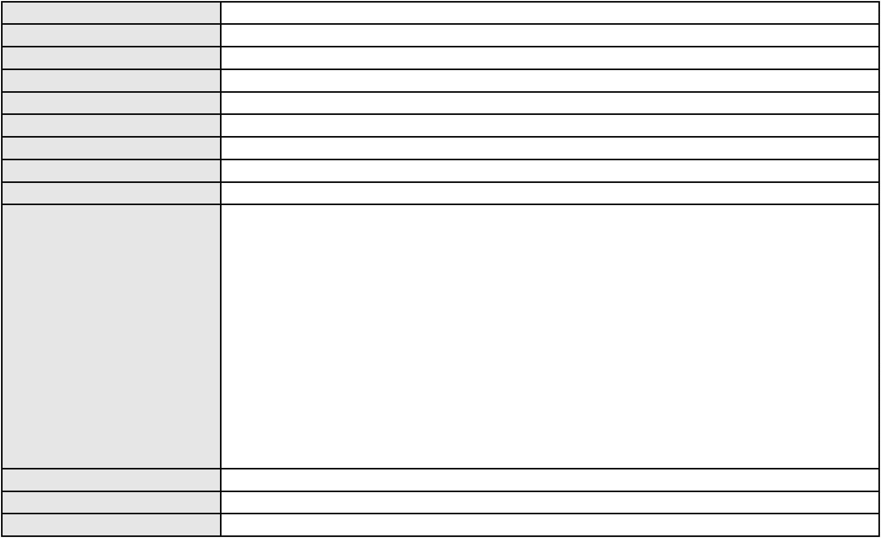

Processo
0054124-45.2020.8.06.0112
Advogado(s) - Polo ativo
Polo passivo
FELIPE BARTOLOMEU ANTERO DE OLIVEIRA - (CE40727-A)
ANTONIO GILMAR FREIRE DA COSTA
JOELMA AMANCIO FREIRE
Advogado(s) - Polo passivo HERMAN CRISTIAN RIBEIRO BATISTA - (CE17139-A)
Terceiros
MINISTERIO PUBLICO DO ESTADO DO CEARA
Voto não liberado
Voto proferido pelo relator
Processo
0630516-43.2022.8.06.0000
Número de ordem
Órgão julgador
Órgão julgador colegiado
Relator
351
4º Gabinete da 3ª Câmara de Direito Privado
3ª Câmara de Direito Privado
PAULO DE TARSO PIRES NOGUEIRA
AGRAVO DE INSTRUMENTO
Classe judicial
Assunto principal
Polo ativo
Obrigação de Fazer / Não Fazer
SG DESENVOLVIMENTO URBANISTICO E IMOBILIARIO LTDA
RICARDO WAGNER OLIVEIRA SANTOS - (CE17066-A)
PREMOLDADOS ARTEC LTDA
Advogado(s) - Polo ativo
Polo passivo
Advogado(s) - Polo passivo ISMENIA MARIA SOUSA CAMPELO - (CE13894-A)
Terceiros
Não informado
Não informado
Voto proferido pelo relator
Processo
0186183-73.2019.8.06.0001
352
Número de ordem
Órgão julgador
Órgão julgador colegiado
Relator
4º Gabinete da 3ª Câmara de Direito Privado
3ª Câmara de Direito Privado
PAULO DE TARSO PIRES NOGUEIRA
APELAÇÃO CÍVEL
Classe judicial
Assunto principal
Polo ativo
Cédula de Crédito Bancário
MB CONFECCOES LTDA
Advogado(s) - Polo ativo
Polo passivo
SANZIO TEIXEIRA DE PAULA - (CE11683-A)
BANCO DO BRASIL SA
Advogado(s) - Polo passivo NEI CALDERON - (SP114904-A)
Terceiros
Não informado
Voto proferido pelo relator
Voto não liberado
Processo
3018534-25.2025.8.06.0000
Número de ordem
Órgão julgador
Órgão julgador colegiado
Relator
353
4º Gabinete da 3ª Câmara de Direito Privado
3ª Câmara de Direito Privado
PAULO DE TARSO PIRES NOGUEIRA
AGRAVO DE INSTRUMENTO
Classe judicial
Assunto principal
Polo ativo
Empréstimo consignado
BANCO C6 CONSIGNADO
Advogado(s) - Polo ativo
Polo passivo
FERNANDA RAFAELLA OLIVEIRA DE CARVALHO - (PE32766-A)
JAIRO LAERTON AMORIM DA SILVA JUNIOR
Advogado(s) - Polo passivo JOSE ARMANDO PEREIRA FERREIRA - (CE47815-A)
Terceiros
Não informado
Não informado
Voto proferido pelo relator
Processo
0235486-51.2022.8.06.0001
354
Número de ordem
Órgão julgador
4º Gabinete da 3ª Câmara de Direito Privado
3ª Câmara de Direito Privado
Órgão julgador colegiado
105
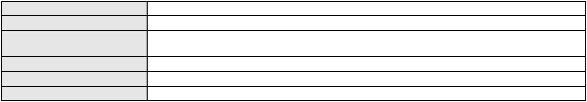

Processo
0235486-51.2022.8.06.0001
Relator
PAULO DE TARSO PIRES NOGUEIRA
APELAÇÃO CÍVEL
Classe judicial
Assunto principal
Polo ativo
Fornecimento de medicamentos
JOSE AUGUSTO CAMARA
Advogado(s) - Polo ativo
Polo passivo
CARLOS HENRIQUE DA ROCHA CRUZ - (CE5496-A)
CAIXA DE ASSISTENCIA DOS FUNCIONARIOS DO BANCO DO NORDESTE DO
BRASIL
Advogado(s) - Polo passivo FELIPE SILVEIRA GURGEL DO AMARAL - (CE18476-A)
Terceiros
Não informado
Voto proferido pelo relator
Voto não liberado
Processo
3024350-85.2025.8.06.0000
355
Número de ordem
Órgão julgador
Órgão julgador colegiado
Relator
4º Gabinete da 3ª Câmara de Direito Privado
3ª Câmara de Direito Privado
PAULO DE TARSO PIRES NOGUEIRA
AGRAVO DE INSTRUMENTO
Guarda
Classe judicial
Assunto principal
Polo ativo
ALINE LEORNE CHAGAS
Advogado(s) - Polo ativo
Polo passivo
LUCAS MOURA TORRES DE MELO - (CE42225-A)
CRISTIANO HONORIO DA SILVA
Advogado(s) - Polo passivo ANNA REGINA ALMEIDA DE MAGALHAES - (CE24727-A)
Terceiros
MINISTERIO PUBLICO DO ESTADO DO CEARA
Não informado
Voto proferido pelo relator
Processo
0831388-52.2014.8.06.0001
Número de ordem
Órgão julgador
Órgão julgador colegiado
Relator
356
4º Gabinete da 3ª Câmara de Direito Privado
3ª Câmara de Direito Privado
PAULO DE TARSO PIRES NOGUEIRA
APELAÇÃO CÍVEL
Classe judicial
Assunto principal
Polo ativo
Efeito Suspensivo / Impugnação / Embargos à Execução
LUCIA PONTE DER HOVANNESSIAN MOTA
DANTE JORGE CRISTINO DE MENEZES - (CE31161-A)
ANA LUCIA SILVEIRA SALES
Advogado(s) - Polo ativo
Polo passivo
Advogado(s) - Polo passivo ERNANI AUGUSTO MOURA COELHO - (CE18368-A)
Terceiros
Não informado
Não informado
Voto proferido pelo relator
Processo
3002052-91.2025.8.06.0035
357
Número de ordem
Órgão julgador
Órgão julgador colegiado
Relator
4º Gabinete da 3ª Câmara de Direito Privado
3ª Câmara de Direito Privado
PAULO DE TARSO PIRES NOGUEIRA
APELAÇÃO CÍVEL
Classe judicial
Assunto principal
Polo ativo
Indenização por Dano Moral
MANOEL DOS SANTOS
Advogado(s) - Polo ativo
Polo passivo
RODRIGO ANDRADE DO NASCIMENTO - (RN11195-A)
ENEL BRASIL S.A
Advogado(s) - Polo passivo ANTONIO CLETO GOMES - (CE5864-A)
Terceiros
Não informado
Voto proferido pelo relator
Voto não liberado
106
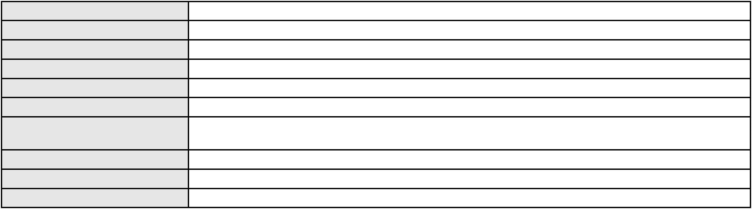

Processo
3002353-38.2025.8.06.0035
358
Número de ordem
Órgão julgador
Órgão julgador colegiado
Relator
4º Gabinete da 3ª Câmara de Direito Privado
3ª Câmara de Direito Privado
PAULO DE TARSO PIRES NOGUEIRA
APELAÇÃO CÍVEL
Classe judicial
Assunto principal
Polo ativo
Indenização por Dano Moral
DAMIAO NASCIMENTO DA SILVA
RODRIGO ANDRADE DO NASCIMENTO - (RN11195-A)
ENEL BRASIL S.A
Advogado(s) - Polo ativo
Polo passivo
Advogado(s) - Polo passivo ANTONIO CLETO GOMES - (CE5864-A)
Terceiros
Não informado
Voto proferido pelo relator
Voto não liberado
Processo
3002188-80.2025.8.06.0167
359
Número de ordem
Órgão julgador
Órgão julgador colegiado
Relator
4º Gabinete da 3ª Câmara de Direito Privado
3ª Câmara de Direito Privado
PAULO DE TARSO PIRES NOGUEIRA
APELAÇÃO CÍVEL
Classe judicial
Assunto principal
Polo ativo
Empréstimo consignado
BANCO BMG SA
Advogado(s) - Polo ativo
Polo passivo
RAFAEL RAMOS ABRAHAO - (MG151701-A)
RAIMUNDO NONATO CARDOSO
Advogado(s) - Polo passivo Não informado
Terceiros
Não informado
Voto proferido pelo relator
Voto não liberado
Processo
3003388-07.2026.8.06.0000
Número de ordem
Órgão julgador
Órgão julgador colegiado
Relator
360
4º Gabinete da 3ª Câmara de Direito Privado
3ª Câmara de Direito Privado
PAULO DE TARSO PIRES NOGUEIRA
AGRAVO DE INSTRUMENTO
Fornecimento de Energia Elétrica
COMPANHIA ENERGETICA DO CEARA
ANTONIO CLETO GOMES - (CE5864-A)
ELISANGELA SALES PEREIRA
Classe judicial
Assunto principal
Polo ativo
Advogado(s) - Polo ativo
Polo passivo
Advogado(s) - Polo passivo MACKSON BRAGA BARBOSA - (CE31841-A)
Terceiros
MINISTERIO PUBLICO DO ESTADO DO CEARA
Não informado
Voto proferido pelo relator
Processo
3011931-33.2025.8.06.0000
361
Número de ordem
Órgão julgador
Órgão julgador colegiado
Relator
4º Gabinete da 3ª Câmara de Direito Privado
3ª Câmara de Direito Privado
PAULO DE TARSO PIRES NOGUEIRA
AGRAVO DE INSTRUMENTO
Contratos Bancários
Classe judicial
Assunto principal
Polo ativo
BANCO ITAUCARD S.A.
Advogado(s) - Polo ativo
Polo passivo
ANTONIO BRAZ DA SILVA - (CE23747-S)
LUCIVANDO ARIMATEIA PINTO
Advogado(s) - Polo passivo PAULO ROBERTO LOPES JUNIOR - (CE46673-A)
107

Processo
3011931-33.2025.8.06.0000
MINISTERIO PUBLICO DO ESTADO DO CEARA
Não informado
Terceiros
Voto proferido pelo relator
Processo
0212331-19.2022.8.06.0001
362
Número de ordem
Órgão julgador
Órgão julgador colegiado
Relator
4º Gabinete da 3ª Câmara de Direito Privado
3ª Câmara de Direito Privado
PAULO DE TARSO PIRES NOGUEIRA
APELAÇÃO CÍVEL
Classe judicial
Assunto principal
Polo ativo
Reivindicação
Antonio Cavalcante de Oliveira
Não informado
Advogado(s) - Polo ativo
Polo passivo
MARIA DE FATIMA LIRA
Advogado(s) - Polo passivo Não informado
Terceiros
Elayne Cristina Barros de Lima
Ana Jessica Lima da Silva
Antonio Ricardo da Silva Ferreira
Jose Ribamar Alves dos Reis
Sonia Maria Fernandes de Azevedo
Marcia da Silva Nascimento
Voto proferido pelo relator
Voto não liberado
Processo
3006983-14.2026.8.06.0000
Número de ordem
Órgão julgador
Órgão julgador colegiado
Relator
363
3º Gabinete da 3ª Câmara de Direito Privado
3ª Câmara de Direito Privado
MARCOS WILLIAM LEITE DE OLIVEIRA
CONFLITO DE COMPETÊNCIA CÍVEL
Acolhimento institucional
Classe judicial
Assunto principal
Polo ativo
JUÍZO DA 3ª VARA DA INFÂNCIA E JUVENTUDE DA COMARCA DE FORTALEZA
Não informado
Advogado(s) - Polo ativo
Polo passivo
JUÍZO DA VARA ÚNICA DA COMARCA DE AMONTADA
Advogado(s) - Polo passivo Não informado
Terceiros
Não informado
Voto proferido pelo relator
Voto não liberado
Processo
3005978-54.2026.8.06.0000
Número de ordem
Órgão julgador
Órgão julgador colegiado
Relator
364
4º Gabinete da 3ª Câmara de Direito Privado
3ª Câmara de Direito Privado
PAULO DE TARSO PIRES NOGUEIRA
CONFLITO DE COMPETÊNCIA CÍVEL
Conflito de Competência
Classe judicial
Assunto principal
Polo ativo
JUÍZO DA 1ª VARA CÍVEL DA COMARCA DE CRATO
Não informado
Advogado(s) - Polo ativo
Polo passivo
Juízo da Vara Única de Família e Sucessões da Comarca de Crato/CE
Advogado(s) - Polo passivo Não informado
Terceiros
JULIANA DE SOUSA SILVA
MARCIANO FELIPE DA COSTA
MINISTERIO PUBLICO DO ESTADO DO CEARA
Voto proferido pelo relator
Voto não liberado
Processo
3011581-45.2025.8.06.0000
Número de ordem
Órgão julgador
365
1º Gabinete da 3ª Câmara de Direito Privado
108
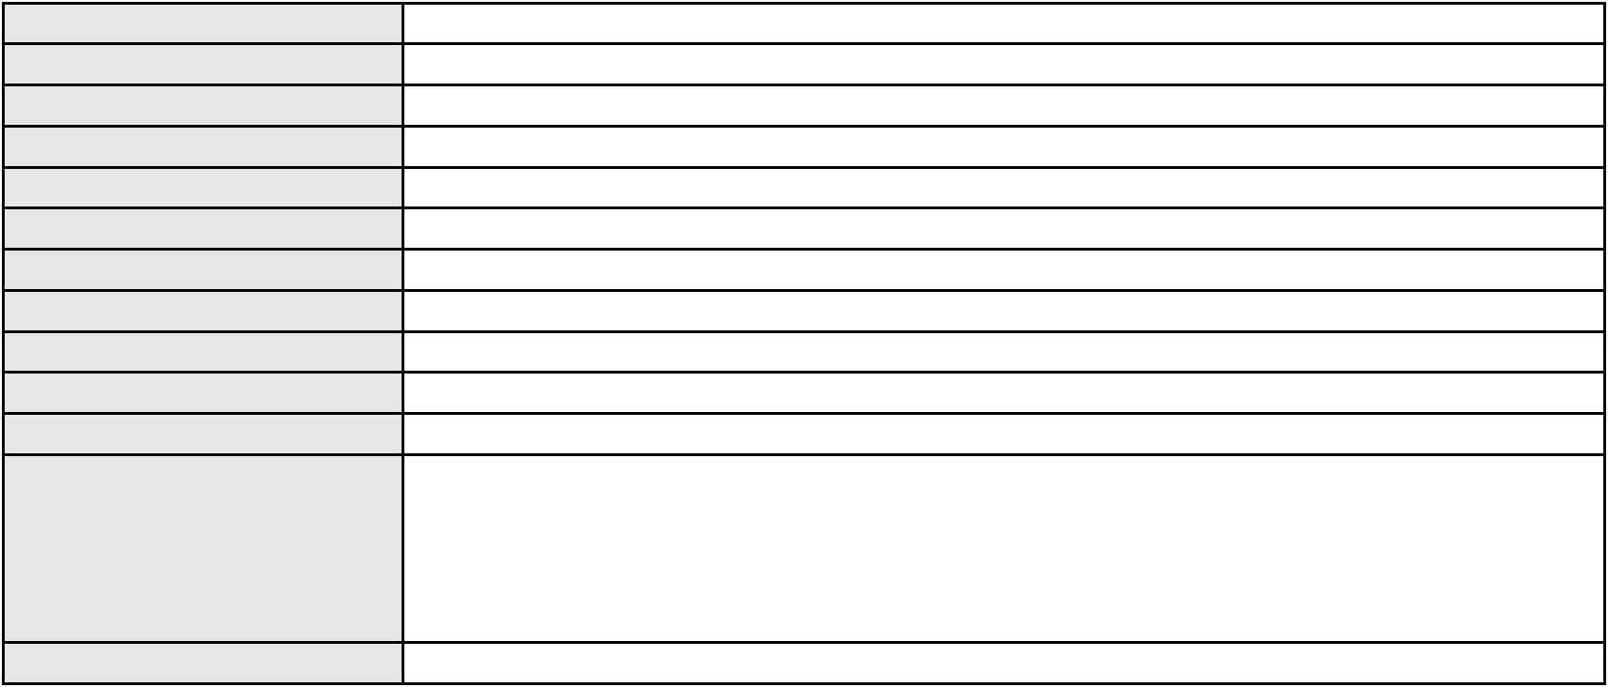

Processo
3011581-45.2025.8.06.0000
Órgão julgador colegiado
Relator
3ª Câmara de Direito Privado
RAIMUNDO NONATO SILVA SANTOS
AGRAVO DE INSTRUMENTO
Classe judicial
Assunto principal
Polo ativo
Tratamento médico-hospitalar
UNIMED DE FORTALEZA COOPERATIVA DE TRABALHO MEDICO LTDA
DAVID SOMBRA PEIXOTO - (CE16477-A)
TEREZINHA BEZERRA MONTEIRO DO NASCIMENTO
Advogado(s) - Polo ativo
Polo passivo
Advogado(s) - Polo passivo PAULO LUIZ DO NASCIMENTO JUNIOR - (CE35940-A)
Terceiros
Não informado
Voto proferido pelo relator
Voto não liberado
Processo
0038844-57.2012.8.06.0001
366
Número de ordem
Órgão julgador
Órgão julgador colegiado
Relator
1º Gabinete da 3ª Câmara de Direito Privado
3ª Câmara de Direito Privado
RAIMUNDO NONATO SILVA SANTOS
APELAÇÃO CÍVEL
Classe judicial
Assunto principal
Polo ativo
Rescisão / Resolução
CENTRO COMERCIAL EUDES AUTOMOVEIS LTDA - ME
LOURDES DE FATIMA ROCHA DE ARAGAO
ROGERIO BRAGA PERDIGAO
JEPLAST INDUSTRIA DE PLASTICOS DO BRASIL LTDA
FRANCISCA LORENA ROCHA ARAGAO
JAMILLY ROCHA ARAGAO RODRIGUES
BOULEVARD EMPREENDIMENTOS IMOBILIARIOS LTDA
JOAO BRUNO ROCHA ARAGAO
JOAO EUDES ALVES DE ARAGAO
Advogado(s) - Polo ativo
Polo passivo
LIVIA LUZIA DE SOUSA PAIVA - (CE24672-A)
MARCUS DE PAULA PESSOA - (CE5060-A)
GUSTAVO SAMPAIO BRASILINO DE FREITAS - (CE17106-A)
BANCO DO NORDESTE DO BRASIL SA
Advogado(s) - Polo passivo JOSE ESTENIO RAULINO CAVALCANTE - (CE9772-A)
GERSON SAMPAIO GRADVOHL - (CE15485-A)
ANA CAROLINA MARTINS DE ARAUJO - (PB12574-A)
FRANCISCO JOSE SANTOS AQUINO - (CE55762-A)
Terceiros
MINISTERIO PUBLICO DO ESTADO DO CEARA
Voto não liberado
Voto proferido pelo relator
Processo
0252280-21.2020.8.06.0001
Número de ordem
Órgão julgador
Órgão julgador colegiado
Relator
367
1º Gabinete da 3ª Câmara de Direito Privado
3ª Câmara de Direito Privado
RAIMUNDO NONATO SILVA SANTOS
APELAÇÃO CÍVEL
Classe judicial
Assunto principal
Polo ativo
Reconhecimento / Dissolução
REBEKA DE CASTRO LIMA
Advogado(s) - Polo ativo
Polo passivo
CAROLINA BARRETO ALVES COSTA FREITAS - (CE21484-A)
ROGERIO TEIXEIRA COUTINHO
Advogado(s) - Polo passivo KELLY COELHO SILVA - (CE32766-A)
PAULO NAPOLEAO GONCALVES QUEZADO - (CE3183-A)
Terceiros
MINISTERIO PUBLICO DO ESTADO DO CEARA
Voto proferido pelo relator
Voto não liberado
Processo
0253554-15.2023.8.06.0001
Número de ordem
Órgão julgador
368
2º Gabinete da 3ª Câmara de Direito Privado
109
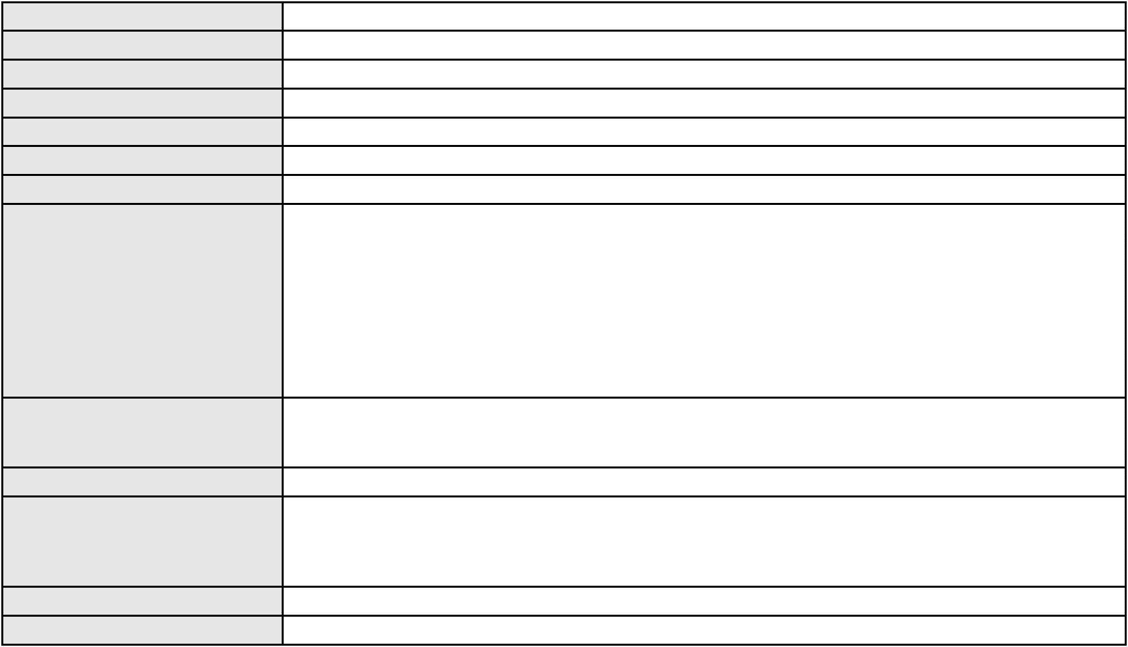

Processo
0253554-15.2023.8.06.0001
Órgão julgador colegiado
Relator
3ª Câmara de Direito Privado
CLEIDE ALVES DE AGUIAR
Classe judicial
Assunto principal
Polo ativo
APELAÇÃO CÍVEL
Tratamento médico-hospitalar
LUCIMAR MOREIRA DE ANDRADE
Não informado
Advogado(s) - Polo ativo
Polo passivo
UNIMED DO CE FED DAS COOP DE TRAB MED DO EST DO CE LTDA
Advogado(s) - Polo passivo VICTOR DE CARVALHO RODRIGUES - (CE33232-A)
JOSE MENESCAL DE ANDRADE JUNIOR - (CE6018-A)
GIOVANNI PAULO DE VASCONCELOS SILVA - (CE8579-A)
ACHERNAR SENA DE SOUZA - (CE29351-A)
DANIELLA ALMEIDA DA SILVA - (CE47415-A)
JOAQUIM ROCHA DE LUCENA NETO - (CE16042-A)
JUDITH MARTINS LEMOS NETA - (CE43146-A)
HEVILA SILVA FERNANDES DE OLIVEIRA - (CE36270-A)
YAGO PINHEIRO DE VASCONCELOS - (CE43102-A)
Terceiros
Não informado
Voto proferido pelo relator
Voto não liberado
Processo
0253406-09.2020.8.06.0001
369
Número de ordem
Órgão julgador
Órgão julgador colegiado
Relator
3º Gabinete da 3ª Câmara de Direito Privado
3ª Câmara de Direito Privado
MARCOS WILLIAM LEITE DE OLIVEIRA
APELAÇÃO CÍVEL
Classe judicial
Assunto principal
Polo ativo
Imissão na Posse
EMANUELA DE OLIVEIRA ALVES
EMANUELA DE OLIVEIRA ALVES LTDA
Advogado(s) - Polo ativo
Polo passivo
ALBERTO BELCHIOR MORENO MAIA - (CE14080-A)
ALBERTO BELCHIOR MORENO MAIA - (CE14080-A)
CONSTRUTORA MARQUISE S A
EMANUELA DE OLIVEIRA ALVES
EMANUELA DE OLIVEIRA ALVES LTDA
Advogado(s) - Polo passivo THIAGO DE CASTRO PINTO LOPES - (CE16272-A)
CLOVIS MACEDO MATOSO VILELA LIMA - (CE31549-A)
Terceiros
Não informado
Voto proferido pelo relator
Voto não liberado
Processo
0134216-23.2018.8.06.0001
370
Número de ordem
Órgão julgador
Órgão julgador colegiado
Relator
2º Gabinete da 3ª Câmara de Direito Privado
3ª Câmara de Direito Privado
CLEIDE ALVES DE AGUIAR
APELAÇÃO CÍVEL
Classe judicial
Assunto principal
Polo ativo
Adjudicação Compulsória
ALEXANDRE JORGE PINHEIRO MOTA
ROSELENE BATISTA MOTA
Advogado(s) - Polo ativo
Polo passivo
RICARDO GABRIEL COSTA SANTIAGO - (CE35454-A)
P & G ENGENHARIA E CONSTRUCOES LTDA
MARIA DO SOCORRO QUEIROZ ALVES DE SOUZA
CLINIO ALVES DE SOUZA
Advogado(s) - Polo passivo RAIMUNDO ALEXANDRE LINHARES DIAS - (CE11524-A)
JOAO MARCELO NEGREIROS FERNANDES - (CE30328-A)
CARLOS EDUARDO BARROS DE VASCONCELOS TEIXEIRA - (CE20441-A)
ESDRAS DIEB DE ARAUJO FILHO - (CE17914-D)
Terceiros
MINISTERIO PUBLICO DO ESTADO DO CEARA
Voto não liberado
Voto proferido pelo relator
110
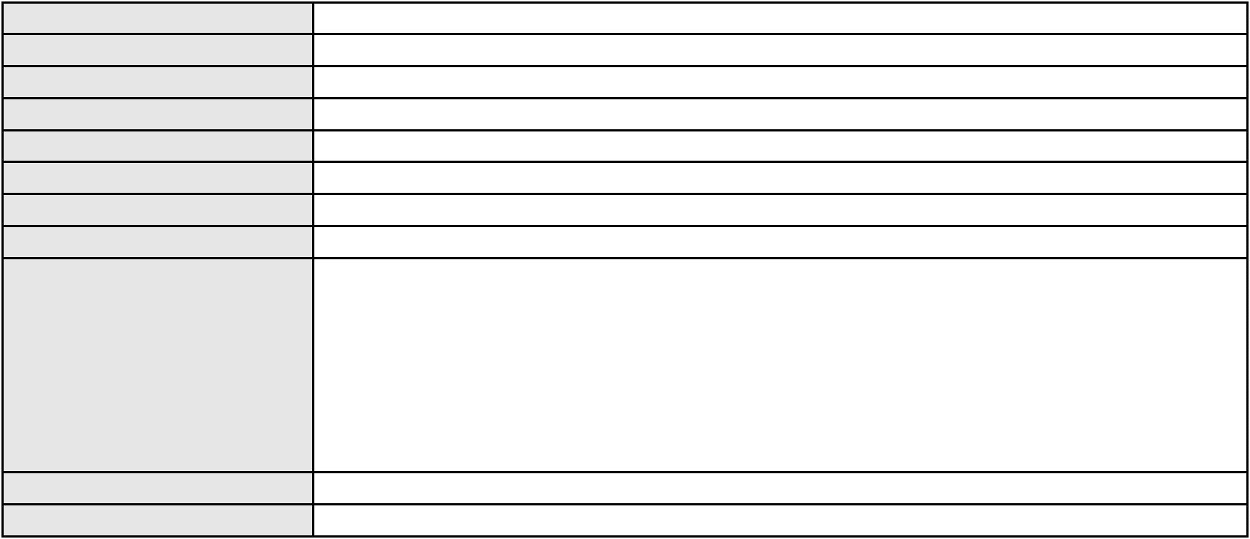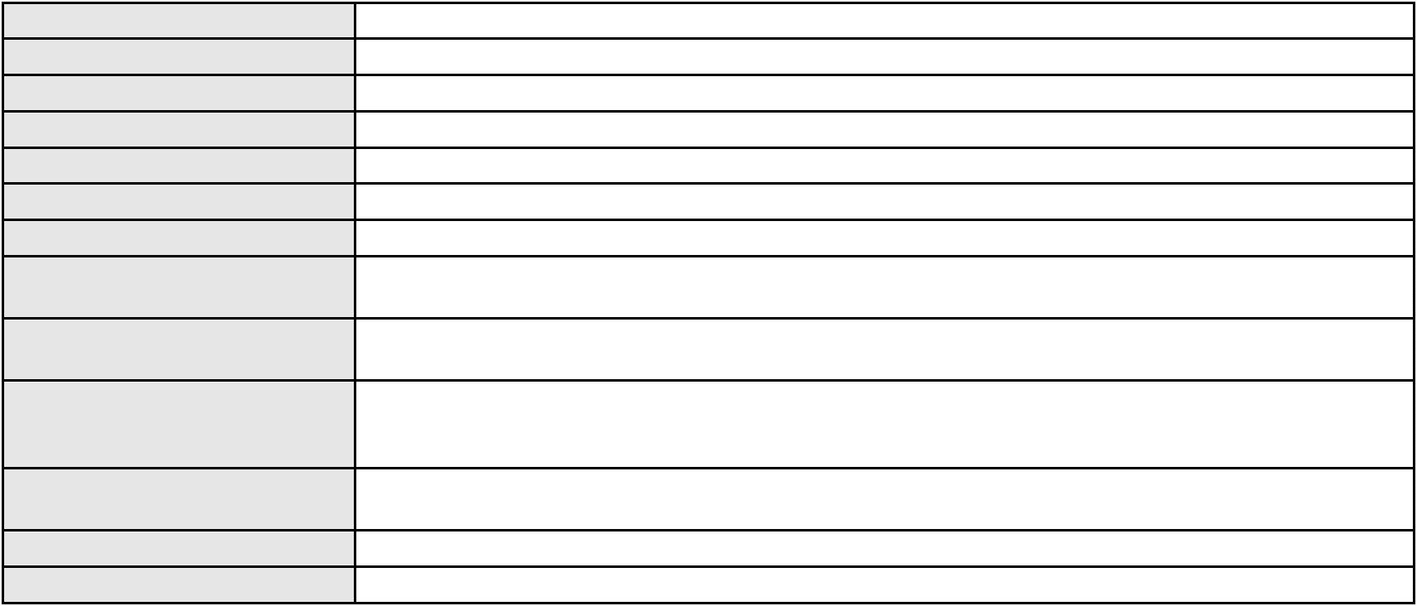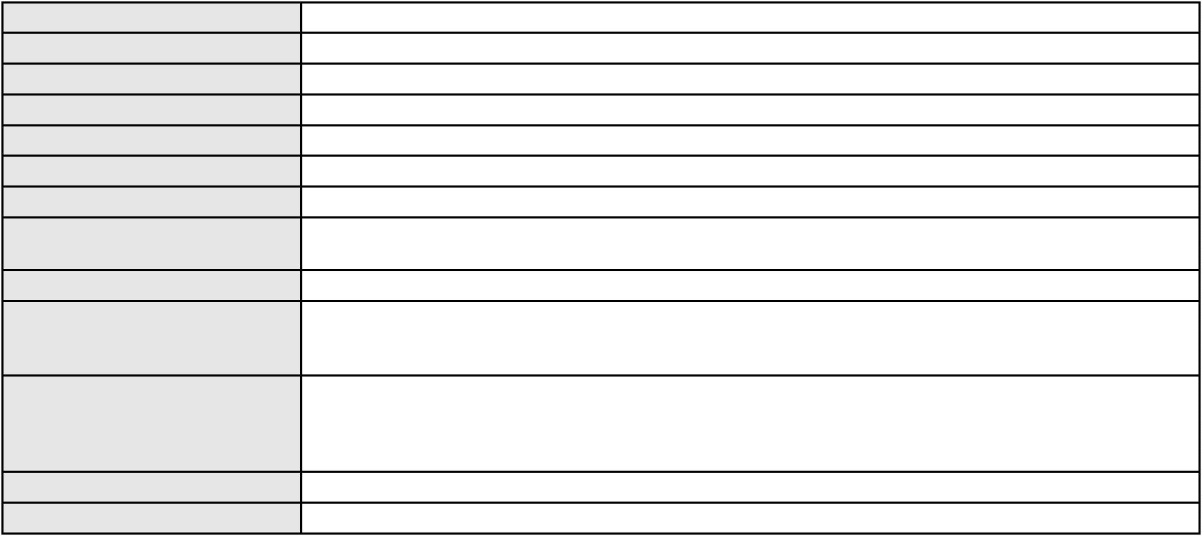

Processo
0222209-94.2024.8.06.0001
371
Número de ordem
Órgão julgador
Órgão julgador colegiado
Relator
2º Gabinete da 3ª Câmara de Direito Privado
3ª Câmara de Direito Privado
CLEIDE ALVES DE AGUIAR
APELAÇÃO CÍVEL
Classe judicial
Assunto principal
Polo ativo
Empréstimo consignado
REGINA MAURA XIMENES ROCHA
Advogado(s) - Polo ativo
THAIS DE MENDONCA ANGELONI - (CE25695-A)
THYAGO MOREIRA ALEXANDRE IBIAPINA - (CE46532-A)
Polo passivo
ITAU UNIBANCO S.A.
Advogado(s) - Polo passivo NELSON MONTEIRO DE CARVALHO NETO - (RJ60359-A)
Terceiros
MINISTERIO PUBLICO DO ESTADO DO CEARA
Voto não liberado
Voto proferido pelo relator
Processo
0114642-14.2018.8.06.0001
372
Número de ordem
Órgão julgador
Órgão julgador colegiado
Relator
2º Gabinete da 3ª Câmara de Direito Privado
3ª Câmara de Direito Privado
CLEIDE ALVES DE AGUIAR
APELAÇÃO CÍVEL
Classe judicial
Assunto principal
Polo ativo
Perdas e Danos
MARIA DA CONCEICAO DE SOUZA ALVES
Advogado(s) - Polo ativo
SAMUEL TEIXEIRA VIANA - (CE39808-A)
RAFAEL TEIXEIRA VIANA - (CE40875-A)
Polo passivo
BANCO ITAUCARD S.A.
Advogado(s) - Polo passivo WILSON SALES BELCHIOR - (CE17314-A)
Terceiros
MINISTERIO PUBLICO DO ESTADO DO CEARA
Voto não liberado
Voto proferido pelo relator
111

